T. N.Bağırova
“Əməliyyat sistemi”
(Dərslik)

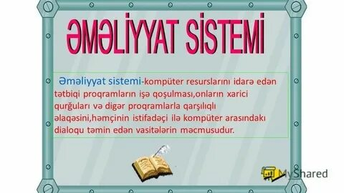

BAKI -2023

Bağırova Teyyubə Nizami qızı

Əməliyyat sistemi.

(Dərslik)
Dərslik Əməliyyat sisteminin köməyilə istifadəçi-kompüter dialoqu yaranır, əməli və daimi yaddaş qurğuları iş prosesinə qoşulur, kompüter idarə edilir və istənilən proqram işə düşür. Beləliklə, ƏS-nin əsas funksiyası kompüterlərin ehtiyatlarının ( fiziki ehtiyatlar (mikroprosessor, monitor, disklər) və məntiqi ehtiyatlar (proqramlar, fayllar və s.)) və hesablama sistemləri proseslərinin idarə olunmasıdır. Əməliyyatlar sistemlərinə PC DOS, OS/2,MS DOS, UNİX, Windows-u göstərmək olar.ƏS-ləri yerinə yetirdikləri funksiyalarına görə üç qrupa bölünürlər
Dərslik vəsaitində kompyüter şəbəkələrinin proqram təminatı, kompyüterin proqram təminatı və kompyüter şəbəkələri istifadə edilən əsas proqram təminatının tam izahı verilir. Dərs vəsaiti 040533 - “Kompüter şəbəkəsi avadanlıqlarının təmiri və servis ” və 040529-“Kompüter sisteməlri komplekslri” ixtisasları tələbələr üçün nəzərdə tutulmuşdur. Vəsaitdən digər ixtisasların tələbələri də istifadə edə bilər.
Teyyubə Nizami qızı Bağırovanın, “Əməliyyat sistemi”: Orta ixtisas təhsil müəssisələrinin tələbələri üçün dərslik. Birinci nəşr. Bakı–2023, «________» nəşriyyatı, ___ səhifə, şəkilli.

Rəyçilər:
Azərbaycan Respublikası “Elmi -Tədqiqat
Aerokosmik Informatika Institutu”direktoru
texnika və filolodiya elmləri doktoru
professor t.e.d. Elcin Barat oğlu Isgenderzadə

Bakı Dövlət Rabitə və Nəqliyyat kollecinin
ixtisas müəllimi Məmmədova Fəridə Xudaqulu qızı

Bakı Dövlət Rabitə və Nəqliyyat kollecinin ixtisas
müəllimi Qurbanov Fizuli Şahmərdan oğlu

Redaktor: Elcin Barat oğlu Isgenderzadə.

GİRİŞ
MS DOS ƏS modul prinsipi ilə qurulmuşdur və onun əsa hissələri aşağıdakılardır:Giriş-çıxış s baza sistemi (BİOS)- kompüterin daimi yaddaş qurğusudur. Bu modul həm aparat, həm də proqram vasitələrinin tərkib hissəsi kimi fəaliyyət göstərir. Onun köməyi ilə daxiletmə və xaricetmə ilə əlaqədar sadə və universal əməliyyatlar sistemi həyata keçirilir. O, həmçinin yaddaşın işini yoxlayır, ƏS-nin yüklənməsi üçün lazım olan proqramı hazır vəziyyətdə saxlayır;
-ƏS-nin yükləyicisi, ilkin yükləmə proqramı (boot record)- bu qısa proqram olub sistem diskinin birinci sektorunda yerləşir. Onun vəzifəsi DOS və onun digər iki modulunun yaddaşa yüklənməsi prosesini tamamlamaqdır;Disk faylları- İO.SYS və MSDOS.SYS. Disk faylları ƏS-nin yükləyicisi tərəfindən yüklənir və kompüter yaddaşında daimi qalırlar;
—COMMAND.COM əmrlər prosessoru sistem diskinin istənilən yerində saxlanıla bilər. O, istifadəçi tərəfindən verilən əmrləri təhlil edir. Əmrə uyğun proqramı tapıb yükləyir, iş tamam olduqdan sonra həmin proqramı yaddaşdan silir və növbəti hal üçün hazır vəziyyəti alır;
— DOS-un xarici əmrləri-utilitlər. Disklərin yoxlanması, formatlaşdırılması (FORMAT.COM), çapın təşkili (PRİNT.COM) kimi əməliyyatların yerinə yetirilməsini təmin edirlər;
Qurğuların idarəedici proqramları olan drayverlər. Bu drayverlər kompüterin yaddaşına köçürülür və onların adları CONFİG.SYS faylında göstərilir

MÜNDƏRİCAT
Giriş
Bölmə I. Əməliyyat haqqında.
 | Giriş. |  | 4
§1.1 | Əməliyyat sisteminin vəzifələri və tərkub hissələri |  | 7
§1.2 | Əməliyyat sisteminin təsnifatı və inkişaf tarixi |  | 33
§1.3 | Əməliyyat sisteminin arxitekturası və əməliyyat sisteminin yüklənməsi.  Bölmə II.. Diskin strukturu. |  | 51
§2.1  §2.2 | Diskin strukturu.Fiziki və məntiqi struktur.Fayl sistemi və onun təşkili.  Fayl strukturuna xidmət.Fayl və kataloklarınyaradılması,adlandırılması və onlar üzərində əməliyyatlar.  Bölmə III. WINDOWS əməliyyat sistemi. |  | 63  92
§3.1 | WINDOWS əməliyyat sistemi. əməliyyatat sisteminin xüsusiyyətləri. |  | 108
§3.2  §3.3  §3.4  §3.5  §3.6  §3.7  §3.8 | WINDOWS əməliyyat sisteminin idarəetmə vasitələri.  WINDOWS əməliyyat sisteminin istifadəçi interfeysi.  WINDOWS əməliyyat sisteminin Start menyusunun strukturu və istifadəsi.  WINDOWS əməliyyat sisteminin tənzimlənməsi və İdarəetmə paneli.  WINDOWS əməliyyat sisteminin fayl və qovluqları.  WINDOWS. əməliyyat sisteminin istifadəçi rejimləri  .  WINDOWS əməliyyat sistemində kompyuterin tənzimlənsməi |  | 124  149  165  174  189  202  216
§3.9  3.10 | Windows əməliyyat sisteminin xüsusi xidmət proqramları  Llnux əməllyyat sistemi və onun strukturu. |  | 223  242
 | ƏDƏBİYYAT |  | 285

Bölmə I.GİRİŞ
§1.1. Giriş. Əməliyyat sisteminin vəzifələri və tərkub hissələri.
Ümumiyyətlə kompüterin proqram təminatını iki qrupa bölmək olar: Sistem proqram təminatı və tətbiqi proqram təminatı. Əslində istifadəçi ilə təmasda məqsəd əsasən ıstifadəçinin istədiyi tətbiqi proqramı diskdən yaddaşa yükləmək və mikroprosessoru həmin proqram kodlarını icra etməyə yönəltməkdir. Bu işi görmək üçün ROM-BIOS-un bir çox ibtidai funksiyaları təməl rolunu oynaya bilər. Tətbiqi proqramın yaddaşda işləməsi üçün, bundan başqa, yaddaşın idarə edilməsi və ən başlıcası isə diskdə bu və ya digər şəkildə fayl sistemini qurmaq və onu idarə etmək gərəkdir. Bütün bu funksiyalar əməliyyat sisteminin üzərinə düşür. Onda sistem proqram təminatını iki hissəyə ayırmaq olar. Burada BIOS sistem proqram təminatının sturukturunu, onun təməlini, əməliyyat sistemi isə sistem proqram təminatının üstqurumunu təşkil edir. Aparat qurğularına münasibətdə isə BIOS aparat qurğularını birbaşa idarə edirsə, əməliyyat sistemləri isə avadanlığa çox zaman BIOS-un funksiyaları vasitəsilə, bəzən isə birbaşa müraciət edirlər. Əməliyyat sistemi, qurğuların tətbiqi proqramların istifadəsi üçün proqram interfeysi yaratmaqla o, tətbiqi proqramların işləməsi üçün bir mühit təşkil edir. Proqramçı nəzərindən tətbiqi proqram, qurğuları daha "uzaqdan"- əməliyyat sisteminin rəhbərliyi ilə (yəni əməliyyat sisteminin proqram interfeysi ilə), qismən isə BIOS vasitəsilə (BIOSun funksiyalarından kəsilmələr vasitəsilə istifadə etməklə), çox az hallarda isə qurğuya birbaşa müraciət etməklə (portlar vasitəsilə) onu idarə edirlər. Tətbiqi proqramın əməliyyat sisteminin proqram interfeysi vasitəsilə fiziki qurğunu idarə etməsi onun digər maşında qüsursuz işləməsinə zəmanət verir.
Deməli, nəticə etibarilə: sistem proqram təminatını iki qrupa ayırmaq olar- hesablama sistemini alt səviyyədən idarə edən (qurğulara birbaşa müraciət etməklə) və hesablama sistemini üst səviyyədən (BIOS funksiyaları vasitəsilə) idarə edən. İkincilər məhz əməliyyat sistemini təşkil edirlər. Deməli əməliyyat sistemi istifadəçi və tətbiqi proqram arasinda əlaqəçi rolunu oynayır. Əməliyyat sistemi tipindən asılı olaraq mikroprosessoru bu və ya digər rejimlərdə işlətməklə onun resursundan bu və ya digər dərəcədə effektiv istifadə etməyə imkan verir. Əməliyyat sistemi hesablama sisteminin tipindən (əsasən prosessorların tipi, onların sayı və arxitekturası nəzərdə tutulur) asılı olaraq hesablama sistemi resurslarından istifadənin effektivliyini təmin etməlidir.

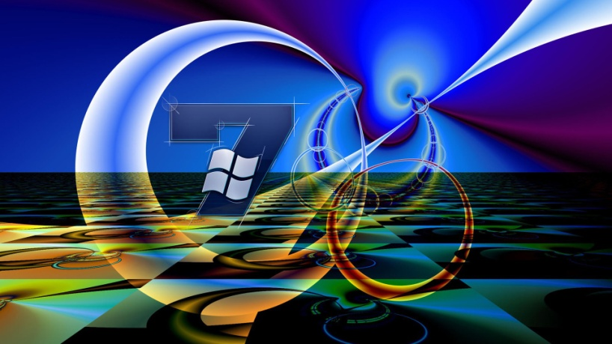
ŞƏKIL 1.

Proqram təminatı anlayşı. Proqram təminatının təyinatı və təsnifatı Kompüterin proqram təminatı dedikdə informasiya emalının təşkili və idarə edilməsi üçün istifadə olunan proqramlar kompleksi başa düşülür. Proqram təminatı sistemini yerinə yetirdiyi funksialarına görə 2 hissəyə bölmək olar:
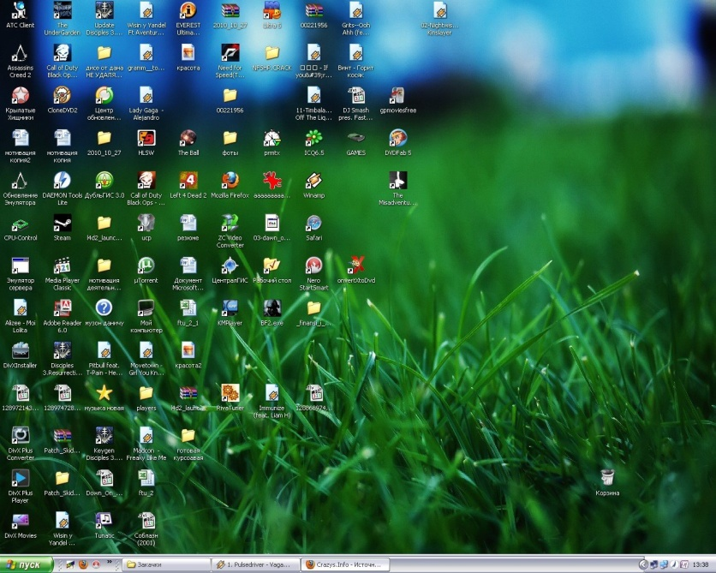
ŞƏKIL 2.
¬ sistem proqram təminatı
¬ tətbiqi proqram təminatı
Sistem proqramları əməliyyat və istifadəçi interfeysi mühitinin yaradılmasını, kompüterin qurğularının və digər proqramların birgə fəaliyyətini, kompüter şəbəkəsinin idarə olunmasını, diaqnostika və profilaktika, bir sıra köməkçi texnoloji əməliyyatların (məsələn, informasiyanı arxivləşdirmə, ehtiyat surətinin yaradılması və s.) yerinə yetirilməsini təmin edir. Bu kateqoriyaya aid proqramlar kompüterin arxitekturasını nəzərə almaqla və keyfiyyət standartlarına uyğun hazırlanır. Sistem proqram təminatına aşağıdakılar daxildir:
• əməliyyat sistemləri
• texniki xidmət proqramları
• servis proqramları
• proqramlaşdırma sistemləri
Əməliyyat sistemləri (ƏS) - informasiya emalının idarə olunmasını və aparat vasitələri ilə istifadəçinin qarşılıqlı əlaqəsini təmin edir. Texniki xidmət proqramları kompüterin düzgün işləməsinə nəzarət etmək və nasazlıqları aşkar etmək üçündür. Kompüterin işinə nəzarət etmək üçün müxtəlif üsullar mövcuddur. Bu üsullardan bəziləri kompüterin aparat vasitələri ilə, bəziləri aparatproqram vasitələri ilə, bəziləri isə proqram vasitələri ilə həyata keçirilir. Proqramla nəzarət test proqramları və xüsusi nəzarət proqramları vasitəsi ilə həyata keçirilir. Testlə yoxlama kompüterin və onun ayrı-ayrı bloklarının işini yoxlayan test-proqramlar vasitəsi ilə yerinə yetirilir. Test proqramları adətən kompüterin daimi yaddaş qurğusunda saxlanılır və kompüter elektrik şəbəkəsinə qoşulduqda avtomatik olaraq işə düşürlər. Xüsusi nəzarət proqramları kompüterdə məsələlərin həlli üçün tətbiq olunan proqramların icrası zamanı əvvəlcədən müəyyənləşdirilmiş vəziyyətlərin, asılılıqların və məhdudiyyətlərin ödənilib-ödənilməməsini yoxlayır. Bütün hallarda nasazlıqların xarakteri, mənbəyi və bəzən də səbəbi haqqında ekrana və ya çapa məlumat xaric edilir.
Servis proqramları istifadəçiyə kompüterlə işləyərkən əlavə xidmətlər göstərir və əməliyyat sisteminin imkanlarını genişləndirirlər. Onların yerinə yetirdikləri əsas funksiyalar aşağıdakılardır:
    - istifadəçi interfeysinin təkmilləşdirilməsi;
    - verilənlərin mühafizəsi;
    - verilənlərin bərpası;
    - xarici yaddaşla əməli yaddaş arasındakı informasiya mübadiləsinin sürətləndirilməsi;
    - arxivləşdirmək-arxivi açmaq;
    - kompüter virusları ilə mübarizə.
Servis proqramlarını təşkilinə, reallaşdırılma üsullarına və yerinə yetirdikləri funksiyalara görə aşağıdakı qruplara bölmək olar:
    - örtük proqramlar;
    - utilitlər;
    - antivirus proqramlar.
Utilitlər disk və fayl sisteminə əsaslanaraq, istifadəçiyə əlavə imkanlar verirlər. Onlar aşağıdakı funksiyaları yerinə yetirirlər: Utilitlər disk və fayl sisteminə əsaslanaraq, istifadəçiyə əlavə imkanlar verirlər. Onlar aşağıdakı funksiyaları yerinə yetirirlər:
- disklərə xidmət etmək (formatlaşdırma və s.);
- informasiya mühafizəsinin təmini, nasazlıq hallarında bərpanın mümkünlüyü və s.;
- fayl və kataloqlara xidmət etmək;
- arxivlərin yaradılması və yeniləşdirilməsi;
- kompüter resursları, disk sahəsi, proqramların ƏY-də paylanması haqqında informasiyanın verilməsi;
- müxtəlif rejim və formatlarda mətn və digər faylların çapı;
- kompüteri viruslardan mühafizə.
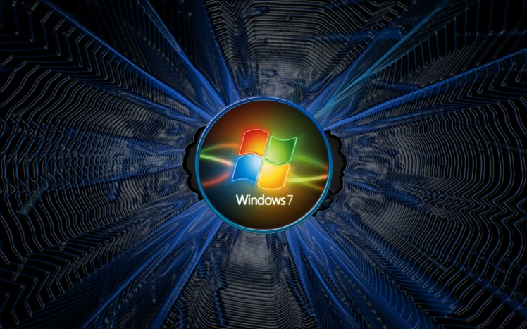

ŞƏKIIL3.

Antivirus proqramlar vasitələri virusların neytrallaşdırılmasını və kompüterin diaqnostikasını təmin edir. Viruslar çoxalaraq proqramlara özbaşına qoşulur, lazımsız və ziyanlı müxtəlif əməliyyatları həyata keçirir. Verilənləri məhv olmaqdan qorumaq, kompüter viruslarını tapmaq və silmək üçün nəzərdə tutulan proqramlar antivirus proqramları adlanır. Bu proqramların aşağıdakı tipləri mövcuddur:
- filtr və ya keşikçi;
- detektorlar;
- həkimlər və ya faqi;
- müfəttişlər;
- immunizatorlar və ya vaksinlər.
Filtr rezident proqram olmaqla, təhlükəli əməliyyatlara nəzarət edir.
Detektorlar əməli yaddaşda və xarici qurğularda virusların axtarışını təmin edir. Həkim antivirus proqramlar virusların aşkar edilməsinə və zərərləşdirilməsinə imkan verir.

ŞƏKIL 4.

Müfəttiş adlanan proqram kataloqların, proqramların, faylların və sistem sahələrinin məzmununu yadda saxlamaqla, dövri olaraq, cari vəziyyətlə ilkin vəziyyəti müqayisə edir. Müqayisə bir çox parametrlərə görə yerinə yetirilə bilər. Müfəttişin üstünlüyü ondadır ki, o proqramda dəyişiklik edən virusları tapmaq xüsusiyyətinə malikdir. İmmunizator özü rezident proqram olmaqla, bir çox virusları vaksinləşdirmə yolu ilə yoluxmanın qarşısını alır. Vaksinləşdirmənin mahiyyəti ondan ibarətdir ki, proqram və ya diskin modifikasiyasında proqramın normal yerinə yetirilməsində əks olunmur. Eyni zamanda viruslar onu yoluxmuş kimi qəbul edir və ona görə də yayılmaya təkid etmir. Geniş yayılan antivirus proqramları aşağıdakılardır:
Aidstest, Doctor Web, Doctor Web for Windows, Dr. Solomon Antivirus, F-Prot Professional, IBM Antivirus, PC-cillin Antivirus, NOD 32, KAV Personal Pro, Thunder Byte Antivirus Utilities.
Kompüter virusları. Virus digər proqramlara özbaşına qoşula bilən, öz surətini fayllara, sistem sahəsinə, şəbəkələrə və s. yayan və kompüterin normal işini pozan xüsusi proqramdır. Virus proqramlarının surəti də sonradan yayılır. Viruslar aşağıdakı əlamətlərə görə təsnif olunur:
- yoluxma üsuluna görə;
- aktivləşmə üsuluna görə; yerləşdiyi mühitə görə;
- yerləşdiyi mühitdə
- destruktiv imkanlarına görə;
- alqoritmin xüsusiyyətlərinə görə.
Viruslar yerləşdiyi mühitə görə fayllı, yükləyici və şəbəkəli olur. Fayllı viruslar əsasən icra olunan fayllar, mətn və cədvəl prosessorunun fayllarına yayılır. Yükləyici viruslar diskin yükləyici sektoruna və ya sərt diskin sistem yükləyici sektoruna yayılır. Şəbəkəli viruslar kompüter şəbəkələri üzrə yayılır. Həmçinin fayl və yükləyici sektorlara yoluxan fayllı yükləyici viruslar mövcuddur. Yerləşdiyi mühitdə yoluxma üsulu mühitin özündən asılıdır.

ŞƏKIL 5.
Proqramlaşdırma sistemləri.Proqramlaşdırma sistemləri proqramlaşdırma dillərində işləməyi təmin edirlər. Buraya proqramlaşdırma dilləri, həmin dillərdə proqramları kompüter dilinə çevirən translyatorlar (çevirici proqramlar), sazlayıcı proqramlar və s. daxildir. Kompüter dili bilavasitə kompüterin “başa düşdüyü” kodlarda ifadə olunmuş əmrlərdən təşkil olunur. Bu halda proqram müəyyən əmrlər ardıcıllığından ibarət olur. Bu əmrlər kifayət qədər sadə olub, verilənlər üzərində müəyyən əməliyyatları yerinə yetirirlər. Hər bir əmr yerinə yetirilən əməliyyat (əməliyyatın kodu), əməliyyatda iştirak edən operandlar (verilənlərin yaddaşdakı ünvanları və ya özləri) və nəticənin haraya (hansı ünvana) yazılması haqqında məlumatdan ibarət olur. Hər bir kompüter üçün müxtəlif əmrlərin sayı 100-dən artıq olur. Kompüter dilləri kompüterin tipindən asılı olaraq müxtəlif olduqlarına görə, istifadəçilər üçün öyrənilməsi çətin və işlədilməsi çox zəhmət tələb etdiyindən, əlverişli deyillər. Ona görə də təbii dilə yaxın formallaşdırılmış dillərdən istifadə olunur. Bu cür dillərə proqramlaşdırma dilləri deyilir. Proqramlaşdırma dillərində yazılmış proqram (ona ilkin proqram deyilir) sonradan kompüter dilinə çevrilir, sazlanır və icra olunur. Kompüter dilindəki proqrama işçi və ya mütləq proqram deyilir. Ilkin proqramı işçi proqrama çevirmək üçün translyator adlanan xüsusi proqramlardan istifadə olunur.
- elmi-texniki məsələlərin proqramlaşdırılması üçün dillər. Bu qrupa Alqol, Fortran, Basic, Paskal, C dillərini aid etmək olar;
- iqtisadi məsələlərin proqramlaşdırılması üçün dillər: Cobol, PL-1;
- texnoloji proseslərin idarəetmə alqoritmlərinin və modelləşdirmə məsələlərinin proqramlaşdırılması üçün dillər: ART, Simula, Simskript;
- informasiya-məntiq məsələlərinin həlli üçün dillər: LİSP, Komit, FPL, KRL.
Problemyönlü sistemlərdə həll olunan məsələnin alqoritmini qurmağa ehtiyac olmur. Bu sistemlər dar çərçivədə eyni tipli məsələlərin həllinə yönəldilir. Problemyönlü dillərə misal olaraq mühəndis məsələlərinin həlli üçün yaradılan xüsusi dilləri (ART, ADART, SYMAP, CAP, APROKS), ekspert sistemlərinin yaradılması üçün PROLOG dilini göstərmək olar. PROLOG dilində məntiqi çıxarış mexanizminin qurulması və idarə olunması verilənlərə əsaslanır. Bu sistemlərə həmçinin hesabatlar generatorları (məsələn RPQ), çeşidləmələr generatorları, cədvəl generatorlar (məsələn EXCEL) aiddir.
Köməkçi sistemlər verilənlərin emalı zamanı bir sıra köməkçi funksiyaları yerinə yetirmək üçün əvvəlcədən hazırlanmış proqramlar toplusundan ibarət olur. Köməkçi sistemlərin komponentləri, məsələn, sazlayıcı proqramlar, proqramlaşdırma sistemləri ilə birlikdə istifadə olunur. Sazlayıcı proqram işçi proqramı yoxlayıb, səhvləri aşkar edir
Translaytor. Kompüter yalnız maşın dilini başa düşdüyü üçün proqramlaşdırma dilində yazılan proqram icra prosesindən qabaq mütləq maşın koduna çevrilməlidir. Bu məqsəd ilə proqramlaşdırma sisteminə daxil olan translyator adlanan proqramlar kompleksindən istifadə olunur. Translyatorun işi 3 üsulla təşkil olunur: interpretator, kompilyator, assembler.
Interpretator proqramın operatorlarını bir-bir təhlil edir və onu bütövlükdə əməli yaddaşa yükləyir. Nəticədə proqramın işləmə vaxtı uzanır. Bu isə fərdi kompüterdən istifadə edən istifadəçi üçün əlverişli deyil. Kompilyator isə bütün proqramı maşın koduna çevirərək mövcud səhvlər haqqında məlumatları vaxtında istifadəçiyə çatdırır. Burada operatorların təhlil edilməsi və maşın koduna çevrilməsi bir dəfəlik aparılır. Odur ki,kompüterin işləmə sürəti artır, proqramın icra olunması kompilyasiya prosesdən asılı olmur. Assembler - Assembler dilindəki proqramı kompüter dilinə çevirən proqramdır. Assembler işçi proqramı bir
gedişlə və ya çox gedişlə maşın dilinə çevirə bilər.
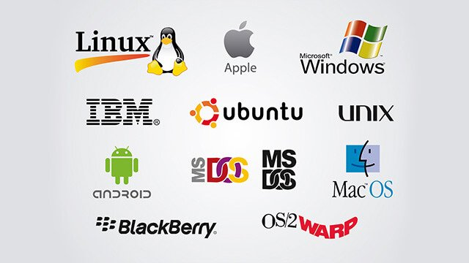
ŞƏKIL 6.

Əməliyyat sisteminin təkamülü
Əməliyyat sistemlərinin arxitekturası İlk zamanlar bir neçə firma tərəfindən hazırlanmış müxtəlif əməliyyat sistemi variantları mövcud olmuşdur. 1970-ci illərin ortalarında bir sıra səbəblər üzündən kompüterlərin əksəriyyətində İBM firmasının Disk Əməliyyat Sistemi (DOS) istifadə edilməyə başlandı (İBM firması həm də fərdi kompüterin ilk istehsalçısıdır). Növbəti mərhələdə Microsoft firması DOS əsasında MS DOS əməliyyat sistemini yaratdı. Bir müddət sonra MS DOS üzərində Norton Commander adlı proqram örtüyü yaradıldı. Bu, istifadəçi interfeysini xeyli əyaniləşdirdi və işin etibarlığını yüksəltdi. Əməliyyat sistemlərinin müasir versiyalarında istifadəçi interfeysi əməliyyat sisteminin bilavasitə tərkib hissəsidir. Makintosh maşınlarındakı istifadəçi interfeysi daha uğurlu oldu. Sonra bu interfeys MS WINDOWS əməliyyat sistemində də istifadə edildi. Əməliyyat sisteminin inkişafı yeni xidmətlərin daxil edilməsi istiqamətində getdi. Məsələn, WINDOWS əməliyyat sistemində çap dispetçeri yaradıldı ki, bu da mətn və qrafik informasiyanın çapa çıxarılması funksiyasını öz üzərinə götürdü, yəni çap avtonomlaşdı. Müasir əməliyyat sistemləri virtual maşın konsepsiyasına əsaslanır. Virtual maşın dedikdə, xarakteristikaları yaxşılaşdırılmış operativ yaddaşı (virtual yaddaşı) və müxtəlif proqramların verilənləri üçün mütləq təhlükəsizlik təmin edən hüdudsuz sayda xarici qurğuları olan mücərrəd maşın nəzərdə tutulur. Tətbiqi sistemlər məhz belə ideal virtual maşına istinad edir. Bu halda əməliyyat sisteminin vəzifəsi real kompüterin işini elə təşkil etməkdən ibarət olur ki, tətbiqi proqram nöqteyi nəzərindən o, virtual maşın kimi görünsün. Əməliyyat sistemi vasitələrinin köməyi ilə virtual maşının reallaşdırılmasına virtual maşının emulyasiyası deyilir. Hesablayıcı şəbəkələrin meydana çıxması yeni tip məsələlərin yaranmasına səbəb oldu. Fərdi kompüterlər arasında şəbəkə rabitəsini təmin edən şəbəkə örtükləri (məsələn, NOVELL firmasının Net Ware sistemi) istifadəyə verildi. Şəbəkə funksiyalarının daxil edilməsi əməliyyat sisteminin inkişafında mühüm rol oynadı. Windows NT UNIX əməliyyat sistemləri məhz belə yarandı. Bu əməliyyat sistemləri həm ayrıca kompüterin, həm də şəbəkənin fəaliyyətini təmin edir. Şəbəkə əməliyyat sistemləri şəbəkədəki bütün kompüterlərin fayl fəzalarını vahid fayl fəzası kimi istifadə edir, yəni, istifadəçi öz kompüterində nə edə bilirsə, onu şəbəkədə də edə bilir. Şəbəkə əməliyyat sistemləri çoxistifadəçili sistemlər olduğundan, hansı proqramın hansı kompüterdən işə buraxıldığını, fayl sistemindən açılmış fayldan kimin istifadə etdiyini izləmək lazım gəlir. Bu zaman əməliyyat sistemi həmin istifadəçinin həmin fayla müraciət hüququnun olub – olmadığını yoxlayır və istifadəçi prioritetini nəzərə alır. Əməliyyat sisteminin fəaliyyəti. Müasir kompüterlərdə əməliyyat sisteminin funksiyalarının bir hissəsi sabit yaddaşda saxlanan proqramlarda reallaşdırılmışdı. Bu proqramlar giriş – çıxış baza sistemi (BİOS) adlanır. Kompüter şəbəkəyə qoşulan kimi ilkin yüklənmə proqramı icra edilir və kompüterin qurğularını yoxlayan diaqnostika proqramlarını işə qoşur. Bunda sonra əməliyyat sistemi operativ yaddaşa yüklənir. Sonra isə əməliyyat sisteminin nüvəsi – baş idarəedici proqram (və ya kommander, və ya dispetçer, və ya əməliyyat sisteminin monitoru) işə başlayır. Utilitlər lazım gəldikdə yüklənir və işləri başa çatan kimi operativ yaddaşdan silinir. Əməliyyat sisteminin nüvəsi ətraf mühitdən (klaviaturadan, mausdan və s.) daxil olan əmri təhlil edib müvafiq proqramı yaddaşda axtarır, tapırsa işə qoşur, tapmırsa, bu barədə məlumat verir. Dispetçer MS DOSda command.com, Windows-da win.com adlanır. Proqramların icrasının idarə edilməsi. İlk zamanlar kompüterdə yalnız bir proqram işləyirdi və o, operativ yaddaşın sıfır nömrəli yuvasından aşlayaraq yerləşdirilirdi. Operativ yaddaşa bir neçə proqramın yerləşdirilməsi halında proqramın icrasından sonra onun yaddaşda ünvanı dəyişə bilir. Bu hal verilənlərin yerləşməsində də özünü göstərir. Buna görə də nisbi ünvan anlayışından istifadə edilir. Yəni, proqramın ilk ünvanı nə qədər sürüşürsə, həmin rəqəm qalan ünvanların üzərinə əlavə edilir. Müasir kompüterlərdə çoxsaylı proqram mərtəbələri mövcuddur ki, bunların da ən yüksək mərtəbəsində ƏS durur. Müxtəlif proqramlar qarşılıqlı fəaliyyət göstərə bilir. Daha doğrusu, bir proqram işləyərkən başqa proqramı işə qoşa bilir və özü başqa proqram vasitəsilə işə qoşula bilir. Başqa proqram vasitəsilə işə qoşularkən həmin proqram özünü alt proqram kimi aparır. Yəni, bu proqramın aldığı nəticələr hökmən onu işə qoşan proqram tərəfindən istifadə edilir. Bu o deməkdir ki, hər bir proqramın icrası müəyyən proqramlar əhatəsində baş tutur. Bütün bunlar isə ƏS tərəfindən idarə olunur. Əməliyyat sistemlərinin inkişaf istiqamətləri. Əməliyyat sistemlərinin inkişafı haqqında uzunmüddətli proqnoz vermək çətindir, ona görə ki, kompüter bazarı olduqca dinamikdir. Odur ki, yalnız əməliyyat sistemlərinin inkişafının mümkün istiqamətlərini təyin etmək olar. Birinci istiqamət - əməliyyat sistemlərinin mürəkkəbləşməsidir. Müasir ƏS (məsələn, Windows və ya OS/2 Warp) olduqca çox proqram və utilit toplusuna çevrilərək diskdə böyük yer tutur. İkinci istiqamət – müxtəlif obyektlərin ekranda təsvir üsulundan asılı olmayaraq, onların manipulyasiyasına imkan verən obyektyönlü texnologiyanın əməliyyat sistemlərində tətbiqi. Üçüncü istiqamət - əməliyyat sistemləri və proqram təminatı həmişə kompüterin aparat hissəsinin arxitektur həllini əks etdirir. Burada əsas ideya 32-mərtəbəli mikroprosessorun imkanlarından tam mənada istifadə etmək və sonradan 64-mərtəbəli ƏS-ə keçməkdir. 1996-cı ildə SunSoft kompaniyası İnternet-dən paylaşdırılan tətbiqi proqramlarla iş üçün 64-mərtəbəli Solaris-əməliyyat mühiti yaratdı. Santa Crus Operation kompaniyası isə SCO UNIX Ware 2.1 versiyasının yaradılması haqqında məlumat verdi. Bu UNIX ailəsindən yüksək sürətli, şəbəkələrlə və müxtəlif protokollarla işləmək imkanı olan 64- mərtəbəli ƏS-ə keçid idi. İnternet texnologiyasının sürətli inkişafı əməliyyat sistemlərinin inkişafı tendensiyasını sürətlə dəyişdirir. ƏS-in inkişaf istiqamətlərindən biri fərdi kompüterlərdən tutmuş super kompüterlərə kimi bütün hesablama sistemlərində işləyə bilən ƏS-in yaradılmasıdır. Kompüterdə çoxlu proqram işlədikdə, hansı proqramın operativ yaddaşın harasında yerləşdiyini izləmək çox vacibdir. Bu, ƏS-in yaddaşın idarə edilməsi funksiyası adlanır. ƏS yaddaşın boş hissəsini dolu hissəsindən ayırmağı bacarır. Yeni proqram işə buraxılarkən ƏS yaddaşı idarə edən utilitdən boş sahə olub-olmadığını öyrənir və bu proqram üçün lazım olan yaddaş sahəsini ayırmağı tələb edir. Utilit yaddaşda boş sahə axtarır, tapan kimi tələb olunan ölçüdə yer olub-olmadığını araşdırır, varsa, yer ayırır. Bəzən işləyən proqram ƏS-dən əlavə yaddaş sahəsi tələb edir ki, dinamik verilənlər deyilən aralıq nəticələri yerləşdirsin. Bu iş də yaddaşı idarə edən utilitin vəzifəsidir. Dinamik verilənlərə ehtiyac qalmadıqda onlar silinir. Yaddaşı idarə edən utilit həmçinin tutulmuş sahəni başqa proqramlardan qoruyur. Yaxşı istifadə edilir ki, buna da virtual yaddaş deyilir. Virtual yaddaş – ƏS-in istifadəçilər və proqramlar üçün yaratdığı ideal kompüterin yaddaşıdır. Virtual yaddaş vinçesterdə yaradılır. Yəni, bu məlum olan əməliyyat sistemlərin hamısında operativ yaddaşın məntiqi modelindən və ya digər proqrama operativ yaddaşda yer çatmadıqda vinçesterin müəyyən hissəsi virtual yaddaş adı ilə müvəqqəti istifadəyə cəlb edilir. Cəlbetmə işi xüsusi keş yaddaşda həyata keçirilir.

ŞƏKIL 7.

Əməliyyat sisteminin funksiyaları.
Əməliyyat sistemi kompüterin ayrı-ayrı qurğularının, həmçinin qurğularla tətbiqi proqramların qarşılıqlı fəaliyyətini təmin edən proqram vasitələri kompleksidir.
Müasir əməliyyat sistemləri aşağıdakiları təmin edir:
Faylın fraqmentlərinin bir-birindən aralı yerləşən klasterlərə səpələnməsi
proqramların icrasının idarə edilməsi;
yaddaşın idarə edilməsi;
giriş-çıxışın idarə edilməsi;
fayl sisteminin idarə edilməsi;
kəsilmələrin emalı;
kompüterin aparat qurğularının idarə edilməsi;
istifadəçilər və proqramlarla qarılıqlı fəaliyyət (ƏS-nin istifadəçi interfeysi); çoxməsələli rejim;
çoxistifadəçili rejim;
ƏS-in kompüterə yüklənməsi
ƏS-in komponentlərinin qoşulub-açılması; ƏS parametrlərinin sazlanması;
Kompüter cərəyana qoşularkən ƏS-in yüklənməsi;
Kompüter qurğularının cari konfiqurasiyasının avtomatik təyini;Kompüterin qurğularının və ƏS-in funksional altsistemlərinin testləşdirilməsi və mümkün pozuntuların düzəldilməsi;Kompüter resurslarının proqramlar arasında paylanması; Kompüterin təhlükəsiz işləməsi;
Bir neçə proqram və ya istifadəçi tərəfindən birgə istifadə edilən verilənlərin düzgünlüyünün təmin edilməsi.
Proqramların icrasının və yaddaşın idarə edilməsi ƏS-in əsas funksiyasıdır.
Çoxməsələli rejimdə ƏS aşağıdakılara imkan verməlidir: Bir neçə proqramın parallel icrası;
Tapşırıqların icra növbəliliyinin yaradılması;
Prosessor və yaddaş resurslarının proqramlar arasında bölünməsi və xarici qurğulara müraciət ardıcıllığının təmin edilməsi.operativ yaddaşın, prosessorun vaxtının, xarici yaddaşın, periferiya qurğularının və s.bir istifadəçi və ya proqram tərəfindən istifadə edilən yaddaşın digər istifadəçi və ya proqram müda- xiləsindən qorunması psevdoparaleldaha doğrusu, proqramların
Çoxistifadəçili rejim verilənlərlə bir-neçə istifadəçinin paralel işləməsini nəzərdə tutur. Odur ki, ƏS bu rejimdə əlavə olaraq aşğıdakılara da imkan verməlidir:
Prosessor və yaddaş resurslarının və xarici qurğulara müraciət ardıcıllığının istifadəçilərin prioriteti üzrə bölünməsinin təmin edilməsi;
Bir istifadəçinin verilənlərinə başqa istifadəçinin müdaxilə etməsinə imkan verilməməsi.
Vaxt bölgüsü rejimi vaxt kvantları ilə işləməyi nəzərdə tutur. Belə ki, bu rejimdə çoxsaylı proqram və istifadəçilərə öz prioritetlərinə uyğun ardıcıllıqla imkan yaradılır və onlara yalnız bir kvantlıq xidmət göstərilir. Növbəti kvantda yarımçıq qalan məsələlər həll edilir.
ƏSin təkamülü. İlk zamanlar bir neçə firma tərəfindən hazırlanmış müxtəlif ƏS variantları mövcud olmuşdur. 1970-ci illərin ortalarında bir sıra səbəblər üzündən kompüterlərin əksəriyyətində İBM firmasının Disk Əməliyyat Sistemi (DOS) istifadə edilməyə başladı. İBM həm də fərdi kompüterin ilk istehsalçısıdır.
Sonra DOS əsasında Microsoft firması MS DOS əməliyyat sistemini yaratdı. Sonra MS DOS üzərində Norton Kommander adlı proqram örtüyü yaradıldı. Bu, istifadəçi interfeysini xeyli əyaniləşdirdi və işin etibarlılığını yüksəltdi. Əməliyyat sistemlərinin müasir versiyalarında istifadəçi interfeysi ƏSin bilavasitə tərkib hissəsidir. Makintosh maşınlarındakı istifadəçi interfeysi daha uğurlu oldu. Sonra bu interfeys Windows ƏS-də də istifadə edildi. Sonra ƏS-in inkişafı yeni xidmətlərin daxil edilməsi istiqamətində getdi. Məsələn, Windows ƏS-də çap dispetçeri yaradıldı ki, bu da mətn və qrafik informasiyanın çapa çıxarılması funksiyasını öz üzərinə götürdü. Yəni çap avtonomlaşdı.
Müasir ƏS-lər virtual maşın konsepsiyasına əsaslanır.
Virtual maşın dedikdə, xarakteristikaları yaxşılaşdırılmış operativ yaddaşı¹⁴⁹ və müxtəlif proqramların verilənləri üçün mütləq təhlükəsizlik təmin edən hüdudsuz sayda xarici qurğuları olan mücərrəd maşın nəzərdə tutulur. Tətbiqi sistemlər məhz belə ideal virtual maşına istinad edir. Bu halda ƏS-in vəzifəsi real kompüterin işini elə təşkil etməkdən ibarət olur ki, tətbiqi proqram nöqteyi-nəzərindən o, virtual maşın kimi görünsün. ƏS vasitələrinin köməyi ilə virtual maşın reallaşdırılmasına virtual maşının emulyasiyası deyilir.virtual yaddaşı
Hesablayıcı şəbəkələrin meydana çıxması yeni tip məsələlər yaratdı. Fərdi kompüterlər arasında şəbəkə rabitəsini təmin edən şəbəkə örtükləri¹⁵⁰ istifadəyə verildi. Şəbəkə funksiyalarının daxil edilməsi ƏS-in inkişafında mühüm rol oynadı. Windows NT və UNIX belə yarandı. Bu əməliyyat sistemləri həm ayrıca kompüterin, həm də şəbəkənin fəaliyyətini təmin edir. Şəbəkə ƏS-ləri şəbəkədəki bütün kompüterlərin fayl fəzalarını vahid fayl fəzası kimi istifadə edir. Yəni, istifadəçi öz kompüterində nə edə bilirsə, onu şəbəkədə də edə bilir. Şəbəkə ƏS-ləri çoxistifadəçili sistemlər olduğundan, hansı proqramın hansı kompüterdən işə buraxıldığını, fayl sistemindən açılmış fayldan kimin iştifadə etdiyini izləmək lazım gəlir. Bu zaman ƏS həmin istifadəçinin açılmış fayla müraciət hüququnun olub-olmadığını yoxlayır və istifadəçi prioritetini nəzərə alır.

Əməliyyat sisteminin fəaliyyəti.
Müasir kompüterlərdə ƏS-in funksiyalarının bir hissəsi sabit yaddaşda saxlanan proqramlarda reallaşdırılmışdır. Bu proqramlar giriş-çıxış baza sistemi (BİOS) adlanır. Kompüter cərəyana qoşulan kimi ilkin yüklənmə proqramı icra edilir. Bu, kompüterin qurğularını yoxlayan diaqnostika proqramlarını qoşur. Bundan sonra ƏS operativ yaddaşa yüklənir. Sonra isə ƏS-in nüvəsi – baş idarəedici proqram işə başlayır. Utilitlər lazım gəldikdə yüklənir və işləri başa çatan kimi operativ yaddaşdan silinir. ƏS- in nüvəsi ətraf mühitdən¹⁵² daxil olan əmri təhlil edib müvafiq proqramı yaddaşda axtarır, tapırsa işə qoşur, tapmırsa, bu barədə məlumat verir. Dispetçer MS DOS-da command.com, Windows-da win.com adlanır.

Proqramların icrasının idarə edilməsi.
İlk zamanlar kompüterdə yalnız bir proqram işləyirdi və o, operativ yaddaşın sıfır nömrəli yuvasından başlayaraq yerləşdirilirdi. Operativ yaddaşa bir neçə proqramın yerləşdirilməsi halında proqramın icrasından sonra onun yaddaşda ünvanı dəyişə bilir. Bu hal verilənlərin yerləşməsində də özünü göstərir. Buna görə də nisbi ünvan anlayışın- dan istifadə edilir. Yəni, proqramın ilk ünvanı nə qədər sürüşürsə, həmin rəqəm qalan ünvanların üzərinə əlavə edilir.
məsələn, Novell firmasının NetWare sistemi və ya kommander, və ya dispetçer, və ya ƏS-in monitoru klaviaturadan, mışdan və s.Müasir kompüterlərdə çoxsaylı proqram mərtəbələri mövcuddur ki, bunların da ən yüksək mərtəbəsində ƏS durur. Müxtəlif proqramlar qarşılıqlı fəaliyyət göstərə bilir. Daha doğrusu, bir proqram işləyərkən başqa proqramı işə qoşa bilir və özü başqa proqram vasitəsilə işə qoşula bilir. Başqa proqram vasitəsilə işə qoşularkən həmin proqram özünü alt proqram kimi aparır. Yəni, bu proqramın aldığı nəticələr hökmən onu işə qoşan proqram tərəfindən istifadə edilir. Bu o deməkdir ki, hər bir proqramın icrası müəyyən proqramlar əhatəsində baş tutur. Bütün bunlar isə ƏS tərəfindən idarə olunur
Yaddaşın idarə edilməsi.Kompüterdə çoxlu proqram işlədikdə, hansı proqramın operativ yaddaşın harasında yerləşdiyini izləmək çox vacibdir. Bu, ƏS-in yaddaşın idarə edilməsi funksiyası adlanır. ƏS yaddaşın boş hissəsini dolu hissəsindən ayırmağı bacarır. Yeni proqram işə buraxılarkən ƏS yaddaşı idarə edən utilitdən boş sahə olub-olmadığını öyrənir və bu proqram üçün lazım olan yaddaş sahəsini ayırmağı tələb edir. Utilit yaddaşda boş sahə axtarır, tapan kimi tələb olunan ölçüdə yer olubolmadığını araşdırır, varsa, yer ayırır. Bəzən işləyən proqram ƏS-dən əlavə yaddaş sahəsi tələb edir ki, dinamik verilənlər deyilən aralıq nəticələri yerləşdirsin. Bu iş də yaddaşı idarə edən utilitin vəzifəsidir. Dinamik verilənlərə ehtiyac qalmadıqda onlar silinr. Yaddaşı idarə edən utilit həmçinin tutulmuş sahəni başqa proqramlardan qoruyur. Yaxşı məlum olan Əs-lərin hamısında operativ yaddaşın məntiqi modelindən istifadə edilir ki, buna da virtual yaddaş deyilir. Virtual yaddaş – ƏS-in istifadəçilər və proqramlar üçün yaratdığı ideal kompüterin yaddaşıdır. Virtual yaddaş vinçesterdə yaradılır. Yəni, bu və ya digər proqrama operativ yaddaşda yer çatmadıqda vinçesterin müəyyən hissəsi virtual yaddaş adı ilə müvəqqəti istifadəyə cəlb edilir. Cəlbetmə işi xüsusi keş yaddaşda həyata keçirilir.

Fayl sisteminin idarə edilməsi.
Proqramların xarici yaddaşda yerləşən verilənlərə müraciət etməsini təşkil etmək üçün ƏS mürəkkəb fayl sistemindən istifadə edir. Fayl dedikdə, xarici yaddaşda vahid məntiqi obyekt şəklində saxlanan və müəyyən proqramlar üçün lazım olan verilənlər yığımı¹⁵³ nəzərdə tutulur. ƏS üçün fayl elə bir struktur vahididir ki, proqram istifadəçilərionun üzərində yaratmaq, ləğv etmək, operativ yaddaşa oxumaq, dəyişdirilmiş verilənləri yenidən yazmaq, simvol adlı fayllara müraciət etmək,digər istifadəçilərin fayllarına müraciət etmək, öz fayllarına müraciət etməyi idarə etmək, pozulma hallarında faylları bərpa etmək kimi tipik əməliyyatlar apara bilir.Fayl sistemi kompüterdə saxlanan disk—kataloq—fayl iyerarxiyasına malik verilənmodelidır. Fayl fiziki diskdə saxlansa da, fiziki disk məntiqi disklərə bölündüyündən, faktiki olaraq məntiqi diskdə yerləşir. Hər bir diskdə yerləşən faylların siyahısı¹⁵⁴ olur. Fiziki diskin məntiqi disklərə bölünməsi disklərə və kataloqlara da fayl kimi baxmağa imkan verir. Beləliklə, fayl sistemi dedikdə 3 səviyyəli fayllar iyerarxiyası nəzərdə tutulur. Fayl məntiqi vahid olsa da fiziki cəhətdən müxtəlif saylı fraqmentlər şəklində saxlana bilir. Bir fayla aid fraqmentlər eyni adla saxlanır və həmin ada əsasən FAT xüsusi cədvəli (FAT –File Allocation Table) vasitəsilə müəyyənedilir. FAT cədvəlində, həmçinin fayla icazəsiz müdaxilə edilməsinin qarşısını almaq üçün əlavə əlamətlər də saxlanır. Fayla çoxsaylı müraciət səviyyələri mövcuddur:kataloqdan heç nə oxumaq mümkün olmur;
faylın və sahibinin adını oxumaq və sahibinə müraciət etmək mümkün olur; faylı işə qoşmaq mümkün olsa da üzünü köçürmək mümkün olmur;
faylın məzmunu ilə tanış olmaq mümkün olsa da, onu dəyişmək mümkün olmur; faylın məzmununu yalnız sona əlavəetmə şəklində dəyişmək mümkündür;
fayl üzərində istənilən iş aparmaq mümkün olsa da başqa istifadəçilərin müraciət etmək statusunu dəyişmək mümkün olmur;
fayl üzərində istənilən iş aparmaq mümkündür.
Kəsilmələrin idarə edilməsi.
Kəsilmələr kompüterdə hesablama prosesinin idarə edilməsinin vacib elementidir. Çünki kəsilmələr kompüterin müxtəlif qurğularının sərbəst paralel işləməsi vasitəsidir. Məsələn, klaviaturadan daxiletmə zamanı müvafiq qurğu prosessora kəsilmə barədə siqnal göndərir. Səhv hesablama, məsələn, sıfra bölmə zamanı, qurğu imtinası zamanı da kəsilmə baş verir. Prosessor növbəti əmri icra etməzdən əvvəl kəsilmə siqnalının olub- olmadığını yoxlayır. Varsa, onu işləyir, sonra növbəti əmrə keçir. Kəsilmə sorğuları direktoriya maskalanmış və maskalanmamış olur. Maskalanmamış sorğular prosessora ayrıca xətlə verilir. Məsələn, elektrik cərə yanı şəbəkəsindən daxil olan sorğu maskalanmamış sorğu- dur. Bu sorğular yüksək prioritetə malikdir. Cərəyanda baş verən dəyişiklik informasiya itkisinə səbəb ola bildiyindən, xüsusi qəza halları üçün nəzərdə tutulan tutum filtrləri vardır ki, bu da informasiya itkisi təhlükəsini xeyli azaldır. Maskalanmış sorğular xarici qurğulardan daxil olur və növbədənkənar əməliyyat icrasına icazə istəyir. Prosessor cari işi yarımçıq qoyub həmin əməlin icrasına keçir və sonra yarımçıq qalmış iş davam etdiril.
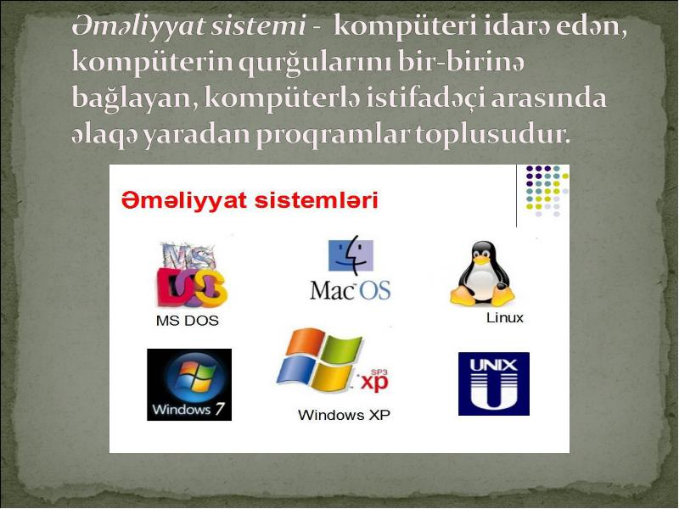
ŞƏKIL 8.

§1.2. Əməliyyat sisteminin təsnifatı və inkişaf.
Əməliyyat sistemi anlayışı. Əməliyyat sisteminin təsnifatı və funksiyaları.Əməliyyat sistemi (ƏS) kompüter resurslarını idarə edən, tətbiqi proqramların işə salınmasını, onların xarici qurğular və digər proqramlarla qarşılıqlı əlaqəsini, həmçinin istifadəçi ilə kompüter vasitələrinin məcmusudur. Resurs dedikdə kompüterin istənilən komponenti-mərkəzi prosessor, əməli və xarici yaddaş, xarici qurğu, proqram və s. başa düşülür. Əməliyyat sistemləri-informasiya emalının idarə olunmasını və aparat vasitələri ilə istifadəçinin qarşılıqlı əlaqəsini təmin edir. ƏS-in əsas funksiyalarından biri informasiyanın daxiletmə-xaricetmə prosesinin avtomatlaşdırılması, istifadəçi tərəfindən yerinə yetirilən tətbiqi proqramın idarə edilməsidir. ƏS lazım olan proqramı kompüterin yaddaşına yükləyir və onun yerinə yetirilməsinə nəzarət edir.
Əməliyyat sistemləri yerinə yetirdiyi funksiyalara görə 3 qrupa bölünür:
- birməsələli (biristifadəçili);
- çoxməsələli (çoxistifadəçili);
- şəbəkə.
Birməsələli əməliyyat sistemləri - bir istifadəçinin iş prosesində yalnız konkret bir məsələnin həlli üçün istifadə edilir. Bu cür əməliyyat sisteminin əsas nümunəsi MS DOS –dur.
Çoxməsələli əməliyyat sistemi - fərdi kompüterdən istifadəçilərin multiproqram vaxt bölgüsü rejimində kollektiv istifadəni təmin edir. Belə əməliyyat sisteminə misal olaraq UNİX, OS/2, WINDOWS 95/98/2000 və s. göstərmək olar.
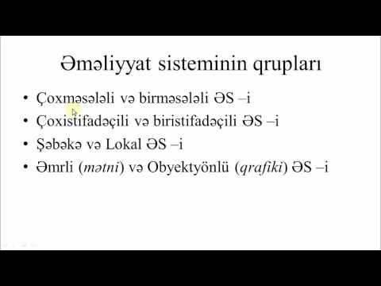
ŞƏKIL 9.
Şəbəkə əməliyyat sistemləri - lokal və qlobal kompüter şəbəkələrinin meydana gəlməsi ilə əlaqədar istifadəçinin hesablama arasındakı dialoqu təmin edən proqram şəbəkəsinin bütün resurslarına müraciətini təmin edir. Bu əməliyyat sisteminə Novell Net Ware, WINDOWS NT, Banyan Vines, İBM LAN, UNİX, Solaris və s. misal göstərmək olar. Əməliyyat sistemi kompüterin qoşulması ilə yüklənir və istifadəçi ilə hesablama sistemi arasında rahat və əlverişli ünsiyyət üsulu (interfeys) təqdim edir. Funksiyalarına görə interfeysin aşağıdakı növləri vardır:
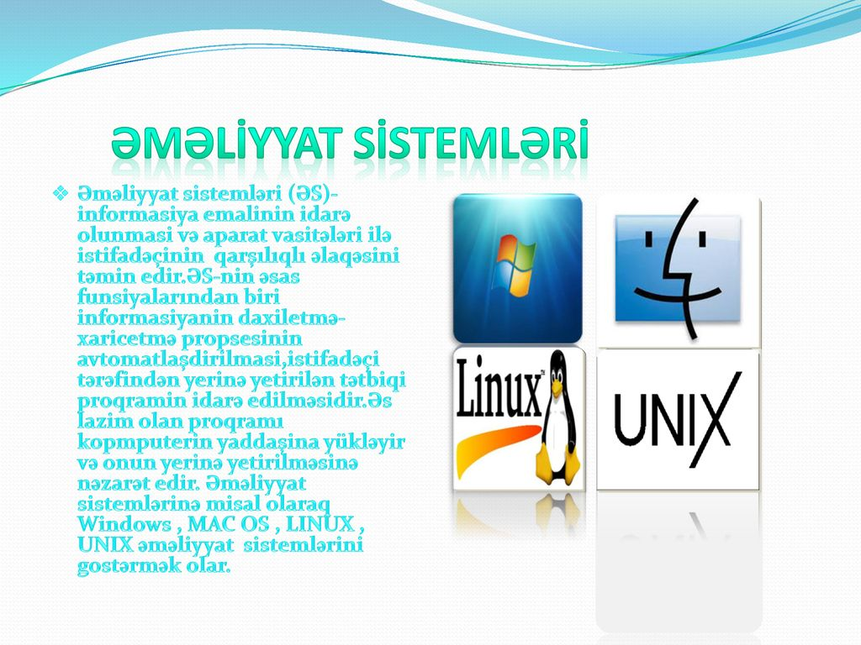
ŞƏKIL 10.

- Proqram interfeysi-hesablama sistemi çərçivəsində qurğu və proqramların qarşılıqlı əlaqəsini təmin edən vasitələr məcmusudur.
- Istifadəçi interfeysi-istifadəçinin kompüterlə qarşılıqlı əlaqəsi üçün proqram və aparat vasitəsidir. Öz növbəsində istifadəçi interfeysi əmrli və obyektyönlü ola bilər.
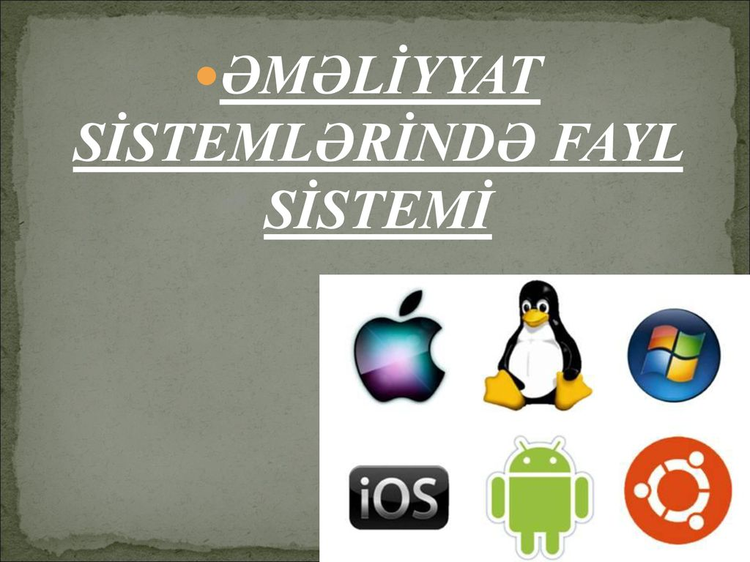
ŞƏKIL 11.
- Əmrli interfeys-istifadəçiyə kompüter resurslarının idarə olunması üçün əmrləri klaviaturadan daxil etməyə imkan verir.
- Obyektyönlü interfeys-obyektlər, yəni fayl, kataloq (qovluq), disk aparıcısı, proqram, sənəd və s. üzərində əməliyyatları bilavasitə həyata keçirən hesablama sisteminin resurslarını idarə edir.
Əməliyyat sistemi nədir.Əməliyyat sistemi kompüter qurulduqdan sonra yüklənir və istənilən vaxt silinə və yenidən quraşdırıla və ya başqa bir əməliyyat sistemi ilə əvəz edilə bilər.
Əməliyyat sistemi (ƏS) kompüter resurslarını idarə edən, tətbiqi proqramların işə salınmasını, onların xarici qurğular və digər proqramlarla qarşılıqlı əlaqəsini, həmçinin istifadəçi ilə kompüter arasındakı dialoqu təmin edən proqram vasitələrinin məcmusudur. Resurs dedikdə kompüterin istənilən komponenti-mərkəzi prosessor, əməli və xarici yaddaş, xarici qurğu, proqram və s. başa düşülür. Əməliyyat sistemləri-informasiya emalının idarə olunmasını və aparat vasitələri ilə istifadəçinin qarşılıqlı əlaqəsini təmin edir. ƏS-in əsas funksiyalarından biri informasiyanın daxiletmə-xaricetmə prosesinin avtomatlaşdırılması, istifadəçi tərəfindən yerinə yetiriləntətbiqi proqramın idarə edilməsidir. ƏS lazım olan proqramı kompüterin yaddaşına yükləyir və onun yerinə yetirilməsinə nəzarət edir.

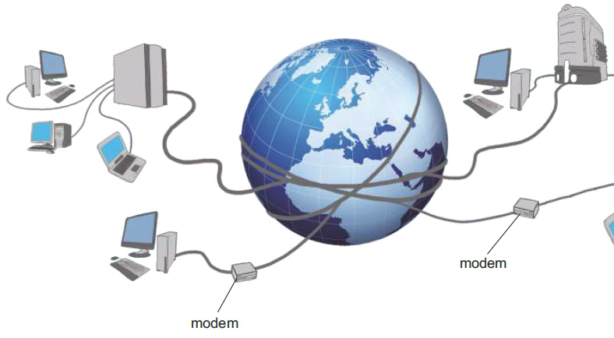
ŞƏKIL 12.
Əməliyyat sistemləri yalnız komputerlərdə, video, oyun konsollarında, mobil telefonlarda və veb serverlerde deyil;Avtomobillərdə, ağ əşyalara və ya hətta saatların içərisinə yüklənə bilər. Əməliyyat sistemləri işləkliyinin genişliyi ilə deyil, aparatı müəyyən bir məqsəd üçün proqramramlaşdırma qabiliyyəti ilə qiymətləndirilməlidir.
Əməliyyat sistemi komputer qurulduqdan sonra yüklənir və istənilən vaxt silinə və yenidən quraşdırıla və ya başqa bir əməliyyat sistemi ilə əvəz edilə bilər
Başlanğıc zamanı əməliyyat sistemi özünü yaddaşa ataraq yaddaşdan işləməyə başlayır. Ekran görüntüsü açıldıqdan sonra görünəndə içəridəki tətbiqlər açılmağa başlayır. Bu tətbiqetmələrin açılması başa çatdıqdan sonra işləmə əməliyyatı başa çatır və proses başlayır.
Əməliyyat sistemləri yerinə yetirdiyi funksiyalara görə 3 qrupa bölünür: ♣ birməsələli (biristifadəçili); ♣ çoxməsələli (çoxistifadəçili); ♣ şəbəkə .Birməsələli əməliyyat sistemləri - bir istifadəçinin iş prosesində yalnız konkret bir məsələnin həlli üçün istifadə edilir. Bu cür əməliyyat sisteminin əsas nümunəsi MS DOS –dur. Çoxməsələli əməliyyat sistemi - fərdi kompüterdən istifadəçilərin multiproqram vaxt bölgüsü rejimində kollektiv istifadəni təmin edir. Belə əməliyyat sisteminə misal olaraq UNİX, OS/2, WINDOWS 95/98/2000 və s. göstərmək olar. Şəbəkə əməliyyat sistemləri - lokal və qlobal kompüter şəbəkələrinin meydana gəlməsi ilə əlaqədar istifadəçinin hesablama şəbəkəsinin bütün resurslarına müraciətini təmin edir. Bu əməliyyat sisteminə Novell Net Ware, WINDOWS NT, Banyan Vines, İBM LAN, UNİX, Solaris və s. misal göstərmək olar. Əməliyyat sistemi kompüterin qoşulması ilə yüklənir və istifadəçi ilə hesablama sistemi arasında rahat və əlverişli ünsiyyət üsulu (interfeys) təqdim edir. Funksiyalarına görə interfeysin aşağıdakı növləri vardır: - Proqram interfeysi-hesablama sistemi çərçivəsində qurğu və proqramların qarşılıqlı əlaqəsini təmin edən vasitələr məcmusudur. - Istifadəçi interfeysi-istifadəçinin kompüterlə qarşılıqlı əlaqəsi üçün proqram və aparat vasitəsidir. Öz növbəsində istifadəçi interfeysi əmrli və obyektyönlü ola bilər. - Əmrli interfeys-istifadəçiyə kompüter resurslarının idarə olunması üçün əmrləri klaviaturadan daxil etməyə imkan verir. - Obyektyönlü interfeys-obyektlər, yəni fayl, kataloq (qovluq), disk aparıcısı, proqram, sənəd və s. üzərində əməliyyatları bilavasitə həyata keçirən hesablama sisteminin resurslarını idarə edir.
Əməliyyat sisteminin təsnifatı.ƏS-lərini müxtəlif əlamətlərə görə təsnif etmək olar: ϖ sistemlə eyni vaxtda işləyən istifadəçilərin sayına görə: biristifadəçili, çoxistifadəçili; ϖ sistemin idarə olunması ilə eyni vaxtda yerinə yetirilən məsələlərin sayına görə: birməsələli, çoxməsələli; ϖ prosessorların sayına görə: birprosessorlu, çoxprosessorlu; ϖ prosessorun mərtəbələrinin sayına görə: 8-mərtəbəli, 16-mərtəbəli, 32-mərtəbəli, 64-mərtəbəli; ϖ interfeysin tipinə görə: əmrli və obyektyönlü; ϖ informasiya emalı rejiminə görə: paket emallı, vaxt bölgülü, real vaxt miqyaslı; ϖ resurslardan istifadənin tipinə görə: şəbəkə və lokal. Birinci əlamətə görə, biristifadəçili ƏS-dən fərqli olaraq, çoxistifadəçili əməliyyat sistemləri kompüterdə eyni vaxtda müxtəlif terminallarla bir neçə istifadəçinin işləməsinə imkan verir. İkinci əlamətə görə, çoxməsələlik anlayışı mövcud hesablama sistemi çərçivəsində eyni vaxtda bir neçə proqramın paralel yerinə yetirilməsidir. Birməsələli ƏS isə eyni vaxtda yalnız bir proqramın yerinə yetirilməsinə imkan verir. Üçüncü əlamətə görə, bir prosessorludan fərqli olaraq, çoxprosessorlu ƏS bu və ya digər məsələnin həlli üçün bir neçə prosessor resurslarının paylanması rejiminə imkan verir. Dördüncü əlamətə görə, ƏS-lər 8, 16, 32 və 64 mərtəbəlilərə bölünürlər. Əməliyyat sisteminin mərtəbəliliyi prosessorun mərtəbəsi ilə təyin olunur. Beşinci əlamətə görə, ƏS istifadəçi interfeysinin tipinə görə obyekt- yönlü (qrafiki interfeysli) və əmrli (mətn interfeysli) kimi iki sinfə bölünür. Altıncı əlamətə uyğun olaraq, ƏS-lər aşağıdakı növlərə bölünürlər: - paket emalı: kompüterdə yerinə yetirilməli olan proqramlara uyğun olaraq tapşırıqlar paketi formalaşdırılır və mümkün üstünlük dərəcəsini nəzərə almaqla növbəli yerinə yetirilir; - vaxt bölgülü: müxtəlif terminallardan bir neçə istifadəçinin eyni vaxtda kompüterə müraciətini yerinə yetirmək üçün ƏS xidmət tapşırıqlarına uyğun maşın resurslarım növbə ilə seçir; - real vaxt miqyaslı: kompüterə nəzərən bu və ya başqa dərəcədə xarici olan hadisə, proses və ya obyektlərlə idarə olunan istifadəçi sorğularına müəyyən olunmuş vaxt ərzində kompüterin cavabını təmin edir. Yeddinci əlamətə görə ƏS-lər şəbəkə və lokal olmaqla iki hissəyə bölünür. Şəbəkə ƏS verilənlərdən birlikdə istifadə etmək məqsədilə şəbəkədə birləşdirilmiş kompüter resurslarının idarəolunması üçün nəzərdə tutulub. Burada həmçinin şəbəkə resurslarının istifadəsi üçün çoxlu sayda servis imkanları mövcuddur. Şəbəkə ƏS-lər əksər hallarda şəbəkə üçün nəzərdə tutulmuş, olduqca güclü bir və ya daha çox kompüter-serverlərdə quraşdırılır. Digər ƏS-lər lokal sayılır və ixtiyari kompüterdə, həmçinin şəbəkəyə işçi stansiya və ya klient kimi qoşulmuş kompüterlərdə də istifadə oluna bilər. Hal-hazırda geniş yayılan əməliyyat sistemlərindən DOS, OS/2, UNIX, Linux və Windows-un müxtəlif versiyalarını qeyd etmək olar.
ŞƏKIL 13.
Əməliyyat sistemlərinin tipləri
Hal-hazırda geniş yayılan əməliyyat sistemlərindən DOS, OS/2, UNIX, LINUX, WINDOWS-un müxtəlif versiyalarını qeyd etmək olar.
DOS ailəsinin əməliyyat sistemləri:Bu ailənin birinci üzvü MS DOS (Microsoft Disk Operating System-Microsoft firmasının disk əməliyyat sistemi) sistemidir. Bu sistem İBM PC kompüterləri üçün 1981-ci ildə yaradılmışdır. DOS ailəsinin əməliyyat sistemləri birməsələlidir və aşağıdakı xarakterik xüsusiyyətlərə malikdir: - istifadəçi tərəfindən daxil edilən əmrlərin köməyilə interfeys həyata keçirilir; - sistemin İBM tipli müxtəlif kompüterlərdə işləməsini təmin etmək üçün struktur modulluğu; - sistemin işləməsi üçün nisbətən kiçik ölçülü əməli yaddaş (640 kbayt). DOS ailəsindən olan əməliyyat sistemlərinin mühüm çatışmazlığı fərdi kompüter resurslarına və ƏS-ə icazə olmadan müraciətdən mühafizə vasitələrinin olmamasıdır.
OS/2 ailəsinin əməliyyat sistemləri: 1987-ci ildə fərdi kompüterlərin yeni ailəsinin yaradılması ilə əlaqədar İBM firması tərəfindən OS/2 ƏS hazırlanmışdır. OS/2 ikinci nəsil çoxməsələli əməliyyat sistemidir. OS/2 İBM PC ilə uyuşan kompüterlər üçün 32 mərtəbəli qrafiki çoxməsələli əməliyyat sistemidir. OS/2 bir neçə tətbiqi proqramın paralel işini təmin edir və bu zaman işləyən proqramları bir-birindən, əməliyyat sistemini isə işləyən proqramlardan mühafizə edir. Bu əməliyyat sistemi DOS-un fayl sistemi ilə uyuşan rahat qrafiki istifadəçi interfeysinə malikdir. Bu da verilənlərdə heç bir çevirmə aparmadan, onlardan həm DOS-da, həm də OS/2-də istifadə etməyə imkan verir. OS/2- nin aşağıdakı modifikasiyaları mövcuddur: - OS/2 Warp 3.0-yaddaşdan istifadə və qrafiki interfeys təkmilləşdirilib; - OS/2 Warp Connect-şəbəkə imkanları təkmilləşdirilib; - OS/2 Warp Server-serverli ƏS-də iş üçün nəzərdə tutulub. - OS/2-nin əsas çatışmazlığı onun az sayda tətbiqi proqramlara malik olmasıdır ki, onun MS DOS və Windows ƏS-ə nisbətən az yayılmasına səbəb olub.

Əməliyyat sistemi təsnifatı. ƏS-lərini müxtəlif əlamətlərə görə təsnif etmək olar:
- sistemlə eyni vaxtda işləyən istifadəçilərin sayına görə: biristifadəçili, çoxistifadəçili;
- sistemin idarə olunması ilə eyni vaxtda yerinə yetirilən məsələlərin sayına görə: birməsələli, çoxməsələli; prosessorların sayına görə: birprosessorlu, çoxprosessorlu;
- prosessorun mərtəbələrinin sayına görə: 8-mərtəbəli, 16-mərtəbəli, 32-mərtəbəli, 64-mərtəbəli;
- interfeysin tipinə görə: əmrli və obyektyönlü;
- informasiya emalı rejiminə görə: paket emallı, vaxt bölgülü, real vaxt miqyaslı;
- resurslardan istifadənin tipinə görə: şəbəkə və local.
Birinci əlamətə görə, biristifadəçili ƏS-dən fərqli olaraq, çoxistifadəçili əməliyyat sistemləri kompüterdə eyni vaxtda müxtəlif terminallarla bir neçə istifadəçinin işləməsinə imkan verir.
İkinci əlamətə görə, çoxməsələlik anlayışı mövcud hesablama sistemi çərçivəsində eyni vaxtda bir neçə proqramın paralel yerinə yetirilməsidir. Birməsələli ƏS isə eyni vaxtda yalnız bir proqramın yerinə yetirilməsinə imkan verir.
Üçüncü əlamətə görə, bir prosessorludan fərqli olaraq, çoxprosessorlu ƏS bu və ya digər məsələnin həlli üçün bir neçə prosessor resurslarının paylanması rejiminə imkan verir.
Dördüncü əlamətə görə, ƏS-lər 8, 16, 32 və 64 mərtəbəlilərə bölünürlər. Əməliyyat sisteminin mərtəbəliliyi prosessorun mərtəbəsi ilə təyin olunur.
Beşinci əlamətə görə, ƏS istifadəçi interfeysinin tipinə görə obyekt- yönlü (qrafiki interfeysli) və əmrli (mətn interfeysli) kimi iki sinfə bölünür.
Altıncı əlamətə uyğun olaraq, ƏS-lər aşağıdakı növlərə bölünürlər:
- paket emalı: kompüterdə yerinə yetirilməli olan proqramlara uyğun olaraq tapşırıqlar paketi formalaşdırılır və mümkün üstünlük dərəcəsini nəzərə almaqla növbəli yerinə yetirilir;
- vaxt bölgülü: müxtəlif terminallardan bir neçə istifadəçinin eyni vaxtda kompüterə müraciətini yerinə yetirmək üçün ƏS xidmət tapşırıqlarına uyğun maşın resurslarım növbə ilə seçir;
- real vaxt miqyaslı: kompüterə nəzərən bu və ya başqa dərəcədə xarici olan hadisə, proses və ya obyektlərlə idarə olunan istifadəçi sorğularına müəyyən olunmuş vaxt ərzində kompüterin cavabını təmin edir.
Yeddinci əlamətə görə ƏS-lər şəbəkə və lokal olmaqla iki hissəyə bölünür. Şəbəkə ƏS verilənlərdən birlikdə istifadə etmək məqsədilə şəbəkədə birləşdirilmiş kompüter resurslarının idarəolunması üçün nəzərdə tutulub. Burada həmçinin şəbəkə resurslarının istifadəsi üçün çoxlu sayda servis imkanları mövcuddur.
Şəbəkə ƏS-lər əksər hallarda şəbəkə üçün nəzərdə tutulmuş, olduqca güclü bir və ya daha çox kompüter-serverlərdə quraşdırılır. Digər ƏS-lər lokal sayılır və ixtiyari kompüterdə, həmçinin şəbəkəyə işçi stansiya və ya klient kimi qoşulmuş kompüterlərdə də istifadə oluna bilər. Hal-hazırda geniş yayılan əməliyyat sistemlərindən DOS, OS/2, UNIX, Linux və Windows-un müxtəlif versiyalarını qeyd etmək olar. Yeddinci əlamətə görə ƏS-lər şəbəkə və lokal olmaqla iki hissəyə bölünür. Şəbəkə ƏS verilənlərdən birlikdə istifadə etmək məqsədilə şəbəkədə birləşdirilmiş kompüter resurslarının idarəolunması üçün nəzərdə tutulub. Burada həmçinin şəbəkə resurslarının istifadəsi üçün çoxlu sayda servis imkanları mövcuddur. Şəbəkə ƏS-lər əksər hallarda şəbəkə üçün nəzərdə tutulmuş, olduqca güclü bir və ya daha çox kompüter-serverlərdə quraşdırılır.
Digər ƏS-lər lokal sayılır və ixtiyari kompüterdə, həmçinin şəbəkəyə işçi stansiya və ya klient kimi qoşulmuş kompüterlərdə də istifadə oluna bilər. Hal-hazırda geniş yayılan əməliyyat sistemlərindən DOS, OS/2, UNIX, Linux və Windows-un müxtəlif versiyalarını qeyd etmək olar.
Əməliyyat sistemlərinin tipləri. Hal-hazırda geniş yayılan əməliyyat sistemlərindən DOS, OS/2 UNIX LINUX WINDOWS-un müxtəlif versiyalarını qeyd etmək olar.
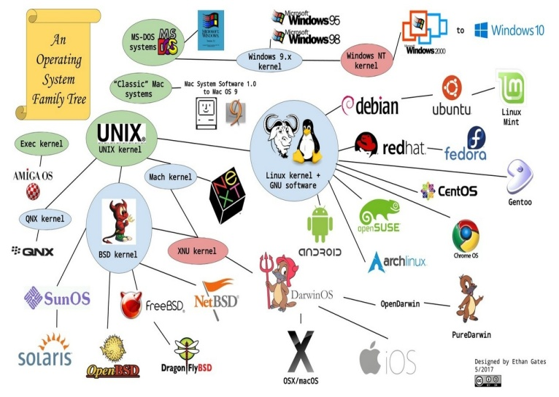
ŞƏKIL 14.
DOS ailəsinin əməliyyat sistemləri. Bu ailənin birinci üzvü MS DOS (Microsoft Disk Operating System-Microsoft firmasının disk əməliyyat sistemi) sistemidir. Bu sistem İBM PC kompüterləri üçün 1981-ci ildə yaradılmışdır. DOS ailəsinin əməliyyat sistemləri birməsələlidir və aşağıdakı xarakterik xüsusiyyətlərə malikdir:
- istifadəçi tərəfindən daxil edilən əmrlərin köməyilə interfeys həyata keçirilir;
- sistemin İBM tipli müxtəlif kompüterlərdə işləməsini təmin etmək üçün struktur modulluğu;
- sistemin işləməsi üçün nisbətən kiçik ölçülü əməli yaddaş (640 kbayt).
DOS ailəsindən olan əməliyyat sistemlərinin mühüm çatışmazlığı fərdi kompüter resurslarına və ƏS-ə icazə olmadan müraciətdən mühafizə vasitələrinin olmamasıdır.
OS/2 ailəsinin əməliyyat sistemləri. 1987-ci ildə fərdi kompüterlərin yeni ailəsinin yaradılması ilə əlaqədar İBM firması tərəfindən OS/2 ƏS hazırlanmışdır. OS/2 ikinci nəsil çoxməsələli əməliyyat sistemidir. OS/2 İBM PC ilə uyuşan kompüterlər üçün 32 mərtəbəli qrafiki çoxməsələli əməliyyat sistemidir. OS/2 bir neçə tətbiqi proqramın paralel işini təmin edir və bu zaman işləyən proqramları bir-birindən, əməliyyat sistemini isə işləyən proqramlardan mühafizə edir. Bu əməliyyat sistemi DOS-un fayl sistemi ilə uyuşan rahat qrafiki istifadəçi interfeysinə malikdir. Bu da verilənlərdə heç bir çevirmə aparmadan, onlardan həm DOS-da, həm də OS/2-də istifadə etməyə imkan verir. OS/2- nin aşağıdakı modifikasiyaları mövcuddur:
- OS/2 Warp 3.0-yaddaşdan istifadə və qrafiki interfeys təkmilləşdirilib;
- OS/2 Warp Connect-şəbəkə imkanları təkmilləşdirilib;
- OS/2 Warp Server-serverli ƏS-də iş üçün nəzərdə tutulub.
- OS/2-nin əsas çatışmazlığı onun az sayda tətbiqi proqramlara malik olmasıdır ki, onun MS DOS və Windows ƏS-ə nisbətən az yayılmasına səbəb olub.
Əməliyyat sisteminin əsas funksiyaları
- Proqramların əməliyyat yaddaşına köçürülməsi və onların tətbiqi
- Standartlara cavab verən informasiyanın daxil edilməsi və çıxarılması qurğularının istifadəsinin mümkün edilməsi
- kompüterin əməli yaddaşının idarə edilməsi
- kompüterin sabit yaddaşının idarə edilməsi
- İstifadəçi ilə kompüter arasında qarşılıqlı əlaqənin yaradılması
Əlavə funksiyalar:
- Bir neçə əməliyyatın paralel olaraq yerinə yetirilməsi
- Proseslər arasında bağlantının/qarşılıqlı əlaqənin qurulması
- Kompüterlər arasında bağlantının/qarşılıqlı əlaqənin qurulması(şəbəkə)
- Sistemin sıradan çıxmağının, informasiyanın itirilməsinin/ikinci şəxsin əlinə keçməsinin qarşısının alınması
- Qoşulmaların idarə edilməsi
Şəbəkə ƏS-ləri əksər hallarda şəbəkə üçün nəzərdə tutulmuş, olduqca güclü bir və ya daha çox kompüter-serverlərdə quraşdırılır. Digər ƏS-ləri lokal sayılır və ixtiyari kompüterdə, həmçinin şəbəkəyə işçi stansiya və ya klient kimi qoşulmuş kompüterlərdə də istifadə oluna bilər. Əməliyyat sistemlərini təsnif edərkən onların daşıdığı funksiyalardan, işlədiyi hesablama sisteminin və prosessorun daxili arxitekturasının xüsusiyyətlərindən doğan kriteriyalardan çıxış etmək lazımdır. Onda, əməliyyat sistemlərini təsnif etmək üçün aşağıdakı kriteriyalara əsaslanmalıyıq:
- Mikroprosessorun arxitekturasına (CISC və ya RISK) görə;
- Sistemdə olan mikroprosessorların sayına görə;
- Mikroprosessorun bit sayına görə;
- Eyni anda icra olunan tətbiqi proqramların sayına görə;
- Eyni anda icra olunan tətbiqi proqramların idarə edilməsi prinsipinə ğörə;
- Eyni anda olan istifadəçi sayına görə;
- Əməlıiyyat sisteminin yaddaşdan istifadəetmə prinsiplərinə görə;
- Diskdə fayl sisteminin qurulması və idarə edilməsi prinsiplərinə görə;
- İstifadəçi interfeysinin xüsusiyyətlərinə görə;
- Əməliyyat sisteminin nüvəsinin arxitekturasına görə.
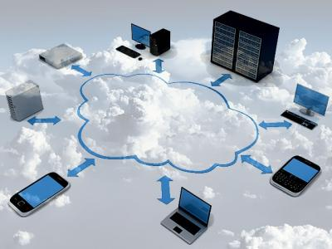
ŞƏKIL 15.

Əməliyyat sistemlərini təsnif etmək üçün baxılan kriteriyaları iki qrupa ayırmaq mümkündür: Sistemin arxitekturasının xüsusiyyətlərinin diqtə etdiyi və istifadəçi istəyindən döğan prinsiplərdən irəlı gələn kriteriyalar. Başqa sözlə, birincilər əməliyyat sisteminin kompüterin aparat təminatı ilə əlaqədar olan xüsusiyyətlərini, ikincilər isə ondan asılı olmayan, əməliyyat sisteminin funksional xüsusiyyətlərini əks etdirir. Bunları nəzərə alsaq əməliyyat sistemlərini aşağıdakı kimi təsnif etməliyik:
- x86 və başqa platformalar;
- Çoxprosessorlu və təkprosessorlu;
- 16, 32, 64 bitli sistem;
- Təktapşırıqlı və çoxtapşırıqlı;
- Prosessoru real zaman və mühafizə rejimlərində işlədən;
- İş stansiyası və server;
- Fiziki yaddaş və/vəya virtual yaddaşdan istifadə edən;
- FAT, NTFS və digər fayl sistemi;
- Əmr sistemi və obyektyönlü qrafik istifadəçi interfeysi.

§1.3.Əməliyyat sisteminin arxitekturası və əməliyyat sisteminin yüklənməsi.
Əməliyyat sisteminin təkamülü. Əməliyyat sistemlərinin arxitekturası.
İlk zamanlar bir neçə firma tərəfindən hazırlanmış müxtəlif əməliyyat sistemi variantları mövcud olmuşdur. 1970-ci illərin ortalarında bir sıra səbəblər üzündən kompüterlərin əksəriyyətində İBM firmasının Disk Əməliyyat Sistemi (DOS) istifadə edilməyə başlandı (İBM firması həm də fərdi kompüterin ilk istehsalçısıdır). Növbəti mərhələdə Microsoft firması DOS əsasında MS DOS əməliyyat sistemini yaratdı. Bir müddət sonra MS DOS üzərində Norton Commander adlı proqram örtüyü yaradıldı. Bu, istifadəçi interfeysini xeyli əyaniləşdirdi və işin etibarlığını yüksəltdi. Əməliyyat sistemlərinin müasir versiyalarında istifadəçi interfeysi əməliyyat sisteminin bilavasitə tərkib hissəsidir. Makintosh maşınlarındakı istifadəçi interfeysi daha uğurlu oldu. Sonra bu interfeys MS WINDOWS əməliyyat sistemində də istifadə edildi. Əməliyyat sisteminin inkişafı yeni xidmətlərin daxil edilməsi istiqamətində getdi. Məsələn, WINDOWS əməliyyat sistemində çap dispetçeri yaradıldı ki, bu da mətn və qrafik informasiyanın çapa çıxarılması funksiyasını öz üzərinə götürdü, yəni çap avtonomlaşdı. Müasir əməliyyat sistemləri virtual maşın konsepsiyasına əsaslanır. Virtual maşın dedikdə, xarakteristikaları yaxşılaşdırılmış operativ yaddaşı (virtual yaddaşı) və müxtəlif proqramların verilənləri üçün mütləq təhlükəsizlik təmin edən hüdudsuz sayda xarici qurğuları olan mücərrəd maşın nəzərdə tutulur. Tətbiqi sistemlər məhz belə ideal virtual maşına istinad edir. Bu halda əməliyyat sisteminin vəzifəsi real kompüterin işini elə təşkil etməkdən ibarət olur ki, tətbiqi proqram nöqteyi nəzərindən o, virtual maşın kimi görünsün.

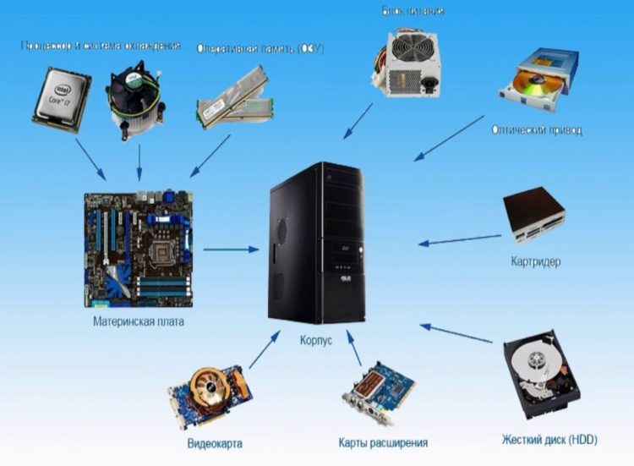
ŞƏKIL 16.

Əməliyyat sistemi vasitələrinin köməyi ilə virtual maşının reallaşdırılmasına virtual maşının emulyasiyası deyilir. Hesablayıcı şəbəkələrin meydana çıxması yeni tip məsələlərin yaranmasına səbəb oldu. Fərdi kompüterlər arasında şəbəkə rabitəsini təmin edən şəbəkə örtükləri (məsələn, NOVELL firmasının Net Ware sistemi) istifadəyə verildi. Şəbəkə funksiyalarının daxil edilməsi əməliyyat sisteminin inkişafında mühüm rol oynadı. Windows NT UNIX əməliyyat sistemləri məhz belə yarandı. Bu əməliyyat sistemləri həm ayrıca kompüterin, həm də şəbəkənin fəaliyyətini təmin edir. Şəbəkə əməliyyat sistemləri şəbəkədəki bütün kompüterlərin fayl fəzalarını vahid fayl fəzası kimi istifadə edir, yəni, istifadəçi öz kompüterində nə edə bilirsə, onu şəbəkədə də edə bilir. Şəbəkə əməliyyat sistemləri çoxistifadəçili sistemlər olduğundan, hansı proqramın hansı kompüterdən işə buraxıldığını, fayl sistemindən açılmış fayldan kimin istifadə etdiyini izləmək lazım gəlir. Bu zaman əməliyyat sistemi həmin istifadəçinin həmin fayla müraciət hüququnun olub – olmadığını yoxlayır və istifadəçi prioritetini nəzərə alır.
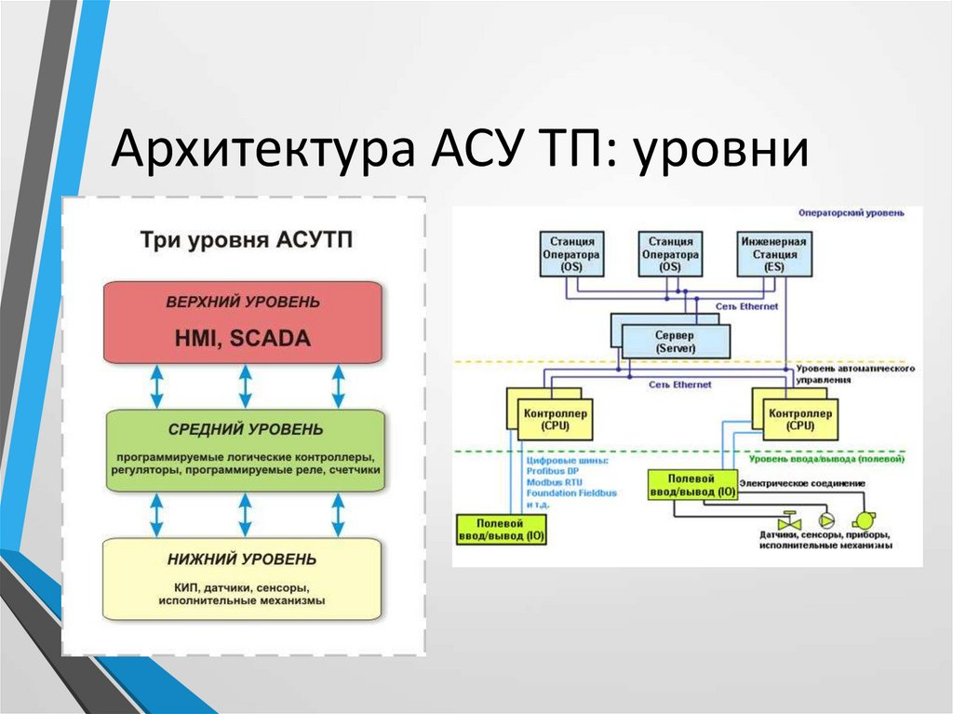

ŞƏKIL 17.

Əməliyyat sisteminin fəaliyyəti. Müasir kompüterlərdə əməliyyat sisteminin funksiyalarının bir hissəsi sabit yaddaşda saxlanan proqramlarda reallaşdırılmışdı. Bu proqramlar giriş – çıxış baza sistemi (BİOS) adlanır. Kompüter şəbəkəyə qoşulan kimi ilkin yüklənmə proqramı icra edilir və kompüterin qurğularını yoxlayan diaqnostika proqramlarını işə qoşur. Bunda sonra əməliyyat sistemi operativ yaddaşa yüklənir. Sonra isə əməliyyat sisteminin nüvəsi – baş idarəedici proqram (və ya kommander, və ya dispetçer, və ya əməliyyat sisteminin monitoru) işə başlayır. Utilitlər lazım gəldikdə yüklənir və işləri başa çatan kimi operativ yaddaşdan silinir.
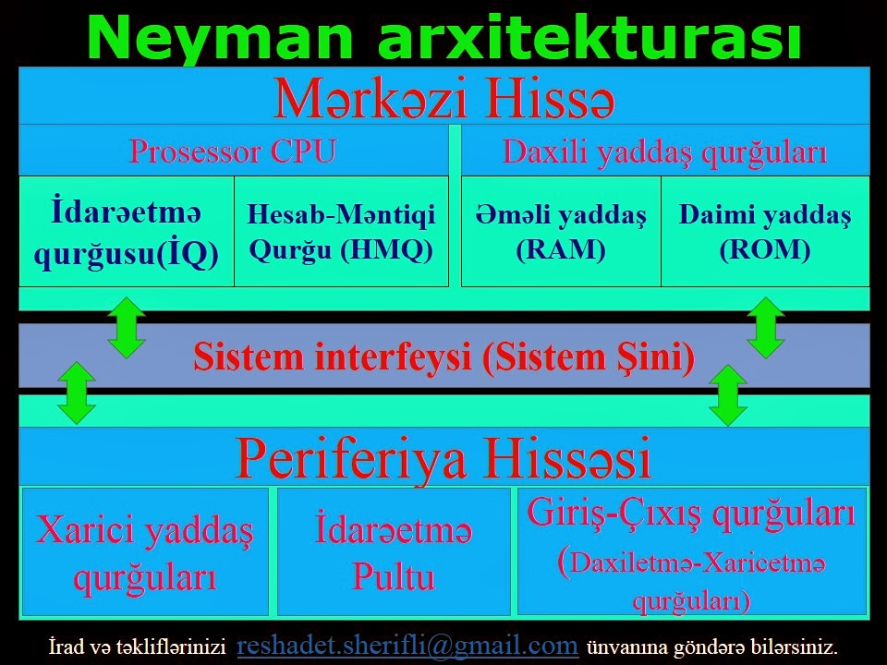
ŞƏKIL 18.

Əməliyyat sisteminin nüvəsi ətraf mühitdən (klaviaturadan, mausdan və s.) daxil olan əmri təhlil edib müvafiq proqramı yaddaşda axtarır, tapırsa işə qoşur, tapmırsa, bu barədə məlumat verir. Dispetçer MS DOSda command.com, Windows-da win.com adlanır.
Proqramların icrasının idarə edilməsi. İlk zamanlar kompüterdə yalnız bir proqram işləyirdi və o, operativ yaddaşın sıfır nömrəli yuvasından aşlayaraq yerləşdirilirdi. Operativ yaddaşa bir neçə proqramın yerləşdirilməsi halında proqramın icrasından sonra onun yaddaşda ünvanı dəyişə bilir. Bu hal verilənlərin yerləşməsində də özünü göstərir. Buna görə də nisbi ünvan anlayışından istifadə edilir. Yəni, proqramın ilk ünvanı nə qədər sürüşürsə, həmin rəqəm qalan ünvanların üzərinə əlavə edilir. Müasir kompüterlərdə çoxsaylı proqram mərtəbələri mövcuddur ki, bunların da ən yüksək mərtəbəsində ƏS durur.
Müxtəlif proqramlar qarşılıqlı fəaliyyət göstərə bilir. Daha doğrusu, bir proqram işləyərkən başqa proqramı işə qoşa bilir və özü başqa proqram vasitəsilə işə qoşula bilir. Başqa proqram vasitəsilə işə qoşularkən həmin proqram özünü alt proqram kimi aparır. Yəni, bu proqramın aldığı nəticələr hökmən onu işə qoşan proqram tərəfindən istifadə edilir. Bu o deməkdir ki, hər bir proqramın icrası müəyyən proqramlar əhatəsində baş tutur. Bütün bunlar isə ƏS tərəfindən idarə olunur.
Əməliyyat sistemlərinin inkişaf istiqamətləri. Əməliyyat sistemlərinin inkişafı haqqında uzunmüddətli proqnoz vermək çətindir, ona görə ki, kompüter bazarı olduqca dinamikdir. Odur ki, yalnız əməliyyat sistemlərinin inkişafının mümkün istiqamətlərini təyin etmək olar.
Birinci istiqamət - əməliyyat sistemlərinin mürəkkəbləşməsidir. Müasir ƏS (məsələn, Windows və ya OS/2 Warp) olduqca çox proqram və utilit toplusuna çevrilərək diskdə böyük yer tutur.
İkinci istiqamət – müxtəlif obyektlərin ekranda təsvir üsulundan asılı olmayaraq, onların manipulyasiyasına imkan verən obyektyönlü texnologiyanın əməliyyat sistemlərində tətbiqi.
Üçüncü istiqamət - əməliyyat sistemləri və proqram təminatı həmişə kompüterin aparat hissəsinin arxitektur həllini əks etdirir. Burada əsas ideya 32-mərtəbəli mikroprosessorun imkanlarından tam mənada istifadə etmək və sonradan 64-mərtəbəli ƏS-ə keçməkdir.
1996-cı ildə SunSoft kompaniyası İnternet-dən paylaşdırılan tətbiqi proqramlarla iş üçün 64-mərtəbəli Solaris-əməliyyat mühiti yaratdı. Santa Crus Operation kompaniyası isə SCO UNIX Ware 2.1 versiyasının yaradılması haqqında məlumat verdi. Bu UNIX ailəsindən yüksək sürətli, şəbəkələrlə və müxtəlif protokollarla işləmək imkanı olan 64- mərtəbəli ƏS-ə keçid idi. İnternet texnologiyasının sürətli inkişafı əməliyyat sistemlərinin inkişafı tendensiyasını sürətlə dəyişdirir. ƏS-in inkişaf istiqamətlərindən biri fərdi kompüterlərdən tutmuş super kompüterlərə kimi bütün hesablama sistemlərində işləyə bilən ƏS-in yaradılmasıdır. Kompüterdə çoxlu proqram işlədikdə, hansı proqramın operativ yaddaşın harasında yerləşdiyini izləmək çox vacibdir. Bu, ƏS-in yaddaşın idarə edilməsi funksiyası adlanır. ƏS yaddaşın boş hissəsini dolu hissəsindən ayırmağı bacarır. Yeni proqram işə buraxılarkən ƏS yaddaşı idarə edən utilitdən boş sahə olub-olmadığını öyrənir və bu proqram üçün lazım olan yaddaş sahəsini ayırmağı tələb edir. Utilit yaddaşda boş sahə axtarır, tapan kimi tələb olunan ölçüdə yer olub-olmadığını araşdırır, varsa, yer ayırır. Bəzən işləyən proqram ƏS-dən əlavə yaddaş sahəsi tələb edir ki, dinamik verilənlər deyilən aralıq nəticələri yerləşdirsin. Bu iş də yaddaşı idarə edən utilitin vəzifəsidir. Dinamik verilənlərə ehtiyac qalmadıqda onlar silinir. Yaddaşı idarə edən utilit həmçinin tutulmuş sahəni başqa proqramlardan qoruyur. Yaxşı məlum olan əməliyyat sistemlərin hamısında operativ yaddaşın məntiqi modelindən istifadə edilir ki, buna da virtual yaddaş deyilir. Virtual yaddaş – ƏS-in istifadəçilər və proqramlar üçün yaratdığı ideal kompüterin yaddaşıdır. Virtual yaddaş vinçesterdə yaradılır. Yəni, bu və ya digər proqrama operativ yaddaşda yer çatmadıqda vinçesterin müəyyən hissəsi virtual yaddaş adı ilə müvəqqəti istifadəyə cəlb edilir. Cəlbetmə işi xüsusi keş yaddaşda həyata keçirilir.
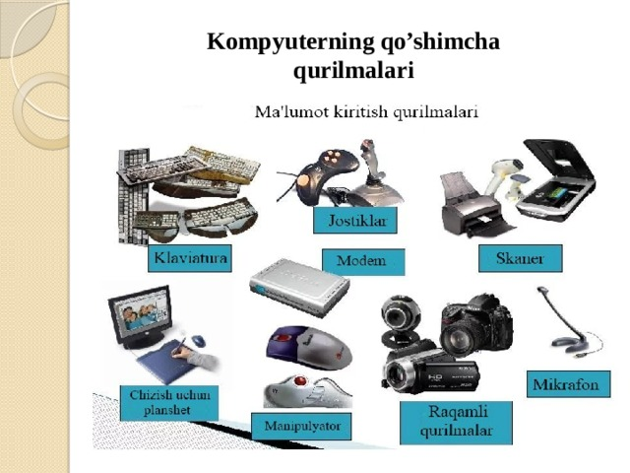
ŞƏKIL 19.
Proseslər və onların idarə olunması.
Əməliyyat sistemində proqram və onun yerinə yetirilməsi tamamilə fərqli anlayışlardır. Proqram – göstərişlərin statik yığımıdır, proqramın yerinə yetirilməsi isə – zamana görə dəyişən dinamik fəaliyyətdir. Bu fəaliyyət proses (ing. process), fəaliyyətin cari vəziyyəti isə prosesin vəziyyəti (ing. process state) adlanır. Prosesin vəziyyəti proqramın hal-hazırda yerinə yetirilən hissəsini və həmçinin, prosessor registrlərının və əməli yaddaş xanalarının tərkibini özündə saxlayır. Prosesin vəziyyəti – zamanın konkret anı üçün kompüter ehtiyatlarının ani surətidir. Proqramın yerinə yetirilməsinin müxtəlif anlarında prosesin vəziyyəti fərqli olur.
Bir proqram bir neçə proseslə bağlı ola bilər. Məsələn, zamanın bölünməsi sistemlərində 2 istifadəçi eyni zamanda müxtəlif sənədləri redaktə edə bilərlər. Onlar eyni proqramdan, yəni mətn redaktorundan istifadə edirlər, lakin hər bir proses özünə məxsus verilənlərlə və axın sürəti ilə bir-birindən fərqlənəcək. Bu vəziyyətdə əməliyyat sistemi əməli yaddaşda mətn redaktorunun yalnız bir surətini saxlayır və hər prosesə zamanın müəyyən kvantlarında ondan istifadə etməyə icazə verir.

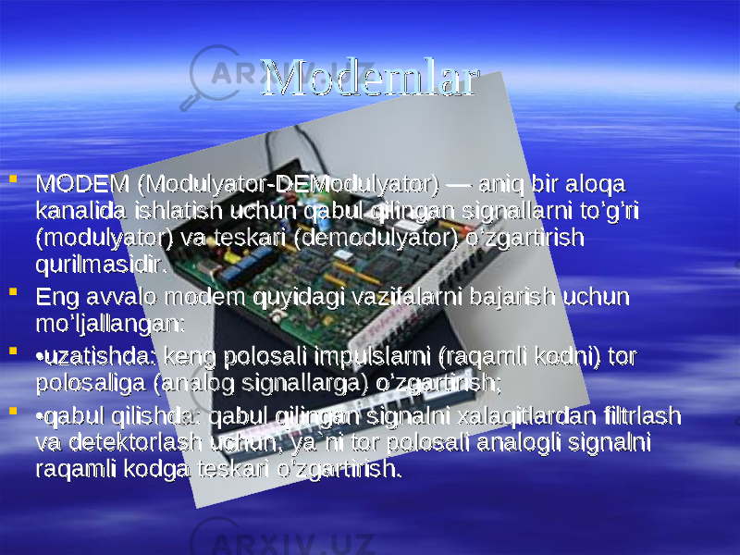
ŞƏKIL 20.
Adi kompüterlərdə zamanın bölünməsi şəraitində proseslərin çoxu bir-biri ilə kvantlara görə rəqabət aparırlar. Bu proseslərə tətbiqi, xidmətçi və əməliyyat sisteminin proqramları daxildir. Məhz əməliyyat sistemi bütün bu prosesləri uzlaşdırmalıdır, yəni o, əmin olmalıdır ki, hər bir proses lazımı resurslara malikdir (periferik qurğulara, əməli yaddaşa, mərkəzi prosessorun müraciətinə), ayrı-ayrı proseslər bir-birinə mane olmurlar və heç bir şey informasiya mübadiləsinə maneəçilik törətmir.
Proseslərin idarə olunması.
Proseslərin uzlaşdırılması ilə bağlı məsələlər əməliyyat sisteminin nüvəsində yerləşən planlaşdırıcı və dispetçer proqramları tərəfindən həyata keçirilir. Planlaşdırıcı dərhal gedən proseslərin hesabatını aparır, yeni prosesləri qeydə alır və bitmiş prosesləri yaddaşdan silir. Proseslərə nəzarət etmək üçün planlaşdırıcı bütün proseslər haqqında olan məlumatı proseslər cədvəli (ing. process table) adlanan əməli yaddaşın bir hissəsinə yerləşdirir. Kompüterə yeni tapşırıq veriləndə planlaşdırıcı onun üçün proses yaradır və cədvələ yeni verilənləri yerləşdirir. Proseslər cədvəlində prosesə ayrılmış yaddaş, onun prioriteti, hazır olması (ready) və ya gözləməsi (waiting) haqqında məlumatlar saxlanılır.
Əgər prosesin işini davam etdirmək olursa, onda bu proses hazırlıq vəziyyətində sayılır. Əgər prosesin davamı üçün xaricdən digər proseslərdən müəyyən məlumatlar gəlməlidirsə, onda o, gözləmə vəziyyətindədir. Dispetçer – əməliyyat sisteminin nüvəsinin bir hissəsidir. O, planlaşdırılmış proseslərin yerinə yetirilməsinə nəzarət edir. Zamanın bölünməsi sistemlərində bu nəzarət zamanın müəyyən qısa kvantlara bölünməsi ilə həyata keçirilir. Kvantın davamı 50 milli saniyyədən çox olmur. Dispetçer həmçinin mərkəzi prosessoru bir prosesdən digər prosesə keçirir, çünki bir proses fasiləsiz 1 kvantdan artıq yerinə yetirilə bilməz.
Bu prosedura proseslərin dəyişdirilməsi (ing. process switch) adlanır. Prosesə verilmiş kvant başladıqda, dispetçer taymeri buraxır və kvantın başlamasından nə qədər vaxt keçməsinə nəzarət edir. Prosesə ayrılmış vaxt qurtardıqda, taymer kəsilmə siqnalı (ing. interrupt) adlanan siqnal verir. Bu siqnalı aldıqda, mərkəzi prosessor cari prosesi dayandırır, onun vəziyyəti haqqında məlumatları qeyd edir və idarəni kəsilmə siqnalını emal edən proqrama verir. Bu proqram dispetçerin bir hissəsidir. Dispetçer isə planlaşdırıcıya proseslər cədvəlini yeniləşdirməyə icazə verir və cədvəldən ən yüksək prioritetli hazırlıqlı prosesi seçir, taymeri yenidən işə salır və növbəti proses öz kvantında işləməyə başlayır. Çox vaxt proseslər taymer siqnalını gözləmədən dəyişirlər. Məsələn, əgər proses verilənləri diskdən oxumalıdırsa, onda onun kvantı ixtisara salınır, çünki o, gözləmə vəziyyətinə keçir (müraciət olunan kontroller sorğunu yerinə yetirməlidir). Bu halda planlaşdırıcı cari prosesi gözləmə rejiminə keçirir, proseslər cədvəlini yeniləşdirir və kvantı hazır olan prosesə verir. Verilənlər diskdən oxunub qurtarandan sonra kontroller bu haqda prosessora məlumat verir, planlaşdırıcı isə bu prosesi yenidən hazır olan proseslərin sırasına daxil edir və onu kvant növbəsinə yerləşdirir.

Yaddaşın idarə olunması .Yaddaş əməliyyat sistemi tərəfindən dəqiq idarə olunması tələb olunan çox vacib resursdur. Yaddaşın idarə olunmasına görə əməliyyat sisteminin funksiyaları aşağıdakılardır: azad və azad olmayan yaddaş sahələrini izləmək, proseslərə yaddaş sahəsini ayırmaq və ya proses yekunlaşdıqdan sonra yaddaş sahəsini azad etmək, operativ yaddaş kifayət etmədikdə operativ yaddaşdan diskə proseslərin köçürülməsi, operativ yaddaşda boş yer olduqda onların operativ yaddaşa qaytarılması və həmçinin fiziki yaddaşın konkret oblastında ünvanların sazlanması. Dəyişənlərin və əmrlərin identifikasiyası üçün simvol adlardan (nişanlar), virtual və fiziki ünvanlardan istifadə edilir. Fiziki ünvan dəyişən və əmrlərin operativ yaddaşa yerləşdiyi oyuğun nömrəsidir. Virtual ünvandan fiziki ünvana keçid iki üsulla ola bilər. Birinci üsulda virtual ünvanın fiziki ünvana çevrilməsi xüsusi sitem proqramının-yerini dəyişən yükləyicinin köməyi ilə yerinə yetirilir. Yükləyicidə fiziki yaddaşın başlanğıc ünvanı və ünvandan asılı olan sabitlər haqqında informasiya olur. Yükləyici virtual ünvanı fiziki ünvana çevirərək proqramı fiziki yaddaşa yükləyir.

Bölmə II.. Diskin strukturu.
§2.1. Diskin strukturu.Fiziki və məntiqi struktur.Fayl sistemi və onun təşkili.

Diskin fiziki və məntiqi strukturu
APR 2, 2019
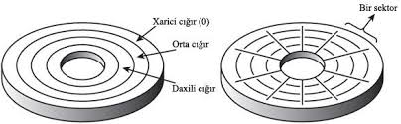
ŞƏKIL 21.

Diskin fiziki və məntiqi strukturu
İxtiyari diskin iki strukturu (formatı) mövcuddur: fiziki və məntiqi. Fiziki maqnit disklər bir neçə məntiqi diskə bölünə bilər.

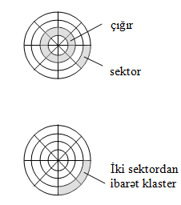

ŞƏKIL 22.
Verilənlər diskin maqnit örtüyündə konsentrik çevrələr şəklində yazılır ki, bu da cığır adlanır. Sektor – diskin, verilənlərin yazılması mümkün olan ən kiçik fiziki sahəsidir. Hər bir çığır öz növbəsində bir neçə sektordan ibarət olur. Aydındır ki, diskdə cığır və sektorların sayı nə qədər çox olarsa, onda diskin informasiya tutumu da bir o qədər çox olar.
Fiziki format diskin baytlarla ölçüsünü, cığırdakı sektorların və üzlərin sayını təyin edir. Diskin cığır və sektorlara bölünməsi fiziki və ya aşağı səviyyəli formatlaşdırma adlanır. Bu prosedura sərt diskin hazırlanmasında yerinə yetirilir. Fiziki formatlaşdırmada kontroller diskin sektorlarını təyin edərək onları nömrələyir.
Sərt disklə iş adətən fiziki diskin bir və ya bir neçə məntiqi bölmələrə bölünməsi prosedurası ilə başlayır. Vinçesterin məntiqi disklərə bölünməsi MS-DOS-un Fdisk (Fixed Disk) proqramı ilə həyata keçirilir. Bu proqramla məntiqi diski C:, D:, E: və s. kimi məntiqi disklərə bölmək mümkündür. Məntiqi disk – adi fiziki maqnit diskin ada malik olan bir hissəsidir. Əməliyyat sisteminin yazıldığı disk sistem disk(və ya yükləyici disk) adlanır. Adətən sistem diski kimi C:-dən istifadə edilir. Bəzən sistemdə nasazlıqlar yarandıqda əməliyyat sistemini optik disklərdən də yükləmək mümkündür.
Vinçester məntiqi disklərə bölündükdən sonra diskin sistem sahəsi yaradılmalıdır ki, bu da məntiqi və ya yüksək səviyyəli formatlaşdırma adlanır. Yüksək səviyyəli formatlaşdırma format.com proqramı ilə həyata keçirilir.

Diskin fayl strukturu
Fayla müraciətdə istifadəçi onun yolunu və adını göstərməlidir.
Diskdəki verilənlərə müraciətdə ƏS burada yerləşən faylların yerləşmə cədvəlindən (FAT – File Allocation Table), baş kataloq və alt kataloqlardan istifadə edir. başlanğıc sektor yükləyici yazı (Boot Record), faylların yerləşmə cədvəli, baş kataloq və diskin boş yaddaş sahəsi birlikdə verilənlər sahəsi adlanmaqla diskin fayl strukturunu təşkil edir.
Verilənlərin yerləşmə strukturu aşağıdakı kimidir:
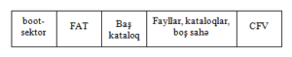
Yükləyici yazı (Boot Record) hər bir məntiqi diskin 0 nömrəli sektorunda yerləşir. Burada diskin formatı haqqında verilənlər və əməliyyat sisteminin başlanğıc yükləmə prosedurasını həyata keçirən qısa proqram yerləşir.
Yükləyici sektor diskin formatlaşdırılması zamanı yaranır.
Bildiyimiz kimi, hər bir fiziki disk bir neçə məntiqi diskə bölünə bilər. Sərt diskdə baş yükləyici yazı (və ya sektor) (MBR-Master Boot Record) adlanan sahə mövcuddur. MBR, ƏS-nin hansı məntiqi diskdən yüklənməli olduğunu göstərir.
Faylların yerləşmə cədvəli. FAT yükləyici sektordan sonra yerləşir. Faylların yerləşmə cədvəli iş prosesində diskin məzmununu dəyişir, yəni yeni fayllar əlavə olunur, fayllar silinir və s. Bu əməliyyatları yerinə yetirilməsi üçün fayllar arası disk yaddaşının paylanmasına fasiləsiz olaraq nəzarət olunmalıdır. MS-DOS-da bu məsələ faylların yerləşmə cədvəlinin (FAT) köməyi ilə həll olunur. Hər bir fayl üçün FAT-da elementlərin zənciri yaradılır. Faylın adı yerləşən kataloqda zəncirin başlanğıc göstəricisi olur.
Bu cür təşkilin əsas üstünlüyü ondadır ki, fayllara birbaşa müraciət mümkündür. Çatışmayan cəhəti isə faylların silinməsi, yaradılması və tutumunun dəyişdirilməsində diskin fraqmentasiyasıdır (boş sahələrin yaranması). Fraqmentasiya diskdəki verilənlərə müraciət vaxtının artmasına səbəb olur. Bunu aradan qaldırmaq üçün defraqmentasiya (defrag) adlanan xidməti proqramdan istifadə edilir.
Verilənlər sahəsi diskin baş kataloqunun sonundan sonuncu sektora kimi olan böyük bir sahəni tutur. Yaddaş verilənlər sahəsindən bir və ya bir neçə ardıcıl sektorlar qrupunu ayırır ki, bu da klaster adlanır. Sektorun ölçüsü adətən 512 bayt olur.
Klasterin ölçüsü, yəni sektorların sayı məntiqi diskdən asılı olaraq ƏS tərəfindən təyin olunur. Böyük ölçülü klasterlərdən istifadə diskin fraqmentasiyasını azaldır. Klasterin ölçüsünün kiçildilməsini sərt diski bir neçə məntiqi diskə bölməklə həyata keçirmək olar.
FAT elementlərinin uzunluğu 12, 16 və 32 bit olur.
Etibarlığı təmin etmək üçün FAT-ın ardınca onun ikinci surəti yerləşir. Amma DOS FAT-ın ikinci surətindən istifadə etmir.
Qeyd edək ki, FAT fayl sistemi MS DOS və Windows 9x ƏS-də istifadə olunur, müasir Windows ƏS-lərində isə NTFS (NT File System) – NT File sistemindən istifadə olunur.
Diskin ölçüsü disk aparıcısı və xüsusən əməllər sistemindən asılıdır, amma diskin strukturu və mahiyyəti həmişə eynidir. İxtiyari diskin 2 strukturu mövcuddur: fiziki və məntiqi.
Fiziki forma sektorun baytlarla ölçüsünü, cığırdakı sektorların və üzlərin sayını təmin edir. Bu fiziki və ya aşağı səviyyəli formatlaşdırma (physical formatting, low leal formatting) adlanır. Bu prosedur sərt diskin hazırlanmasında yerinə yetirilir. Fiziki formatlaşdırmada controller diskin sektorlarını təyin edərək onları nömrələyir. Verilənlər diskin maqnit örtüyündə konsentrik çevrələr şəklində yazılır ki, bu da cığır adlanır. Hər bir cığır öz növbəsində bir neçə sektordan ibarət olur. Diskin fiziki strukturunu şəkildə göstərək.
Diskin bir üzündəki informasiyanın cığırların sayından (bu sıxlıq adlanır) və bir cığırdakı sektorların sayından asılıdır. Sıxlıq diskdən asılı olaraq dəyişir.
Vinçesterin məntiqi bölmələrə bölünməsi Ə.S-nin Fixed Disk (FDisk) proqramı ilə həyata keçirilir. FDisk proqramının köməyilə ilə vinçesterin C.H.İ və s. kimi məntiqi disklərə bölmək mümkündür. Vinçester məntiqi disklərə bölündükdən sonra diskin sistem sahəsi yaradılmalıdır ki, bu da məntiqi və ya yüksək səviyyəli formatlaşdırma (High Leal Logic) adlanır.
Yüksək səviyyəli formatlaşdırma Format,com proqramı vasitəsilə həyata keçirilir.
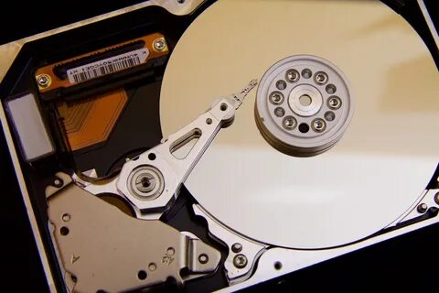

ŞƏKIL 23.
Fayl sistemi və onun təşkili.
Kompyuterlə iş prosesində diskin məzmunu dəyişir, yəni yeni fayllar əlavə olunur, lazımsız fayllar silinir, faylların tutumu dəyişir və s. Bu əməliyyatları yerinə yetirmək üçün fayllararası disk yaddaşının paylanmasına nəzarət olunmalıdır. Bu məsələ faylların yerləşmə cədvəlinin Leat –File Allocation Table köməyilə həll olur. Hər bir fayl üçün FAT-da elementlərin zənciri yaradılır.
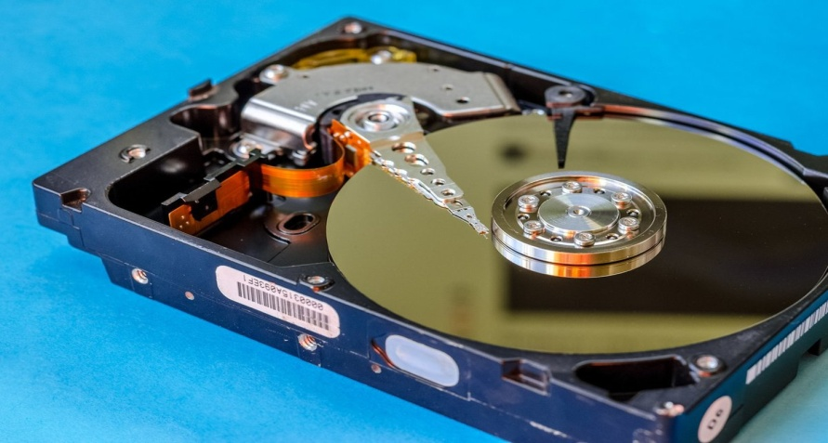
ŞƏKIL 24.
Verilənlər sahəsi diskin baş kataloqunun sonundan sonuncu sektora kimi olan böyük bir sahəni tutur. Fayl sistemi verilənlər sahəsindən bir və ya bir neçə ardıcıl sektorlar qrupunu ayırır ki, bu da klastr adlanır.
Klastrın ölçüsü, yəni sektorların sayı məntiqi diskdən asılı olaraq Ə.S tərəfindən təyin olunub.
Faylların yerləşmə cədvəlinin elementlərinin uzunluğu 12,16, və 32 bit olur.
Diskdəki verilənlərə müraciətdə Ə.S burada yerləşən faylların yerləşmə cədvəlindən (FAT), baş kataloq və alt kataloqdan istifadə edir. Başlanğıc ssektor (Yükləyici yazı), FAT, baş kataloq və verilənlər sahəsi (boş yaddaş sahəsi) birlikdə diskin fayl strukturunun elementlərini təşkil edir.
Windows Ə.S, FAT 16,FAT 32 və NTFS (New Technology File System) fayl sistemlərini dəstəkləyir.
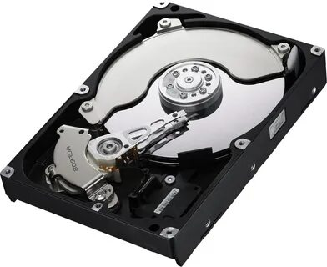
ŞƏKIL 25.
İnformasiya xarici daşıyıcılarda fayllar şəklində yadda saxlanılır. Fayl disk və ya başqa informasiya daşıyıcısında adlandırılmış bir sahədir. Faylda proqram mətni, sənəd, şəkil, qrafik, səs, video film və s. ola bilər. Fayllar çox vaxt iki kateqoriyaya bölünür: mətn və ikilik. Mətn faylları istifadəçi tərəfindən oxunur. Bu fayllarda proqram mətni, MS-DOS-un əmrlər faylı və s. ola bilər. Mətn faylları ASCII simvollarından ibarət olduğundan çox vaxt bu fayllara ASCII faylları da deyilir. Əməliyyat sistemlərinin və başqa proqramların fayla müraciəti üçün faylların işarəsi olmalıdır. Bu işarə faylın adı adlanır. Faylın hansı ad daşımasının kompüter üçün elə bir əhəmiyyəti yoxdur. Belə ki, kompüter əməliyyat sistemindən diskin müəyyən olunmuş yerindən müəyyən olunmuş sayda baytın oxunması təlimatını alır. DOS əməliyyat sistemlərində faylın işarəsi iki hissədən ibarətdir: ad və genişlənmə. Bəzən ad və genişlənməyə birlikdə faylın adı da deyilir. Ad və genişlənmə bir-birindən nöqtə ilə ayrılır. Faylın adı 1-dən 8-ə kimi simvolardan, genişlənməsi isə 0-dan 3-ə kimi simvollardan ibarət ola bilər. Faylın ad və genişlənməsində böyük və kiçik latın hərflərindən istifadə oluna bilər, amma diskdə faylın adı yalnız kiçik latın hərfləri ilə yazılır. Faylın ad və genişlənməsində aşağıdakılardan istifadə etmək olar:
• latın əlifbasının böyük və kiçik hərfləri;
• rəqəmlər: 0-dan 9-a kimi
• simvollar: -, _, $, #, &, @, !, %, (, ), {, }, , ~, ^.
məsələn: command.com autoexec.bat prog_1.doc MS-DOS əməliyyat sistemindən fərqli olaraq, müasir Windows 95/98/2000, OS/2 və Windows NT əməliyyat sistemlərində fayl və kataloqların adlandırılmasında uzunluğu 254 simvoldan istifadə etmək olar. Bu adlara uzun adlar deyilir. Uzun adlarda idarəedici (kodları 31- ə kimi olan simvollar) və \ ,/, :, *, ?, , , | simvollarından başqa bütün simvollardan istifadə etmək olar. Uzun adlı fayllarda 254 simvola kimi istifadə edilməsinə baxmayaraq, 60-70 simvola kimi istifadə etmək məsləhətdir. Windows 95/98/2000, OS/2 və Windows NT əməliyyat sistemlərində uzun adlı fayllardan MS-DOS-da istifadə edərkən buradakı boşluqlar silinir və qısa adlarda mümkün olmayan + , ; = [ ] simvollar isə _ simvolu ilə əvəz olunur. Uzun adların 6 simvolu götürülür və ~1 simvolları əlavə olunur.
Əgər bu ad varsa onda ~2 simvolları, bu ad da varsa onda ~3 simvolları və s. əlavə olunur. Burada ümumi simvolların sayı 6 götürülür.
Məsələn:
Burada ümumi simvolların sayı 6 götürülür. Məsələn: Uzun ad Qısa ad 567.8956.2345.123456.doc 567895~1.doc []{}doclad.doc {}do~1.doc Document 2000.txt docume~1.txt Pisğmo o üenax. doc PİSĞMO~1.doc Unvan.txt unvan. txt Hər bir proqramın (əməliyyat sistemlərindən başqa) tərkibində bu proqramı yükləyən fayl mövcuddur ki, bu fayl icra olunan fayl adlanır. İcra olunan faylın genişlənməsi. COM və ya . EXE olur. Ümumiyyətlə, bir çox proqramlar faylın genişlənməsini özü təyin edir ki, bununla faylın hansı proqram tərəfinən yaradıldığı bilinir və bu faylların bir çoxu uyğun proqramı yükləyir. Genişlənmə faylın tipini göstərir və onlardan bir çoxu standartdır.
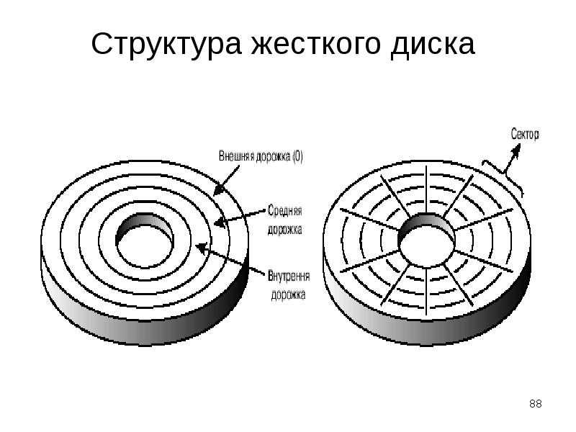
ŞƏKIL 26.
Məsələn:
• . COM , . EXE yerinə yetirilməyə hazır olan, yəni icra olunan fayllar;
• . BAT əmrlər ( Batch ) faylı;
• . TXT mətn faylı;
• .MDBAccess VBİS-nin faylı;
• .XLS Excel elektron cədvəl faylı;
• .DOCMicrosoft Word mətn redaktoru faylı;
• .pas Paskal dilinin proqram faylı;
• .c C dilinin proqram faylı;
• .asm Assembler dilinin proqram faylı;
• .bak faylın dəyişiklikdən əvvəlki surəti;
• .ARJ və .ZIPsıxlaşdırılmış fayllar.
MS-DOS əməliyyat sistemində qrup faylları işarə etmək üçün şablonlardan (ingiliscə pattern) istifadə etmək olar. Şablonda qlobal simvollardan (şablonun simvolları) istifadə etməklə faylın adı və ya genişlənməsi işarə olunur.
Bu * (ulduz) və ? (sual işarəsi) simvollarıdır. Faylın adında (genişlənməsində) ulduz işarəsi onu göstərir ki, bu mövqedən başlayaraq adın (genişlənmənin) sonuna kimi ixtiyari sayda mümkün simvollar ola bilər. Məsələn,
*.DOC genişlənməsi .DOC olan bütün fayllar, METOD.
* adı METOD olan (Məsələn, METOD. DOC, METOD.EXE, METOD.TXT və s.) istənilən fayl, AZ
* .DOC genişlənməsi .DOC olan, adı AZilə başlayan fayllar, *.
* bütün fayllar. COPY *.
* A: əmri ilə, cari kataloqun bütün fayllarının A: diskinin cari kataloqunda surəti alınır. DEL
*.BAK əmri isə cari kataloqdan .BAK genişlənməli bütün faylları silir. Faylın adında (genişlənməsində) sual işarəsi onu göstərir ki, bu mövqedə ixtiyari (yalnız bir) mümkün simvol ola bilər. Faylın adında (genişlənməsində) bir neçə sual işarəsi ola bilər. Məsələn, PROG?.EXE faylın PROG ilə başlayan adının beşinci mövqesi istənilən simvol ola bilər. ( PROG1.EXE, PROG2.EXE, PROGA.EXE, PROGD.EXE və s.). DIR A*.? əmri, cari kataloqun, adları A ilə başlayan, genişlənmələri isə bir simvoldan artıq olmayan fayl siyahısını göstərir. Qlobal simvollardan faylların axtarışında, yerdəyişməsində, köçürülməsində və silinməsində çox geniş istifadə olunur. Qeyd etmək lazımdır ki, faylların ad və genişlənməsində böyük və kiçik hərflər eyni qəbul olunur. Yəni ADAU.txt və adau.txt eyni faylı işarə edir. Qeyd etmək lazımdır ki, DOS əməliyyat sistemində DOS qurğularını işarə etmək üçün adlardan istifadə olunur ki, faylları adlandırarkən bunlardan istifadə etmək olmaz. Bu adlardan DOS-un əmrlərində informasiyanın kompüterin qurğuları ilə giriş və çıxışını təşkil etmək üçün istifadə olunur. Məsələn, PRN adı printeri göstərir, buna görə də DOS-un əmrlərində faylın adı yerinə PRN göstərdikdə uyğun verilənlər çapa çıxır. DOS qurğularının adları aşağıdıkılardır :
PRN printer ;Ч LPT1 ∻ LPT4 1-4 paralel portları; Ч COM 1 ∻ COM 4 1-4 ardıcıl porları;
Ч AUX 1 ardıcıl portuna birl Ч əşdirilən qurğu;
CON giriş üçün Ч -klaviatura, çıxış üçün- ekran;
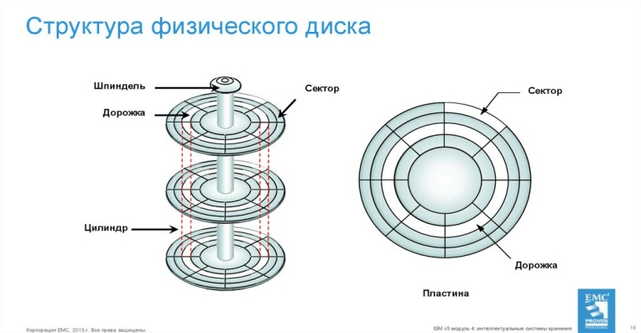
ŞƏKIL 27.

NUL boş qurğu. Ч Giriş-çıxış əməliyyatları bu qurğuda nəzərə alınmayıb. Burada paralel və ardıcıl terminləri informasiyanın ötürülmə üsuludur. Bu adlara hər hansı genişlənmə əlavə etdikdə də DOS bunu yenə də qurğulara müraciət kimi başa düşür. Məsələn, CON . TXT faylına müraciət CON qurğusuna müraciətlə eynidir. Ona görə də CON . TXT -dən disk faylının adı kimi istifadə etmək olmaz. Amma faylların adlarının genişlənməsində . PRN , . AUX , . CON və . NUL -dan istifadə etmək olar. Məsələn, ALFA.PRN faylından istifadə etmək olar. Faylın atributları. Faylın aşağıdakı atributları mövcuddur: R (Read-only)yalnız oxunan. Bu faylları sistem vasitələri ilə yeniləşdirmək və ya silmək mümkün deyil. H (Hidden) gizli fayl. S (System) sistem fayl. Bu fayllar əməliyyat sistemlərində istifadə olunur. A (Archive) arxivləşdirilməmiş fayl. Bu atribut hər bir faylın yaradılmasında təyin olunur. Disk aparıcısının adı . Kompüterdə adətən bir neçə -sərt disk, disket, kompakt disk və s. üçün disk aparıcısı mövcuddur. Bu disklərdə yerləşən fayl və kataloqlara müraciət etmək üçün disk aparıcısının adından istifadə olunur. disk aparıcıları A:, B:, C:, D: və s. kimi adlandırılır. Adətən A:, B:, C:, D: disk aparıcılarının yox, məntiqi disklərin adıdır. Həqiqətən sərt diski (vinçestr) 2 və daha çox disklərə bolməklə sərt diskdə bir neçə məntiqi disk yaratmaq olar. MS-DOS-da DİSKİN STRUKTURU Bir çox hesablama sistemlərində olan xarici yaddaş informasiyanın maqnit lentinə, əyilgən və sərt maqnit diskinə yığılması üçün istifadə olunur. Bu xarici yaddaş qurğuları tip və ölçülərindən asılı olmayaraq informasiyanın maqnitlənmiş səthində uzun müddətli saxlanılması prinsipindən istifadə edir. Burada proqramçı üçün maraq doğuran əsas məsələlərdən biri informasiyanın diskdə necə yerləşməsi, ora yazılması və oradan oxunmasıdır. Bunların öyrənilməsi üçün diskin struktur təşkilinə baxaq. DİSKİN FİZİKİ VƏ MƏNTİQİ STRUKTURU Diskin ölçüsü disk aparıcısı və xüsusən əməliyyat sistemindən asılıdır. Amma diskin struktur və mahiyyəti həmişə eynidir. İxtiyari diskin iki strukturu (formatı) mövcuddur: fiziki və məntiqi. Fiziki format sektorun baytlarla ölçüsünü, cığırdakı sektorların və üzlərin sayını təyin edir. Bu fiziki və ya aşağı səviyyəli formatlaşdırma (physical formatting, low-level formatting) adlanır. Bu prosedura sərt diskin hazırlanmasında yerinə yetirilir. Fiziki formatlaşdırmada kontroller diskin sektorlarını təyin edərək onları nömrələyir. Verilənlər diskin maqnit örtüyünə konsentrik çevrələr şəklində yazılır ki, bu da cığır adlanır. Hər bir cığır öz növbəsində bir neçə sektordan ibarət olur . Diskin bir üzündəki informasiyanın miqdarı cığırların sayından (bu sıxlıq adlanır) və bir cığırdakı sektorların ümumi ölçüsündən asılıdır. Sıxlıq diskdən asılı olaraq dəyişir. Sektor disk kontrolleri vasitəsilə oxunan və ya yazıla bilən minimal həcmli veriləndir. Fiziki formatlaşdırmadan sonra diskin MS-DOS -ilə işləməsi üçün olduqca çoxlu xüsusi verilənlər yazılmalıdır. Amma sərt disklə iş adətən fiziki diskin bir və ya bir neçə məntiqi bölmələrə bölünməsi prosedurası işə başlayır. Vinçesterin məntiqi bölmələrə bölünməsi MS-DOS-un F disk (Fixed Disk) proqramı ilə həyata keçirilir. F disk proqramının köməyi ilə vinçesteri C:, D: , E: və s. kimi məntiqi disklərə bölmək mümkündür. Fdisk-in alternativ proqramı PowerQuest firmasının Patition Magic proqramıdır. Bu proqram Fdisk-in bütün funksiyalarını yerinə yetirməklə bərabər əlavə imkanlara da malikdir. Patition Magic proqramı Fdisk-dən fərqli olaraq diskdəki verilənləri korlamadan məntiqi diskin ölçüsünü dəyişir və verilənləri FAT16-dan FAT32-yə və əksinə konversiya edir. Vinçester məntiqi disklərə bölündükcən sonra diskin sistem sahəsi yaradılmalıdır ki, bu da məntiqi və ya yüksək səviyyəli formatlaşdırma adlanır. Yüksək səviyyəli formatlaşdırma FORMAT.COM proqramı vasitəsi ilə həyata keçirilir. DİSKİN FAYL STRUKTURU Fayla müraciətdə istifadəçi onun yalnız yolunu və adını göstərməlidir. ƏS əvvəl faylkataloqa müraciət edərək faylın diskdə yerləşməsi haqqındakı məlumatı tapır, sonra isə tələb olunan əməliyyatı yerinə yetirir. Diskdəki verilənlərə müraciətdə ƏS burada yerləşən faylların yerləşmə cədvəlindən-FAT (File Allocation Table), baş kataloq və altkataloqdan istifadə edir. Başlanğıc sektor (yükləyici yazı), faylların yerləşmə cədvəli, baş kataloq və diskin boş yaddaş sahəsi birlikdə verilənlər sahəsi adlanmaqla diskin fayl strukturunun elementlərini təşkil edir. Yükləyici yazı (Boot Record) hər bir məntiqi diskin 0 nömrəli sektorunda yerləşir. Burada diskin formatı haqqında verilənlər və əməliyyat sisteminin başlanğıc yüklənmə prosedurasını yerinə yetirən qısa proqram yerləşir. MS-DOS-un 6.0 versiyasından başlayaraq diskdə sıxılmış CVF (Compressed Volume File) tomunun verilənlərinin sıxılması proqramı olan DoubleSpace faylı yerləşir. Sistemdə belə fayllar maksimum 255 ola bilər. Diskin fayl strukturunun elementləri aşağıdakılardır: 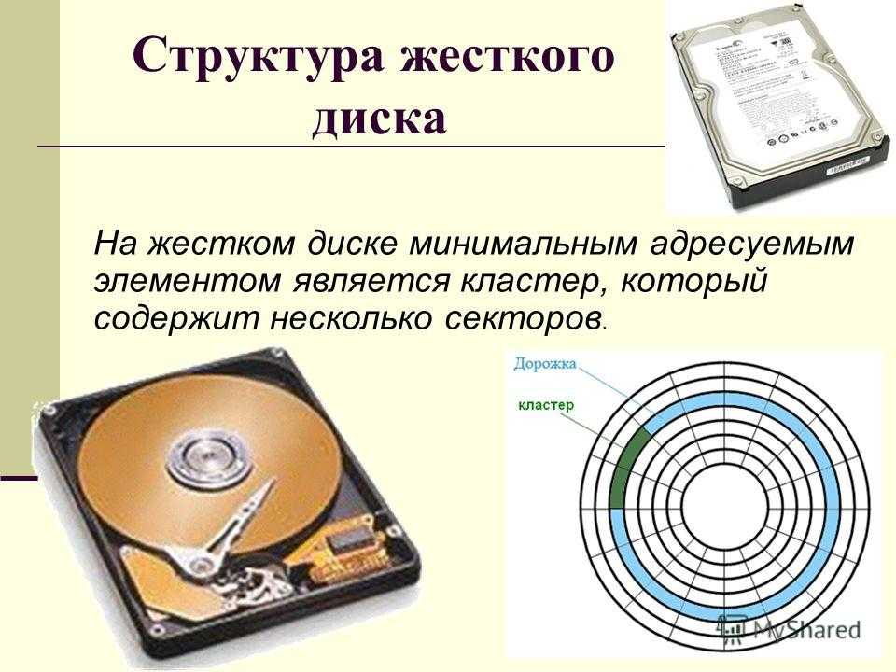
ŞƏKIL 28.

Başlanğıc sektor (yükləyici yazı) FAT Baş kataloq Fayllar, kataloqlar, boş sahə CVF FAYLLARIN YERLƏŞMƏ CƏDVƏLİ Kompüterlə iş prosesində diskin məzmunu dəyişir. Yəni yeni fayllar əlavə olunur, lazımsız fayllar silinir, faylların tutumu dəyişir və s. Bu əməliyyatları yerinə yetirmək üçün fayllar arası diskin paylanmasına fasiləsiz nəzarət olunmalıdır. Fayl sistemi kompüterdə faylların saxlanmasını və onların idarəsini təmin edir. Bir çox fayl sistemləri var: NTFS, FAT16, FAT32, CDFS, UDF və s. MS DOS-da bu məsələ faylların yerləşmə cədvəlinin (FAT - File Allocation Table) köməyi ilə həll olunur. Hər bir fayl üçün FAT-da elementlərin zənciri yaradılır. Bunların hər biri sabit uzunluqlu sahəni göstərir ki, diskdə faylın bir hissəsi burada yerləşir. Faylın adı yerləşən kataloqda zəncirin başlanğıc göstəricisi olur. Faylın silinməsində FAT-ın elementləri və onlara ünvanlanan verilənlər sahəsi boşalır ki, bu sahədən digər fayllar üçün istifadə etmək mümkündür. Fayl sisteminin (FS) əsas anlayışlarından biri klasterdir. Klaster (ing. cluster) — diskdə olan minimal məlumat ölçüsüdür. Məsələn, sizin faylınızın həcmi 1 bayt təşkil edir, klasterin ölçüsü isə 8 Kb-dır. Nəticədə faylın diskdəki həcmi 1 bayt yox 8 Kb olacaq. Əgər fayl 8.1 Kb-dırsa o diskdə 16 Kb (iki klaster) həcm tutacaq. Burada FAT 32 (File Allocation Table) və NTFS (New Technology File System) fayl sistemlərindən hansının sizin kompüter üçün uyğun olduğunu aydınlaşmağa çalışaq. Birinci növbədə hər şey sizin kompüteri hansı məqsədlə istifadə etdiyinizdən və onun nə qədər operativ yaddaşının olmasından asılıdır. Nəzərə almaq lazımdır ki, NTFS yüklənən servislərinin sayına və təhlükəsizlik sisteminə görə FAT-a nisbətən daha güclü kompüter tələb edir. Əgər sizin kompüterinizin operativ yaddaşı 128 Mb-dan azdırsa, siz NTFS barədə düşünməyə bilərsiniz. Fayl sistemi kimi FAT 32 sizin üçün sərfəli seçimdir. FAT 32-nin əsas üstünlüyü sürətli olması və daha az yaddaş tələb etməsidir. Əgər sistem yalnız FAT 32-də çalışırsa, bu zaman NTFS üçün tələb olunan drayverlər və servislər yaddaşı yükləməyəcək. FAT 32-də çalışan diskin həcmi 8 TB qədər ola bilər. Bir faylın maksimum həcmi isə 4 Gb. FAT 32 fraqmentasiyaya daha meyllidir (xüsusilə disk 80% dolduqdan sonra). Bu da diskin işini əməlli çətinləşdirə bilər. Üstünlükləri:
1. Operativ yaddaşa olan tələbatın azlığı.
2. Orta və kiçik həcmli fayllarla işin effektli olması.
3. Defraqmentasiyası üçün yaxşı utilitlərin olması. Mənfikləri:
1. Sistem səhvlərindən müdafiənin zəifliyi.
2. Böyük həcmli disklərlə işin ləng olması.
3. Fraqmentasiya zamanı diskin işinin ləngiməsi.
4. Çoxlu fayl olan kataloqlarla zəif işləməsi.
5. Kiçik həcmli klasterləri dəstəkləməməsi.
NTFS-in üstünlüyü isə onun təhlükəsizliyidir. NTFS sistemi FAT 32-yə nisbətən daha gec dağılır. Məsələn, sistemdə bir neçə prosses fəaliyyətdə olarkən kompüterin sönməsi zamanı və s. bu kimi hallarda NTFS daha dözümlüdür və demək olar ki hər dəfə sistem səhvsiz bərpa oluna bilir. Həmçinin NTFS-in öz şifrələnmə sistemi var ki, bu da məlumatın saxlanmasında arxayınlıq yaradır. Üstünlükləri:
1. Kiçik həcmli fayllarla işin sürətli olması.
2. Səhvlər zamanı sistemin rahatlıqla bərpa olunması.
3. Məlumatın effektli qorunması.
4. Böyük məlumat massivləri və kataloqlarla işin sürətli olması. 5. Klasterin həcmi çox kiçik təyin edilə bilər.
Mənfilikləri:
1. Operativ yaddaşa tələbatın çox olması.

2. Sistem kiçik və sadə bölmələr üçün effektli deyil. (1 Gb-a qədər)
3. Klasterlərin doldurulması alqoritmi ideal deyil və fraqmentlənməklə nəticələnir.
4. Adi üsullarla (Windows-daxili imkanlarla) defraqmentasiyanın mümkünsüz olması.

ŞƏKIL 29.

Nəticədə görünür ki, hər iki sistemin mənfilikləri və müsbət cəhətləri var. Lakin, müasir kompüterə sahib olanlar üçün NTFS-in bir neçə mənfiliyini silmək olar. Demək, günümüzün kompüterinə sahib olan hər kəs, sisteminin təhlükəsizliyini təmin etmək üçün NTFS-dən istifadə edə bilər. Əgər NTFS quraşdırmaq istəsəniz, onu təmiz diskə quraşdırın və ya vinçesteri birbaşa bu sistemdə formatlayın. FAT-da olan diski NTFS-ə çevirməyin. Bu faylların güclü fraqmentlən- məsi ilə nəticələnir. Bu cür təşkilin əsas üstünlüyü ondadır ki, fayllara birbaşa müraciət mümkün olur. Çatışmayan cəhəti isə ondadır ki, faylların silinməsi, yaradılması və tutumunun dəyişdirilməsində diskin fraqmentasiyasıdır (boş sahələrin yaradılması). Fraqmentasiya diskdəki verilənlərə müraciət vaxtının artmasına səbəb olur. Fraqmentasiyanı aradan qaldırmaq üçün DEFRAG proqramından istifadə olunur. Verilənlər sahəsi diskin baş kataloqunun sonundan sonuncu sektora kimi olan böyük bir sahəni tutur.Yaddaş verilənlər sahəsindən bir və ya bir neçə ardıcıl sektorlar qrupunu ayırır ki, bu da klaster adlanır. Sektorun ölçüsü 512 bayt təşkil edir. Klasterin ölçüsü, yəni sektorların sayı məntiqi diskdən asılı olaraq ƏS tərəfindən təyin olunur. Böyük ölçülü klasterlərdən istifadə diskin fraqmentasiyasını azaldır. Bundan başqa bu FAT-ın ölçüsünün kiçilməsinə və sürətin artmasına səbəb olur. Digər tərəfdən isə olduqca böyük ölçülü klasterlər disk sahəsindən qeyri-effektiv istifadəyə gətirir. Məntiqi diskin ölçüsü böyük olduqda klasterin də ölçüsü böyük olur. Klasterin ölçüsünün kiçildilməsini sərt diskin bir neçə məntiqi disklərə bölmək ilə həyata keçirmək olar. Faylların yerləşmə cədvəlinin elementlərinin uzunluğu 12, 16 və 32 bit olur. Aşağıdakı cədvəldə MS-DOS və Windows ƏS üçün FAT16 və FAT32 fayl sistemindən istifadə edərkən müxtəlif ölçülü disk sahələri üçün klasterlərin ölçüsü göstərilib. Cədvəl 1. FAT 16 Klasterin ölçüsü Məntiqi diskin ölçüsü ƏS-nin tipi 2 Kbayt 0128 Mbayt MS - DOS 4 Kbayt 128-256 Mbayt 8 Kbayt 256-512 Mbayt 16 Kbayt 5121 Qbayt Windows 32 Kbayt 12 Qbayt FAT 32 0260 Mbayt 0,5 Kbayt 260 Mbayt Windows 4 Kbayt 8 Qbayt 8 Kbayt 816 Qbayt 16 Kbayt 1632 Qbayt 32 Kbayt 32 Qbayt 2 Tbayt Etibarlığı təmin etmək üçün yükləyici yazıdan sonra bir-birinin ardınca FAT -ın iki surəti yerləşir. Amma MS-DOS FAT -ın ikinci surətindən istifadə etmir. Faylların yerləşmə cədvəlinin elementlərinin uzunluğu 12, 16 və 32 ola bilər. FAT -da faylların yerləşməsi, diskdəki boş sahələr, xarab bloklar və diskin formatının kodu haqqında məlumatlar yerləşir. FAT-ın birinci iki elementinin birinci baytında diskin formatının kodu, digər 2 və ya 3 baytda isə FFh yerləşir. Disklərin formatlarını işarə etmək üçün aşağıdakı kodlardan istifadə olunur. F0h DS (Double Sided-ikitərfli)/HD(High Density-yüksək sıxlıqlı)-3.5 düym 18 sektorlu disket; F8h sərt disk; F9h DS/QD (Quadraple Density-dördqat sıxlıqlı)-5.25 və ya 3.5 düym, 9 sektorlu disketlər Diskin hər bir klasterinə FAT-ın eyni nömrəli elementi uyğundur. FAT-ın sıfır və birinci elementləri diskin formatının kodu üçün istifadə edildiyindən cədvəl elementlərinin nömrələnməsi 2-dən başlayır. Rahatlıq üçün klasterlərin də nömrələnməsi 2-dən başlayır. FAT12-nın hər bir elementinin kodu 3, FAT16-nınkı isə 4 onaltılıq rəqəmdən təşkil olunur. Beləliklə, aşağıdakı kodlardan istifadə olunur: (0)000h klaster boşdur; (0)003h(F)FEFhfaylın növbəti klasterinin nömrəsi; (F)FF7h zədəli klaster; (F)FF0h(F) FF9h ehtiyat klasterlər. Şəkildən göründüyü kimi kataloqda pr1.txt faylının birinci klasterinin nömrəsi yerləşir. Bu nömrə eyni zamanda FAT-a giriş noqtəni təyin edir. Burada yerləşən FAT-ın elementi eyni zamanda faylın növbəti klasterini və FAT-ın növbəti elementini göstərir. Bu, cədvəl elementində faylın sonunu göstərən işarə olana kimi davam edir. Qeyd edək ki, FAT fayl sistemi MS-DOS və Windows 9x ƏS-də istifadə olunur. Windows NT və Windows 2000 ƏS-də isə NTFS (NT File System) - NT fayl sistemindən, UNIX əməliyyat sistemində isə onun versiyasından asılı olaraq bir neçə fayl sistemlərindən istifadə olunur. Daha bir HPFS fayl sistemi mövcuddur ki, bu da FAT-ı OS/2 və Windows NT ilə əvəz etmək üçün nəzərdə tutulmuşdur. Kataloqlar Kataloq digər fayllar haqqında informasiyanı özündə saxlayan xüsusi fayldır. Kataloq həmçinin direktoriya da ( ingiliscə directory-arayış, göstərici) adlanır. Faylların adı diskdə kataloqlarda (və ya direktoriya) qeyd olunur. Windows ƏS-də kataloqlar qovluq adlanır. Kataloq faylların tam adı, ölçüsü, yaradılma və ya sonuncu düzəliş vaxt və tarixi, atributu və s. məlumatlardan ibarət olur. Kataloqun daxilində başqa bir kataloq qeyd olunarsa, buna altkataloq deyilir. kataloqun adına olan təlabat fayllarda olduğu kimidir, amma burada genişlənmədən istifadə olunmur. Hər bir diskdə bir baş kataloq olur. Bu kataloqda fayl və altkataloqlar qeyd olunur. Diskdə kataloqlar ağacvari iyerarxik struktura malikdirlər. İstifadəçi işləyən kataloq cari kataloq adlanır. Yeni formatlaşmış diskdə sadəcə bir kataloq olur ki, bu da baş kataloq (root direktoru) adlanır və proqram vasitəsi ilə silinə bilməz. Baş kataloq \ (əks sleş) simvolu ilə işarə olunur. Baş kataloqun bir elementi disk nişanı üçün ayrılır. Hər bir kataloqda onun ana ataloqunun elementi olur. Bundan başqa baş kataloqdan başqa hər bir kataloqda və xüsusi adlar üçün bir element yerləşir. Bu elementlər uyğun olaraq kataloqun özü və onun ana kataloqu üçün FAT-dakı zəncirin başlanğıcını göstərir. Kataloqların bu cür sistemlə təsviri ana kataloqdan keçən fayl yolunun qısa yazılışını təmin edir. Kataloqda fayllara aid olan klasterlərin yerləşməsi haqqında informasiya yoxdur. Bildiyimiz kimi bu informasiya FAT-da yerləşir. Sahə Ölçü (bayt) Sahənin təsviri 1 8 Fayl, kataloq və ya tomun adı 2 3 Fayl genişlənməsinin adı 3 1 Atributlar 4 10 Ehtiyat sahə 5 2 Faylın dəyişmə vaxtı 6 2 Faylın dəyişmə tarixi 7 2 Faylın birinci klasterinin nömrəsi 8 4 Faylın ölçüsü Cədvəl 2. Kataloq cədvəl şəklindədir və hər bir fayla 32 bayt uzunluqlu bir yazı uyğundur. Səkkiz sahədən ibarət olan bu yazının strukturu aşağıdakı cədvəldə təsvir olunub. Birinci sahə. Faylın adı 8 simvoldan az olarsa onda sağdan boşluqlarla tamamlanır. Faylın adında boşluq ola bilməz. MS - DOS -un COPY və DEL kimi əmrləri bu cür adlarla işləyə bilmir. Sahənin birinci baytında 00 kodu olarsa, MS - DOS bu koda rast gələn kimi kataloqa baxışı sona çatdırır. Əgər fayl silinərsə birinci bayta E5 kodu yazılır və elementin digər baytları isə dəyişməz qalır. Bu fayla aid bütün klasterlər isə FAT-da boş kimi qeyd olunur. Faylın ölçüsü, başlanğıc sektoru və adın bir hissəsi haqqında informasiya kataloqda qalır. Buna görə də bu kataloq elementi digər fayl üçün istifadə olunmayıbsa silinmiş fayl bərpa olunur. Adın birinci baytında 2E kodunun (. simvolu) olması altkataloqu, ikinci baytda 2E kodunun olması isə ana kataloqu təsvir edir. İkinci sahə. Faylın genişlənməsini təsvir edən bu sahədə heç olmazsa bir boşluq olmalıdır. Əgər kataloqda disk tomunun yazısı varsa onda faylın ad və genişlənmə sahələri birlikdə 11 bayt uzunluqlu bir sahə kimi götürülür. Üçüncü sahə. Bu sahənin hər bir biti aşağıdakı cədvəldə göstərilən atributu təyin edir. Cədvəl 3. B A atributun vəzifəsi 0 Yalnız oxumaq üçün 1 Gizli 2 Sistem 3 Tom nişanı 4 Altkataloq 5 Arxiv 6 İstifadə olunmur 7 İstifadə olunmur Dördüncü sahə. Bu 10 baytlı sahə gələcəkdə istifadə olunmaq üçün nəzərdə tutulub və 00 qiymətindən ibarətdir. Beşinci sahə. Bu sahənin qiyməti faylın yaradılma və ya sonuncu dəyiştklik vaxtını göstərir. Buradakı qiymət işarəsiz tam ədəd olmaqla aşağıdakı düsturla hesablanır: Vaxt=saat x 2048 + dəqiqə x 32 + saniyə/2 Bu düstur əsasında alınmış qiyməti 2048-ə bölünməsindən alınan qismət saatı göstərir . Alınmış qalığı 32-yə bölmə ki, ədəqi q-ə, sonrakı qalığı 2-yə vurmaqla isə saniyə tapılır . Məsələn, 11:32:10 vaxtı 23557 kimi yazılır. Altıncı sahə. Faylın yaradılma və ya sonuncu dəyişilmə tarixi üçün nəzərdə tutulan bu sahənin qiyməti aşağıdakı düsturla hesablanır: Tarix=(il-1980) x 512 + Ay x 32 + Gün MS-DOS əməliyyat sistemi ilə uzlaşan PS DOS və Digital Research firmasının DR DOS əməliyyat sisteminin 6.0 və 7.0 versiyalarından istifadə edilir. Onların çatışmayan cəhəti diskdəki informasiyanın bir-biri ilə uzlaşmamasıdır. MS-DOS əməliyyat sistemi kompüterin daimi yaddaşında saxlanan əsas idarəetmə proqramı olub, yaddaşın proqramlar üçün bölünməsini, faylların diskdə yerləşdirilməsini, kompüter avadanlıq və qurğularının (klaviatura, displey, sərt disk, disk sürücüləri) daxil olan siqnallara və işləyən proqramlara xidmətini həyata keçirir. MS-DOS əməliyyat sistemi minimal funksiyalar yığımından ibarət olmaqla bir nəfərin vahid proqramla işləməsinə imkan yaradırdı. Bu sistemi hazırlayarkən iki prinsipə üstünlük verilmişdir:
• MS-DOS-un ilkin və sonrakı versiyaları üçün tərtib edilmiş proqramlar arasında uzlaşma olmalıdır;
• MS-DOS-un istənilən versiyası İBM və onunla uzlaşan istənilən kompüterlər ilə işləmə imkanına malik olmalıdır. Hazırda Windows 7 əməliyyatlar sistemindən geniş istifadə MS-DOS əməliyyat sisteminin əhəmiyyətini heçə endirmir. Çünki: o çoxlu sayda yaradıcı sahələrə aid MS-DOS-da tərtib edilən proqramlar müvəffəqiyyətlə istifadə edilir. o Windows əməliyyat sistemi və onun müxtəlif versiyalarında baş verən nasazlıqların aradan qaldırılmasında MS-DOS proqramlarından istifadə edilir. MS-DOS əməliyyat sisteminin üstün cəhətləri bunlardır:
• geniş imkanlı əmrlər sisteminə malikdir;
• fayllarla ardıcıl qurğularla işlənilən kimi işləməyin mümkünlüyü;
• çoxsəviyyəli kataloqların təşkil olunma imkanları;
• əlavə qurğuları qoşarkən onların idarəedici proqramlarının, drayverlərinin sistemə qoşulması mümkünlüyü;
• istifadəçilər ilə dialoq müddətində digər məsələnin həllinin mümkünlüyü; Bu sxem üzrə təqvim 2108-ci ilə kimi hesablanması mümkün olmasına baxmayaraq maksimal il 2099-a bərabərdir. Yeddinci sahə. Bu sahə eyni zamanda verilənlər sahəsində faylın birinci klasteri və FAT-dakı zəncirin birinci elementi üçün nəzərdə tutulub. Diskdə yer ayrılmayan fayl üçün və tom nişanı üçün sahənin qiyməti 0000h-dır. Səkkizinci sahə. Kataloq yazısının sonuncu sahəsi faylın ölçüsü üçündür. 4 baytlı işarəsiz tam ədədlə təsvir edilən bu ədəd faylın ölçüsünü çox böyük götürməyə imkan verir. ƏMƏLIYYAT SISTEMLƏRININ ƏSAS FUNKSIYALARI VƏ TIPLƏ
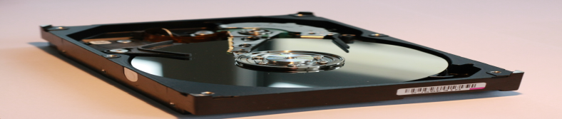
ŞƏKIL 30
§2.2.Fayl strukturuna xidmət.
Fayl strukturuna xidmət .
Kompüterdə iş prosesində diskin məzmunu hər an dəyişir. Yəni yeni fayllar əlavə olunur, lazımsız fayllar silinir, faylların tutumu dəyişir və s. Bu əməliyyatları yerinə yetirmək üçün fayllar arası dik yaddaşının paylanmasına fasiləsiz nəzarət olunmalıdır. Kompüterin faylları təşkil etməsi, adlandırması, saxlaması və idarə etməsi onun fayl sistemi ilə əlaqədardır. Əksər kompüterlərdə ən azı bir fayl sistemi var. Bəzi kompüterlər bir neçə müxtəlif fayl sistemindən istifadə etməyə imkan verir. Məsələn, Windowsun yeni versiyaları müasir Windows versiyaları üçün normal olan NTFS fayl sistemi ilə yanaşı MS DOS və Windows-un keçmiş versiyalarının FAT fayl sistemini də dəstəkləyir.
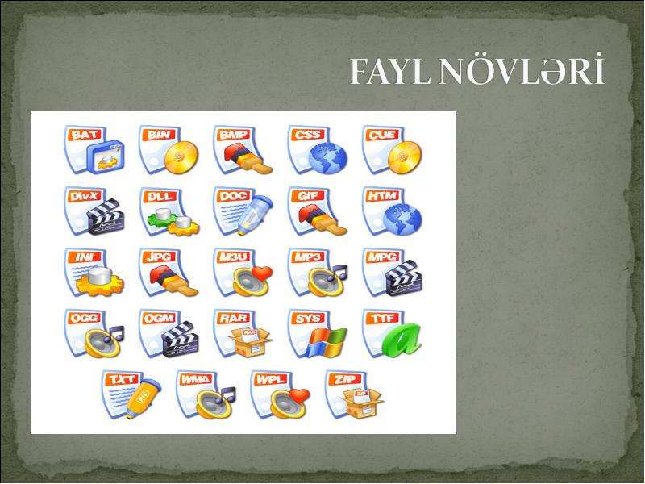

ŞƏKIL 31.
Fayl sistemi – kompüter fayllarının və onların verilənlərinin yaradılması və saxlanması metodlarıdır. Fayl sistemi faylları saxlamaq, qruplaşdırmaq, idarə etmək və əməliyyat sistemi tərəfindən axtarışı üçün verilənlər bazası şəklində təşkil edir. Fayl sistemləri sərt disk və CD-ROM kimi yaddaş qurğularında faylların fiziki yerləşməsinə xidmət etmək üçün istifadə edilir.
Diskin baş kataloqunun sonundan sonuncu sektora kimi olan sahə verilənlər sahəsidir. Fayl sistemi verilənlər sahəsini bir və ya bir neçə (əsasən, 64-ə kimi) ardıcıl sektorlardan ibarət qruplara ayırır. Bu qruplara klasterlər (və ya bloklar) deyilir. Bu disk sahəsinin fayl saxlamaq üçün bölüşdürülə bilən ən kiçik miqdarıdır. Bir sektorun ölçüsü 512 baytdır. Klasterlərin ölçüsü, yəni sektorların sayı məntiqi disdən asılı olaraq ƏS tərəfindən təyin olunur. Məntiqi diskin ölçüsü böyük olduqda klasterin ölçüsü də böyük olur. Klasterin ölçüsünün kiçildilməsini sərt diski bir neçə məntiqi hissələrə bölməklə həyata keçirmək olar.
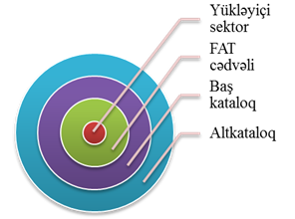
ŞƏKIL 32
Fayl sistemləri üç tipdə klassifikasiya olunur: disk fayl sistemi, şəbəkə fayl sistemi və xüsusi məqsədli fayl sistemi.
Disk fayl sistemləri yaddaş qurğularında faylların saxlanması üçün hazırlanmışdır.
Diskdəki verilənlərə müraciətdə ƏS burada yerləşən faylların yerləşmə cədvəlindən, baş kataloq və altkataloqdan istifadə edir. Başlanğıc sektor (yükləyici yazı), faylların yerləşmə cədvəli, baş kataloq və verilənlər sahəsi (boş yaddaş sahəsi) birlikdə diskin məntiqi strukturunun elementlərini təşkil edir. Yükləyici yazı (Boot record) hər bir məntiqi diskin 0 nömrəli sektorunda yerləşir. Burada diskin formatı haqqında verilənlər və əməliyyat sisteminin başlanğıc yüklənmə prosedurunu yerinə yetirən qısa proqram yerləşir.

FAT (File Allocation Table – fayl yerləşmə cədvəli) fayl sistemi Microsoft Windows-un bütün versiyaları tərəfindən dəstəklənir. FAT fayl sistemi diskin ölçüsü kiçik və kataloqların strukturu olduqca sadə olduqda yaranıb. Hər bir fayl üçün FAT-da klasterlərin zənciri yaradılır. FAT-ın klasterlərinin uzunluğu 12, 16 və 32 bir olur.
FAT cədvəlinin hər bir sətri bir klasterə uyğun gəlir və orada aşağıdakı əlamətlər qeyd olunur:
- İstifadə olunan klaster
- İstifadə olunmayan klaster
- Xarab olmuş klaster
- Faylın sonuncu klasteri
16 MB-dan kiçik ölçülü məntiqi disklər FAT12 ilə formatlaşdırılır.

FAT16 fayl sistemində məntiqi diskin ölçüsü 4 GB-a qədər olmalıdır. Bu disklərdə klasterlərin sayı 2¹⁶-ya kimi olur.
FAT fayl sisteminin köhnə versiyaları (FAT12 və FAT16) ad uzunluğu limitləri, fayl sisteminin kök direktorisində girişlərin sayına limit vermişdi və FAT-formatlaşdırılmış disklərin və ya hissələrin (partition) maksimal ölçülərində məhdudiyyətlərə malik idi. Xüsusilə, FAT12 və FAT16 fayl adı üçün 8 simvol (işarə) və genişlənmə üçün 3 simvol (.exe kimi) limitinə malik idilər. Bu adətən 8.3 fayl adı limiti adlandırılır.
FAT12 və FAT16-ya genişlənmə olub, Windows NT 3.5-də təqdim edilmiş və sonralar Windows 95-ə daxil edilmiş VFAT uzun fayl adlarına imkan verirdi. FAT32 həmçinin FAT12 və FAT16-dakı limitlərin çoxuna malik deyil, ancaq NTFS ilə müqayisədə məhdudlaşdırılmış qalır. FAT 32 2TB-a qədər ölçülü məntiqi diskləri dəstəkləyir. FAT32 65536 klasterdən az ola bilməz.

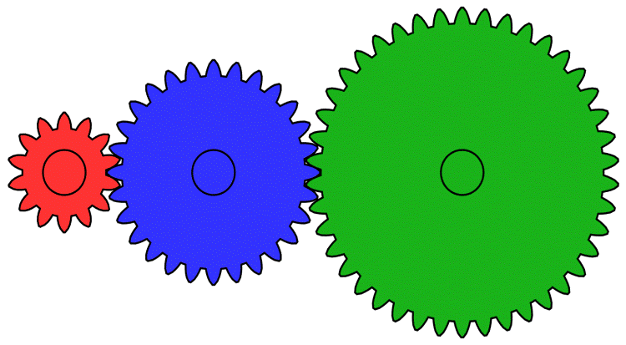

ŞƏKIL 33
exFAT (həmçinin FAT64 kimi tanınır) yuxarıdakı fayl sisteminə nisbətən NTFS-ə uyğun müəyyən üstünlüklər ilə FAT-ın ən yeni versiyasıdır. exFAT yalnız daha yeni Windows sistemləri – Windows 2003, Windows Vista, Windows 2008, Windows 7 kimi və sonrakılar ilə uyğunlaşır, dəstəklənmə WinXP üçün də əlavə edilmişdir.

Windows NT əməliyyat sistemi ilə təqdim edilmiş NTFS (New Technology File System) ACL (Access control list – qoşulmaya nəzarət siyahısı) əsaslı icazə yoxlamasına imkan verir.
Fayl sisteminə xidmət dedikdə əsasən ƏS-mi tərəfindən yerinə yetirilən aşağıdakı əməliyyat nəzərdə tutulur:
1. Faylın yaradılması və ona adın verilməsi;
2. Kataloqun (qovluğun) yaradılması və ona ad verilməsi;
3. Fayl və kataloqun (qovluğun) adının dəyişdirilməsi;
4. Faylın kompüterin diskləri arasında və eyni bir diskin kataloqları
(qovluqları) arasında köçürülməsi və yerinin dəyişdirilməsi.
5. Fayl və kataloqun (qovluğun) ləğv aolunması.
6. Fayl atributlarının idarə olunması və s.
Fayl müəyyən adla adlandırılmış ixtiyari uzunluqlu baytlar yığımıdır. Bu tərifdən görünür ki, fayl sırf uzunluqlu ola bilər. Faktiki olaraq faylın yaradılması ona ad verilməsi və fayl sistemində qeyd olunmasıdır. Bu əməliyyat sisteminin əsas funksiyalarından biridir.
Fayllar yaradılarkən “qısa” və “uzun” adlardan istifadə olunur. Windows 95 ƏS-mi yaranana qədər İBM PC kompüterlərində qəbul olunmuş ad 8.3 razılaşması olmuşdur. MS-DOS-da qəbul olunmuş bu razılaşmaya görə faylın adında ən çoxu 8 simvol, adın genişlənməsində isə 3 simvol ola bilər. Ad ilə genişlənmə arasında nöqtə qoyulur. Məsələn, command.com, paper.doc və s.
8.3 razılaşması standart deyil, ƏS-mi bu yazılış formasından meyllənməyə imkan verir. Məsələn, bir sıra digər işarələrdən (!,_, −, ∼, ..) və hətta MS-DOS-un bəzi versiyalarında rus əlifbası simvollarından da istifadə mümkündür. 8.3 razılaşması “qısa ad” adlanır. Windows 95-in yaranması ilə əlaqədar “uzun” addan istifadə olundu. Burada 256 simvoldan istifadə etmək mümkündür, yalnız {\ / : * ? “ < > | .} kimi simvollardan başqa.
“Uzun” addan istifadədə bir sıra xüsusiyyətlər vardır. Məsələn, faylın tam adında 260-dan çox simvol ola bilməz. Baş kataloqda “uzun” adlı faylın saxlanılması arzu olunmazdır və s. Письмо.txt və письмо. txt eyni adlı fayllardır.
Kataloqlar- ierarxik strukturun vacib elementidir ki, fayla çıxışı təmin edir (xüsusilə diskdə fayllar çox olduqda). Fayllar müəyyən əlamətə görə bir kataloqda birləşirlər. Aşağı səviyyəli kataloqlar yuxarı səviyyəli kataloqlara daxildir. Ierarxik strukturun ən yuxarı səviyyəli kök kataloqdur. Bütün müasir ƏS-ri kataloq yaratmaq imkanına malikdir, lakin burada ad üçün genişlənmə tələb olunmur. İerarxik strukturda obyektin ünvanı marşrutun verilməsi ilə müəyyən olunur.
Qrafik olmayan ƏS-rində faylların köçürülməsi və yerinin dəyişdirilməsi birbaşa əmr sətrindən əmrlər daxil etməklə həyata keçirilir. Bu halda əmrin adı verilir və mənbə kataloquna gedən yol, köçürməni qəbul edən kataloqa gedən yol verilir. Qrafik ƏS-rində bu iş daha münasib formada müəyyən qurğuların köməyilə həyata keçirilir.
Fayl və kataloqların ləğvi əhəmiyyətli məsələdir. Faylı müvəqqəti ləğv etmək olar. Bu Windows ailəsindən olan ƏS-ri üçün корзина adlanan ovluğun qöməyilə həyata keçirilir. Fayl və kataloqlar korzina qovluğuna yığılır. (Əslində fayla gedən yol dəyişir). Faylın tamamilə ləğvi MS-DOS-da DEL əmri ilə həyata keçirilir, Windows-da isə корзина qovluğunu boşaltmaqla. Bu halda fayl tamamilə fayl strukturundan ayrılmış olur. Faylların yerləşmə cədvəlində fayl ləğv olunmuş kimi qeyd olunsa da, fiziki olaraq öz yerində qalır. Bu vəziyyət imkan verir ki, klasterə yeni fayl yazmaq mümkün olsun.
Fayl strukturu üzrə naviqasiya ƏS-nin ən çox istifadə olunan funksiyalarından biridir. Qrafik olmayan ƏS-rində (məsələn, MS-DOS-da) naviqasiya əmr daxil edərək diskdən-diskə və yaxud kataloqdan kataloqa keçmək yolu ilə həyata keçirilir. Bu proses xüsusi örtük proqramlarının köməyi ilə daha münasib formada aparılır.
Əməliyyat sistemlərində olduğu kimi örtük proqramları da qeyriqrafik və qrafik ola bilər. MS-DOS üçün qeyriqrafik örtük proqramları içərisində ən populyarı NORTON COMMANDER örtüyüdür. MS-DOS üçün qrafik örtük rolunu Windows 1.0, Windows 2.0 oynamışdır.
Faylın ad və genişlənməsindən başqa ƏS onun yaranma tarixini və faylın atributları adlanan bəzi kəmiyyətləri saxlayır. Faylın atributları faylın xassələrini müəyyən edir. Əməliyyat sistemi onlara nəzarət edir. Faylın əsas atributları bunlardır:
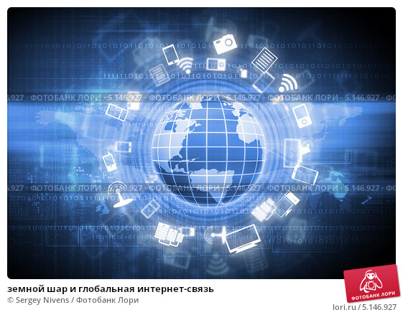ŞƏKIL 34.
- Ancaq oxunmaq üçün (Read only);
- Gizli (Hidden);
- Sistem (System);
- Arxiv (Archiv).
Birinci atribut faylla işin mümkünlüyünü məhdudlaşdırır. Burada dəyişiklik etmək olmaz. İkinci atribut ƏS-nə faylın ekrana çıxarılmaması barədə siqnal verir. Üçüncü atribut faylın sistem faylı olmasını bildirir və əməliyyat sisteminin vasitəsilə onu dəyişmək olmaz. Sonuncu atribut faylın rezerv nüsxəsinin olmasını bildirir.
Fayl və kataloklarınyaradılması,adlandırılması və onlar üzərində əməliyyat.
Kompüter fayl sistemi yaddaşda hər növ informasiyanın yerləşdirmə qaydalarını müəyyən edən bir strukturdur. Müasir əməliyyat sistemlərində 2 növ fayl strukturu istifadə olunur: FAT32, NTFS. FAT32 fayl sistemi 32 bit informasiya mübadiləsinə imkan yaradır sistemində istifadə olunur. Daha etibarlı və daha və sürət baxımından daha sürətlidir. NTFS sistemi isə WindowsNT sabitdir.
Məlumatın saxlandığı yerə və yaxud diskin adlandırılmış oblastına fayl deyilir. Başqa sözlə, xarici yaddaşda yerləşən və müəyyən məntiqi strukturu olan verilənlər fayl adlanır. Fayl hər hansı proqramlaşdırma dilində yazılmış proqram, istənilən məzmunlu mətn, emal üçün nəzərdə tutulmuş ədədi dəyişənlər ola bilər. Fayl ingilis sözü olub “sənəd” deməkdir. Hər bir sənəd kimi faylın öz adı var və kompüter onu bu adla axtarır. Faylın adı iki hissədən ibarətdir: əsas hissə və genişlənmə. Faylın genişlənməsi 3 simvoldan çox ola bilməz. Ad və genişlənmə arasında nöqtə qoyulur. Genişlənmə faylın tipini göstərir. Misal üçün:
Readme.exe
Ad genişlənmə
Windows-da genişlənmə faylın adı qarşısında xüsusi nişanla göstərilir.
Fayl növləri: Kompüter faylları yaradıldığı və istifadə olunduğu proqramlardan asılı olaraq aşağıdakı kateqoriyalara ayırmaq olar:
- Sistem faylları – Əməliyyat sisteminin və istifadə elədiyi daxili fayllardır.
Genişlənmələri-.sys, :ini, :dll, :com və s.
- Proqram faylları – Proqramları işlətmək üçün lazım olan daxili fayllardıi.
Genişlənmələri: :exe, :bat
- Sənədlər – mətn, şəkil, təqdimat(prezentasiya), elektron cədvəlləri, musiqi, video, və digər fayllardan ibarətdir. Genişlənmələri – :doc, :bmp, :jpg, :xls, :ppt, :wav, :wm2,
:mp3, :mid, :gif, :swf və s.
Faylın adı | Genişlənmə | Nişan | açıqlanması
ss | doc |  | Ms Word
ss | xls |  | Ms Excel
ss | ppt |  | Ms Power Point
ss | bmp |  | Paint
ss | Jpg |  | Paint

ss | Exe, |  | İcra olunan
ss | com |  | İcra olunan
ss | Sys |  | Sistem
Ss | Txt, rtf |  | WordPad
ss | Wav, Mp3 |  | musiqi
ss | Mpg |  | video
ss | qif |  | animasiya
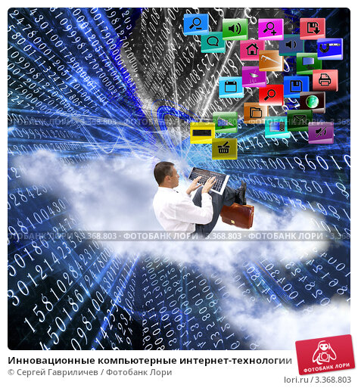
ŞƏKIL 35.

Fayl struktur növləri:
Qovluq-faylların virtual olaraq qruplaşdırılması üçün və iyerarxik üsulunun yaradılması üçün istifadə olunan quruluş növüdür. Başqa sözlə qovluq faylların saxlandığı yerdir. Qovluğun atributları: gizli, sistem, arxiv, read onlu. Qovluqların içində yaradılan qovluq alt qovluq adlanır.
Sənəd – kompüter istifadəçiləri tərəfindən yaradılmış, adətən tətbiqi proqramlarla birlikdə istifadə olunan fayllardır.
Qısa yol (Şortcut, yarlık) – Özündə ancaq fayla(qovluğa) olan yol (faylın ünvanı) haqında məlumatı saxlayan fayldır. Qısa yol ancaq aid olduğu fayl strukturunun açılması üçün istifadə olunur.
Ünvan – (yol, Path(adress)) – kompüter yaddaşında yeri haqında məlumat verın struktur quruluşudur. Məs:C:\Document and Settings\My Dokuments\qr233\cv.doc
Ünvan göstərmə qaydaları:
  - Əsas kataloq(root) ilk olaraq göstərilir və :\işarəsi yazılır. Latın hərfindən sonra “:” işarəsi diski göstərir.
  - “root”-dan sonra iç-içə ən üstdəkindən başlayaraq ən alt qovluğa qədər “\” işarəsi ilə ayrılan qovluqlar yazılır.
  - Ən sonda faylın adı və genişlənməsi göstərilir.
İstifadə mövqeyi nəzərindən Windows – da proqramlar 3 yerə bölünür:
- Daxili proqramlar
- Xarici proqramlar
- MS DOS əməliyyat sisteminin proqramları
Daxili proqramlar Windows-la birgə kompüterə yüklənən proqramlardır: Paint, Word Pad vəs.
Xarici proqramlar bu və ya digər yolla əlavə edilən və yalnız Windows-un tərkibində işləyə
bilən proqramlardır.
MS DOS-un proqramları isə Windows-a qədər mövcud olan sistem proqramlarıdır.
Xarici proqramları kompüterə müəyyən etmək üçün Setup.exe, install.exe və ya .exe genişlənməsi olan fayllara müraciət edib verilən suallara cavab verməklə proqramı kompüterə yükləmək olur. Xarici proqramları ləğv etmək üçün xüsusi menyuya müraciət olunur.
Kompyuterlə iş prosesində diskin məzmunu dəyişir, yəni yeni fayllar əlavə olunur, lazımsız fayllar silinir, faylların tutumu dəyişir və s. Bu əməliyyatları yerinə yetirmək üçün fayllararası disk yaddaşının paylanmasına nəzarət olunmalıdır. Bu məsələ faylların yerləşmə cədvəlinin Leat –File Allocation Table köməyilə həll olur. Hər bir fayl üçün FAT-da elementlərin zənciri yaradılır.
Verilənlər sahəsi diskin baş kataloqunun sonundan sonuncu sektora kimi olan böyük bir sahəni tutur. Fayl sistemi verilənlər sahəsindən bir və ya bir neçə ardıcıl sektorlar qrupunu ayırır ki, bu da klastr adlanır.
Klastrın ölçüsü, yəni sektorların sayı məntiqi diskdən asılı olaraq Ə.S tərəfindən təyin olunub.
Faylların yerləşmə cədvəlinin elementlərinin uzunluğu 12,16, və 32 bit olur.
Diskdəki verilənlərə müraciətdə Ə.S burada yerləşən faylların yerləşmə cədvəlindən (FAT), baş kataloq və alt kataloqdan istifadə edir. Başlanğıc ssektor (Yükləyici yazı), FAT, baş kataloq və verilənlər sahəsi (boş yaddaş sahəsi) birlikdə diskin fayl strukturunun elementlərini təşkil edir.

Məntiqi diskin NTFS üçün formatlaşdırılmasında faylların baş cədvəlini (MFT – Master File Table) özündə saxlayan fayl yaradılır. Cədvəldəki hər bir yazı ölçüsü 1 kB olan bir faylı təsvir edir. MFT-də fayllar haqqında saxlanılan informasiya ƏS-nin məhsuldarlığının artırılmasını təmin edir. NTFS tomu (məntiqi diski) haqqında əsas informasiya tomun yükləyici sektorunda (Partition Boot Sector) saxlanılır.
NTFS-in üstünlükləri:
ü Verilənlərin mühafizəsində müasir texnologiyadan istifadə
ü Fayl və qovluqların şifrələnməsi, sıxılması və bərpası imkanı
ü Transaksiya texnologiyasının tətbiqi
ü Nasaz sektorlar meydana çıxdıqda klasterlərin əvəz olunması (cluster remapping)
ü Böyük ölçülü fayl və bölmələrin dəstəklənməsi
ü Fayl, qovluq və disklərin avtomatik sıxılması və açılmasının dəstəklənməsi
ü Diskin bölməsində faylların maksimal imkanla kəsilməz yazılması texnologiyası
ü Hər bir istifadəçi üçün ayrıca bərpaolunma səbəti (recycle bin)

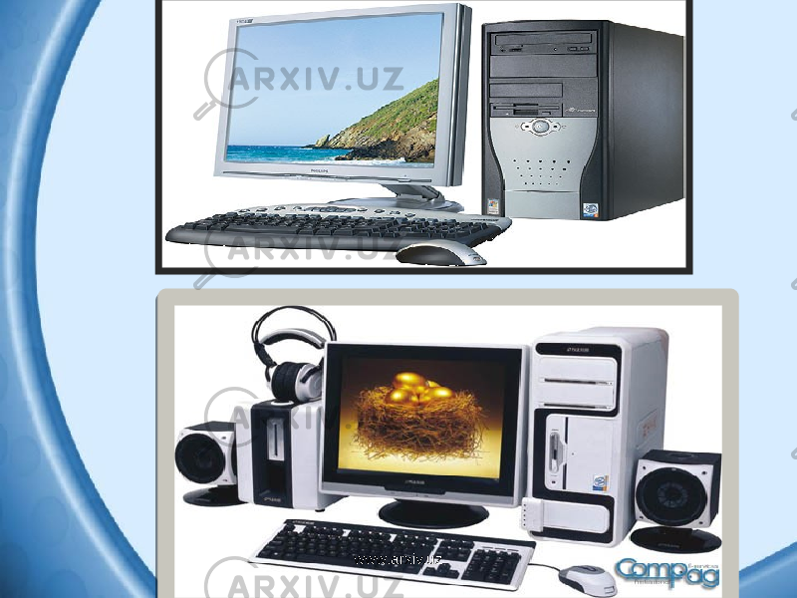

ŞƏKIL 36

Windows ƏS-də EFS (Encrypting File System) fayl sistemindən də istifadə olunur. Bu fayl sistemi NTFS fayl sisteminin bölməsində yerləşməklə fayl və qovluqları şifrələyir. Şifrələnmə işin sonunda aparılır və faylın açılması zamanı şifrə açılır. Bu zaman sistem faylları şifrələnmir.
Fayl və qovluqların şifrələnməsi açıq açarla yerinə yetirilir. DES (Data Encryption Standart) alqoritmi və onun olduqca etibarlı modifikasiyası olan Triple DES 56 bit uzuluqlu simmetrik açardan istifadə etməklə blokları 64 bit üzrə emal edir.
EFS ilə işdə hər bir istifadəçinin iki açarı olur: açıq (public key) və bağlı (private key). Birincidən məlumatı göndərən istifadə edir, bağlı açar isə yalnız məlumat sahibinə məlumdur. Açıq açarla şifrələnmədə şifrələnən və şifrədən açılan açarlar üst-üstə düşür.

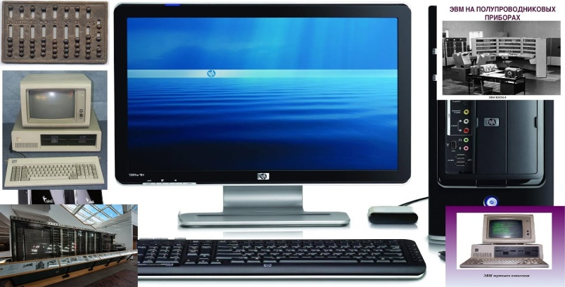

ŞƏKIL 37.

Bölmə III. WINDOWS əməliyyat sistemi.
§3.1.WINDOWS əməliyyat sistemi. əməliyyatat sisteminin xüsusiyyətləri.
WINDOWS ailəsinin əməliyyat sistemləri: Windows ailəsinin əməliyyat sistemləri Microsoft firması tərəfindən hazırlanmışdır. Windows rahat qrafiki interfeysli, çoxməsələli əməliyyat sistemidir. Bu ailənin hələlik sonuncu versiyası Windows 10-dur. Bu ailənin ilk versiyalarından olan Windows 95/98 qismən 16 və 32- mərtəbəli əməliyyat sistemidir. Windows NT əməliyyat sistemi çox geniş yayılmış 32-mərtəbəli şəbəkə ƏSdir. Onun 2 modifikasiyası mövcuddur: Windows NT Server və Windows NT Work Station. Windows 2000 əməliyyat sistemləri ailəsi Windows NT texnologiyası əsasında yaradılıb və özündə olan çoxlu sayda təkmilləşdirmələrə və əlavələrə görə fərqlənir. Windows 2000 çoxməqsədli əməliyyat sistemi olmaqla birsəviyyəli və kliyent-serverli şəbəkəni dəstəkləyir. 2001-ci ildə yaradılan əməliyyat sistemi Windows XP adlandırıldı. Bu əməliyyat sisteminin Windows XP Server, Windows XP Professional və Windows XP Home versiyaları mövcuddur. Bu əməliyyat sistemində ən böyük yenilik əməliyyat sisteminin özündə CD-R və CD-RW disklərində yazmağı dəstəkləməsidir.2003-cü ilin yayında yeni server ƏS olan Windows Server 2003 yarandı ki, bunun da aşağıdakı dörd versiyası mövcuddur: ϖ Windows Server 2003 Standart Edition – kiçik biznes müəssisələri və təşkilatın ayrı-ayrı bölmələri üçün nəzərdə tutulan şəbəkə əməliyyat sistemidir; ϖ Windows Server 2003 Enterprise Edition – istənilən həcmli müəssisənin tələblərini ödəyən əməliyyat sistemidir; ϖ Windows Server 2003 Datacenter Edition – biznes tətbiqi proqramları üçün nəzərdə tutulub; ϖ Windows Server 2003 Web Edition – bu Windows əməliyyat sisteminin yeni məhsulu olmaqla, web-server istifadəsi üçün nəzərdə tutulub. Sonrakı illərdə Windows 7 əməliyyat sistemi yaradıldı. Hələlik Windows-un sonuncu versiyalar Windows 8 və Windows 10-dur.
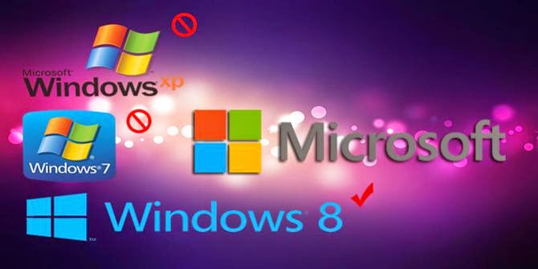

ŞƏKIL 38.
Windows əməliyyat sistemi
Windows əməliyyat sisteminin yaranma tarixi və inkişaf mərhələləri
Windows əməliyyat sistemi istifadəçilər üçün rahat işləmə mühiti yaratmaq məqsədilə meydana gəlmişdir. Bu ƏS yaranmamışdan əvvəl istifadə edilən istənilən ƏS istifadəçidən kompüteri idarə edən əmrləri bilməsini tələb edirdi. Windows əməliyyat sisteminin yaranması sistem mühiti və burada işləmə qaydasını dəyişməyə imkan verdi. İstifadəçi üçün çox sadə işləmə qaydalarına malik olan qrafik interfeysin meydana gəlməsi istifadəçini əmrlər strukturunu öyrənməkdən azad etdi. Maraqlıdır ki, bu ƏS-nin ilk versiyalarının yaranması istifadəçilər tərəfindən çox soyuq qarşılandı. 1985 – 1990-cı illər ərzində bu ƏS çox da istifadə olunmadı. Yalnız 1990-cı ildən sonrakı beşillikdə Windows əməliyyat sistemi kompüter dünyasının ona qarşı olan münasibətini tamam dəyişdirdi. İlk versiyalarında MS-DOS sisteminin örtüyü kimi meydana çıxan bu yeni ƏS Windows-95, Windows-98 və Windows-2000 kimi versiyalarında tam hüquqlu ƏS kimi öz təsdiqini tapdı.
IBM PC kompyuterlərində 1981-ci ildən 1995-ci ilə qədər əsas ƏS kimi MS-DOS istifadə edilmişdir. Bütün bu illər ərzində MS-DOS əməliyyat sistemi MS-DOS 1.0-dan MS-DOS 6.22-yə qədər inkişaf yolu keçmiş və hər dəfə yeni versiyanın buraxılması ilə daha çox qurğularla işləmək mümkün olmuş və sistem yeni proqramlarla gücləndirilmişdir. Bu ƏS-nin ən zəif yeri əməli yaddaşla iş prosesinə aid idi. Belə ki, o dövrdəki əksər kompüterlərdə ƏY-nin həcmi 250 Kbaytı aşmırdı, MS-DOS isə 640 Kbayt əməli yaddaşla işləyə bilirdi.
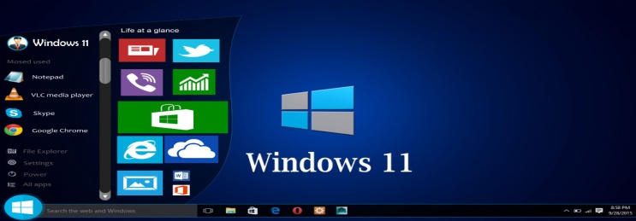
ŞƏKIL 39.
MS-DOS-un ikinci çatışmazlığı isə ondan ibarət idi ki, bu sistem qrafik ƏS olmadığından, qrafik rejimdə işləmək mümkün deyildi.
Nəhayət, MS-DOS-un təkməsələli ƏS olması onun növbəti çatışmazlığı idi.Microsoft şirkətində IBM PC tipli fərdi kompüterlər üçün qrafik əməliyyat sistemlərinin yaradılması istiqamətində aparılan işlərə başlanılmış və belə bir sistemin ilk versiyası 1985-ci ildə Windows 1.0 adı ilə buraxılmışdı. Bu sistem IBM PC AT 286 mikroprosessorlu kompüerlər üçün nəzərdə tutulmuşdu və diskdə 2 Mbaytdan bir az artıq yaddaş sahəsi tuturdu. Windows 1.0 ilə eyni vaxtda bu sistemdə işləyən kalkulyator, saat, təqvim kimi bəzi utilitlər, Microsoft Paint qrafik redaktoru, Notepad – sadə mətn redaktoru və buna nisbətən daha mükəmməl olan Microsoft Write mətn redaktoru da yaradılmışdı. Bu sistem müstəqil ƏS deyildi, sadəcə MS- DOS üzərində qurulmuş örtük idi.
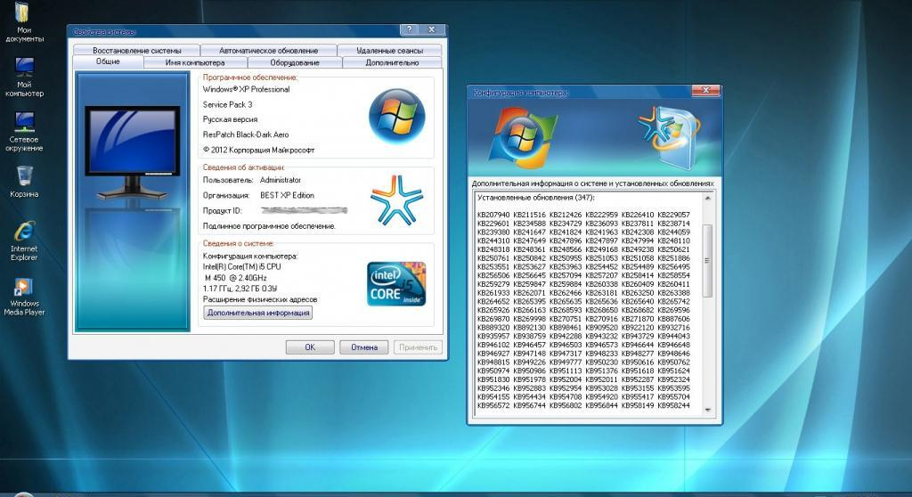
ŞƏKIL 40.
Microsoft firması 1987-ci ilin oktyabrında sistemin Windows 2.0 versiyasını buraxdı. Bu sistem əslində Windows 1.0-ın təkmilləşdirilmiş versiyası idi. Bu versiyada qurğularla bağlı (məsələn, yeni yaradılmış VGA standartlarına uyğun videokart, böyük həcmli sərt disklər, modemlər) proqram təminatı gücləndirilmişdi. Sistem IBM PC AT 386 kompüterləri üçün nəzərdə tutulmuşdu, bununla yanaşı əvvəlki maşınlarda da normal işləyirdi. Windows 2.0 ƏS üçün Microsoft Excel cədvəl prosessoru və Word 1.0 mətn prosessoru işlənib hazırlanır. 80286 mikroprosessorlu kompüterlər üçün hazırlanan Windows versiyası istifadəçilərə genişləndirilmiş yaddaşdan istifadə etməyə, 80386 mikroprosessorlu kompüterlər üçün hazırlanmış Windows versiyası isə çoxməsələliyə imkan vermişdir.
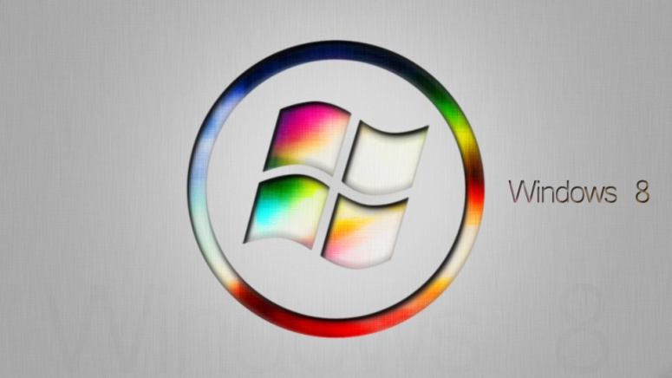
ŞƏKIL 41.
1990-cı ilin may ayında MS-DOS ƏS-nin qrafik örtüyü olan Windows 3.0 versiyası meydana gəlir. Bu versiya istifadəçilər arasında ilk mükəmməl 16 mərtəbəli sistem kimi öz təsdiqini tapır. Windows 3.0 nəinki qrafik interfeysə, həmçinin çoxməsələlik rejiminə də malik olmuşdur. Bu sistem IBM 386 kompüterləri üçün nəzərdə tutulmuş və əvvəlki sistemlərdən Windows 3.1-ə keçid variantı kimi qəbul edilmişdi. Windows 3.0 sistemində işləyə biləcək proqramların sayı xeyli çoxaldı. Belə ki, Notepad və WordPad mətn redaktorları, Paintbrush qrafiki redaktoru, şəbəkədə məsafədən (uzaqdan) idarəetmə vasitələri və başqa bir çox utilitlərlə yanaşı bir sıra müəyyən oyun proqramları da Windows 3.0 sisteminə daxil edildi.
Bu müsbət keyfiyyətlərinə baxmayaraq Windows 3.0 ƏS-nin işləmə etibarlılığı çox da böyük deyildi. Bu mənfi cəhət 1992-ci ilin aprel ayında buraxılan Windows 3.1 versiyasında aradan qaldırılmışdır. Bu versiyadan başlayaraq Microsoft şirkəti 80386 və ondan sonra gələn prosessorlara xas olan virtual yaddaşın təşkil edilməsi imkanına malik ƏS-nin istehsalı ilə məşğul olur. O cümlədən, bu sistemdə klaviaturanı müxtəlif dillərə yükləməklə çoxdilli rejimdə işləmək, həmçinin xarici mikrofondan və universal səsgücləndiricidən, eləcə də geniş spektrli səs kartlarından istifadə etmək mümkün idi.
Windows sisteminin növbəti versiyası 1993-cü ildə Windows 3.11 Workgroups adı altında buraxıldı. Sistemin bu versiyası əvvəlkilərdən fərqli olaraq lokal şəbəkə və geniş multimedia imkanlarına malik idi. Belə ki, sistem lokal şəbəkə yaratmağa, internetlə əlaqə yaratmağa, şəbəkə printerlərindən, lokal şəbəkədə mətni informasiya mübadiləsi üçün alətlərdən və eləcə də faksların göndərilməsi və qəbulu üçün proqramlardan istifadə etməyə imkan verirdi.
Windows 3.11 sistemi lokal şəbəkədə eləcə də internetdə işləmək üçün istifadəçilərə geniş imkanlar verdiyindən, komüterin aparat təminatı ilə bağlı çox yüksək tələblər qoyurdu. O cümlədən IBM PC 386 kompüterləri və ən azı 1 Mb əməli yaddaş tələb olunurdu. Sistemin tətbiqi proqramlar paketinə bir sıra yeni proqramlar əlavə edilmişdi: Microsoft Mail poçt proqramı, Microsoft Internet Explorer brauzeri, şəbəkə ilə işləmək üçün xüsusi Microsoft Chat utiliti və s.
Korporativ istifadəçilərin tələbatını ödəmək üçün 1993-cü ildə Windows NT (New Technology) adlı tamamilə yeni bir ƏS buraxdı. Bu sistem tamamilə yeni nüvə əsasında qurulmuş və əsasən korporativ istifadəçilərin lokal kompüter şəbəkələrində işləməsi üçün nəzərdə tutulurdu.
Windows NT sisteminin ilk variantı iki versiyada yaradılmışdı: Windows NT Server və Windows NT Workstation. Əslinə qalsa bunlar eyni ƏS-ləri idi, fərq isə ondan ibarət idi ki, Windows NT Serverin tərkibinə elə proqramlar daxil edilmişdi ki, həmin proqramlar bu sistemlə işləyən kompüterləri həm lokal şəbəkələrin serveri, həm də Internet şəbəkəsində HTTP serveri kimi istifadə etməyə imkan verirdi. Windows NT Workstation sistemində isə istifadəçilərin tətbiqi proqramlarına daha çox üstünlük verilirdi. Windows NT sisteminin interfeysi zahirən Windows 3.11 sistemindən heç nə ilə fərqlənməsə də, Windows NT sistemi 32 mərtəbəli çoxistifadəçili ƏS idi. Windows NT sistemi buna qədərki Windows sistemləri ilə müqayisədə istifadəçilər tərəfindən ən stabil və ən etibarlı ƏS kimi qəbul edilmişdir.
1995-ci ilin sentyabrında buraxılmış Windows 95 ƏS IBM PC kompüterləri üçün ilk qrafiki ƏS olmuşdur. Bu ƏS böyük üstün cəhətlərə malik olduğu üçün o, bütün kompüter dünyasında geniş tətbiq olunmağa başlayır. Beləliklə Windows sistemi ilk dəfə olaraq MS-DOS üzərində qurulmuş örtükdən 32 mərtəbəli mükəmməl qrafik ƏS-nə çevrildi.
Əvvəlki versiyalardan fərqli olaraq Windows 95 sisteminin iş stoluna My Computer və Recycle Bin – sistem qovluqlarının işarələri və üzərində saat, səs tənzimləyicisi, müxtəlif dillərə keçidləri tənzimləmək üçün göstərici əks olunan tapşırıqlar paneli daxil edilmişdir.
Lakin bu ƏS-nin praktiki istifadə olunması zamanı aydın olur ki, onun bir sıra mənfi cəhətləri, o cümlədən çox da böyük olmayan işləmə etibarlılığı vardır.
1998-ci ildə istehsal edilən Windows 98 ƏS əsasən gələcəkdə istifadə olunmaq üçün buraxılır. Burada əvvəllər ayrıca satılan bir sıra proqram məhsullarının daxil olduğu standart proqramlar komplekti, həmçinin kommunikasiya imkanı da genişləndirilmişdir. Eyni konsepsiyaya malik olduqları üçün Windows 95 və Windows 98 ƏS-ləri yerinə yetirdikləri funksiyalara görə bir-birinə daha yaxın olub, istifadəçiyə eyni interfeyslər xidməti göstərirlər.
Beləliklə, Microsoft şirkətində bir-birinin ardınca MS-DOS üzərində qurulmuş bir neçə qrafiki örtük – Windows 1.0, Windows 2.0, Windows 3.0, Windows 3.1, Windows 3.11 sistemləri buraxılmışdı. Bu qrafik örtüklər MS-DOS üzərində qurulduğundan və deməli, MS-DOS-un idarəsi altında işlədiyindən, müstəqil ƏS-ləri deyildilər. Buna baxmayaraq Windows-un meydana gəlməsi ilə kompüter istifadəçiləri üçün bir sıra yeni imkanlar yaradıldığından, onun örtük yox, mühit (Windows mühiti) adlandırılması qəbul edildi.
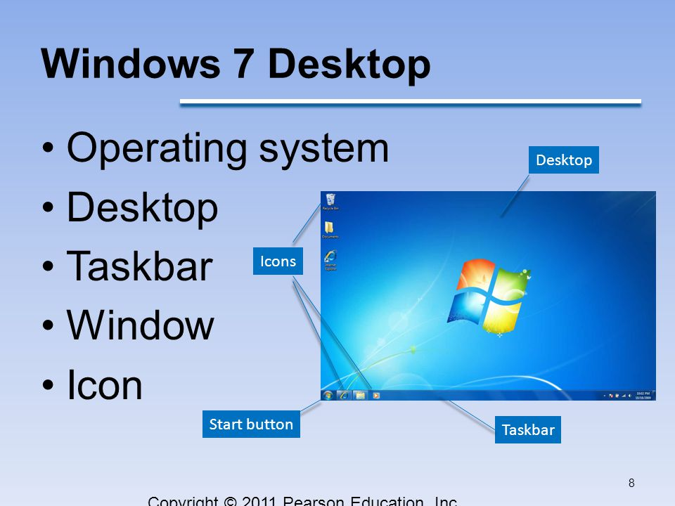
ŞƏKIL 42.
Microsoft şirkəti 2000-ci ilin əvvəllərində Windows NT sisteminin arxitekturası əsasında Windows sisteminin yeni versiyasını– Windows 2000 sistemini yaratdı. Windows 2000 sisteminin yaradılmasında Windows NT-nin təkmilləşdirilmiş texnologiyasından istifadə edilməklə yanaşı Windows 98 sisteminin mühüm xüsusiyyətləri də nəzərə alınmışdır. Odur ki, bu ƏS rahat istifadə olunan, stabil və təhlükəsizlik baxımından etibarlı olmaqla çox asan tənzimlənən sistemdir.
Windows 95-98 sinfindən olan ƏS-lərinin sonuncu inkişaf etdirilmiş variantı 2000-ci ildə geniş istehsala buraxılmış Microsoft Windows ME (Millennium Edition) sistemi idi. Bu sistem özündən əvvəlki Windows sistemləri ailəsindən hər şeydən əvvəl onunla fərqlənir ki, bu sistem MS-DOS-dan tamamilə imtina edir.
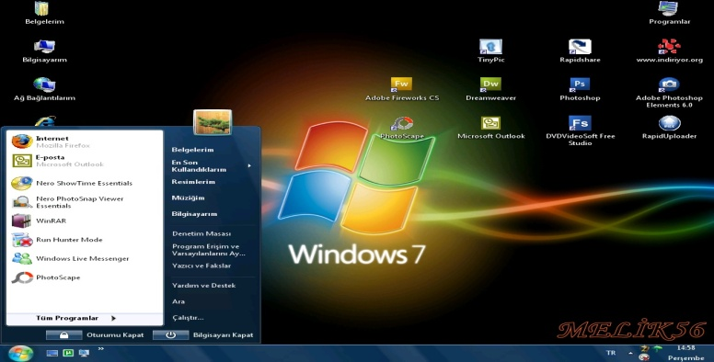
ŞƏKIL 43.
NT texnologiyasının bazası əsasında Microsoft şirkətinin yaratdığı Windows ailəsindən olan daha bir yeni ƏS-nin yeni versiyası artıq 2000-ci ilin sonlarında geniş ictimaiyyətə məlum idi. Bu yeni ƏS əvvəlcə Codename Whistler adı altında buraxılsa da, 2001-ci ilin yayında Windows XP (ing. eXPerience – təcrübə, sınaq) adı altında istifadəçilərə təqdim edildi.
Windows XP sistemində gözlənilən ən mühüm və səbirsizliklə gözlənilən yeniliklərdən biri ondan ibarətdir ki, artıq bu sistem təmiz kompakt diskləri adi disketlər kimi işlətməyə imkan verir. Yəni sistemdə CD-R və CD-RW diskləri ilə işləmək mümkündür.Nəhayət, istifadəçilər gözəl interfeyslə yanaşı rahat iş şəraiti ilə təmin edilə bilər.
Windows-un üstün cəhətləri:
— proqramın xarici qurğulardan asılı olması:
Windows və DOS arasında əsas fərq ondan ibarətdir ki, DOS proqramı (DOS-a ehtiyac olmadan) kompüter avadanlığı (displey, klaviatura, printer və s.) ilə birbaşa işləyə bilir. Windows mühitində işləyən proqramlar isə xarici qurğulara Windows-un köməyi ilə müraciət edir. Deməli, Windows bütün işləri, yəni konkret xarici qurğularla uzlaşma problemini öz üzərinə götürdüyü üçün tədqiqatçının konkret xarici qurğularla birgə işləməsinin təmin olunması problemi aradan götürülmüş olur. Odur ki, Windows proqramı konkret xarici qurğulardan asılı olmur və qurğularla o zaman əlverişli işləyir ki, bu qurğular müstəqil olaraq Windows-la işləyə bilirlər. İş prosesi zamanı ən çox istifadə edilən avadanlıqların işini lazımi səviyyədə saxlamaq üçün drayverlər Windows-un tərkibinə daxil edilir.
— istifadəçi interfeysinin yaradılması üçün avadanlıq:
Windows-a istifadəçi interfeysinin yaradılması üçün lazım olan funksiyalar: pəncərələr, menyu, sorğular, siyahılar və s. daxildir. Buna görə də Windows-un istifadəçi interfeysi ən yaxşı nümunələrdən biri sayılır və bu mühitdə işləyən digər proqramlar Windows-un funksiyalarından istifadə edir.
-əməli yaddaşdan tam istifadə:
DOS-dan fərqli olaraq Windows-da kompüterin əməli yaddaşı tam həcmdə istifadə edilir. Bu isə həcmli proqramların qurulmasını asanlaşdırır.
-proqramlar kitabxanasının dinamik quruluşu:
Windows-da proqram tərtib edərkən, proqramlar kitabxanasından Windows-un köməyi ilə istənilən proqramı götürüb istifadə etmək olur, yəni seçilmiş proqramı kompüterin yaddaşına yükləmək mümkündür.
-vahid istifadəçi interfeysi:
Windows istifadəçi interfeysini yaratmaq üçün proqramçıları lazım olan bütün ləvazimatlarla təmin etdiyindən, iş prosesi zamanı proqramçılar bu ləvazimatlardan tam istifadə edirlər. Belə geniş imkanların onlara verilməsi istifadə üçün anoloji ləvazimatlar yaratmağa sövq etmir. Nəticədə Windows proqramının istifadəçi interfeysi müəyyən dərəcədə daima təkmilləşir və istifadəçiyə istənilən proqramlar arasında əlaqə yaratmağa imkan verir. Bundan əlavə, istifadəçi kompüterdə istifadə edilən hər bir proqramı ayrıca öyrənməyə ehtiyac duymur.
-çoxlu sayda məsələlərin eyni anda həlli:
Windows müxtəlif sayda proqramların eyni zamanda həll edilməsinə və onlar arasında məlumat mübadiləsinə imkan yaradır. Digər tərəfdən Windows-da bir proqramın və ya məsələnin həllindən digərinə keçmək mümkündür.
— DOS əlavələri ilə uyğunluq:
Windows elə qurulmuş sistemdir ki, onunla işləyərkən DOS proqramlarına müraciət etmək və ya DOS proqramı ilə işləmək lazımdırsa, bu işləri Windows-dan çıxmadan həyata keçirmək mümkündür. Amma onu da qeyd etmək lazımdır ki, DOS proqramları Windows-un təsiri altında icra olunarkən onlar aşağı sürətlə işləyirlər.
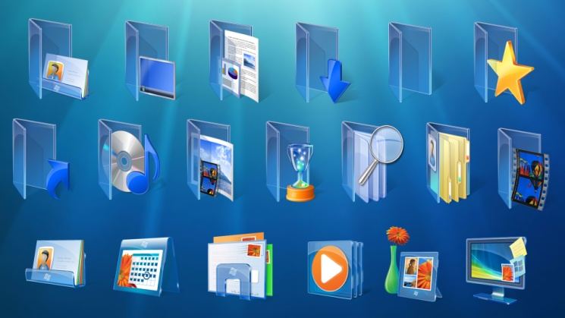
ŞƏKIL 44.
— verilənlərin mubadiləsi buferindən (clipboard) istifadə:
Windows-un müxtəlif proqramları arasında veriənlərin dəyişməsini aşağıdakı üsullarla təşkil etmək olar:
- müəyyən proqramın verilənlərini buferə yerləşdirib, digər proqram üçün verilənlər lazım olarsa, buferdəki verilənlərdən istifadə etmək olar;
— verilənlərin dinamiki dəyişməsi (Dynamic Data Exchange, DDE), yəni başqa proqram üçün hazırlanmış verilənlər digər proqram üçün də istifadə edilə bilər. Orijinal proqramda olan verilənləri həmişə «təmizləmək» mümkündür;
— əlaqə mexanizmi, yəni bir proqramdan digərinə keçmək çox asanlıqla başa gəlir. Məsələn, qrafik redaktor vasitəsilə displeydə alınmış şəkli Mouse-un sol düyməsini iki dəfə basmaqla başqa lazımi proqrama keçirmək olar.

Windows-dan istifadə etməklə istifadəçi mürəkkəb məsələlərin həllini asanlaşdırır və belə məsələlərin həlli üçün tələb olunan çoxlu sayda proqramların əvəzinə bir proqramdan istifadə etmiş olur.
-miqyaslaşdırılmış şriftlərin əldə edilməsi:
Təcrübədə müxtəlif işləri görməkdən ötrü müxtəlif ölçülü şriftlərdən istifadə etmək lazım gəlir. Windows 3.1-ə qədər belə işlərin həyata keçirilməsi çoxlu sayda problemlər ilə bağlı idi və çətinliklə başa gəlirdi. Windows-da bu problem True Type şriftlər formatından istifadə etməklə həddindən artıq asanlaşmışdır. Bu formatın köməyi ilə istənilən forma və ölçüdə şriftləri displeyin ekranına çıxarmaq və nəhayət, printerdə çap etmək mümkündür.
— əlavə qurğularla əlaqənin sadəliyi:
DOS-dan fərqli olaraq Windows-da istənilən xarici qurğunu həmin qurğunun drayveri vasitəsilə kompüterə qoşmaq mümkündür (DOS-da bu işləri yerinə yetirmək üçün hər bir qurğunun qoşulma proqramını DOS-a sazlamaq tələb olunur ki, bu da istifadəçi üçün müəyyən çətinliklər əmələ gətirir).
-multimedia imkanları:
ŞƏKIL 45.
Windows-un təkmilləşdirilmiş xüsusiyyətiərindən biri multimedianın saxlanmasıdır. Yəni Windows-un müəyyən qurğularına mikrofon, kompakt-disk və ya MIDI sintezator, videokamera, səs ilə müşaiyyət olunan təsvirlər qoşmaq mümkündür. Belə imkanların olması kompüterdən qeyri-ixtisasçıların da istifadə etməsinə, təlim və oyun proqramlarının təşkilinə böyük imkanlar yaradır.
-əməli yaddaşın daha səmərəli istifadəsi:
Əvvəlki proqramlara nisbətən əməli yaddaşla iş elə qurulur ki, istifadəçi üçün yaddaş çatışmamazlığı problemi aradan qalxmış olur və əlavə olaraq:
— Windows Explorer proqramının tətbiqi qurğular və fayllarla aparılan əməliyyatları sadələşdirir və əyani edir;— Windows mühitində işləyən proqramların idarə olunmasının eyniliyi proqramların əmrlər sistemini eyniləşdirir, yəni File, Edit, View və s. menyu əmrləri demək olar ki, bütün proqramlar üçün eynidir;
-Plug and Play prinsipinin tətbiqi kompüterə qoşulan qurğuların tanınması prosesini avtomatlaşdırır.
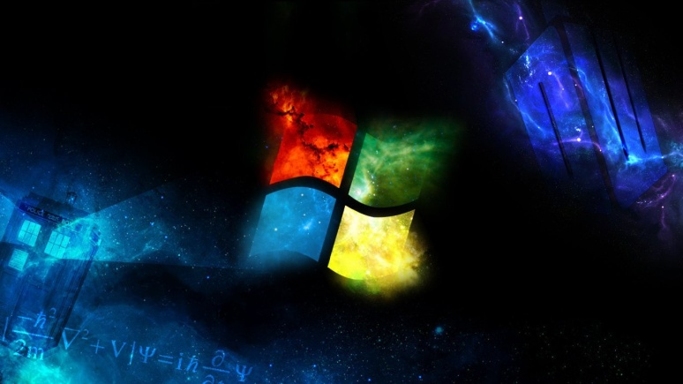
ŞƏKIL 46.

§3.2. WINDOWS əməliyyat sisteminin idarəetmə vasitələri.
Windows-un çatışmayan çəhətləri
Kompüter texnikasında istifadə edilən istənilən proqramın müsbət və ya mənfi cəhətləri olduğu kimi, Windows proqramının da belə xüsusiyyətləri vardır:
1.Windows-un əsas mənfi cəhəti ondan ibarətdir ki, yuxarıda göstərilən müsbət cəhətləri əldə etmək üçün aparat təminatına düşən yükü çoxaltmaq lazımdır. Qrafik interfeys, miqyaslı şriftlərin əldə edilməsi, mürəkkəb məsələlərin həlli və s. güclü mikroprosessorun olmasını, əməli yaddaşın və disk sahəsinin genişləndirilməsini tələb edir. Baxmayaraq ki, Windows ilə işləmək üçün formal olaraq əməli yaddaş 2 Mbayt, sərt diskdə isə tutumu 10-12 Mbayt olan 80386 mikroprosessoru kifayətdir. Həqiqətdə isə bu işi yerinə yetirmək üçün əməli yaddaşı 4 Mbayt-dan, sərt diskdə yaddaşı 40 Mbayt-dan az olmayan 80486 mikroprosessorundan istifadə etmək əlverişlidir. Kompüterdə Windows və Windows əlavəsi ilə rahat işləmək üçün əməli yaddaş 8 Mbayt, sərt disk yaddaşı isə 80-100 Mbayt-dan az olmayan 80486 mikroprosessorundan istifadə etmək lazımdır.
2. Windows-un digər mənfi cəhəti DOS-a nisbətən istənilən məsələnin həllinə vaxtı çox sərf etməsidir. Məsələn, DOS proqramı kompüterdə məsələni həll etmək üçün Windows-dan 1.5-2 dəfə tez işləyir.
3. Windows əslində çoxməsələli sistem deyil:
a) Bir məsələnin həlli üçün lazım olan proqram bütün Windows proqramlarından asılı olur;
b) Əməli və disk yaddaşın böyük tutuma malik olmasına baxmayaraq, Windows 3-4 sayda proqramı eyni vaxtda həll edə bilmir;
4. İstənilən proqramın xarici qurğularla işləməsi birbaşa Windows-da həyata keçirilir, bəzi hallarda isə xarici qurğularla intensiv işləyən proqramlar üçün bu hal qəbuledilməzdir.
Bütün göstərilən mənfi cəhətlər Windows-un qiymətini heç də aşağı salmır və onu göstərir ki, Windows heç də universal proqram deyil.
Kompüter işə düşən kimi avtomatik olaraq Windows əməliyyatlar sistemi yüklənir. Ekranda sistemin işçi stolu görünür. Standart vəziyyətdə işçi stolun aşağıdakı elementləri mövcuddur. Ekranın aşağı sol küncündə “Start” (Пуск) düyməsi yerləşir. Bu düymə vasitəsilə sistemə aid olan müxtəlif proqramları, sənədləri yükləmək, proqramların icrasını həyata keçirmək, sənədləri yükləmək, tapşırıqları müəyyənləşdirmək mümkündür. İşçi stolun sağ aşağı küncündə cari vaxtı göstərən panel və dilin müəyyən edilməsi paneli yerləşir. Qeyd edək ki, göstəricini müəyyən qısa müddətdə vaxtın üzərində saxlasaq ekrana cari tarix də verilir.
Windows sisteminin işçi stolunun əsas elementləri «Мой компьютер», «Корзина», «İnternet Explorer” və digərləridir. Bu elementlərin siyahısı istifadəçi istəyindən asılı olaraq artırıla da bilər. Əsas elementlərin təyinatları aşağıdakılardır.
«Мой компьютер» elementinin əsas vəzifəsi kompüterə daxil olan qurğuların xarakteristikalarının verilməsi, onların məzmununa baxılması, fayllar və qovluqlarla işin təşkili. Faylların müxtəlif əlamətlərinə görə axtarılıb tapılması, idarəetmə panelinin elementləri ilə işin təşkili, şəbəkə diskinin işə qoşulması və onun işdən xaric edilməsi və s.
«Корзина» elementinin vəzifəsi istifadədən müvəqqəti uzaqlaşdırılmış faylların yerləşdiyi yaddaş hissəsinin həcminin müəyyən edilməsi, onun məzmununa baxılması. Lazım gəldikdə oradakı faylın bərpa olunması, faylların ləğvi ilə əlaqədar parametrlərin müəyyən edilməsi və s. daxildir.
“İnternet Explorer”in əsas vəzifəsi İnternetdə bələdçilik funksiyasının yerinə yetirilməsi və onunla əlaqədar meydana çıxan məsələlərin həllidir.
İşçi stolun elementlərindən biri olan «Мой компьютер» elementinin əsas vəzifəsi kompüterin qurğuları və qurğuların məzmunu ilə işin təşkil olunması, onların xarakteristikalarının müəyyən olunması və dəyişdirilməsidir. Bu elementin əmrləri aşağıdakılardır:
Открыть – kompüterə daxil olan qurğuların, daha doğrusu yaddaş qurğularının siyahısı verilir.
Проводник – kompüter qurğuları, onların məzmunu ilə işləməni asanlaşdıran bələdçidən istifadəyə şərait yaradır.
Найти – hər hansı əlamətə görə fayl, fayllar qrupunun və qovluğun axtarılıb tapılması;
Управление – idarəetmə ilə əlaqədar əməliyyatların yerinə yetirilməsini təmin edir. Burada müxtəlif yaddaş qurğuları, xidmət və əlavələrlə, eləcə də xidməti jurnallardakı məlumatlarla işləmə təmin edilir;
Подключить (Отключить) системный диск - şəbəkə diskinin işə qoşulması və işdən xaric edilməsini təmin edir;
Создать ярлык - «Мой компьютер» elementinə uyğun yeni yarlığı yaradaraq ekrana verir;
Переименовать - «Мой компьютер» elementinin adını istifadəçi dəyişərək istənilən adla əvəz edir;
Удалить – elementi ekrandan silir (ləğv edir);
Свойство – elementə aid olan xarakteristik xüsusiyyətlər haqqında məlumatları ekrana verir.
Windows əməliyyatlar sisteminin işçi stolunun əsas elementlərindən biri də «Корзина» elementidir. Onun əsas vəzifəsi istifadədən müvəqqəti uzaqlaşdırılmış fayl və qovluqları saxlamaqdır. Bu elementin əmrləri aşağıdakılardır:
Открыть – bu əmrin verilməsi ilə ekrana elementin məzmunu, yəni, fayl və qovluqların adlarının siyahısı verilir;
Проводник – elementə daxil olan fayl və qovluqlar onların məzmunu ilə işləməni asanlaşdıran bələdçidən istifadəyə şərait yaradır.
Очистить корзину –«Корзина»-da olan bütün faylları silərək ləğv edir;
Создать ярлык - «Корзина» elementinə uyğun yeni yarlığı yaradaraq ekrana verir;
Свойство – elementə aid olan xarakteristik xüsusiyyətlər haqqında məlumatları ekrana verir. Burada “Корзина”- nın istifadəçi tərəfindən həcmi müəyyən edilə bilər, Qeyd edək ki, bu həcm kompüterin yaddaş imkanlarına uyğun olaraq istənilən qaydada verilə bilər. Lakin həcmin ümumi yaddaşın 10 faizindən çox olmaması məsləhət görülür. Eyni zamanda burada faylların ləğvi zamanı təsdiqləmənin soruşulacağını, faylların ləğv olunaraq yerləşdirilməsi qaydaları və bu parametrlərin umumi təyinatlı və ya fərdi olması da müəyyənləşdirilə bilər.
Windows əməliyyatlar sistemində fayl və qovluqların axtarılıb tapılması məqsədilə «Мой компьютер» elemintinin Найти əmrindən və ya hər bir yaddaş qurğusu seçildikdən sonra açılmış pəncərənin yuxarı hissəsindəki paneldə olan Поиск əmrindən istifadə oluna bilər. Eyni zamanda axtarış məqsədilə «Пуск» düyməsini basdıqda açılan pəncərədəki Найти əmrindən də istifadə etmək olar. Bu əmrlərdən hər hansı biri verildikdən sonra ekranda yeni pəncərə açılır. Bu pəncərənin sol tərəfindəki rejimlərdən Файлы и папки rejimini seçərək düyməni basırıq. Yeni açılan pəncərədə tələb olunan parametrləri veririk. Bu parametrlərə fayl və ya papkanın adı, əgər ad bilinmirsə onun adının əlaməti, sonuncu dəyişiklik olan tarix, ölçüsü, ölçü dəqiq bilinmirsə onu təqribi göstərilən qaydalara uyğun ( 1Mb-dən kiçik, 1Mb-dən böyük, Kb-la) vermək olar. Burada faylın yerləşdiyi qurğunun adını və əlavə məlumat kimi faylda olan unikal söz və ya söz birləşməsini də göstərmək olar.
Bütün bu parametrlər müəyyənləşdirildikdən sonra kompüter axtarışa başlayır. Axtarışın nəticəsi ekrana verilir. Əgər eyni adlı fayl müxtəlif qurğularda yerləşirsə bu faylların hamısı əlamətləri müxtəlif olduğuna görə ekranda göstərilir. Lazımi fayl və ya qovluğu istifadəçi təklif olunan siyahıdan seçir.
Windows əməliyyatlar sisteminin «Мой компьютер» elementinin «Открыть» və ya «Проводник» əmrlərindən birinin köməyi ilə açılan yeni pəncərədən qurğular, proqramlar və digər imkanlarla işləməni təmin edən, onları müəyyənləşdirməyə və istəkdən asılı olaraq dəyişməyə imkan verən «Панель управления» (İdarəetmə paneli) əmrindən istifadə olunur. Bu əmr seçilərək verildikdən sonra ekranda müxtəlif elementlərin adları göstərilir. Bu elementlərin köməyi ilə sistemin parametrlərini müəyyənləşdirmək və təyin etmək, vaxt və tarixi nizamlamaq, sistemin xarici müdaxilələrdən mühafizəsini vermək, yeni proqramları əlavə etmək və ləğv etmək, kompüterlərə yeni qurğuların əlavəsi və nizamlanmasını müəyyənləşdirmək, müxtəlif qurğulara aid parametrləri istifadəçi tələbinə və istəyinə uyğun dəyişmək, onların sistemin tələbatına uyğun nizamlanmasını həyata keçirmək mümkündür.
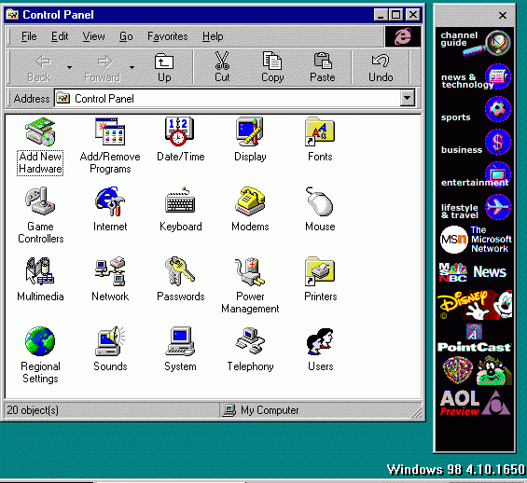
ŞƏKIL 47.
İdarəetmə panelinin daha çox istifadə edilən əmrləri və onların iş prinsipləri aşağıdakı kimidir:
Windows əməliyyatlar sistemində klaviatura və MOUSE-la işləmənin nizamlanması məqsədilə sistemin İdarəetmə panelinin uyğun olaraq «Клавиатура» və «Мышь» əmrlərindən istifadə edilir. Klaviaturaya uyğun əmr verildikdən sonra açılan pəncərədəki əmrlərdən istifadə edərək düymələrin basılması ardıcıllığı arasındakı vaxt, müxtəlif düymələrin kombinasiyalarının təyinatı, eləcə də istifadə olunan drayverin müəyyən edilməsi həyata keçirilir.
MOUSE qurğusu üçün olan əmr verildikdən sonra açılan pəncərədəki əmrlərin köməyi ilə qurğunun ekran göstəricisinin təyini, onun hərəkət sürəti, müəyyən tələblərə uyğun olaraq göstərici şleyfinin və onun uzunluğunun müəyyən edilməsi, qurğu düymələrinin (sol və sağ) təyinatının dəyişdirilməsi, qurğuya uyğun drayveri seçilməsini və sairi həyata keçirmək lazımdır. Əgər MOUSE qurğusu infraqırmızı şüa ilə işləmə qabliyyətinə malikdirsə, onda bunu İdarəetmə panelinin xüsusi bu məqsəd üçün müəyyən edilmiş əmri ilə əvvəlcədən elan etmək lazımdır.
Windows əməliyyatlar sistemində dil və ona uyğun standartların müəyyən edilməsi məqsədilə İdarəetmə panelinin «Языки и стандарты» əmri istifadə edilir. Əmr verildikdən sonra təklif olunan siyahıdan dil və uyğun dövlət seçilir. Bundan sonra standartlar müəyyən edilməyə başlanılır. Bu standartlarla ölçü vahidləri ( uzunluq, vaxt, pul və s.) müəyyən edilir. Burada ədədlərin yazılışı qaydaları, kəsr hissəni bildirən işarənin nöqtə və ya vergül olması, döyük ədədlərin göstərilməsi qaydaları, vaxt və tarixin verilməsi qaydası, müsbət və mənfi ədədlərin əksetdirilməsi, işarə və vahidlərin ədədlərdən əvvəl və ya sonra yerləşməsi müəyyən edilir. Bu standartların təyinindəki dəqiqlik sonradan müxtəlif ofis proqramlarında müvəffəqiyyətli işin təminatçısı olur. Qeyd edək ki, sistemin özü tərəfindən də seçilən dilə və ölkəyə uyğun parametrlər təklif edilir. Bunun qəbul olunub- olunmaması istifadəçidən asılıdır.
Kompüterə qoşulan yeni qurğunun nizamlanması məqsədilə İdarəetmə panelinin «Установка и удаления оборудoваний» əmrindən istifadə edilir. Əmr verildikdən sonra açılan yeni pəncərədə yeni qurğunun avtomatik axtarılması və ya istifadəçi tərəfindən axtarılacağı soruşulur. Adətən, axtarışın kompüter tərəfindən axtarılıb tapılması daha məqsədə uyğundur. Qurğu kompüterə hansı portla qoşulduğu müəyyən edildikdən sonra onun nizamlama proqramının köməyi ilə qurğu və kompüter arasında əlaqə yaradılır.
Əgər hər hansı tələbata uyğun olaraq kompüterə qoşulan qurğunun qoşulmasını ləğv etmək istəyiriksə onda həmin qurğunun adı dəqiq seçilərərk ardıcıl addımların dəqiq yerinə yetirilməsi ilə bu yerinə yetirilir. Qeyd edək ki, qurğuların nizamlanması zamanı istifadə olunacaq portların düzgün seçilməsi və ləğv olunacaq qurğunun düzgün müəyyən edilməsi lazımdır.
Windows əməliyyatlar sistemində faylların mühafizəsi məqsədilə müxtəlif üsullardan istifadə oluna bilər. Bundan əlavə kompüterin də xarici müdaxilədən qorunması mühüm əhəmiyyətə malikdir. Faylların mühafizəsi məqsədilə parollardan və faylın müxtəlif atributlarla ( ancaq oxumaq üçün, gizli) verilməsindən istifadə edilir. Kompüter və ondakı sənədlərin mühafizəsini Windows-un brandmaueri ilə də həyata keçirmək olar. Sistemin İdarəetmə panelinin “Брандмауер Windowsа» əmri ilə bunu etmək mümkündür. Məhz bu əmrdə mühafizə rejiminin verilməsi, mühafizənin şərtləri müəyyənləşdirilir. Belə ki, əmr veriləndən sonra açılan pəncərədəki rejimlər brandmauerin işə salınıb salınmamasını, onun hansı şəbəkə növünə aid olması, məlumatın daxil olunması zamanı sorğu olunub olunmaması müəyyən edilir.
Windows əməliyyatlar sistemində müxtəlif şriftlərin əlavəsi və lazım olmayanların ləğvi mümkündür. Qeyd edək ki, istifadə olunacaq bütün şriftlər sistemin “Fond” qovluğunda yerləşməlidir. Əks halda bu şriftlərdən müxtəlif proqramların istifadə etməsi mümkün olmur. Hər hansı yeni şrifti əlavə etmək və ya ləğv etmək məqsədilə İdarəetmə panelinin «Шрифты» əmrindən istifadə edilir. Bu əmr verildikdən sonra açılan pənsərədə artıq qovluqda olan şriftlərin siyahısı verilir. Bu siyahıdan ləğv olunacaq istənilən şrift faylını seçildikdən sonra ya kontekst menyunun ya da File menyusunun Удалить əmrini verməklə onu silmək olar. Əgər istifadəçi yeni şrift əlavə etmək istəyirsə File menyusunun «Установить шрифт» əmrini verir. Yeni pəncərədə şriftin yerləşdiyi qurğunu göstərir, qurğu məzmunu göründükdə lazımdirsa bütün şriftləri, ya da yalnız lazım olanları seçib, ardıcıl addımlar yerinə yetirilir. Qeyd edək ki, adətən hər bir şriftin 4 müxtəlif yazılış üslubu olur. Ona görə də hər hansı əlifbanin əlavəsi 4 sriftin əlavəsini tələb edir.
Windows əməliyyatlar sistemində vaxt və tarixin nizamlanması üçün İdarəetmə panelinin «Дата и время» əmri istifadə edilir. Əmr verildikdən sonra açılmış yeni pəncərədən əvvəlcə saat qurşağı seçilir (Bizim üçün Bakı, Tbilisi, Yerevan qurşağı). Bundan sonra solda verilmiş pəncərədə əvvəlcə il, sonra ay, daha sonra gün verilir. Bu sadəcə olaraq uyğun qiymətin siyahıdan seçilməsi ilə həyata keçirilir. Sonra isə sağ tərəfdə verilən saatın sferblatının içərisindəki saat, dəqiqə və saniyə göstəriciləri müəyyən edilir.
Qeyd edək ki, vaxt və tarixin verilməsi qaydası bu əmrdən başqa həm də İdarəetmə panelinin «Языки и стандарты» dil və uyğun standartlar əmrinin təyinatından asılıdır. Belə ki, bu standartlara uyğun olaraq vaxt iki və ya üç göstərici ilə, tarix də həmin qaydada verilə bilər. Vaxt və tarixin standartlara uyğun seçilməsinin düzgünlüyü şəbəkəyə və internetə qoşulmuş istifadəcilər üçün xüsusi əhəmiyyətə malikdir. Çünki məhz bu proses alınan və ötürülən məlumatların vaxt və tarix dəqiqliyini müxtəlif qurşaqlar üçün müəyyən etməyə imkan verir.
Windows əməliyyatlar sistemində çap qurğularının – printerlərin nizamlanması məqsədilə İdarəetmə panelinin «Принтеры и факсы» əmrindən istifadə olunur. Əmr verildikdən sonrs yeni açılmış pəncərədə nizamlama rejimi seçilir. Bu rejim verildikdən sonra ekranda açılan yeni pəncərədə sol tərəfdə printer istehsalçıları olan şirkətlərin adı, sağda isə bu şirkətlərin printerlərinin adı və seriyası göstərilir. Əgər istifadəçinin kompüterinin şirkəti və bu şirkətin printerinin markası siyahıda varsa (tam dəqiqliklə) onda həmin ad seçilərək sonrakı addıma keçid əmri verilir. Bu qayda ilə sona qədər icra olunaraq qurğu nizamlanır. Əgər verilən siyahıda printerin markası və uyğun seriyası yoxdursa, qurğu ilə birlikdə verilən disklərdən istifadə olunur. Bu diskin yerləşdiyi qurğunun adı göstərilərək proses analoji olaraq davam etdirilir. Qeyd edək ki, eyni bir kompüterə bir neçə printer nizamlamaq olar. Lakin belə halda istifadə zamanı printeri mütləq seçmək tələb olunur. Əks halda printerə müraciət avtomatik olaraq susmaya görə müəyyən edilən printerə müraciət kimi qəbul olunacaq.
Windows əməliyyatlar sistemində yeni proqramların əlavəsi və ləğvi əvvəlki sistemlərdən fərqli olaraq daha sadə və optimaldır. Yeni proqramların əlavə olunması və ya ləğvi məqsədilə İdarəetmə panelini açdıqdan sonra ekrana verilən siyahıdan « Установка и удаление программ» bəndini seçərək, ok düyməsini basmaq lazımdır. Bundan sonra açılan yeni pəncərədə istifadəçi lazımi əməliyyatı seçir. Adətən proqramın ləğvi məqsədilə əvvəl pəncərədə verilmiş adlar içərisindən ləğv olunacaq proqramın adı seçilir və ləğv etmə əmri verilir. Ləğv etmə zamanı ekrana avtomatik verilən sorğular istifadəçi tərəfindən cavablandırılaraq növbəti addıma keçilir və proqram ləğv olunur.
Yeni proqramın əlavəsi və nizamlanması üçün uyğun əlavə əmri, daha doğrusu nizamlama əmri verildikdən sonra proqramın yerləşdiyi qurğu göstərilir. Nizamlama prosesində ardıcıl olaraq ekrana gələn bütün sorğular düşünülərək cavablandırılır və növbəti addıma keçməklə sona qədər yerinə yetirilir. Proqrama uyğun olan piktoqram istifadəci istəyindən asılı olaraq işçi stola da verilə bilər. Qeyd edək ki, bu qayda ilə təkcə yeni proqramı əlavə etmək deyil, onu yeniləmək də mümkündür.
Idarəetmə panelində olan «Экран» bəndindən istifadə etməklə işçi stolun mövzusunu, ekranda əks olunan təsviri, kompüterdə istifadəçi uzun zaman işləmədikdə uyğun parametrləri və həmin müddətdə ekrana veriləcək təsviri dəyişmək olar. Eyni zamanda işçi stolun və işçi pəncərələrin tərtibatını, daha döğrusu fonunun rəngini, pəncərə başlıqlarının ölçülərini, yazılış üslubunu, rəngini və s dəyişmək mümkündür. Bu bəndin açılmış pəncərəsində xüsusi bəndin köməyi ilə ekranın əksetdirmə parametrlərini və rəngvermə qabliyyətini də istifadəçi öz istəyinə görə müəyyənləşdirə bilər.
Qeyd edək ki, İdarəetmə panelinin «Специальные возможности» elementlərinin köməyi ilə istifadəçi çatışmamazlıqları olanlar üçün qurğuların parametrlərini (klaviaturanın, ekranın, MOUS-un və s) və işləmə rejimlərini dəyişə və yenidən müəyyənləşdirə bilər.
Burada olan digər elementlər uçot yazılarının dəyişdirilməsi və istifadəçilərin müəyyənləşdirilməsi, skaner və kameralarla işin təşkili, e-mail-lə işin təşkili, verilənlərlə işləmə qaydalarının müəyyənləşdirilməsini və s. həyata keçirə bilər.
Windows XP sisteminin yeni imkanlarının qısa xülasəsi
“Plug And Play” texnologiyası əsasında yeni periferiya qurğularının qoşulması. MS-DOS ƏS mühitində yeni periferiya qurğularının kompüterə qoşulması üçün istifadəçi professional biliklərə malik olmalıdır: məsələn, konfiqurasiya faylını yazmağı bacarmalı, lazımi drayverin qoşulması əmrinin strukturunu bilməlidir. Windows mühitində isə bu məsələ çox asanlıqla həll olunur. Sistem özü konfiqurasiya fayllarını dəyişdirir, konkret texniki qurğunu aydınlaşdırır və onun avtomatik sazlanmasını təmin edir. Başqa sözlə, bu prinsiplə işləyən ƏS kompyuterə birləşdirilmiş yeni qurğunun işləməsi üçün lazım olan drayveri avtomatik olaraq özü seçərək yükləyir Bu sür texnologiya Plug and Play (Qoş və istifadə et) adlanır.
Virtual yaddaşdan istifadə. Bildiyimiz kimi, kompüterdə əsas problem kimi əməli yaddaş tutumunun çatışmazlığıdır ki, Windows 95 mühitində virtual (həqiqətdə olmayan) yaddaş vasitəsilə bu problem həll edilmişdir. Əgər cari (aktiv) proqramın işləməsi üçün əməli yaddaş kifayət etmirsə, bu zaman həmin proqramlar diskdə yüklənmə faylı (файл подкачки) adlanan fayl şəklində saxlanılır. Faylların bu cür yüklənmə həcmi əməli yaddaşın tutumundan bir neçə dəfə çox ola bilər. Virtual yaddaşın sazlanması avtomatik və əl ilə yerinə yetirilir. Windows ƏS sərbəst olaraq, cari məsələnin real tərkibindən asılı olaraq, virtual yaddaşın ölçüsünü seçir.
Fayl və qovluqlar
Bir qayda olaraq kompüterin yaddaşında saxlanılan istənilən informasiya tipindən asılı olmadan konkret bir ad altında qeydiyyata alınır. Yaddaşın müəyyən hissəsində bir ad altında qeyd olunaraq saxlanılan bu cür verilənlər yığımına fayl deyilir. Kompüterdə saxlanılan bütün informasiyalar – mətnlər, sənədlər, proqramlar, qrafiki təsvirlər və s. fayllarda saxlanılır.
Fayllar müxtəlif tipli olurlar:
- icra olunan fayllar – sadəcə olaraq müəyyən bir əməliyyat yerinə yetirən proqramlar;
- sənədlər – istifadəçilər tərəfindən kompyuterdə müəyyən proqramın köməyi ilə yaradılan hər hansı informasiya toplusu, mətn və s.
- konfiqurasiya faylları – proqramların işi üçün zəruri olan xüsusi parametrləri saxlayır və s.
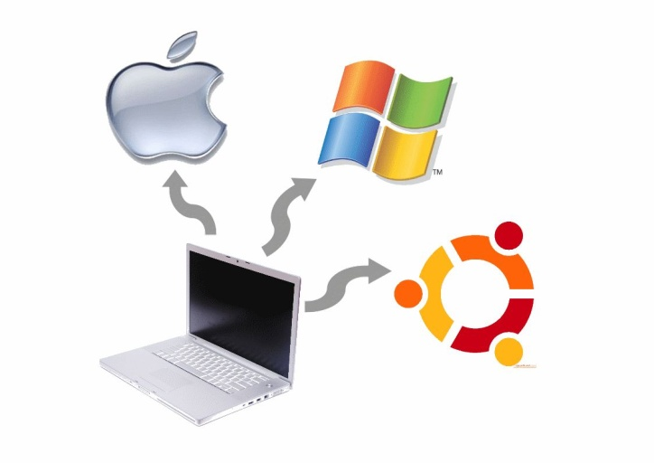
ŞƏKIL 48.
Faylları bir-birindən fərqləndirmək üçün onların adlarından istifadə edilir. Faylın tam adı iki hissədən ibarət olur və bu hissələr bir-birindən nöqtə işarəsi ilə ayrılır. Birinci hissə faylın adını, ikinci hissə isə onun genişlənməsini göstərir. Windows ƏS-də faylın adında 255-ə qədər simvol ola bilər. Aşağıdakılar DOS-un qurğularının adları olduğundan, bu adlardan fayl və qovluqları adlandırmaq üçün istifadə etmək olmaz:
PRN– printer
LPT1 – LPT9– 1-9 paralel portlar
COM1–COM9– 1-9 ardıcıl portlar
AUX– ardıcıl porta birləşdirilən qurğu
CON – giriş üçün – klaviatura, çıxış üçün – ekran
NUL – “boş” qurğu
Fayllar üzərində yerinə yetirilən əsas əməliyyatlar aşağıdakılardır:
  - Faylların icrası – bu əməliyyat proqramlar üçün nəzərdə tutulur;
  - Faylın açılması – bu əməliyyat əsasən sənədlərə (mətn, şəkil, cədvəl və s.) baxmaq üçündür. Bu əməliyyatı kontekst menyudan Open (Открыть) əmrini seçməklə, faylın üzərində mausun sol düyməsini 1 dəfə vurub, Enter düyməsini vurmaqla və ya mausun düyməsini iki dəfə basmaqla yerinə yetirmək olar.
  - Faylın adının dəyişdirilməsi – bu əməliyyat faylın adının dəyişdirilməsi üçündür. Bunun üçün kontekst menyudan Rename (Переименовать) əmrini yerinə yetirib yeni adı klaviaturadan daxil etməliyik. Faylın adını dəyişdirmək üçün onun adını üzərində fasilə ilə iki dəfə mausla vurmaq, ya da həmin faylı seçib, klaviaturadan F2 düyməsini vurmaq lazımdır.
  - Faylın yerinin dəyişdirilməsi – Əgər biz faylın surətini əvvəlki qovluqda saxlamadan başqa bir yerdə saxlamaq istəyiriksə, onu həmin yerdən “kəsib” götürə bilərik: kontekst menyudan Cut (Вырезать) (Ctrl+X) əmrini yerinə yetirdikdən sonra lazım olan yeri seçib, Paste (Bставить) (Ctrl+V) əmrini yerinə yetiririk.
  - Faylın surətinin çıxarılması – bu əməliyyat faylın surətini yaradıb onu başqa yerdə yadda saxlamaq üçündür. Bunun üçün həmin faylı qeyd edib kontekst menyudan Copy (Копировать) (Ctrl+C) əmrini yerinə yetirmək, sonra surətin yerləşəcəyi qovluğu və ya diski açıb kontekst menyudan Paste (Bставить) (Ctrl+V) əmrini yerinə yetirmək lazımdır.
  - Faylın ləğv edilməsi – bu əməliyyat lazımsız faylları silmək üçündür. Bunun üçün faylı qeyd edib, kontekst menyudan Delete (Удалить) (Del) əmrini seçmək, və ya klaviaturanın Delete düyməsini sıxmaq lazımdır. Ləğv edilmiş fayllar səbətə (Recycle Bin, Корзина) düşür. Əgər faylları səbət göndərilmədən ləğv etmək lazımdırsa, Shift+Del kombinasiyasından istifadə edilməlidir.
  - Faylı digər bir yerə göndərmək – faylı qeyd etdikdən sonra kontekst menyunun Send To (Отправить) bölməsinin əmrlərindən birini yerinə yetirməklə faylı elektron poçtla bir ünvana, “My documents” qovluğuna, Flash-diskə və s. göndərmək olar.
  - Faylı arxivləşdirmək və ya arxivdən çıxarmaq və s. Arxivləşdirmə – bir və ya bir neçə faylın sıxılmasıdır. Arxivləşdirmədən faylların ehtiyat nüsxəsinin diskdə saxlanması üçün istifadə edilir. Bunun üçün xüsusi xidməti proqramlardan – arxivatorlardan istifadə edilir, bu proqram bir və ya bir neçə faylın yerinə bir arxiv faylı yaradır. Arxiv proqramının əsas xüsusiyyətləri aşağıdakılardır:

    - Faylın sıxılma dərəcəsi (faylın ölçüsünün arxivləşmiş faylın ölüsünə nisbəti)
    - İşin sürəti;
    - Proqramın funksiyaları.
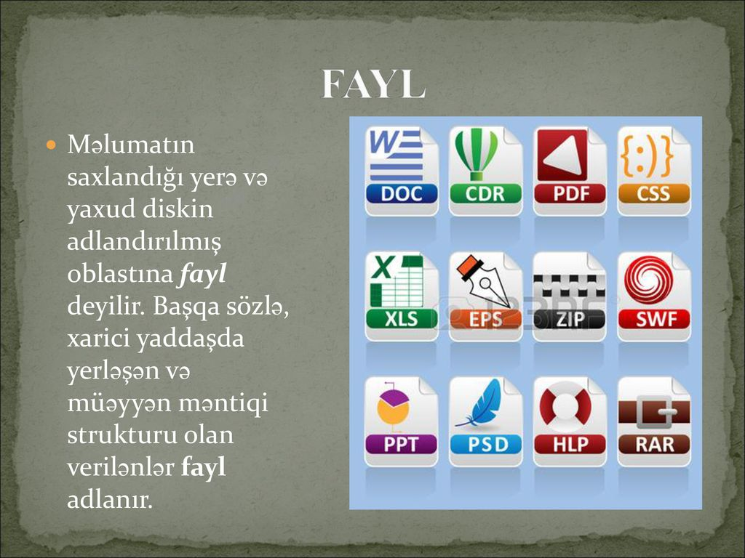
ŞƏKIL 48.
Əgər bir neçə faylı elektron poçtla göndərmək lazımdırsa, vaxta qənaət etmək üçün onları arxivləşdirmək olar. CD və ya DVD-də faylların ehtiyat nüsxələrini saxlayan zaman diskdə daha çox fayl yerləşdirmək üçün onları arxivləşdirmək lazımdır. Ən çox istifadə olunan arxivləşdirmə proqramlarına misal olaraq WinRar, WinZip, WinArj göstərmək olar. Bu proqramlarla yaradılan sənədlərin genişlənmələri uyğun olaraq .rar, .zip, .arj – dır.
WinRar proqramı aşağıdakı imkanlara malikdir:
- rar-arxivləri yaradır və onlardan faylları çıxarmaq mümkündür;
- özüaçılan sfx – arxiv faylı yaradır (bu zaman arxiv faylı .exe genişlənməsinə malik olur və adi proqram kimi yüklənir);
- çoxcildli arxivlər yaradır, bu isə bir necə kiçik həcmli yaddaş vasitəsinə böyük ölçülü arxivin yerləşdirilməsinə imkan verir;
- arxivə parol vermək olar;
- faylı e-mail-lə göndərmək üçün onun ölçüsünü 95%-ə qədər azaltmaq mümkündür.
Faylı arxivləşdirmək üçün onu qeyd edib, üzərində sağ düyməni vurub, açılan menyudan Send To → Zipped Folder (Cжатая ZIP папка) əmrini seçmək lazımdır.
  - Faylın yaradılması və onda edilmiş dəyişikliklərin tarixi, tipi, ölçüsü, atributları haqqında məlumat əldə etmək üçün onu qeyd edib kontekst menyudan Properties (Свойства) əmrini yerinə yetirmək kifayətdir.
Qovluq.Windows ƏS-nin əsas obyektlərindən biri qovluqdur. Qovluq vasitəsilə sənədlərin nizamlanması yerinə yetirilir. Fayl kimi qovluğa da eyni qaydada adlar verilə bilər, lakin MS-DOS mühitində qısa adlardan istifadə edilməlidir. Faylların üzərində yerinə yetirilən əməliyyatlar qovluqlar üçün də eynidir.
Hər hansı bir obyekti daha asan və qısa yolla açmaq üçün onun yarlıkını yaratmaq olar, yarlıkı istənilən qovluqda, o cümlədən iş masasının üzərində yarada bilərik. Obyektlə yarlıkın fərqi ondadır ki, yarlıkın işarəsinin sol aşağı küncündə ox işarəsi olur:
 – qovluq  – yarlık
Qovluğun (faylın) işçi stolda yarlıkını yaratmaq istəyiriksə, onu qeyd edib siçanın sağ düyməsini sıxıb açılmış kontekst menyunun Send to (Отправить) ⇒ Desktop (Create Shortcut) (Рабочий стол (Создать ярлык)) əmrini yerinə yetirməliyik (və ya, ctrl+shift+mausla obyekti çəkməklə yaratmaq olar). Yeni yarlık yaratmaq üçün aşağıdakı ardıcıllığı da yerinə yetirmək olar:
- Mouse-un sağ düyməsini vurmaqla açılan kontekst menyudan New (Создать) ⇒ Shortcut (Ярлык) əmrini seçirik, bu zaman Create Shortcut (Создание ярлыка) başlıqlı pəncərə açılacaq.
- Type the location of the item (Укажите размещение объекта) yerinə obyektin (qovluğun, faylın, proqramın) adını yazmaq da olar, ya da browse…(обзор...) düyməsini vurmaqla açılan pəncərədə bələdçinin köməyilə yarlıkını yaratmaq istədiyimiz obyekti seçib, ok düyməsini vurmaq lazımdır.
- Next (Далее) düyməsini vurub, açılan pəncərədə yarlıkın adını qeyd edib, Finish (Готово) əmrini veririk.
Disk haqqında informasiya əldə etmək üçün əvvəlcə sol paneldə My computer qovluğunu açıb sağ paneldə kompüterin disklərindən tələb olunanı qeyd edir və mausun sağ düyməsini sıxırlar. Açılmış menyu pəncərəsində Properties (Свойства) əmrini yerinə yetirirlər. Açılmış pəncərədə diaqram şəklində diskin ümumi tutumu və onun nə qədər informasiya ilə dolu olduğu əks olunur. Diski formatlaşdırmaq tələb olunursa, My computer qovluğunu açıb paneldə kompüterin disklərindən tələb olunanı qeyd edir və kontekst menyunun Format komandasını yerinə yetirib, açılmış pəncərədə formatlaşmanın növünü göstərmək lazımdır.
Kompüterin diskinin, qovluğunun və ya fayllarının lokal şəbəkədə ümumi istifadəsini təmin etmək üçün onları qeyd edib kontekst menyudan Sharing and security (Общий доступ и безопасность) əmrini yerinə yetirmək lazımdır.
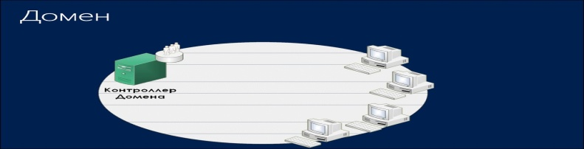
ŞƏKIL 49.

Fayl sistemi

Bildiyimiz kimi, yaddaşda tipindən asılı olmayaraq istənilən informasiya fayllarda saxlanılır. Bir qayda olaraq fayl diskə ayrı- ayrı fraqmentlər şəklində yazılır. Başqa sözlə desək, yaddaşda saxlanılan fayllar yaddaşda saxlanılan fayllar və eləcə də sistemdə quraşdırılmış proqramlar verilənlərin klaster strukturu ilə saxlanma qaydasından istifadə etməklə diskə yazılır. Bu qayda isə ondan ibarətdir ki, istifadə olunan disk oblastı hər biri yalnız müəyyən olunmuş həcmdə informasiya saxlaya bilən nömrələnmiş kiçik hissələrə bölünür. Bu kiçik yaddaş sahələri klasterlər adlanır. Başqa sözlə desək diskə yazılan informasiyanın tutduğu ən kiçik yaddaş oblastı bir klaster əmələ gətirir. Klaster bir və ya bir neçə sektordan ibarət ola bilər. Buna müvafiq olaraq hər bir fayl yaddaşa yazılma prosesində hərəsi bir klasterdə yerləşən çoxlu sayda hissələrə bölünür. Hər bir klasterdə həm də faylın davamının harada yerləşdiyini bildirən xüsusiköməkçi məlumat saxlanılır. Buna baxmayaraq hər hansı proqramın yüklənməsi və eləcə də faylın oxunması prosesində onlara aid olan həmin yaddaş hissələri birləşirlər.
Faylların ünvanı diskin xüsusi bir hissəsində – diskin başlanğıc (sıfırıncı) cığırında yazılıb saxlanılan FAT (File Allocation Table) adlı faylların yerləşmə cədvəlində saxlanılır. Faylın bu ünvanı bu cədvələ iki baytlıq ədəd şəklində yazılır, yəni bu ünvanın yazılışı üçün cəmi 16 bit yaddaş sahəsi ayrılır. Ona görə də faylların yerləşmə cədvəli FAT16 şəklində yazılır və buna 16 mərtəbəli fayl sistemi də deyilir. FAT32-də isə ünvan üçün 4 baytlıq – yəni 32 bitlik yaddaş sahəsi ayrılır, bu isə diskdəki sahələrdən daha əlverişli istifadəyə imkan verir, belə ki, bitlərin sayı artdıqca ünvanların da sayı çox olur, bu halda klasterlərin həcmi də xeyli azalır. Doğrudan da, on altı mərtəbəli FAT16 sisteminə uyğun formatlaşdırılmış diskdə ən çoxu 2¹⁶ sayda müxtəlif ünvan, yəni yalnız 2¹⁶ sayda klaster ola bilər. Bundan fərqli olaraq 32 mərtəbəli FAT32 sisteminə uyğun formatlaşdırılmış diskdə isə maksimum 2³² sayda ünvan və deməli, 2³² sayda klaster ola bilir. Ona görə də eyni diskdə birinci hal üçün hesablanan klasterlərin həcmi böyük, ikinci halda isə əksinə, kiçik olur və təbiidir ki, kiçik həcmli klasterlərdə istifadə olunmayan boş yerlərin həcmi də buna müvafiq olaraq xeyli dərəcədə azalır. Beləliklə, FAT32 fayl sistemi həcmi 32 Qb olan sərt disklərlə işləməyə imkan verir və həmçinin klasterlərin həcminin kiçik olması hesabına informasiyanın disklərdə daha kompakt yerləşməsi mümkün olur.
Faylların yerləşmə cədvəlinin strukturu aşağıda təsvir olunub. Burada hər bir fayla 32 bayt uzunluqlu bir yazı uyğundur. Səkkiz sahədən ibarət olan bu yazının strukturu belədir:

Sahə | Ölçü (bayt) | Sahənin təsviri
1. | 8 | Fayl, kataloq və ya tomun (məntiqi diskin) adı
2. | 3 | Fayl genişlənməsinin adı
3. | 1 | Atributlar
4. | 10 | Ehtiyat sahə
5. | 2 | Faylın dəyişmə vaxtı
6. | 2 | Faylın dəyişmə tarixi
7. | 2 | Faylın birinci klasterinin nömrəsi
8. | 4 | Faylın ölçüsü
Faylın adı 8 simvoldan az olarsa, onda sağdan boşluqlarla tamamlanır, çox olarsa, 6 simvol götürülür, ~ (tilda) işarəsi qoyulur və fayl nömrələnir. Məsələn, “informatica.doc” adı burada “inform~1.doc” kimi təsvir olunur.
Adətən yeni ƏS yaradılarkən onun daha mükəmməl olması, daha asan idarə edilə bilməsi və bu kimi digər məsələlər diqqət mərkəzində olur. Bu baxımdan Windows XP əməliyyat sistemini elə sazlamaq olar ki, mühafizəsi nəzərdə tutulan bir sıra mühüm elementlərin başqaları tərəfindən təhlükəsiz istifadə olunması, o cümlədən kənar şəxslərin kompyuterdə fayl və qovluqları necə oxuması, yaratması, diskə yazıb saxlaması, ləğv etməsi və s. əməliyyatlara nəzarət etməyə imkan yaranar. Bu kimi vacib əməliyyatlar NTFS fayl sistemindən istifadə edildiyi zaman mümkün olur. NTFS fayl cədvəli xüsusi olaraq Windows NT ailəsindən olan ƏS-ləri üçün yaradılmışdır. Sərt diski NTFS sisteminə uyğun formatlaşdırmaq üçün kompyuterdə yalnız Windows 2000 və ya Windows XP ƏS-dən biri istifadə edilməlidir.
NTFS sisteminin aşağıdakı üstünlükləri var:
- bu sistem fayllarla bağlı əməliyyatların daha yüksək sürətlə aparılmasını təmin edir;
- sərt disklə bağlı yaranan problemlər yaranan hallarda informasiyanın daha yaxşı bərpasını təmin edir;
- NTFS fayl sistemi çox böyük həcmli sərt disklərdə informasiyanı daha effektli və daha qənaətlə yerləşdirir;
- bu fayl sistemi təhlükəsizliklə əlaqədar olaraq fayllara giriş əməliyyatını məhdudlaşdırmağa imkan verir;
- NTFS fayl sistemi verilənlərin sıxlaşdırılmasına imkan verir. Bu əməliyyat bir qayda olaraq yaddaş sahəsindən daha optimal istifadə etmək məqsədi daşıyır.

Verilənlərin mübadiləsi
Verilənlərin mübadiləsi dedikdə, verilənlərin bir obyektdən digər obyektə ötürülməsi başa düşülür. Windows mühitində verilənlərin mübadiləsi ya mübadilə buferi vasitəsilə, ya da qeyd edilmiş obyekti maus vasitəsilə çəkməklə həyata keçirilir. Bufer vasitəsilə verilənlərin mübadiləsi standart əmrlərin – Cut (Вырезать), Copy (Копировать) və Paste (Вставить) köməyi ilə həyata keçirilir. Xüsusi yerləşdirmə – Paste Special (Специальная вставка) əmri verilənlərin ötürüldüyü formatı seçməyə imkan verir.
Mürəkkəb sənəd anlayışı. Sənədi təşkil edən zaman, digər proqram mühitlərində yaradılmış sənədlərdən müəyyən fraqmenti həmin sənədə daxil etmək lazım gəlir. Məsələn, Word – mətn redaktorunda yaradılmış mətnə Paint – qrafiki redaktorunda çəkilmiş hər hansı bir şəkli, ya da Excel – cədvəl prosessorunda yaradılmış hər hansı bir cədvəli daxil etmək olar. Be cür sənədə mürəkkəb sənəd və ya inteqrasiya olunmuş sənəd deyilir.
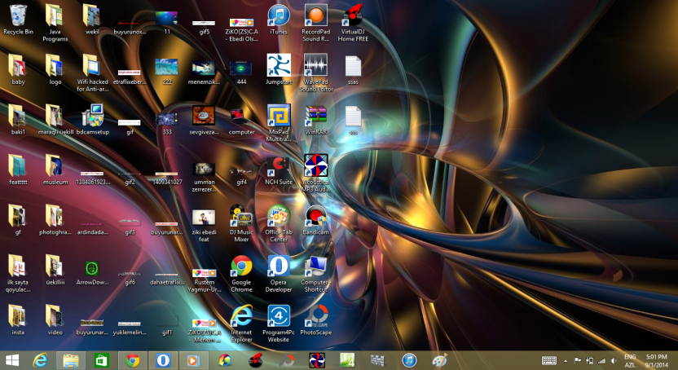
ŞƏKIL 50.
Windows ƏS verilənlərin elə bir mübadiləsi mexanizmini təmin edir ki, bunun vasitəsilə istənilən tətbiqi proqram öz sənədi daxilinə praktiki olaraq istənilən verilənləri, hətta işləyə bilməyəcəyi verilənləri də daxil edə bilər. Bu universal mexanizm OLE (Object Linking and Embedding – Obyektlərin əlaqələndirilməsi və yerləşdirilməsi) texnologiyası əsasında təmin olunur. Bu zaman sənədə daxil edilən obyekt OLE-server, sənədin özü isə OLE-klient adlanır. OLE-serverlərin siyahısına baxmaq üçün Insert (Вставка) menyusunun Object (Объект) əmrini yerinə yetirmək kifayətdir.
OLE texnologiyasında verilənlərin mübadiləsi 2 variantda həyata keçirilir:
  - obyektin yerləşdirilməsi – bu halda obyekt qəbuledici – sənəddə yerləşdirilir.
  - obyektin əlaqələndirilməsi – bu halda qəbuledici – sənədə obyektin özü yox, mənbə - sənədə olan istinad daxil edilir.
  - obyektin daxil edilməsi – obyekt daxil edilən zaman qəbuledici – sənədə obyekt özü daxil edilir. Bu halda obyektlə onun surəti arasında heç bir əlaqə yaradılmır. Bu əməliyyatı Paste (Вставить) ilə bərabər, Paste Special
  - (Специальная вставка) əmrinin vasitəsilə də yerinə yetirmək mümkündür.
Obyekti sənədə aşağıdakı üsullarla daxil etmək olar:
- açıq sənəddən (Paste (Вставить) və ya Paste Special (Специальная вставка) əmrləri vasitəsilə);
- fayldan (faylın daxil edilməsi və faylın xaric edilməsi xüsusi əmrləri vasitəsilə);
- bilavasitə OLE-serveri çağırmaqla (Insert (Вставка) – Object (Объект)).
Maus vasitəsilə verilənlərin mübadiləsi. Bir çox tətbiqi proqramlarda verilənlərin mübadiləsi maus vasitəsilə də yerinə yetirilə bilər. Bu üsulla həm surət çıxarmaq, həm də obyektin yerini dəyişdirmək mümkündür. Yerdəyişmə əməliyyatı dedikdə, mausun sol düyməsini basılı saxlayaraq, obyekti çəkib lazım olan yerə aparmaq başa düşülür. Surət çıxarmaq əməliyyatı isə Ctrl düyməsini basılı saxlayaraq yerdəyişmə əməliyyatı kimi həyata keçirilir. Bu texnologiya Drag and Drop da adlanır.

§3.3. WINDOWS əməliyyat sisteminin istifadəçi interfeysi.

Windows əməliyyat sisteminin interfeysi.
Windows əməliyyat sistemlərini digər əməliyyat sistemlərindən fərqləndirən ən böyük nailiyyət onun interfeysidir. Windows yüklənəndən dərhal sonra ekranda görünən onun interfeysidir. İnterfeys– Windows əməliyyat sisteminin qrafiki «örtüyüdür», hansı ki, onun köməyilə istifadəçilər əməliyyat sistemi ilə ünsiyyət yaradırlar. Windows əməliyyat sistemində işləyən zaman ekranda nə görürüksə, hamısı interfeysə aiddir. İnterfeys– Windows əməliyyat sisteminin bütün daxili «idarəetmə vasitələrini»nı insana aydın olan qrafiki formaya çevirən məsələnin vasitəçisidir, tərcüməçisidir. Windows əməliyyat sisteminin interfeysinin bu və ya digər elementlərinin çoxsaylı çatışmazlıqları və nöqsanları haqqında uzun-uzadı, həmişə mübahisə etmək olar. Əvvəlki əməliyyat sistemlərini müqayisə etdikdə görmək olur ki, Windows-a daxil edilmiş bütün daha yaxşı elementləri Microsoft firması öz konkuryentlərinin əməliyyat sistemlərindən - Unix, Mac OS, Linux, OS/2 … əməliyyat sistemlərindən götürmüşdür. Windows-un interfeysi sadə və asan istifadə olunandır. Demək olar ki, onun bütün sirlərini praktik olaraq hər bir kəs interfeysin köməyilə (hətta Windows-a aid olan kitabların köməyindən istifadə etmədən də) başa düşə bilər. Əvvəlcə Windows-un əsas obyektlərini qeyd edək. Ekranın əsas sahəsini İşçi masa təşkil edir. Burada biz bəzədilmiş gözəl şəkillərlə bütün işçi alətlərimizi, məsələn, sənədləri, qovluqları, lazım olan proqramların nişanlarını və s. yerləşdirə bilərik. İşçi masanın aşağı hissəsində Məsələlər paneli (buna bəzən “taskbar”- da deyirlər) adlı zolaq “lenta” yerləşir. Burada lazım olan proqramların, həm də ən vacib və zəruri proqramların nişanları yerləşir. Bu paneldə bəzi nişanlar artıq movcud olurlar, qalanlarını isə sonradan əlavə etmək olur. Məsələlər panelinin sol küncündə - Start (Пуск (Başlat)) adlı dəyirmi düymə yerləşir. Bu düymənin köməyilə siz kompyuterdə quraşdırılmış bütün proqramların siyahısını, həmçinin, əsas tənzimləmə alətlərini əldə edə bilirsiniz. Məsələlər panelində sağda küncdə Xəbardarlıq etmə, bəzən isə sistem paneli və ya “trey” adlanan daha bir panel də yerləşmişdir. Burada da həmçinin işə salınmış proqramlara istinadlar əks olunur, lakin fərqi isə ondan ibarətdir ki, bunların hamısı sizin kompyuterdə daimi “fon” rejimində işləyirlər.

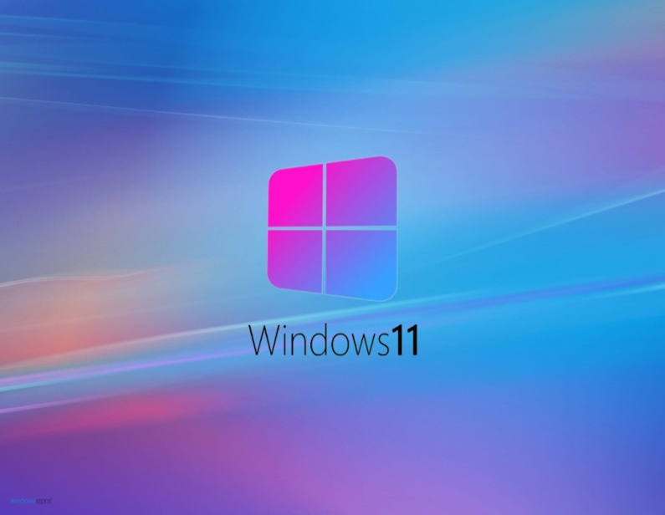
ŞƏKIL 51.
İstifadəçilərinin işləməsi üçün Windows-un starda olan ekranı İşçi masa adlanan sistem obyektindən ibarətdir. İşçi masa– Windows əməliyyat sisteminin obyektləri və Windows- un idarəetmə elementləri əks olunan qrafiki mühitdir. Verilmiş əməliyyat sistemində kompüterlə işlədikdə bizim işlədiyimizin hamısını ya obyektlərə, ya da idarəetmə elemetlərinə aid etmək olar. Windows 7 əməliyyat sistemi yeni quraşdırıldıqda, başlanğıc vəziyyətdə işçi masada yalnız yüxarı sağ küncdə təkcə Корзина (Recycle Bin (Səbət)) nişanı yerləşir .Lakin qısa müddətdən sonra İşçi masa çoxlu nişanlar dəstəsi ilə dolur, məsələn, bizim quraşdırdığımız proqramların əksəriyyəti, həmin an İşçi masada öz xüsusi nişanlarını qeyd edirlər. Nişanlar– bu, Windows obyektlərinin qrafiki təsviridir, məsələlər paneli isə – əsas idarəetmə elementlərindən biridir.

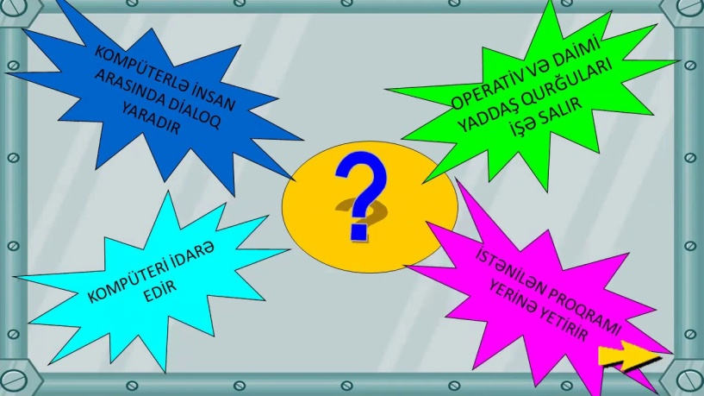
ŞƏKIL 52.
Windows əməliyyat sistemində işarələmə baxımından proqramlar və sənədlər arasında fərq faktiki silinmişdir. Proqramlar da, sənədlər də bir- birinə oxşayan nişanlarla işarə olunurlar. Nişan sənəddən və ya proqramdan ibarət olan bir fayla uyğun gəlir. Məlumdur ki, proqramlar bəzən bir neçə yüz fayldan ibarət olur, lakin Microsoft firması, hesab edir ki, (və bəlkə də əsassız olaraq), onların hamısını istifadəçinin görməsi tamimilə lazım deyil. Onlardan birini, proqramı işə salan bir faylı istifadəçinin görməsi kifayətdir və bu səmərəlidir. Windows əməliyyat sistemində sənədin nişanları həm də faylların genişlənmələrini əvəz edirlər. Lakin bəzi əməliyyatları təhlükəsizlik baxımından original fayllarda əks etdirmək heç cür mükün olmayan və bunun üçün istifadə olunan başqa tip nişanlarda vardır, bunlar yarlıklar (qısayol) adlanırlar. Bu nişanlar adi nişanlardan sol aşağı künclərində qara oxların olması ilə fərqlənirlər. İngilis termini shortcut «yarlık» sözü kimi heç də yaxşı tərcümə olunmamışdur. Daha dəqiq «göstərici (işarə)» kimi tərcümə olunsaydı, daha məntiqli olardı, çünki burada shortcut özü, işçi stolda başqa yerdə yerləşən faylı göstərir, onun kölgəsi, əksi kimi xidmət edir və tərcüməsi isə qısa yol deməkdir. Məsələ ondadır ki, Windows əməliyyat sisteminin qrafiki interfeysinin gözəlliyinə və yeniliyinə baxmayaraq, onun arxasında bizim hamımıza tanış olan, adi «kataloqlar ağacı» strukturu gizlənir. Hər bir proqram özünün xüsusi kataloqunda yerləşir və İşçi masa mahiyyətcə ən əsas kataloqdur. Əgər biz hər hansı bir proqramı İşçi masada yerləşdirmək istəyiriksə məsələn, Microsoft Word proqramını, onda bu proqramı winword.exe faylı işə salır, hansı ki, Word-ün digər faylları isə bununla birlikdə C:\ Proqram Files\ Microsoft Office\ Office\ qovluğunda yerləşir. Bu faylı hər hansı bir digər qovluğa, o cümlədən İşçi masaya yerini dəyişdirmək olmaz, yoxsa proqram işləməz. Lakin işçi masada onun göstəricisini (qısayolunu) yaratmaq olar. Bu nişan proqramın özünün nişanından ancaq küncündəki oxla fərqlənəcək, lakin əvəzində istifadəçiyə həqiqətən qeyri-məhdud imkanlar verir. Proqramın və ya sənədin özünə ehtiyat etmədən, çəkinmədən nişanı yenidən adlandırmaq və ya yox etmək olar, istənilən dəyişikliklərdən onlar toxunulmaz qalırlar. Proqramın özünün göstəricisini (qısayolunu) biz kompüterdə hara yerləşdirsək də yarlıklar qovluqda yerləşmək, olmaq tələb etmir. Göstəricinin (qısayolun) daxilində proqramın özü deyil, yalnız proqramın dəqiq ünvanını saxlayan istinad yerləşir. Windows- da göstəricilərdən də (qısayollardan da) adi fayllardan ibarət olan qovluqlara oxşayan xüsusi qruplar yaradılır. Onlar faylları deyil, ancaq bizə lazım olan faylların-proqramların və sənədlərin göstəricilərini (yarlıklarını) saxlayır. Belə «göstəricili» («qısayollu») struktura çox gözəl misal Start (Пуск (Başlat)) menyusudur. Beləliklə, İşçi stolda normal, mükəmməl, qiymətli proqram nişanları praktik olaraq yoxdur, lakin nişanları müəyyən «oxlar» daşımayan («Kомпьютер (Computer (Kompüter))», «Kорзина (Recycle Bin (Səbət))» qovluqları) obyektlər isə özlərində İşçi masadan yox edilmələri, silinmələri, ya asadəcə mümkün olmayan, ya da kompüterin işinə təsir etməyən xüsusi proqram obyektləri ifadə edirlər Windows əməliyyt sistemində, istənilən obyektin göstəricisini (qısayolunu) yaratmaq bir neçə metodla mümkündür. Onlardan ən sadəsi– sürüşdürmək metodudur. Lazım olan nişanın üzərinə kursoru qoymaq, sonra siçanın sağ düyməsini sıxmaq və onu buraxmadan, obyekti lazım olan qovluğa və ya İşçi stola sürüşdürmək, sonra siçanın düyməsini buraxmaq lazımdır. Bundan sonra açılmış kontekst menyusundan Создать ярлык (Create shortcuts here (Qısayolları burada yarat)) bölməsini silkmək lazımdır. Bununla da göstərici (qısayol) yaratmaq əməliyyatı yekunlaşacaqdır. İşçi masada göstərici (qısayol) yaratmağın başqa bir yolu Kontekst menyusundan istifadə etməkdir. İşçi masada göstərici (qısayol) yaratmaq üçün İşçi masanın istənilən boş yerində siçanın sağ düyməsini sıxmaq lazımdır. Bu zaman açılan Kontekst menyusundan Создать (New (Yeni)) bölməsinin Ярлык (Shortcut (Qısayol)) əmrini seçmək lazımdır. Bu zaman açılan pəncərədən uyğun sahəyə göstəricisı (qısa yolu) yaradılacaq obyektin yerləşdiyi ünvanı daxil etmək lazımdır (məsələn, faylın tam adını). Bu ünvanı dəqiq bilmədikdə isə həmin sahənin sağ tərəfindəki Обзор (Browse... (Bax...) düyməsini sıxmaqla göstəricisı (qısayolu) yaradılacaq obyektin yerini axtarıb tapmaq olur, bu zamanda həmin obyektin yerləşdiyi ünvan həmin sahədə avtomatik olaraq əks olunacaqdır. Bundan sonra isə həmin pəncərədə Далее (Next (Növbəti)) düyməsinə sıxmaq lazımdır. Bundan sonra açılan pəncərədə isə yaradılmış göstəriciyə (qısa yola) ad daxil etmək tələb olunur, bu adı daxil edib və Готово (Finish (Son)) düyməsini sıxsanız bundan sonra həmin adla İşçi masada göstəricisı (qısayolu) yaradılacaqdır. İşçi masada nişanları istənilən qaydada yerləşdirmək olar. Burada lazım olan nişanın üzərinə nişanın üzərinə siçanın göstəricisini qoyub və sol düyməni sxaraq, onu buraxmadan siçanı sürüşdürməklə həmin nişanı başqa bir yerə daşımaq olar, məsələn, məsələlər panelinə yerləşdirmək olar. Əgər İşçi masada dağınıq şəkildə yerləşmiş nişanları səliqəli şəkildə qruplaşdırmaq üçün İşçi masanın istənilən boş yerində siçanın sağ düyməsini sıxmaq lazımdır. Bu zaman açılan Kontekst menyusundan Вид (View (Görünüş)) bölməsindən Упорядочить значки автоматически (Auto arrange icons (Avtonizamlama piktoqramları)) əmrini seçmək lazımdır.
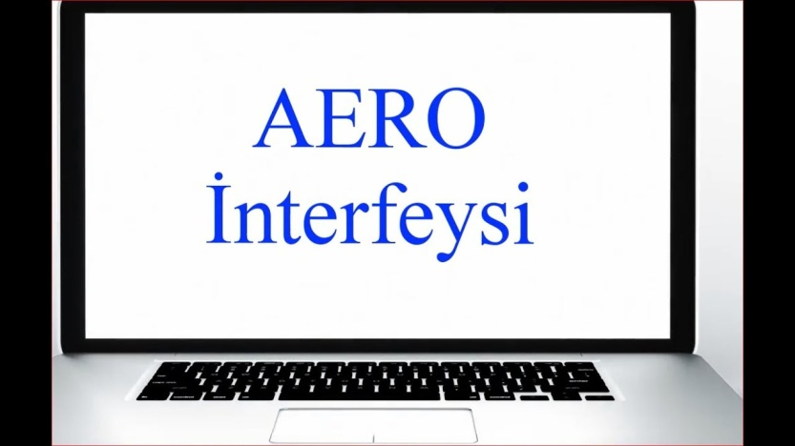

ŞƏKIL 53.

Windows əməliyyat sisteminin idarəetmə vasitələri Əvvəlki bölmədə biz əməliyyat sistemlərinin funksiyalarına və onlara olan tələbata baxdıq. Demək lazımdır ki, bu tələbatların bir çoxu bir- birinə ziddir, çünki onlar müxtəlif şirkət və kompaniyalara məxsusdurlar. Məsələn, başqa əməliyyat sistemlərinin proqramları ilə uyuşqanlıq münasibətlərinin tələbatı– bu bir müvazinət (balans) məsələsidir. Hər bir konkret iş yerində bu məsələlər fərdi qaydada həll olunur. Bu mənada bu gün Windows 7 əməliyyat sistemi xüsusi əhəmiyyət kəsb edir. O, daha çox universallığa malikdir, çox geniş yayılıb və tətbiq olunmuşdur, uyğun olaraq aparat və proqram istehsalçıları tərəfindən də xüsusi dəstəklənir. Windows 7 əməliyyat sisteminin kompüterdə normal şəkildə işləməsi üçün kompüter qurğusundan minimum aşağıdakı göstəricilərin olması tələb olunur: operativ yaddaş 2 Qb-dan az olmamalıdır, prosessoru minimum 2 Qhs tezlikli, iki nüvəli olmalıdır, kompüterin disk yaddaşı isə 17 Gb- dan az olmamalıdır. Bundan başqa xüsusilə tələb olunur ki, kompüterdə videoplata DirectX11 standartını dəstəkləməlidir, yəni 2010- cu ilin ikinci yarısından sonra buraxılan istənilən videoplata istifadə oluna bilər. Windows 7 əməliyyat sisteminin özü də Microsoft şirkəti tərəfindən bir neçə modifikasiyada buraxılır. Windows 7 əməliyyat sisteminin modifikasiyaları aşağıdakılardır. 1. Windows 7 Starter Edition. Bu Windows 7- in ilkin versiyası sayılır. Bu versiya az sayda funksiyalardan ibarət olur. Bu versiyada üç ölçülü interfeys olmur. Bu versiyada eyni zamanda maksimum üç sayda proqramı işə salmaq olur. Həm də bu modifikasiya lokal şəbəkə ilə işləmək üçün heç bir vasitəyə malik olmur. 2. Windows 7 Home Basic. Bu modifikasiya Windows 7 Starter Edition- dən nisbətən təkmil versiyadır. Bu modifikasiyada İnternet Explorer brauzeri və Defender müdafiə modulu yerləşdirilmişdir. Burada da üç ölçülü interfeys yoxdur. Bu modifikasiyada çox istifadəçili rejim də vardır. 3. Windows 7 Home Premium. Bu modifikasiya genişləndirilmiş ev versiyası adlandırılır. Burada bir çox geniş imkanlar vardır. Məsələn, burada Windows Media Center proqramı vardır. Bu proqram yüksək dəqiqlikli televiziyanı (HDTV) dəstəklyir, televerilişləri yaza bilir. Bu modifikasiya Fotoalboma və üç ölçülü interfeysə malikdir. 4. Windows 7 Ultimate. Bu modifikasiya ən təcrübəli və tələbkar, ciddi fərdi istifadəçilər üçün nəzərdə tutulmuşdur. Bu versiya özündə əməliyyat sisteminin ev və biznes versiyalarını birləşdirir. Bu modifikasiya həmçinin bərk diski şifrələmək üçün proqram tipli yeni modullara da malikdir. Belə proqram tipli modullar BitLocker adlanır. Onu da qeyd edək ki, bu modifikasiyaların hər birinin də 32 bitli və ya 64 bitli versiyaları da olur.

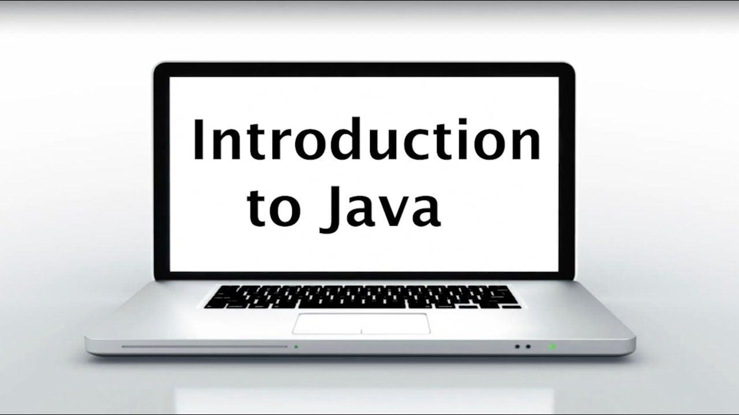

ŞƏKIL 54.

Siçan və taçpad . Ümumiyyətlə Windows əməliyyat sistemlərinin bütün versiyalarının, o cümlədən Windows 7 əməliyyat sisteminin idarə edilməsi siçan qurğusunun köməyilə həyata keçirilir. Windows 7 əməliyyat sistemində siçan qurğusunun düymələri və kursor, bunlar ikisi də əsas idarəedici elementlər sayılır. Hər hansı bir proqramı yerinə yetirmək üçün, pəncərəni açmaq üçün və s. üçün sizə Windows interfeysindən uyğun elementin (nişanın, menyunun bölməsinin) üzərinə siçanın göstəricisini gətirmək lazımdır və siçanın sol düyməsini basmaq lazımdır. Windows əməliyyat sistemlərinin Windows 98-ə qədər olan versiyalarında bir sıra hallarda (məsələn, proqramı işə salanda və ya faylı açanda) «iki dəfə silkmə» adlandırılan əməliyyat tətbiq olunurdu (aralarında az zaman intervalı olan yerinə yetirilən iki silkmə). «İki dəfə silkməni» mümkün qədər tez etməyi öyrənmək üçün bir az məşq etmək lazım gəlirdi. Lakin Windows ME və ya Windows XP əməliyyat sistemlərində əmr vermək üçün daha əlverişli variantı– sol düymə ilə bir dəfə silkməni seçmək lazımdır. Windows- un bu idarəetmə qaydası İnternet səhifələrində bir səhifədən digərinə keçmək üçün həmişə hiper əlaqəyə bir dəfə silkməyin kifayət etdiyi əməliyyata uyğunlaşdırılmışdır. Siçan qurğusunun əsasən iki düyməsi və bəzən də onların tam arasında yerləşən kiçik çarx yerləşir. Sol düymənin köməyilə bu və ya digər əməliyyatı yerinə yetirməyə, proqramları işə salmağa, pəncərələrin açılmasını və bağlanmasını həyata keçirməyə əmrlər vermək olur. Sol düymənin daha bir funksiyası– obyekti qeyd etməkdir, seçməkdir. Siçanın sol düyməsini sıxdıqda və onu dərhal buraxmadıqda, silkmədəki kimi sıxılmış saxladıqda və əgər bu zaman kursoru (siçanın göstəricisini) məsələn, mətn üzrə və ya işçi stol üzrə apardıqda həmin mətn hissələri və ya obyektlər qeyd olunacaqdır. Qeyd olunmuş obyektlərlə bir obyekt kimi işləmək olar: yəni onları birlikdə silmək, yenidən adlandırmaq və kopyalamaq olar. Sol düymənin növbəti funksiyası– obyektləri kompüterin ekranında dartıb aparmaqdır. Dartıb aparma obyektin üzərinə siçanın sol düyməsini sıxmaqla və siçanın yerdəyişməsi yolu ilə yerinə yetirilir. Bu funksiya Windows əməliyyat sisteminin fayl menecerlərində işləyən zaman və ya işçi stolu idarə edən zaman istifadə edilir. Siçanın sağ düyməsinin ancaq bir, lakin çox faydalı funksiyası var. Bu kontekst menyusunu ekrana çıxarma funksiyasıdır. Siçan qurğusunun düymələrinin arasındakı sadə kiçik çarx həddən artıq faydalı işlər, məsələlər yerinə yetirə bilir: uzun sənədi və ya İnternet səhifələrini «vərəqləmək», multimedia-proqramlarında səsi tənzimləmək, DVD-disklərdə filmlərin sürətli fırlanmasını işə salmaq, həmçinin işləyən proqramdan asılı olaraq çoxlu sayda digər əməliyyatları da yerinə yetirmək olur. Onuda qeyd edək ki, noutbuklarda siçanı əvəz etmək üçün “taçpad” nəzərdə tutulmuşdur. Taçpad toxunmağa həssas olan xüsusi kiçik sahədir. Burada siçanın kursorunu idarə etmək üçün bu sahə üzərində barmağı hərəkət etdirmək lazımdır, proqramı işə salmaq və ya fayl açmaq üçünsə siçanın sol düyməsinin yerinə, sadəcə taçpada sıxmaq lazımdır. Bununla belə siçanın düymələrinə analoji düymələr də taçpadın aşağı hissəsində vardır. Buna baxmayaraq, bəzən noutbuklara adi mini siçanlar da qoşurlar.

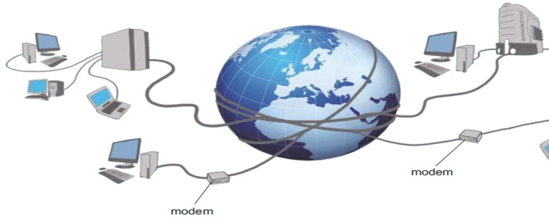
ŞƏKIL 55.

Klaviatura. Qızğın klavişlər Daxil etmə dilinin tənzimlənməsi.Windows əməliyyat sistemini idarə etmək üçün təkcə siçan qurğusu yetərli deyil. Ona görə də klaviatura qurğusuz Windows əməliyyat sistemini tam idarə etmək olmur. Ümumiyyətcə müasir kompyuteri idarə etmək üçün klaviatura da özünə məxsus rol oynayır. Windows əməliyyat sistemində klaviatura ilə yerinə yetirilən əsas əməliyyatlardan aşağıdakıları göstərmək olar ♦ Sənədlərlə işləyən zaman onun üzərində yerdəyişmə edəndə təbii ki, əsasən “oxlu” klavişlərdən və ya Page Up (səhifənin yuxarısına keçmək) və Page Down (səhifənin aşağısına) klavişlərindən istifadə edirsiniz.
♦ Faylları yox etmək üşün Del klavişasını istifadə etmək rahatdır. 118
♦ Kompüterdə quraşdırılmış bütün proqramların yerləşdiyi menyunu (buna bəzən baş menyu da deyilir) klaviaturada Windows loqotipi təsvir olan xüsusi düymənin köməyilə də açmaq daha rahatdır. Bəzi hallarda vardır ki, orada klaviaturadan istifadə etmək daha əlverişlidir, məsələn, mətn daxil etmə dilini dəyişmək üçün (məsələn, ingilisdən azərbaycana və əksinə) məhz klaviaturadan istifadə etmək əlverişlidir. Windows 7 bunun üçün Alt və Shift klavişlərinin kombinasiyasını təklif edir. Windows 8 əməliyyat sistemi isə bunun üçün üzərində Windows loqotipi təsvir olan xüsusi klavişə ilə A klavişasının kombinasiyasını təklif edir. Təbii ki, bunlarda tam rahat deyil. Əgər kompyuterə bununla əlaqədar olan maraqlı Punto Switcher (http://www.punto.ru) proqramını quraşdırsanız, onda bir dildən digərinə keçməni yalnız bir Ctrl klavişası ilə həyata keçirə bilərsiniz.
Windows əməliyyat sisteminin interfeysi. Windows əməliyyat sistemlərini digər əməliyyat sistemlərindən fərqləndirən ən böyük nailiyyət onun interfeysidir. Windows yüklənəndən dərhal sonra ekranda görünən onun interfeysidir. İnterfeys– Windows əməliyyat sisteminin qrafiki «örtüyüdür», hansı ki, onun köməyilə istifadəçilər əməliyyat sistemi ilə ünsiyyət yaradırlar. Windows əməliyyat sistemində işləyən zaman ekranda nə görürüksə, hamısı interfeysə aiddir. İnterfeys– Windows əməliyyat sisteminin bütün daxili «idarəetmə vasitələrini»nı insana aydın olan qrafiki formaya çevirən məsələnin vasitəçisidir, tərcüməçisidir. Windows əməliyyat sisteminin interfeysinin bu və ya digər elementlərinin çoxsaylı çatışmazlıqları və nöqsanları haqqında uzun-uzadı, həmişə mübahisə etmək olar. Əvvəlki əməliyyat sistemlərini müqayisə etdikdə görmək olur ki, Windows-a daxil edilmiş bütün daha yaxşı elementləri Microsoft firması öz konkuryentlərinin əməliyyat sistemlərindən - Unix, Mac OS, Linux, OS/2 … əməliyyat sistemlərindən götürmüşdür. Windows-un interfeysi sadə və asan istifadə olunandır. Demək olar ki, onun bütün sirlərini praktik olaraq hər bir kəs interfeysin köməyilə (hətta Windows-a aid olan kitabların köməyindən istifadə etmədən də) başa düşə bilər. Əvvəlcə Windows-un əsas obyektlərini qeyd edək. Ekranın əsas sahəsini İşçi masa təşkil edir. Burada biz bəzədilmiş gözəl şəkillərlə bütün işçi alətlərimizi, məsələn, sənədləri, qovluqları, lazım olan proqramların nişanlarını və s. yerləşdirə bilərik. İşçi masanın aşağı hissəsində Məsələlər paneli (buna bəzən “taskbar”- da deyirlər) adlı zolaq “lenta” yerləşir. Burada lazım olan proqramların, həm də ən vacib və zəruri proqramların nişanları yerləşir. Bu paneldə bəzi nişanlar artıq movcud olurlar, qalanlarını isə sonradan əlavə etmək olur. Məsələlər panelinin sol küncündə - Start (Пуск (Başlat)) adlı dəyirmi düymə yerləşir. Bu düymənin köməyilə siz kompyuterdə quraşdırılmış bütün proqramların siyahısını, həmçinin, əsas tənzimləmə alətlərini əldə edə bilirsiniz. Məsələlər panelində sağda küncdə Xəbardarlıq etmə, bəzən isə sistem paneli və ya “trey” adlanan daha bir panel də yerləşmişdir. Burada da həmçinin işə salınmış proqramlara istinadlar əks olunur, lakin fərqi isə ondan ibarətdir ki, bunların hamısı sizin kompyuterdə daimi “fon” rejimində işləyirlər.

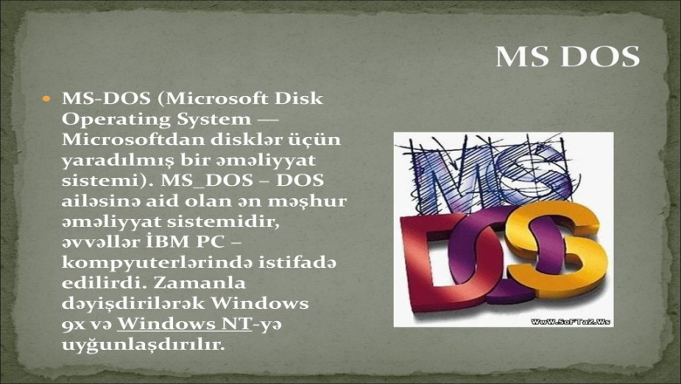
ŞƏKIL 56.
Windows əməliyyat sisteminin işçi masa. İstifadəçilərinin işləməsi üçün Windows-un starda olan ekranı İşçi masa adlanan sistem obyektindən ibarətdir. İşçi masa– Windows əməliyyat sisteminin obyektləri və Windows- un idarəetmə elementləri əks olunan qrafiki mühitdir. Verilmiş əməliyyat sistemində kompüterlə işlədikdə bizim işlədiyimizin hamısını ya obyektlərə, ya da idarəetmə elemetlərinə aid etmək olar. Windows əməliy- yat sistemi yeni quraşdırıldıqda, başlanğıc vəziyyətdə işçi masada yalnız yüxarı sağ küncdə təkcə Корзина (Recycle Bin (Səbət)) nişanı yerləşir (şəkil 5.1). Lakin qısa müddətdən sonra İşçi masa çoxlu nişanlar dəstəsi ilə dolur, məsələn, bizim quraşdırdığımız proqramların əksəriyyəti, həmin an İşçi masada öz xüsusi nişanlarını qeyd edirlər. Nişanlar– bu, Windows obyektlərinin qrafiki təsviridir, məsələlər paneli isə – əsas idarəetmə elementlərindən biridir. Windows əməliyyat sistemində işarələmə baxımından proqramlar və sənədlər arasında fərq faktiki silinmişdir. Proqramlar da, sənədlər də bir- birinə oxşayan nişanlarla işarə olunurlar. Nişan sənəddən və ya proqramdan ibarət olan bir fayla uyğun gəlir. Məlumdur ki, proqramlar bəzən bir neçə yüz fayldan ibarət olur, lakin Microsoft firması, hesab edir ki, (və bəlkə də əsassız olaraq), onların hamısını istifadəçinin görməsi tamimilə lazım deyil. Onlardan birini, proqramı işə salan bir faylı istifadəçinin görməsi kifayətdir və bu səmərəlidir. Windows əməliyyat sistemində sənədin nişanları həm də faylların genişlənmələrini əvəz edirlər. Lakin bəzi əməliyyatları təhlükəsizlik baxımından original fayllarda əks etdirmək heç cür mükün olmayan və bunun üçün istifadə olunan başqa tip nişanlarda vardır, bunlar yarlıklar (qısayol) adlanırlar. Bu nişanlar adi nişanlardan sol aşağı künclərində qara oxların olması ilə fərqlənirlər. İngilis termini shortcut «yarlık» sözü kimi heç də yaxşı tərcümə olunmamışdur. Daha dəqiq «göstərici (işarə)» kimi tərcümə olunsaydı, daha məntiqli olardı, çünki burada shortcut özü, işçi stolda başqa yerdə yerləşən faylı göstərir, onun kölgəsi, əksi kimi xidmət edir və tərcüməsi isə qısa yol deməkdir. Məsələ ondadır ki, Windows əməliyyat sisteminin qrafiki interfeysinin gözəlliyinə və yeniliyinə baxmayaraq, onun arxasında bizim hamımıza tanış olan, adi «kataloqlar ağacı» strukturu gizlənir. Hər bir proqram özünün xüsusi kataloqunda yerləşir və İşçi masa mahiyyətcə ən əsas kataloqdur. Əgər biz hər hansı bir proqramı İşçi masada yerləşdirmək istəyiriksə məsələn, Microsoft Word proqramını, onda bu proqramı winword.exe faylı işə salır, hansı ki, Word-ün digər faylları isə bununla birlikdə C:\ Proqram Files\ Microsoft Office\ Office\ qovluğunda yerləşir. Bu faylı hər hansı bir digər qovluğa, o cümlədən İşçi masaya yerini dəyişdirmək olmaz, yoxsa proqram işləməz. Lakin işçi masada onun göstəricisini (qısayolunu) yaratmaq olar. Bu nişan proqramın özünün nişanından ancaq küncündəki oxla fərqlənəcək, lakin əvəzində istifadəçiyə həqiqətən qeyri-məhdud imkanlar verir. Proqramın və ya sənədin özünə ehtiyat etmədən, çəkinmədən nişanı yenidən adlandırmaq və ya yox etmək olar, istənilən dəyişikliklərdən onlar toxunulmaz qalırlar. Proqramın özünün göstəricisini (qısayolunu) biz kompüterdə hara yerləşdirsək də yarlıklar qovluqda yerləşmək, olmaq tələb etmir. Göstəricinin (qısayolun) daxilində proqramın özü deyil, yalnız proqramın dəqiq ünvanını saxlayan istinad yerləşir. Windows- da göstəricilərdən də (qısayollardan da) adi fayllardan ibarət olan qovluqlara oxşayan xüsusi qruplar yaradılır. Onlar faylları deyil, ancaq bizə lazım olan faylların-proqramların və sənədlərin göstəricilərini (yarlıklarını) saxlayır. Belə «göstəricili» («qısayollu») struktura çox gözəl misal Start (Пуск (Başlat)) menyusudur. Beləliklə, İşçi stolda normal, mükəmməl, qiymətli proqram nişanları praktik olaraq yoxdur, lakin nişanları müəyyən «oxlar» daşımayan («Kомпьютер (Computer (Kompüter))», «Kорзина (Recycle Bin (Səbət))» qovluqları) obyektlər isə özlərində İşçi masadan yox edilmələri, silinmələri, ya sadəcə mümkün olmayan, ya da kompüterin işinə təsir etməyən xüsusi proqram obyektləri ifadə edirlər Windows əməliyyat sistemində, istənilən obyektin göstəricisini (qısayolunu) yaratmaq bir neçə metodla mümkündür. Onlardan ən sadəsi– sürüşdürmək metodudur. Lazım olan nişanın üzərinə kursoru qoymaq, sonra siçanın sağ düyməsini sıxmaq və onu buraxmadan, obyekti lazım olan qovluğa və ya İşçi stola sürüşdürmək, sonra siçanın düyməsini buraxmaq lazımdır. Bundan sonra açılmış kontekst menyusundan Создать ярлык (Create shortcuts here (Qısayolları burada yarat)) bölməsini silkmək lazımdır. Bununla da göstərici (qısayol) yaratmaq əməliyyatı yekunlaşacaqdır. İşçi masada göstərici (qısayol) yaratmağın başqa bir yolu Kontekst menyusundan istifadə etməkdir. İşçi masada göstərici (qısayol) yaratmaq üçün İşçi masanın istənilən boş yerində siçanın sağ düyməsini sıxmaq lazımdır. Bu zaman açılan Kontekst menyusundan Создать (New (Yeni)) bölməsinin Ярлык (Shortcut (Qısayol)) əmrini seçmək lazımdır. Bu zaman açılan pəncərədən uyğun sahəyə göstəricisı (qısa yolu) yaradılacaq obyektin yerləşdiyi ünvanı daxil etmək lazımdır (məsələn, faylın tam adını). Bu ünvanı dəqiq bilmədikdə isə həmin sahənin sağ tərəfindəki Обзор (Browse... (Bax...) düyməsini sıxmaqla göstəricisı (qısayolu) yaradılacaq obyektin yerini axtarıb tapmaq olur, bu zamanda həmin obyektin yerləşdiyi ünvan həmin sahədə avtomatik olaraq əks olunacaqdır. Bundan sonra isə həmin pəncərədə Далее (Next (Növbəti)) düyməsinə sıxmaq lazımdır. Bundan sonra açılan pəncərədə isə yaradılmış göstəriciyə (qısa yola) ad daxil etmək tələb olunur, bu adı daxil edib və Готово (Finish (Son)) düyməsini sıxsanız bundan sonra həmin adla İşçi masada göstəricisı (qısayolu) yaradılacaqdır. İşçi masada nişanları istənilən qaydada yerləşdirmək olar. Burada lazım olan nişanın üzərinə nişanın üzərinə siçanın göstəricisini qoyub və sol düyməni sxaraq, onu buraxmadan siçanı sürüşdürməklə həmin nişanı başqa bir yerə daşımaq olar, məsələn, məsələlər panelinə yerləşdirmək olar. Əgər İşçi masada dağınıq şəkildə yerləşmiş nişanları səliqəli şəkildə qruplaşdırmaq üçün İşçi masanın istənilən boş yerində siçanın sağ düyməsini sıxmaq lazımdır. Bu zaman açılan Kontekst menyusundan Вид (View (Görünüş)) bölməsindən Упорядочить значки автоматически (Auto arrange icons (Avtonizamlama piktoqramları)) əmrini seçmək lazımdır.

§3.4.WINDOWS əməliyyat sisteminin Start menyusunun strukturu və istifadəsi.
Kontekst menyusu. İşçi masanın hər bir obyektilə, hər bir qovluqla və ya nişanla çoxlu müxtəlif əməliyyatlar yerinə yetirmək olur. Məsələn, işə salma və ya açma əməliyyatı. Lakin digərləri də vardır. İstənilən nişanı və ya qovluğu yenidən adlandırmaq, silmək, kopyalamaq və ya yerini dəyişdirmək olar. İstənilən obyektin göstəricisini (yarlıkını) yaratmaq olar. Nəhayət, istənilən obyektin xarici görünüşünü, onun xassələrini dəyişdirmək olar. Kontekst menyusunda əməliyyatların sayı və çeşidi obyektdən asılı olaraq fərqlənir. Məsələn, elə əməliyyatlar var ki, onlar yalnız fayllara aiddir, elə əməliyyatlar da var ki, onlar yalnız qovluqlara aiddir. Beləliklə obyektlərlə bağlı əməliyyatların universal siyahısı yoxdur. Belə hallarda Windows əməliyyat sisteminin Kontekst menyusu adlanan faydalı funksiyası kömək edir. Əgər siçanın göstəricisini müəyyən obyektin üzərinə qoyub və siçanın sağ düyməsini sıxsaq, onda Kontekst menyusu meydana gələcəkdir. Burada həmin obyektə aid olan əməliyyatların siyahısı çıxacaqdır. Kontekst menyusunda əməliyyatların sayı və çeşidi obyektdən asılı olaraq fərqlənir. Məsələn, elə əməliyyatlar var ki, onlar yalnız fayllara aiddir, elə əməliyyatlar da var ki, onlar yalnız qovluqlara aiddir. Beləliklə obyektlərlə bağlı əməliyyatların universal siyahısı yoxdur. Belə hallarda Windows əməliyyat sisteminin Kontekst menyusu adlanan faydalı funksiyası kömək edir. Əgər siçanın göstəricisini müəyyən obyektin üzərinə qoyub və siçanın sağ düyməsini sıxsaq, onda Kontekst menyusu meydana gələcəkdir. Burada həmin obyektə aid olan əməliyyatların siyahısı çıxacaqdır.
Start(Пуск (Başlat)) menyusunun strukturu və istifadəsi
Windows əməliyyat sisteminin əvvəlki versiyalarında da ən əsas obyektlərdən biri də Start (Пуск (Başlat)) düyməsidir. Windows 7 əməliyyat sistemində bu düymənin daxilində adı yazılmır, formasıda dəyişdirilmişdir və dairəvi şəklə salınmışdır, lakin öz funksiyasını saxlamışdır: bu yenə də əvvəlki versiyalardakı kimi Windows- un genişlənmiş “anbarına” girişi təmin edir. İdarəetməWindows əməliyyat sisteminin əvvəlki versiyalarında da ən əsas obyektlərdən biri də Start (Пуск (Başlat)) düyməsidir. Windows 7 əməliyyat sistemində bu düymənin daxilində adı yazılmır, formasıda dəyişdirilmişdir və dairəvi şəklə salınmışdır, lakin öz funksiyasını saxlamışdır: bu yenə də əvvəlki versiyalardakı kimi Windows- un genişlənmiş “anbarına” girişi təmin edir. İdarəetməSağ sütunun növbəti bölmələri aşağıdakılardır.
• Панель управления (Control Panel (İdarəetmə Paneli)). Bu bölmə Windows 7- nin əsas “idarəetmə mərkəzinə” girişi təmin edir. Burada Windows 7- in bütün tənzimləmə vasitələri vardır.
• Программы по умолчанию (Default programs (Susmaya görə Proqramlar)). Bu yeni bölmə bizə müəyyən növ sənədləri hansısa konkret proqramla əlaqələndirməyə imkan verir. Məsələn, MP 3- sənədlərini həm standart Windows Media Player proqramı ilə, həm də digər proqramlarla, məsələn, AİMP və ya Foobar 2000 proqramlarının köməyilə ifa etmək olur. Filmlərə də standart ifaedicilərdə deyil, Windows Media Classic proqramında baxmaq rahatdır. Nəhayyət, elektron poçtu biz ya Windows Live poçt proqramının köməyilə, ya da The Bat və ya Microsoft Outlook proqramları ilə oxuya bilərik. Əvvəllər bu məqsədələ Windows əməliyyat sistemi bizim istifadə edəcəyimiz proqramı özü seçirdi. İndi isə Windows 7- də nəhayyət ki, məşhur proqramların sərbəst seçə bilmək imkanı əldə edilmişdir.
• Справка и поддержка (Help and Support (Kömək və Dəstək)). Bu bölmə vasitəsilə Windows 7 üzrə müfəssəl elektron dərsliyə daxil olmaq olar. Onu da qeyd edək ki, Windows 7- də operativ sorğu sistemi F1 klavişası ilə işə düşür. Пуск (Start (Başlat)) menyusunun sağ sütununun aşağı hissəsində kompüteri söndürməyə xidmət edən xüsusi düymə yerləşmişdir. Bu bölmə Завершение работы (Shut down (Söndür)) adlanır. Bu bölmədə də bir neçə alt bölmələr də vardır (Şəkil 5.4). Onlar bu bölmənin sağ küncündəki ox işarəsi ilə aktivləşirlər.

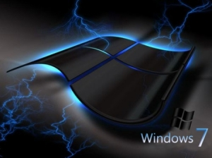

Şəkil 57. Burada aşağıdakı bölmələr vardır.
• Сменить пользователя (Switch user (İstifadəçini dəyiş)). Bu bölmə kompyuter çox istifadəçili rejimdə işləyirsə, yəni bir neçə “Fərdi konfiqurasiyalar” vardırsa, onda bu bölmə vasitəsilə kompyuterdə bir istifadəçi rejimindən digərinə kompyuteri yenidən yükləmədən keçməyə imkan verir.
• Выйти из системы (Log off (Seansı bitir)). Bu bölmə kompüteri yenidən yükləməyin bir növ yüngül formasıdır. Bu əmri fəallaşdırdıqda kompüter qrafiki örtüyü və əlavə xidməti proqramları yenidən yükləyir, əməliyyat sisteminin nüvəsi isə yaddaşda qalır.
• Блокировать (Lock (Kilidlə)). Bu əmri fəallaşdırdıqda Windows bütün ekranı və orada yerləşən hər şeyi gizlədir və bu zaman ekranda yalnız “ekran fonu” qalır. Bundan sonra yenidən işçi rejimə qayıtmaq üçün yalnız öz qeydiyyat parolunuzu daxil etməlisiniz.
• Перезагрузкa (Restart (Yenidən başlat)). Bu bölmə isə Windows- u tam şəkildə yenidən yükləməyə xidmət edir.
• Сон (Sleep (Yuxu)). Bu rejim kompyuteri söndürəndə bütün açılmış pəncərələri və işə salınmiş proqramları yaddaşda saxlamağa imkan verir.
• Гибернация (Hibernate (Mürğüləmə)). Bu bölmə cari seansı yaddaşda saxlayaraq kompüteri söndürür. Bu zaman kompüteri yenidən işə salanda Windows 7 əməliyyat sistemi cari seansı bərpa edir.

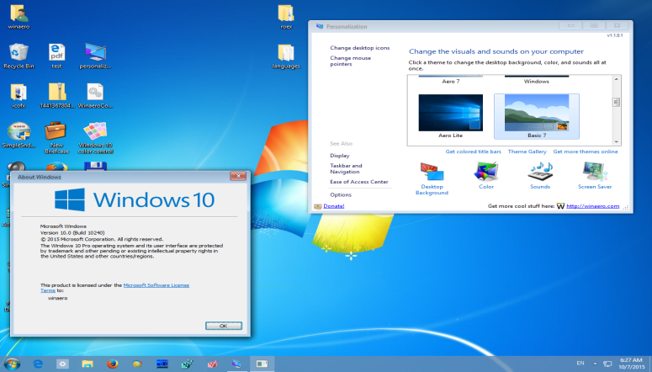
Şəkil 58.
Start(Пуск (Başlat)) menyusunun strukturu və istifadəsi
Windows əməliyyat sisteminin əvvəlki versiyalarında da ən əsas obyektlərdən biri də Start (Пуск (Başlat)) düyməsidir. Windows 7 əməliyyat sistemində bu düymənin daxilində adı yazılmır, formasıda dəyişdirilmişdir və dairəvi şəklə salınmışdır, lakin öz funksiyasını saxlamışdır: bu yenə də əvvəlki versiyalardakı kimi Windows- un genişlənmiş “anbarına” girişi təmin edir. İdarəetmə panelinə də istinad bu düymədə yerləşmişdir. Burada həmçinin digər “sistem” istinadları da, məsələn, Компьютер (Computer (Kompüter)) qovluğuna, şəxsi sənədlər qovluğuna istinadlarda burada yer- ləşmişdir. Əsasən Start (Пуск (Başlat)) düyməsinin daxilində sizin kompüterdə quraşdırılmış bütün proqramların qısa yolları (yarlıkları) saxlanılır.
Onu da qeyd edək ki, Windows XP- dəki Start (Пуск (Başlat)) menyusu və Windows 7/8- in Start menyusu tamamilə başqa cür görünür, lakin onlarla işləmə prinsipi dəyişməz qalır.
Windows 7- də Start (Пуск (Başlat)) menyusu iki sütundan ibarətdirsütunda bizim tez- tez istifadə etdiyimiz proqramların nişanları, həmçinin Windows- un bir sıra xidməti proqramlarının (Kalkulyator, ekranın çəkilişlərini yaratmq üçün Ножницы (Shipping Tool (Qayçılar)), Paint (Boyama) qrafiki redaktoru, Windows Media Player ifaedicisi) nişanları yerləşir. Burada bəzi nişanların sağında ox işarəsi görünür. Bu oxun üzərində siçanı sıxdıqda, bu proqramda sonuncu açılmış sənədlərin siyahısı açılır. Bu sütunda nişanlar daimi dəyişir. Bu nişan- lardan hansısa biri sizə lazım olmazsa, onu asanlıqla paneldən yox etmək olur, onun üçün həmin böl- məni seçib və uyğun kontekst menyusundan Удалить из этого списка (Remove from this list (Bu siyahıdan sil)) əmrini seçmək lazımdır.
Bu sütundakı nişanların altında Все программы (All Programs (Bütün proqramlar)) yazısı yerlışir. Bu bölmə kiçik oxla təhciz olunmuşdur. Burada sizin kompüterinizdə quraşdırılmış bütün proqramların nişanları yerləşir. Bu bölmənin aşağısında isə həmçinin axtarış sətri də yerləşir. Windows 7- də yaxşı axtarış vasitəsi vardır. Bunun vasitəsilə sizin kompüterdə açar sözlər əsasında istənilən sənədi asanlıqla tapmaq olur və ya hətta əgər siz poçtu Şəbəkədə deyil, Windows Mail Live kimi proq- ramında saxlayırsınızsa, onda elektron məktubları da həmin qayda ilə asanlıqla tapmaq olur.
Sağ sütunda isə ən faydalı qovluqlara istinadlar və Windows əməliyyat sisteminin idarəedici modulları yerləşir. Burada ilk dörd sətrdə sizin musiqi kolleksiyalı, sənədli, filmli və fotoşəkilli fərdi qovluqlarınıza istinadlar, həmçinin sizin multimedialı Kitabxana kataloqunuza istinadlar yerləşir.
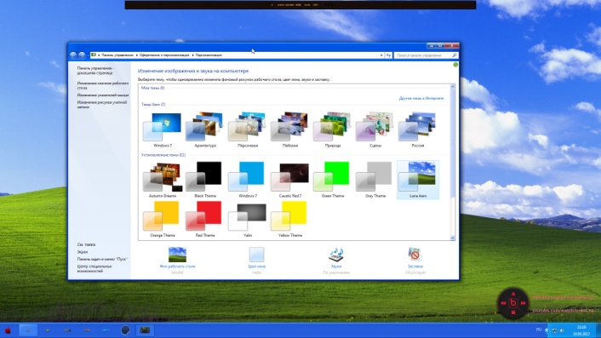
Şəkil 59.
Burada növbəti nişan Компьютер (Computer (Kompüter)) adlanır. Компьютер (Computer (Kompüter)) istinadı Windows 7 əməliyyat sistemində fayl menecerinin pəncərəsini açır. Bunun sayə- sində sizin kompüterinizdə quraşdırılmış bütün informasiya daşıyıcılarına daxil ola bilmə imkanı əldə edirsiniz.
Baş menyu.Sağ sütunun növbəti bölmələri aşağıdakılardır.
- Панель управления (Control Panel (İdarəetmə Paneli)). Bu bölmə Windows 7- nin əsas “idarəetmə mərkəzinə” girişi təmin edir. Burada Windows 7- in bütün tənzimləmə vasitələri vardır.
- Программы по умолчанию (Default programs (Susmaya görə Proqramlar)). Bu yeni bölmə bizə müəyyən növ sənədləri hansısa konkret proqramla əlaqələndirməyə imkan verir. Məsələn, MP 3- sənədlərini həm standart Windows Media Player proqramı ilə, həm də digər proqramlarla, məsələn, AİMP və ya Foobar 2000 proqramlarının köməyilə ifa etmək olur. Filmlərə də standart ifaedicilərdə deyil, Windows Media Classic proqramında baxmaq rahatdır. Nəhayyət, elektron poçtu biz ya Windows Live poçt proqramının köməyilə, ya da The Bat və ya Microsoft Outlook proqramları ilə oxuya bilərik. Əvvəllər bu məqsədələ Windows əməliyyat sistemi bizim istifadə edəcəyimiz proqramı özü seçirdi. İndi isə Windows 7- də nəhayyət ki, məşhur proqramların sərbəst seçə bilmək imkanı əldə edilmişdir.
- Справка и поддержка (Help and Support (Kömək və Dəstək)). Bu bölmə vasitəsilə Win- dows 7 üzrə müfəssəl elektrodərsliyə daxil olmaq olar. Onu da qeyd deək ki, Windows 7- də operativ sorğu sistemi F1 klavişası ilə işə düşür.
Пуск (Start (Başlat)) menyusunun sağ sütununun aşağı hissəsində kompüteri söndürməyə xidmət edən xüsusi düymə yerləşmişdir. Bu bölmə Завершение работы (Shut down (Söndür)) adlanır. Bu bölmədə də bir neçə alt bölmələr də vardır (Şəkil 5.4). Onlar bu bölmənin sağ küncündəki ox işarəsi ilə aktivləşirlər.
Əslində Windows əməliyyat sistemində işləyən zaman həmişə daha çox proqram işə salınmış olur, işlək vəziyyətdə olur, nəinki göstəriciləri, nişanları məsələlər panelində göstərilmiş proqramlar. İş ondadır ki, Windows-un özünün sistem proqramlarının əksəriyyəti (həmçinin işləməyə başlama anında yüklənən bir sıra başqa proqramlar da) Məsələlər panelində «iz saxlamırlar» («qoymurlar») və aydındır ki, onun köməyilə də bağlana bilməzlər. Lakin buna görə də işə salınmış belə proqramlar öz fəaliyyətlərini dayandırmırlar. Onlar sakitcə fon rejimində işləyərək özlərinin pis (və ya yaxşı) işlərini görürlər və tez- tez başqa proqramlara problem də yaradırlar. Bu «gizlin fəaliyyətə» nəzarət etmək üçün Windows əməliyyat sistemində Tapşırıq meneceri vardır. Bu proqrama bəzən Məsələlər dispetçeri də deyirlər. Məsələlər (tapşırıq) menecerini çağırmaq üçün Ctrl, Alt və Del klavişlərini eyni vaxtda sıxmaq lazımdır. Windows XP əməliyyat sistemində bu əmr yalnız Tapşırıq menecerini cağırmağa xidmət edirdi. Windows 7/8 əməliyyat sistemlərində isə başqa cürdür, bu əmri verən zaman yəni Ctrl, Alt və Del klavişlərini eyni vaxtda sıxdıqda, Сменить пользователя (Switch User (İstifadəçini dəyiş)), Выйти из системы (Log off (Seansı bitir)), Блокировать компьютер (Lock this computer (Bu kompüteri kilidlə)), Сменить парол (Change a password (Parolu dəyiş)) və s. adlı əmrlərdən ibarət olan kifayyət qədər geniş menyu ekrana çıxır. Məsələlər distetçerini işə salan Запустить диспетчер задач (Start Task Manager (Tapşırıq Menecerini Başlat)) adlı əmr isə bu siyahının ən sonunda yerləşir. Ona görədə Windows 7 əməliyyat sistemində məsələlər distetçerini yükləmək üçün daha bir rahat üsul da vardır. Məsələlər menecerini yükləmək üçün Məsələlər panelində istnilənboş yerdə siçanın sağ düyməsini sıxmaq və açılan kontekst menyusundan isə Запустить диспетчер задач (Start Task Manager (Tapşırıq Menecerini Başlat)) əmrini seçmək lazımdır. Məsələlər dispetçeri əməliyyat sistemində işə salınmış bütün proqramların tam siyahısını verir (şəkil 5.7). Onlardan hər hansı birində səhv olduqda «не отвечает» (Not responding) yazısı görsənir. Lakin məsələlər dispetçer sadəcə səhvləri aşkar etmək üçün deyil, həm də inadçı (adi qaydada bağlanmayan) proqramı onun adını siçanı silkməklə seçir və Снять задачу (End Task (Tapşırığı sona çatdır)) düyməsini sıxmaqla bağlamağa imkan verir.
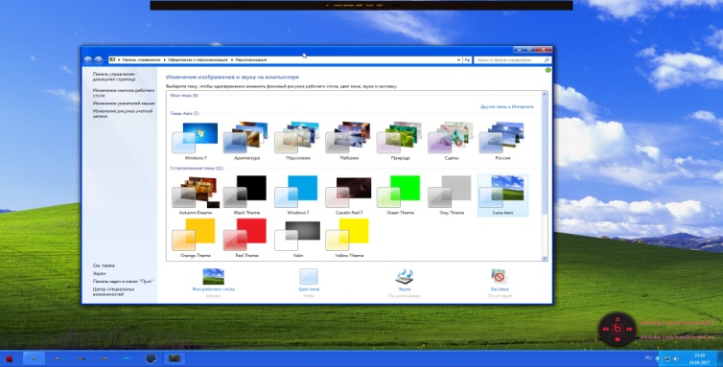
Şəkil 60.
Bundan başqa, Процессы (Processes (Proseslər)) bölməsində siz hər bir proqramın nə qədər prosessorun vaxtını və operativ yaddaşı “zəbt” etdiyini görə bilərsiniz. Bununla da siz kompyuterin resurslarının haraya xərcləndiyini görə bilirsiniz. Windows əməliyyat sisteminin operativ yaddaşını indiki anda da lazımsız məsələlərdən təmizləmək lazım gəldikdə Məsələlər dispetçerinin köməyinə müraciət edirlər. Məsələn, Windows-u yenidən quraşdırdıqda və ya bəzi optimallaşma proseduralarını yerinə yetirdikdə.

§3.5. WINDOWS əməliyyat sisteminin tənzimlənməsi və İdarəetmə paneli.

Fərdi kompüterlərın (PC) inkişafında xüsusi xidməti olan DOS əməliyyat sistemi bu gün də öz əhəmiyyətini itirməmişdir. DOS-un Windows və Linux kimi müasir əməliyyat sistemləri ilə müqayisədə bir çox çatışmazlıqlarına baxmayaraq hələ də istifadə olunmasının bir neçə səbəbi var. DOS çox sadədir və buna baxmayaraq çox səmərəlıdır. O, kompüter resurslarına qarşı çox qənaətcildir. Belə ki, DOS-u sərt disk olmadıqda, disketdən belə yükləmək mümkündür. Bununla yanaşı DOS üçün yazılmış tətbiqi proqramlar kiçik olur və çevik işləyirlər.
DOS-un qeyd olunan müsbət cəhətləri ilə yanaşı, müasir əməliyyat sistemləri ilə rəqabətə davamlı etməyən bir sıra çatışmazlıqları da var:
- DOS birtapşırıqlı əməliyyat sistemidir. O, eyni vaxtda yalnız bir proqramın icrasını təmin edə bilər;
- DOS təkprosessorlu əməliyyat sistemidir;
- O, mukroprosessoru real zaman rejimində (və ya real ünvanlama rejimində) işlədir.
- DOS tətbiqi proqramı yaddaşa yüklədikdən sonra idarəetməni ona verir. DOS əməliyyat sisteminin nüvəsi monolit arxitekturaya mənsub olduğundan o, istifadəçi (tətbiqi) proqramı ilə eyni ünvan məkanında yerləşir. Tətbiqi proqram kompüterin bütün resursuna nəzarət edir. Bu zaman o, giriş-çıxışı DOS-un, BIOS-un funksiyaları vasitəsilə və ya qurğulara birbaşa müraciət etməklə həyata keçirə bilər. Bu da əməliyyat sisteminin tətbiqi proqram xətalarından mühafizəsiz qalması deməkdir.
- DOS-da istifadəçi interfeysi əmr prinsipinə əsaslanır və ekranın (video-adapterin) mətn rejimindən istifadə edir.
DOS-un qeyd olunan çatışmazlıqları onun indi kütləvi istifadəsinə imkan verməsə də DOS xüsusi məsələlərin həllində müstəsna əhəmiyyət kəsb edir. O, proqramçıya və onun yazdığı proqrama sistem resurslarına tam nəzarət etmək imkanı verdiyindən spesifik məsələləri asan həll etməyə şərait yaradır.
Bundan başqa günümüzdə ən geniş istifadə olunan Windows əməliyyat sistemləri öz başlanğıclarını DOS-dan ğötürdüklərindən bir çox anlayışlar da ondan miras qalmışdır.
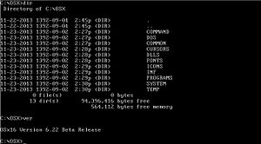
Şəkil 61.

Bəzı DOS (disk əməliyyat sistemi) ğurupuda yerləşlən və taninmiş əməliyyat sistemləri bunlardır; MS-DOS (Microsoft), IBM-DOS (IBM), FreeDOS, DR-DOS; Novell DOS; OpenDOS (Digital Research), OSx16 (IKS16), Horizon OS (Ufuğ) və PTS-DOS (Rusya'dan bir OS).

DOS-un inkişaf mərhələləri və versiyaları[
DOS-un ilk variantlarından olan PC-DOS 1.0 (IBM şirkəti) və MS-DOS 1.0 (Microsoft şirkəti) əməliyyat sistemləri maksimum 64 kbayt yaddaşdan istifadə etməklə, yalnız 8 kbayt yer tuturdular.
İlk vaxtlar IBM PC 160 kbayt disketlər üçün disk sürücüsündən ibarət olduğundan PC-DOS 1.0 sistemi yalnız bu qurğular üçün nəzərdə tutulmuş idi.
1983-cü ilin martında IBM XT modeli üçün MS-DOS 2.0 (Microsoft korporasiyası) yaradıldı. Bu yeni əməliyyat sistemi 360 kB disket və 10 MB sərt disk qurğusuna malik olan XT-nin aparat resurslarından tam istifadə etməyə imkan verirdi; O zaman üçün böyük disk sahəsindən istifadənin əlverişli olması üçün MS-DOS 2.0-nin fayl sistemi kataloqlar vasitəsilə faylların qruplaşdırılması imkanına malik idi.
MS-DOS-un əsas inkişafı onun 3-cü versiyası ilə başlandı. 1984-cü ilin noyabrında MS-DOS 3.1, 1985-ci ilin dekabrında MS-DOS 3.2 və 1987-ci ilin aprelində isə MS-DOS 3.3 əməliyyat sistemləri meydana gəldi. Bu versiyalardan çox geniş yayılanı MS-DOS 3.3 oldu. MS-DOS 3.0 əməliyyat sistemi- Intel 80286 mikroprosessoru, 5,25 düym disk sürücüsü (1,2 MB disketlər üçün) və 20 MB sərt diski olan IBM AT kompüterləri üçün nəzərdə tutulmuşdur. MS-DOS 3.2 isə 720 kB 3 düymlük disketlər və məntiqi bölümləri olmaqla tutumu 32 MB olan sərt diskə malik sistem üçün nəzərdə tutulmuş idi. Bu sistemə milli valyutanın təsviri, vaxtı, simvollar cədvəli və klaviaturanın düzülüşünü nəzərə alan əlavələr edilmişdir.
MS-DOS 3.3 isə əvvəlkilərə nisbətən yeniləşdirilərək, 3,5 düymlük 1,44 MB tutumlu disketlərlə işləyə bilirdi.
1988-ci ildə yaradılan MS-DOS 4.0 və 4.1- də demək olar ki, istifadəçiləri cəlb etmədi. İstifadəçilər əsasən MS-DOS 3.3-ə üstünlük verirdilər. Bu əməliyyat sistemi MS-DOS-un 4-cü versiyasına nisbətən operativ yaddaşda 10 kB az yer tuturdu.
MS-DOS-un prinsipial çatışmazlıqlarından biri də onun istifadə edə biləcəyi operativ yaddaş həcminin 64 KB-la məhdud olması idi. Bunu aradan qaldırmaq üçün Microsoft özünün yeni əməliyyat sisteminə HIMEM.SYS drayverini əlavə etdi.
1993-1994-cü illərdə MS-DOS-un bir neçə versiyaları satışa buraxıldı. Bunlardan ən əhəmiyyətlisi MS-DOS 6.0, çoxlu oriğinal və lisenziyalı proqramların, o cümlədən, məlumatların dinamik sıxılması ilə diskin tutumundan daha səmərəli istifadə etməyə imkan verən Microsoft Double Space proqramının olması ilə fərqlənirdi. MS-DOS 6.2 və MS-DOS 6.22 versiyalarında həmin proqram daha da təkmilləşdirildi.

DOS əməliyyat sisteminin strukturu[
DOS (Disk Operating System- Disk Əməliyyat Sistemi) disklə işləməyi, informasiyanı və özünü diskdə saxlamağı nəzərdə tutan əməliyyat sistemidir. O, x86 platformasında çalışır və 16 bitlidir.
DOS-un nüvəsi:
DOS əsasən üç fayldan-
- COMMAND.COM,
- IO.SYS və
- DOS.SYS (Misrosoftun əməliyyat sistemində isə- MSDOS.SYS) faylarından ibarətdir.

Şəkil 62.
Bu üç fayl DOS-un nüvəsini təşkil edir.
IO.SYS periferiya qurğularını (BIOS-un köməyi ilə), DOS.SYS (və ya MSDOS.SYS) isə diskdə fay sistemini idarə etməyə xidmət edir. DOS-un nüvəsi monolit nüvə tipinə aiddir. O, işə düşərkən INT 21h kəsilməsini fayl əməliyyatları məqsədilə sistem servisi kimi qurur. Məhz BIOS-un bu kəsilməsi DOS-da fayl əməliyyatlarını yerinə yetirir.
COMMAND.COM- DOS-un istifadəçi interfeysi, əmr prosessoru və ya əmr interpretatoru adlanır. Bu proqramın vəzifəsi istifadəçi əmrlərini yerinə yetirmək və ümumiyyətlə DOS-a məxsus istifadəçi interfeysini təşkil etməkdir. DOS-un istifadəçi interfeysi mətn istifadəçi interfeysidir və əmr sətri şəklindədir.
COMMAND.COM iki hissədən ibarətdir: rezident və tranzit hissə. Operativ yaddaşa qənaət etmək üçün tətbiqi proqram işlərkən COMMAND.COM-un çox kiçik bir hissəsi operativ yaddaşda saxlanılır və yaddaşda tətbiqi proqram üçün daha çox yer ayrılmış olur. COMMAND.COM-un bu hissəsinə rezident hissə deyilir və onun vəzifəsi tətbiqi proqram bitdikdən sonra COMMAN.COM-u yenidən yükləmək və əmr prosesorunun işini bərpa etməkdir. COMMAN.COM-un yaddaşdan pozulan və tətbiqi proqram bitdikdən sonra yenidən yüklənən hissəsi isə onun tranzit hissəsini təşkil edir.
DOS-da əmrləri iki qismə ayırmaq olar. Bunlardan birbaşa COMMAND.COM tərəfindən icra olunanlara daxili əmrlər və diskdən proqram olaraq yüklənən əmrlərə isə xarici əmrlər deyilir. İstənilən icra olunan proqram DOS üçün xarici əmrdir. DOS-da icra olunan proqramların uzantısı mütləq .EXE və ya .COM olmalıdır. Prinsip etibarilə bunların hər ikisi maşın kodlarından ibarət fayllardır. Lakin, .COM faylların uzunluğu 64 KB-ı aşa bilməz. Bu tip proqramlar yaddaşda yalnız bir seqmentdən istifadə etdiyindən onların diskdən yaddaşa yüklənməsi və yaddaşda yerləşməsi daha sadədir. Buna görə də .COM uzantılı proqramlar daha çevik icra olunur (yüklənir). Adətən kiçik utilitlər, o cümlədən də DOS-un əksər utilitləri bu cür struktura malik olurlar.
.EXE uzantılı proqramlar üçün ölçü məhdudiyyəti yoxdur. Bu tip proqramlar yaddaşda iki və daha artıq seqmentdə yerləşə bilərlər. .EXE proqramlarının yüklənməsi zamanı operativ yaddaşda düzgün yerləşməsini proqramın əvvəlində idarəedici kodların olması təmin edir. Buna görə də bu tip proqramlar nisbətən ləng yüklənirlər.
DOS-da .SYS uzantılı fayllar əlavə qurğu drayverləridir. Əlavə drayverlərin sistemə qoşulması üçün mətn formatlı CONFIG.SYS faylından istifadə olunur. kompüteri işə salarkən COMMAND.COM ilk növbədə CONFIG.SYS faylını təşkil edən əmrləri icra edir. CONFIG.SYS faylında qurğu drayverini yükləmək üçün istifadə olunan DEVICE əmridir. Məsələn, DEVICE= DRIVER.SYS sətri cari diskdən DRIVER.SYS faylının yüklənməsini təmin edəcək. DOS-da faylların adı maksimum 8, onun uzantısı isə 3 simvoldan ibarət ola bilər.
.BAT faylları. Qeyd olunduğu kimi istifadəçi DOS-da kompüteri əmrlər (Məsələn, DIR- cari direktoriyada faylların siyahısını göstərir və ya CD- cari direktoriyanı dəyişir) vasitəsilə idarə edir. Bu cür istifadəçi interfeysi heç də səmərəli sayıla bilməz. DOS-un istifadəçi interfeysinin səmərəliyinin artırılması üçün əmrlər paketindən istifadə etmək imkanı var. Əmrlər paketi uzantısı .BAT (Batch- paket sözündən) olan hər bir sətri bir əmr olan mətn (ASCII) formatlı fayldır. .BAT faylının icra edilməsi onun içərisindəki əmrlərin icra olunması deməkdir. .BAT faylları əmrlərin dövrü olaraq təkrarlanmasına da imkan verir. Bunun üçün şərt və keçid operatorlarından istifadə olunmalıdır.
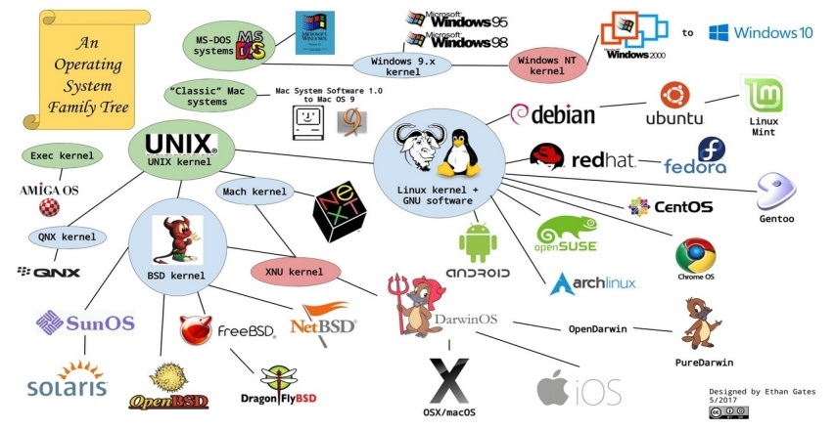
Şəkil 63.

AUTOEXEC.BAT faylı. kompüteri işə saldıqda COMMAND.COM yüklənən diskin kökündə yerləşən AUTOEXEC.BAT faylını avtomatik olaraq işə salır. AUTOEXEC.BAT faylı məzmununa görə adi .BAT faylıdır. Lakin DOS üçün bu ad "tanınır" və o yüklənərkən avtomatik bu faylın icrasını həyata keçirir. Qeyd etmək lazımdır ki, DOS-da drayverlər yalnız .SYS uzantısı ilə deyil .EXE və .COM proqramları şəklində də ola bilərlər. Sonuncular AUTOEXEC.BAT faylı vasitəsilə avtomatik yüklənirlər.
MS DOS ƏS-nin üstün cəhətləri bunlardır:
-geniş imkanlı əmrlər sisteminə malikdir;
-fayllarla ardıcıl qurğularla işlənilən kimi işləməyin mümkünlüyü;
-çoxsəviyyəli kataloqların təşkil olunma imkanları;
— əlavə qurğuları qoşarkən onların idarəedici proqramlarının, drayverlərinin sistemə qoşulması imkanı;
-istifadəçilərlə dialoqla məsələlərin həlli;
MS DOS ƏS modul prinsipi ilə qurulmuşdur və onun əsas hissələri aşağıdakılardır:
-Giriş-çıxış baza sistemi (BİOS)- kompüterin daimi yaddaş qurğusudur. Bu modul həm aparat, həm də proqram vasitələrinin tərkib hissəsi kimi fəaliyyət göstərir. Onun köməyi ilə daxiletmə və xaricetmə ilə əlaqədar sadə və universal əməliyyatlar sistemi həyata keçirilir. O, həmçinin yaddaşın işini yoxlayır, ƏS-nin yüklənməsi üçün lazım olan proqramı hazır vəziyyətdə saxlayır;
-ƏS-nin yükləyicisi, ilkin yükləmə proqramı (boot record)- bu qısa proqram olub sistem diskinin birinci sektorunda yerləşir. Onun vəzifəsi DOS və onun digər iki modulunun yaddaşa yüklənməsi prosesini tamamlamaqdır;
-Disk faylları- İO.SYS və MSDOS.SYS-Disk faylları ƏS-nin yükləyicisi tərəfindən yüklənir və kompüter yaddaşında daimi qalırlar;
— COMMAND.COM əmrlər prosessoru -sistem diskinin istənilən yerində saxlanıla bilər. O, istifadəçi tərəfindən verilən əmrləri təhlil edir. Əmrə uyğun proqramı tapıb yükləyir, iş tamam olduqdan sonra həmin proqramı yaddaşdan silir və növbəti hal üçün hazır vəziyyəti alır;
— DOS-un xarici əmrləri-utilitlər- Disklərin yoxlanması, formatlaşdırılması (FORMAT.COM), çapın təşkili (PRİNT.COM) kimi əməliyyatların yerinə yetirilməsini təmin edirlər;
-Qurğuların idarəedici proqramları olan drayverlər- Bu drayverlər kompüterin yaddaşına köçürülür və onların adları CONFİG.SYS faylında göstərilir.
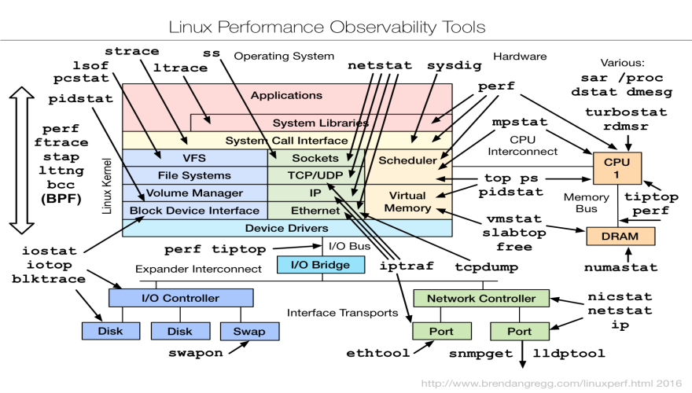
Şəkil 64.

UNİX əməliyyatlar sistemi:
UNİX əməliyyatlar sisteminin (ƏS) üstünlüklərindən biri ondan ibarətdir ki, bu sistem sayı çox olmayan intuitiv aydın anlayışlara əsaslanır. Əvvəldən UNIX ƏS interaktiv sistemi kimi nəzərdə tutulmuşdur. Başqa sözlə, UNİX terminal iş üçün təyin olunmuşdur. Sistemə daxil olan istifadəçi fayl sistemi ilə işləməyə başlayır. Fayl sistemi ağacvari quruluşa malikdir. Ağacın kökündə qurğu və ya əsas (kök) kataloq durur. Sonrakı şaxələnmə alt kataloqlar və fayllar üzrə aparılır. İstifadəçi adətən, fayl və kataloqları silə, yenilərini əlavə edə və dəyişdirə bilər.
İstifadəçinin UNİX sistemi ilə işləməsi ənənəvi olaraq əmrlər dilindən istifadəyə əsaslanır. Sistemə daxil olduqdan sonra hər hansı əmrlər interpretatoru işə düşür. Adətən sistemdə oxşar olan, lakin əmrlər dilindəki fərqlərə malik bir neçə əmrlər interpretatoru olur. UNİX ƏS-nin istənilən əmrlər interpretatorunun ümumi adı SHELL (örtük) –dir. Çağrılmış əmrlər interpretatoru növbəti əmrlərin daxil edilməsini tələb edir. Yeni əmrlər sətrində yerinə yetiriləcək sadə əmrlərdən biri daxil edilməlidir. Əmrə uyğun nəticə ekrana verildikdən sonra yenə də əmrlər sətrində yeni əmrin verilməsi üçün şərait yaradılır. Bu prosesin başa çatdırılması üçün istifadəçi əmrlər sətrində LOGOUT əmrini yazmalı və ya CTRL-D düymələrini basmalıdır. UNİX ƏS-də hər bir istifadəçi öz sistem tərəfindən qeydiyyata alınmış unikal (təkrarlanmayan) identifikatoruna görə (UİD- USER İDENTİFİER) tanınır. Bununla bərabər hər bir istifadəçi istifadəçilər qrupuna (GİD- GROUP İDENTİFİER) aid olur. Hər bir istifadəçi üçün mövcud olan UİD və GİD sistemin uçot fayllarında saxlanılır və müraciətə uyğun olaraq yerinə yetirilir. Aydındır ki, UNİX sistemində də sistemin adminstratoru (inzibatçısı) da mövcud olur. Bu istifadəçiyə, yəni adminstratora uyğun olan UİD sıfırıncı UİD adlanır. Adminstartor digər istifadəçilərə nisbətən daha çox imkanlara malik olur. O, digər istifadəçilərdən fərqli olaraq, sistemdə dəyişiklik etməyə, istənilən istifadəçiyə aid olan fayl və kataloqları dəyişməyə və ya ləğv etmək imkanlarına malik olur. Adətən adminstratoru superistifadəçi (superuser) və ya ROOT adlandırırlar. UNİX ƏS-də müxtəlif proqramlaşdırma dillərindən FORTRAN, PASCAL, MODULA, ADA və s. istifadə oluna bilər. Lakin bu sistemdə daha çox C (C++) dilindən istifadə olunur. Bu onunla izah olunur ki, UNİX sisteminin özü C dilində hazırlanmışdır. Bu səbəbdən də C dilində yazılan proqramlarda aparat hissəsi ilə əlaqəli işləmək daha effektivdir.
UNİX ƏS-də giriş-çıxışa istiqamətləndirmə mexanizmi güclü və eyni zamanda sadə mexanizmlərdən biridir. UNİX interaktiv sistem olduğundan proqramlar mətn şəklində klaviatura vasitəsilə daxil edilir və daxil edilmiş proqram mətni ekrana çıxışa verilir. Əslində bu prinsip vasitəsilə məlumatlar fayldan alınaraq digər fayla da verilə bilir. UNİX ƏS-də klaviatura və ekranla iş də fayllarla işləmə kimi qəbul edilir. İstənilən fayla daxil olma onun deskriptoruna müraciətlə həyata keçirilir. Deskriptor tam müsbət ədəddir. Faylların deskriptoru 1, 2 və ya 3 ola bilər. Deskriptoru 1 olan fayl standart giriş faylı adlanır (STDİN); deskriptoru 2 olan fayl standart çıxış faylı adlanır (STDOUT); deskriptoru 3 olan fayl diaqnostik məlumatların standart çıxış faylı adlanır (STDERR). Qeyd etmək lazımdır ki, ixtiyari prosesdə işə salınan proqram özündən əvvəlki proseslərdə istifadə edilən faylların deskriptorlarını qəbul edir. İstənilən çoxistifadəçi əməliyyatlar sistemi kimi UNİX ƏS-i də istifadəçilərin bir-birindən mühafizəsi, sistem verilənlərinin kənar istifadəçilərinin müdaxiləsindən qorunması üçün nüvəyə malikdir. Bu sistem nüvəsi kompüter resurslarını idarə edir və istifadəçilərə baza xidmətlər yığımını təklif edir.
UNİX ƏS-nin nüvəsinin əsas hissəsi aşağıdakı komponentlərdən ibarətdir:
— aşağı səviyyədə sistemin inisalizasiyası və açılması;
— daxili və xarici kəsilmələrin ilkin emalı;
— yaddaşın idarə edilməsi;
— nüvə və istifadəçi rejimləri arasında kontekst proseslərin birindən digərinə keçidin təmini;
— qurğuların drayverlərinin sistemin əsas platforması ilə əlaqələndirilməsi.
UNİX ƏS-nin nüvəsinin əsas funksiyaları aşağıdakılardır:
Sistemin insalizasiyası, işəsalma və açılma (bootstrap) funksiyası.
Bu funksiya tam nüvəni kompüterin yaddaşına yükləyir və nüvəni işə salır.
Proseslərin idarə edilməsi;
Yaddaşın idarə edilməsi.
Fayl sisteminin idarə olunması;
Kommunikasiya vasitələri.
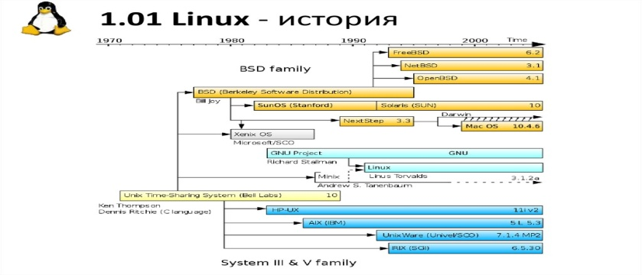
Şəkil 65.
Bu vasitələr eyni bir kompüterdə proseslər arasında verilənlərin mübadiləsini, lokal və qlobal şəbəkələrə verilənlərin ötürülməsini və proseslərlə xarici qurğuların drayverləri arasındakı əlaqəni təmin edir. Proqram interfeysi- istifadəçinin funksiyalar və çağırışlarla MS-DOS-da idarəetmə sisteminin sadəliyi, əmrlər interfeysinin narahatlığı, disketlərdə olan fayl və kataloqların proqramları işə salan ləvazimatlarla idarə olunması və s. bəzi proqramçıları onlara lazım olan ləvazimatları (qrafik interfeysi yaratmaq, menyu, sorğu və pəncərə yaratmaq, müxtəlif displey və printerləri əlaqələndirmək, proqram tərtib edən köməkçi proqramlar və s.) tərtib etməyə, ya da müxtəlif proqramlar kitabxanasından istifadə etməyə məcbur edirdi. Digər tərəfdən müxtəlif proqramlara müraciət etməyin özü və müxtəlif proqramların istifadəçi tərəfindən eyni vaxtda istifadə olunması çox çətinlik yaradır.
Buna görə də çoxpəncərəli qrafik interfeysə malik örtük proqramları yaradılırdı.

İlkin olaraq belə interfeysli ilk əməliyyat sistemini Macintosh tipli kompüterlər üçün Apple Computer firması hazırladı. Sonra 1992-ci ildə Microsoft firması kütləvi istifadə olunan IBM PC tipli kompüterlərdə istifadə olunan MS-DOS əməliyyat sistemləri üçün qrafik Windows 3.0 örtük proqramuıı yaratdı. Tezliklə firma fərdi istifadə üçün Windows 3.1, lokal şəbəkədə istifadə üçün Windows 3.11 for Workgroup proqramlarını hazırladı.
Microsoft firmasının 1995-ci ilin avqust ayında istehsal etdiyi yeni variantı Windows 95 adlandıracağını elan etməsi kompüter istifadəçiləri üçün bir sürprizə çevrildi, elan edilən sürpriz bununla tamamlanmırdı. Çünki firma Windows 95-i kompüter bazarına çıxararkən sistemin gözlənildiyindən də artıq yeniliyə sahib olduğunun və müstəqil bir əməliyyat sistemi kimi işlədiyinin şahidi oldu.
1998-ci ildə Microsoft firması tərəfindən yeni Windows 98 əməliyyat sistemi yaradıldı. Sonrakı illərdə firma öz imkanlarının genişlənməsindən istifadə edərək Windows-un yeni variantlarım (Windows NT-2000, Windows XP) kompüter istifadəçilərinə təqdim edir.
Windows-un hər növünün bir neçə varianti — Amerika, Panavropa və bəzi dövlətlərin öz lokal variantları vardır:
— Amerika variantlan ingilis dilli interfeysə malikdir və ABŞ-da işləmək üçün nəzərdə tutulub. Başqa dilli proqramlarla işləmək imkanı yoxdur;
— Panavropa variantı ingilis dilli interfeysə malik olmaqla yanaşı, tərkibinə Avropa dillərində işləmək üçün proqram vasitələri daxildir;
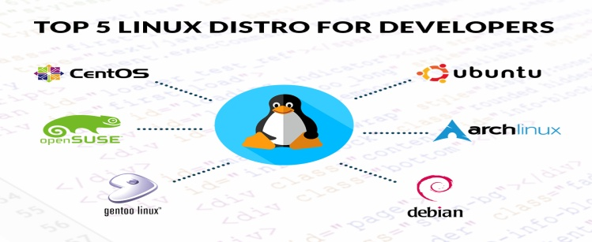
Şəkil 66.
— Bəzi dövlətlər üçün Microsoft firması əməliyyat sisteminin lokal variantını təklif edir. Bu proqramların əmrlər dili və qrafik interfeysi həmin dövlətin dilindədir.
Windows əməliyyat sistemlərini əsasan iki qrupa bölmək olar:
— Fərdi kompüterdə istifadə üçün (Windows-un 3.1, 95, 98, 2000 və Millenium variantı);
— Lokal və qlobal şəbəkədə istifadə üçün (Windows 3.11, Windows NT Server and Workstation, Windows 2000 Professional).
Birincidən, adından bəlli olduğu kimi, lokal şəbəkə olmayan sahələrdə istifadə edirlər. Bunlar üçün həddindən artıq tətbiqi proqramlar tərtib edilmişdir. İkincidən isə lokal və qlobal şəbəkələrin qurulduğu yerlərdə istifadə edilir.
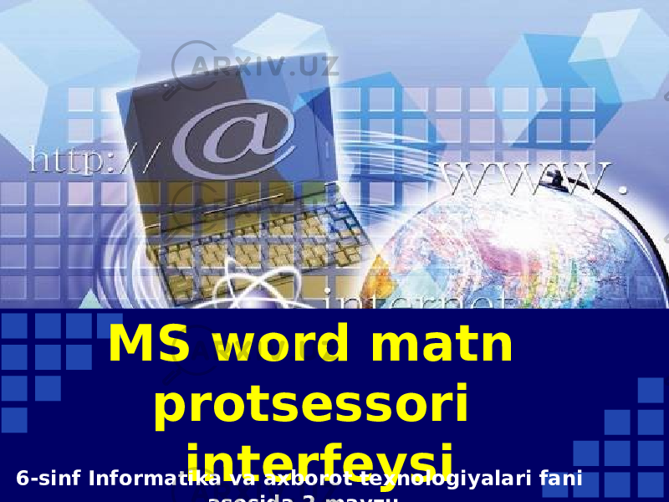
Şəkil 67.

§3.6. WINDOWS əməliyyat sisteminin fayl və qovluqları .
Fayl və qovluq
Kompüter dünyasında xüsusi sözlər var ki, digər adamları anlamaq üçün, mənasını bilmək lazımdır. Bu sözlər çox deyil, asanlıqla onları yadda saxlamaq olar. Əsas kompüter anlayışı — bu fayl və qovluqdur.
Bütün kompüterdə olan işarələri fayl adlandırmaq qəbul edilmişdir, onlar üçün qutular isə — qovluqlar adlanır.Onları biri-birindən rənginə və formasına görə fərqləndirmək olar. Fayllar və istənilən formada istənilən rəngdə olur.
Qovluqlar isə yalnız sarı rəngli və kvadrat formalı olur. Onlar təxminən bax belə görünür:
Düzdür, qovluqlar həm də şəkillərlə bəzədilmiş olur. Onların sayı elə də çox deyil — cəmi bir neçə ədəddir. Bəzi kompüterlərdə digər rəngli qovluqlara rast gəlmək olar. Məsələn, Windows Vista yaşil rəngli bir neçə qovluq.
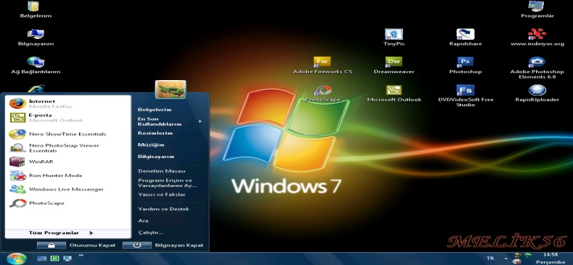
Şəkil 68

Faylları və qovluqlarla arasında fərq nədədir?
Bütün kompüterdə daxil olan məlumatları, faylları adlandırmaq qəbul olunub. Yəni, mahnı — bu fayldı, foto — bu fayldı, və sənəd — fayldı, film də, və hamısı… Qovluqlar, fayllar üçün — qutu kimidir. Qovluq — bu boş qutudur, ona (musiqi, rəsm, sənədlər, video, yəni fayllar) qoya bilərik.
Məsələn, bizim kompyuterdə üç film, dörd şəkil və beş sənəd var. Və onlar hamısı bir yerdədir. Yəni, bizim on iki faylımız var. Biz rahatlığı üçün onları ayrı-ayrı qutu üzrə yerbəyer edə bilərik. Məsələn, filmləri qovluğa yiğaraq adını «filmlər», fotolari qovluğa yiğaraq adını «fotolar», sənədləri qovluğa yiğaraq adını «sənədlər» qoya bilərik.

Fayl Sistemləri haqqında daha çox məlumat
Bir saxlama cihazında olan fayllar sektorlar deyilən yerdə saxlanılır. İstifadə edilməmiş olaraq qeyd olunan sektorlar adətən bloklar adlanan sahələr qruplarında aparılmış məlumatların saxlanması üçün istifadə edilə bilər. Faylların ölçüsünü və mövqeyini, həmçinin hansı sektorların hazır olacağına dair fayl sistemidir.
İpucu: Zaman keçdikcə, fayl sistemi məlumatların saxlanması, saxlama və silmə cihazından silinməsi səbəbindən, faylın müxtəlif hissələrində qaçılmaz olaraq baş verən boşluqların parçalanmasına səbəb olur. Pulsuz bir defrag proqramı bunu düzəltməyə kömək edə bilər.
Faylları təşkil etmək üçün bir quruluş olmadan yalnız quraşdırılmış proqramları aradan qaldırmaq və xüsusi faylları almaq mümkün deyil, həm də hər hansı bir fayl eyni qovluqda oluna bilər, çünki eyni faylda heç bir iki fayl eyni ola bilməz faydalıdır).
Qeyd: Eyni adla olan fayllar mənə bir şəkil kimi gəlir, məsələn. Hər bir qovluq JPG faylını ayırmaq üçün istifadə edildiyi üçün IMG123.jpg faylı yüzlərlə qovluqda mövcud ola bilər, buna görə bir qarşıdurma yoxdur. Lakin eyni dizindəki fayllar eyni adı ehtiva edə bilməzlər.
Bir fayl sistemi yalnız sektor blok ölçüsü, fraqment məlumatı, fayl ölçüsü, atributları , fayl adı, fayl yeri və qovluq hiyerarşi kimi faylları saxlamır.
Windows'dan başqa bəzi əməliyyat sistemləri FAT və NTFS-dən də istifadə edirlər, lakin HFS + kimi iOS və macOS kimi məhsullarda istifadə olunan müxtəlif fayl sistemləri var. Mövzu ilə daha çox maraqlandığınız halda Vikipediya fayl sistemlərinin hərtərəfli siyahısı var.

Şəkil 69.

Bəzən "fayl sistemi" termini kontekstlərdə istifadə olunur. Məsələn, "sabit diskimdə iki fayl sistemi var" deyən sürücü NTFS və FAT arasında bölündüyü anlamına gəlmir, lakin fayl sistemini istifadə edən iki ayrı bölmə var.
Əlaqəli bir çox ərizə işləmək üçün fayl sistemi tələb edir, belə ki, hər bölmə bir olmalıdır. Ayrıca, proqramlar, fayl sisteminə bağlıdır, yəni MacOS-da istifadə üçün qurulmuşsa, Windows-da bir proqramı istifadə edə bilməyəcəksiniz.

DOS-un fayl sistemi - FAT[Fayl sistemi. Məlumatların informasiya daşıyıcısında saxlanmasını, onların adlandırılmasını və idarə edilməsinin təşkili üçün qaydalar toplusuna fayl sistemi deyilir. Fayl sistemi informasiyanın fiziki saxlanmasının formatını təyin edir. O, informasiyanı fayl şəklində qruplaşdırır. Konkret fayl sistemi faylın adının uzunluğunu, faylın maksimal mümkün ölçüsünü və onun atributlar toplusunu təyin edir. Bəzi fay sistemləri faylın parolla qorunması və şifrələnməsi kimi imkanlar da verirlər.
Fayl sistemi- bir tərəfədən informasiya daşıyıcısını fayllarla, digər tərəfdən isə API ilə faylları (onlara müraciət etmək üçün) əlaqələndirir. Tətbiqi proqram fayla müraciət edərkən o, informasiyanın faylda necə yerləşməsi və eləcə də hansı tip daşıyıcıda (CD, sərt disk, maqnit lenti və ya fləş-yaddaşın hansısa bloku) saxlandığı haqda heç bir təsəvvürə malik olmur. Bu zaman proqram sadəcə faylın adını, onun ölçüsünü və atributlarını bilir. Bu məlumatları o, fayl sistemi drayverindən alır. Məhz fayl sistemi faylın fiziki daşıyıcıda necə və harada saxlandığını təyin edir. Əməliyyat sistemi baxımından bütün disk ölçüsü 512 bayt və daha böyük olan klasterlərdən ibarətdir. Fayl sisteminin drayverləri bu klasterləri fayl və kataloqlar kimi təşkil edirlər. Həmin drayverlər bu klasterlərdən hansılarının istifadə olunduğunu, hansılarının sərbəst (boş) və hansılarının yararsız olduqlarını "bilirlər". Hər bir fay sistemi (təkistifadəçili sistemdə) aşağıdakı vəzifələri yerinə yetirməlidir:
∙• faylların adlandırılmasını təmin etməli:
- fayllarla işləmək üçün proqram interfeysini yaratmalı;
- məntiqi fayl sistemi modelinin məlumatların saxlanılmasının fiziki təşkilinə əks etdirməsi;
- fayl sisteminin aparat, proqram səhflərinə qarşı etibarlığını təmin etmək.
Çoxistifadəçili əməliyyat sistemlərində isə bu vəzifələrə informasiyadan istifadənin təhlükəsizliyini təmin edən digər funksiyalar da əlavə olunur.
Praktik olaraq, diskdə fayllar həmişə kataloqlar kimi qruplaşırlar. Ən sadə halda verilən diskdə bütün fayllar bir kataloqda saxlanırlar. Belə birsəviyyəli saxlama sxemi CP/M və MS-DOS-un ilk versiyalarında istifadə olunurdu. DOS, FAT fayl sistemindən istifadə edir.
Orıjınal DOS file sistemində 16 bitli məntiqi sektor nömrələrindən istifadə olunur. Buna görə də maksimum 65536 sektor, yəni 32 MB disk məkanı ünvanı bilir. Bu baryeri aradan qaldırmağın sadə yolu diski iki və daha artıq bölümə ayırmaqdır. Bu bölümlərin hər biri maksimum 65536 sektora malik ola bilər və ayrı-ayrı disklər kimi istifadə oluna blərlər.
DOS 4.00 və onun daha sonrakı versiyaları 32 bit məntiqi sektor nömrələrindən istifadə edə bilir. Bu, daha böyük disk bölümlərindən istifadə etməyə imkan verir. Nəticədə DOS 4.00 maksimum 2 TB (2048 QB) həcmində disklə işləmək imkanına malik oldu.

MS-DOS əməliyyat sistemi
MS DOS ƏS İBM PC kompüterləri ilə eyni vaxta yaradılmış və 16 mərtəbəli mikroprossesorlar üzərində qurulmuş FK-larda istifadə edilir.
MS DOS ƏS-nin 1981-ci ildə ilk versiyası yaradılıb. 1987-ci ildə bu ƏS-nin 3.3 versiyası yaradılır və 3-4 il ən geniş istifadə edilən versiya olur. Daha güclü kompüterlər üçün sonralar MS DOS ƏS-nin 5.0 və 6.0 versiyaları yaradılır. Həmin versiyalar əməli yaddaşın 640 KB-dan çox tutuma, maqnit disklərinin isə 32 MB-dən artıq tutuma malik olmasına imkan verdi. 6.0 versiyası rezerv proqramlar yaratmağa, diskdəki sıxılmış informasiylardan və antivirus proqramlarından istifadəyə imkan verdi. Hazırda MS DOS 6.20 versiyası istifadə edilir.
MS DOS ƏS ilə uzlaşan PS DOS və Digital Research firmasının DR DOS ƏS-lərinin 6.0 və 7.0 versiyalarından istifadə edilir. Onların çatışmayan cəhəti diskdəki informasiyanın bir-biri ilə uzlaşmamasıdır.
MS DOS ƏS kompüterin daimi yaddaşında saxlanan əsas idarəetmə proqramı olub, yaddaşın proqramlar üçün bölünməsini, faylların diskdə yerləşdirilməsini, kompüter avadanlıq və qurğularının (klaviatura, displey, sərt disk, disk sürücüləri) daxil olan siqnallara və işləyən proqramlara xidmətini həyata keçirir.
MS DOS ƏS minimal funksiyalar yığımından ibarət olmaqla bir nəfərin vahid proqramla işləməsinə imkan yaradırdı.
Bu sistemi hazırlayarkən iki prinsipə üstünlük verilmişdir:

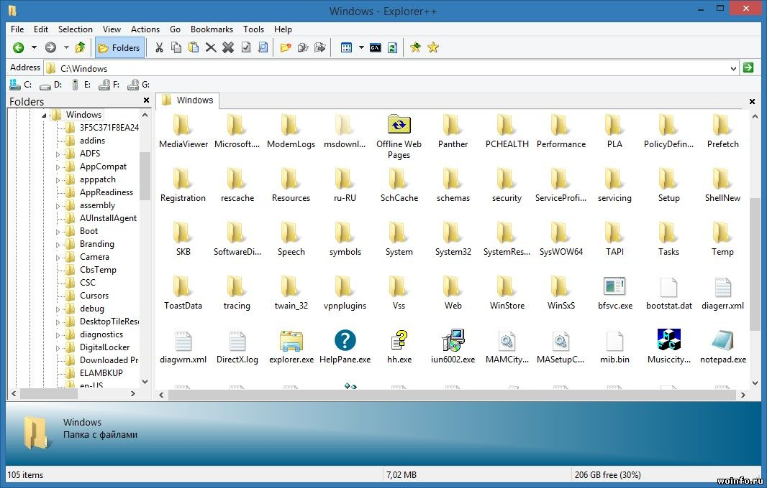
Şəkil 70.

  - MS DOS-un ilkin və sonrakı versiyaları üçün tərtib edilmiş proqramlar arasında uzlaşma olmalıdır;
  - MS DOS-un istənilən versiyası İBM və onunla uzlaşan istənilən kompüterlər ilə işləmə imkanına malik olmalıdır.
Hazırda əməliyyatlar sistemindən geniş istifadə MS DOS ƏS-nin əhəmiyyətini heçə endirmir. Belə ki,
-çoxlu sayda yaradıcı sahələrə aid MS DOS-da tərtib edilən proqramlar müvəffəqiyyətlə istifadə edilir. Onların yenidən işlənməsinə və lazımi effektin alınması həmişə mümkün deyil;
— Windows ƏS və onun müxtəlif versiyalarında baş verən nasazlıqların aradan qaldırılmasında MS DOS-dan istifadə edilir.
Windows 7 əməliyyat sisteminin əsas obyektlərində olan Компьютер (Computer (Kompüter)) qovluğunu açmaq çox sadədir. Onun üçün Tapşırıq (Məsələlər) panelində (Taskbar)-da Start (Пуск (Başlat)) düyməsindən sağda yerləşən düyməsinə siçanla sıxmaq lazımdır və ya Win və E klavişlərini birlikdə sıxmaq lazımdır. Bu qovluqda sizin kompüterinizin bütün obyektləri yerləşir, həmçinin bütün mümkün olan informasiya daşıyıcıları da burada yerləşir. Bərk disk burada həmişə iştirak edir, fləşkalar və ya kompakt disklər isə burada o zaman əlçatan olur ki, nə zaman ki, siz onları USB oyuğuna və ya disk oyuğuna daxil edirsiniz. Hər bir disk (həm fiziki, həm də məntiqi disklər) burada özlərinə məxsus xüsusi nişanlarla və hərflərlə işarə olunurlar. Anoloji olaraq Проводник (Windows Explorer (Windows Bələdçisi))- də sizin kompüterə qoşulan xarici daşıyıcılar da ayrı ayrı disklər kimi uyğun qaydada işarə olunurlar. Məsələn, əgər USB portuna fləşkanı, portativ pleyeri daxil etsəniz və ya mobil telefonu və ya video kameranı qoşsanız, onda dərhal sistemdə yeni disk- hərif meydana gələcək və bunlarladan da siz digərləri kimi istifadə edə bilərsiniz. Belə qurğuların kompüterlə əlaqəsini kəsdikdə, onlara uyğun disk nişanları da yox olurlar. Компьютер (Computer (Kompüter)) qovluğunun pəncərəsinə ilk baxışda orada çoxlu nişanların, düymələrin və menyuların olduğunu görürük. Lakin bu pəncərənin hər bir hissəsini ayrılıqda təyinatını öyrənsək, onda bundan istifadə asan olacaq. Windows- un digər əsas qovluqları da buna oxşar qaydada əks olunurlar. Компьютер (Computer (Kompüter)) qovluğunun pəncərəsinin yuxarı hissəsində ünvan sətri və axtarış sətri yerləşir. 134 Ünvan sətri bizə lazım olan faylı və ya qovluğu tez tapmağa kömək edir, eyni zamanda həmçinin kompyuterdə onların harada yerləşməsini də göstərir.
Windows əməliyyat sisteminin əvvəlki versiyalarında faylın tam adı anlayışından geniş istifadə olunurdu. Məsələn, bizim İşçi masa xüsusu istifadəçi qovluqda saxlanır, hansı ki, o da öz növbəsində kompüterin əsas bərk diskində (adətən C hərfi ilə işarə olunur) saxlanır. Əgər siz İşçi masada yaratdığınız mətn faylının dəqiq ünvanını bilmək istəsəniz, onda aşağıdakı kimi uzun o qədərdə aydın olmayan sətr əldə edəcəkdiniz: C:\Users\Desktop\Paper.doc Məhz Windows- un əvvəlki versiyalarında belə ünvanlarla işlənilirdi. Windows 7- də isə artıq bu sadələşdirilmişdir. (Onu da qeyd edək ki, buna baxmayaraq Windows 7 əməliyyat sistemində də də bəzi hallarda faylın tam adından istifadə edirlər). Burada Işçi masa axtarmağa ehtiyac yoxdur. Lakin burada da bir birinə daxil olan qovluqlar strukturu saxlanmışdır, məhz Провoдник (Windows Bələdçisi) proqramı da onlar üzərində axtarış etməyə, hərəkət etməyə imkan verir. Bu işi yerinə yetirmək üçün sizə üç dənə alət kömək edir. Əvvəlcə bələdçinin əsas pəncərəsində diskin nişanı üzərində siçanı sıxmaq lazımdır, məsələn, fləşkaları və ya kompakt diski açmaq rahatdır. Bərk diskə də daxil olmaq olar, lakin bu diskin daxilində ilk əvvəl azarsınız. Burada sağdakı paneldə “tez istinadlardan” da istifadə edə bilərsiniz. Onlar sizi sizin üçün ən vacıb olan sənədlərdən ibarət olan qovluqlara apara bilər. Nəhayyət, ekranın yuxarı hissəsindəki ünvan sətrindən istifadə edə bilərsiniz. Təcrübəsiz istifadəçilər üçün bu əlverişli variant deyil, təcrübəli istifadəçilər üçün isə bu sətr bəzən digər alətlərdən rahatdır, çünki, o qovluqlar iyerarxiyasında dəqiq yönəlməyə imkan verir. Bu sətr hal hazırda bizim hansı qovluqda yerləşdiyimizi göstərir. Biz kompyuterdə qovluqdan qovluğa keçdikdə ünvan sətrindəki yazılarda yenilənəcək. İlkin olaraq əsasən o sətrdə Компьютер (Computer (Kompüter) qovluğunun adı yerləşir. Buradan sonra haraya hərəkət etmək tamamilə qeyri müəyyəndir. Diqqət etmək lazımdır ki, bu addan sağda ox işarəsi vardır. Bu oxa siçanı silkdikdə ekrana daha bir neçə faydalı qovluqların adları, o cümlədən sizin bütün sənədlərinizin saxlandığı qovluq çıxaçaqdır. Компьютер (Computer (Kompüter)) qovluğunu bəzən Проводник (Windows Bələdçisi) də adlandırırlar. Ona görə ki, bu proqram həm də Windows- un əvvəlki versiyalarındakı Проводник (Bələdçi) proqramının da funksiyalarını yerinə yetirir. Проводник (Windows Explorer (Windows Bələdçisi)) - də qovluqlar üzərində yerdəyişməni minimum iki üsulla yerinə yetirirlər. Birincisi, pəncərənin sol hissəsindəki “ağacvari strukturun” köməyilə, ikincisi, ünvan sətrinin köməyilə yerinə yetirirlər.
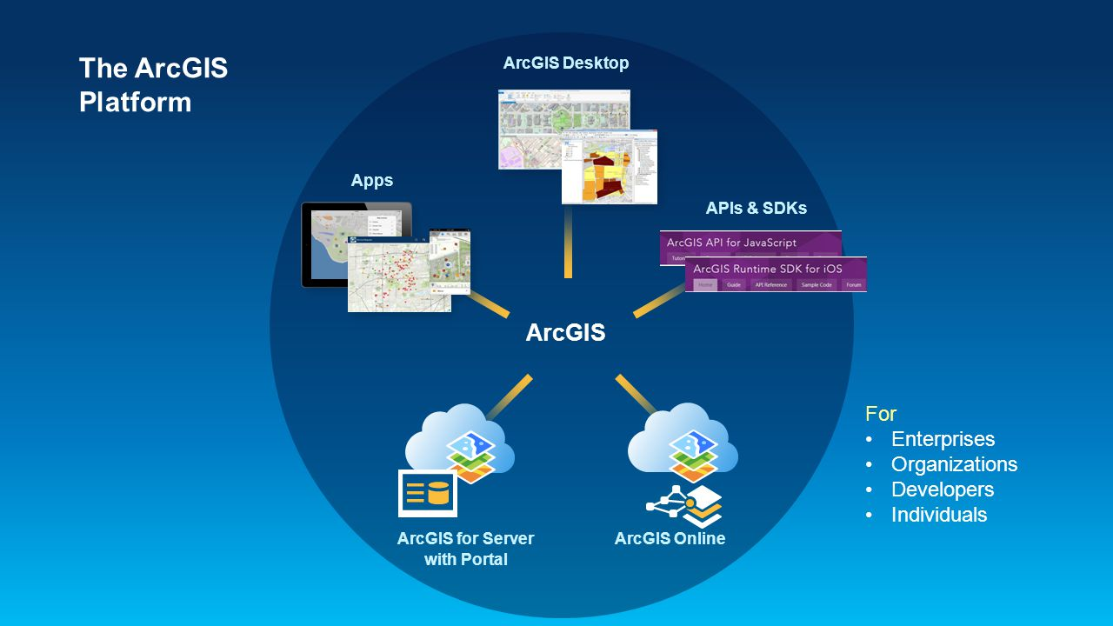
Şəkil 71.

• Hal hazırda daxilində olduğunuz qovluğun Ünvan sətrindəki adının sağındakı ox işarəsinə siçanı sixdıqda, onun daxilində olan qovluqların siyahısı açılacaqdır.
• Hal hazırda daxilində olduğunuz qovluğun Ünvan sətrindəki adının solundakı ox işarəsinə siçanı sixdıqda, onunla eyni səviyyədə olan qovluqların siyahısı açılacaqdır. İlkin olaraq belə sual yaranır ki, bələdçinin əvvəlki versiyalarında onun sol hissəsindəki qovluqlar üzərində səyahət etməyə imkan verən rahat “qovluqlar ağacı” strukturu olduğu halda, ünvan sətrinə nə ehtiyac vardır. Lakin zaman keçdikcə işləməklə bu yeni yerdəyişmə üsulunun əhəmiyyətini qiymətləndirəcəksiniz. Проводник (Windows Explorer (Windows Bələdçisi)- də qovluqlar üzərində hərəkət edən zaman ünvan sətrinin yanında yerləşən iki Назад (Geri) və Вперед (İrəli) naviqasiya düymələri yaxşı yardım edir. Birinci düymənin sayəsində sizin əvvəl açdığınız qovluğa tez keçmək olur, sonra isə əksinə qayıtmaq olur.
Проводник (Windows Bələdçisi) proqramında özünə məxsus əsas obyektlərdən biridə axtarış sətridir. Bu Windows 7 əməliyyat sisteminin ən maraqlı yeni imkanlarından biridir. Bu daxili axtarış vasitəsi sənədləri və faylları təkcə onların adlarının bir hissəsinə görə deyil, həm də açar sözlərə görə də axtara bilir, məsələn, mətnlər üçün bu orada istifadə olunan müəyyən söz və söz birləşməsi, musiqi üçün cığırın, albomun adı, ifa edənin adı, poçt üçünsə göndərənin adı ola bilər.
Корзина (Recycle Bin (Səbət)) qovluğu
Корзина (Recycle Bin (Səbət))- Windows əməliyyat sistemində istifadəçilərin və sistemin yox etdikləri (sildikləri) obyektləri müvəqqəti saxlayan xüsusi qovluqdur. Obyektləri silmək asandır, onları bərpa etmək isə həmişə mümkün olmur. İşçi stoldan nişanı yox etmək üçün siçanın göstəricisini həmin nişanın üzərinə qoyub, sonar isə Del klavişasını sıxmaq lazımdır. Daha sadəsi isə həmin nişanı siçan vasitəsilə Корзина (Recycle Bin (Səbət) nişanının üzərinə sürüşdürməkdir. Məhz Корзина (Səbət) nişanı elə onun üçün İşçi stolda yerləşdirilmişdir. Siz öz qovluğunuzdan hansısa sənədi siləndə, o diskdən silinmir və Корзина (Recycle Bin (Səbət)- ya gedir və orada bir neçə gün qalır. Obyektləri silmək asandır, onları bərpa etmək isə həmişə mümkün olmur. Vaxtilə bu məsələ DOS əməliyyat sistemlərində böyük bir problem olmuşdur. Windows əməliyyat sistemlərində isə səhvən yox edilmiş faylı bərpa etmək üçün sadəcə Корзина (Səbət)-nı adi qovluq kimi açıb lazım olan faylı tapıb və bərpa etmək əmrini vermək lazımdır. Müəyyən vaxt keçdikdən sonra Корзина (Recycle Bin (Səbət)) avtomatik təmizlənir. Bundan sonra oradan faylları bərpa etmək mümkün olmur. Корзина (Recycle Bin (Səbət)-nın avtomatik təmizlənmələrinin baş verdiyi vaxt aralığını, həmçinin onun diskdə tutduğu həcmi Kontekst menyusunun Свойства (Properties (Xüsusiyyətlər)) bölməsinin köməyilə müəyyən edirlər. Kontekst menyusunun başqa bölməsinin Очистить корзину (Empty Recycle Bin (Səbəti boşalt)) köməyilə, avtomatik təmizləməni gözləmədən onun daxilindəki sənədləri yox etmək olar. Əgər siz faylı həmişəlik Kорзина (Səbət)- nı nəzərə almadan yox etmək istəyirsinizsə, onda siz bunu klavişlərin kombinasiyalarının köməyilə edə bilərsiniz. Bunun üçün silinməsi lazım olan faylı seçərək Shift klavişasını sıxırsınız və sonra onu buraxmadan Del klavişasını sıxırsınız. Onu da qeyd edək ki, bu qaydadan çox istifadə etmək məsləhət görülmür, çünki bu qayda ilə silinmiş (ya da Kорзина (Səbət) təmizləndikdən sonra) faylları bərpa etmək kifayyət qədər çətindir. Bu qayda ilə ləğv olunmuş faylları bərpa etmək üçün sizə əlavə xüsusi proqramlar lazım g
Windows 7 əməliyyat sistemində çox istifadəçili rejimdə işləmə. Praktikada bəzən bir kompüterdən bir neçə istifadəçi istifadə etməli olur. Aydındır ki, hər bir istifadəçinində Windows 7 əməliyyat sistemini özünə məxsus tənzimləməsi və xüsusi proqram dəsti ilə işləmək istəyi var. Bu məsələləri həll etmək üçün Windows 7 əməliyyat sistemi həm də, bir neçə istifadəçi konfiqurasiyası ilə işləmək üçün nəzərdə tutulan çox istifadəçili əməliyyat sistemidir. Burada hər bir istifadəçi nəinki interfeysin tənzimlənməsini özündə saxlayır, həm də bir istifadəçinin seçdiyi uyğun proqram dəstinin sistemdə mövcud olması faktı, eyni zamanda digər bütün istifadəçilər üçün gizlin saxlana bilər. Bundan başqa, istifadəçi hər bir konfiqurasiya üçün özünün «şəxsi» qovluğunu məsələn, Документы (Documents (Sənədlər)) qovluğunu yaratmalıdır. Hər bir istifadəçi İnternetdə xüsusi elektron göndərişlər bazası ilə, xüsusi seçilmiş səhifələrlə işləmək üçün özünün xüsusi qeydiyyat vəsiqəsini yarada bilər. Nəhayət, əsası odur ki, kompüterin istifadəçilərini bərabərhüquqlu etməmək olur. Bir istifadəçiyə kompüterdəki bütün qovluqlara və disklərə daxil ola bilmə hüququ verilə bilər, başqa bir istifadəçiyə isə kompyuterin disk yaddaşının kiçicik bir hissəsinə daxil ola bilmə imkanını vermək olar.

§3.7. WINDOWS əməliyyat sisteminin istifadəçi rejimləri.
WINDOWS əməliyyat sisteminin istifadəçi rejimləri. .WINDOWS-un xüsusiyyətlərini dəyişdirmək üçün Start (Пуск/Başla) menyusundan Control Panel (Панель управления/İdarəetmə Paneli) əmrini seçmək lazımdır. Control Panel (Панель управления/İdarəetmə Paneli) qurğuların xüsusiyyətlərini dəyişdirmək və ya WINDOWS-un qrafik xüsusiyyətlərini istədiyimizə uyğun qurmaq üçündür. Tarix və zamanı dəyişdirmək. Tarix və zamanı dəyişdirmək lazımdırsa, Control Panel (Панель управления/İdarəetmə Paneli)ndən Date and Time (Дата и Время/Tarix və Zaman) parametrlərini seçmək lazımdır. Eyniadlı dialoq pəncərəsi açılacaqdır. Month (Месяц/Ay) sahəsindən cari ayı, Year (Год/İl) sahəsindən cari ili, təqvimdən günü seçmək lazımdır. Time (Дата/Zaman) sahəsinin sağındakı ox düyməsini və ya sahə üzərində sıxaraq cari saatı daxil etmək lazımdır. Time Zone (Часовой Пояс/Vaxt bölgəsi) səhifəsinə keçib, dünya xəritəsini görmək olar. Mətn sahəsinin sağındakı ox düyməsini sıxaraq açılan menyudan olduğumuz yeri seçmək lazımdır. Uyğun parametrləri seçdikdən sonra OK düyməsini sıxaraq onları aktivləşdirmək olar. Mausun xüsusiyyətlərini dəyişdirmək. Mausun xüsusiyyətlərini dəyişdirmək üçün Control Panel-dən (Панель управления/İdarəetmə Paneli) Mouse (Мышь/Maus Qurğusu) seçərək Mouse Properties (Свойства: Мышь/Maus Qurğusu Xüsusiyyətləri) dialoq pəncərəsi açılacaqdır. Solaxay istifadəçilər üçün Buttons (Кнопки/Düymələr) səhifəsindən istifadə edərək maus düymələrinin funksiyalarını Button configuration (Конфигурация кнопки/Düymə konfiqurasiyası) sahəsində Switch primary and secondary buttons (Основная кнопка и дополнительная кнопка/Əsas və köməkçi düyməyə çevir) parametrləri seçməklə dəyişdirmək olar. Ikiqat sıxma sürətini Double-click speed (Скорость двойного нажатия/Ikiqat sıxma sürəti) sahəsindəki Slow (Медленно/Asta) və Fast (Быстро/Cəld) arasındakı düyməsini uyğun istiqamətdə hərəkət etdirməklə artırıb azaltmaq olar. Pointers (Указатели/Göstəricilər) səhifəni seçdikdə WINDOWS-da istifadə olunan müxtəlif mausun işarələrini görmək olar. Mausunun göstəricilərini xüsusi göstəriciləri olan faylları açaraq dəyişdirmək olar. Mausunun göstəricilərini dəyişdirmək üçün altdakı siyahı pəncərəsindən dəyişdirmək istədiyimiz göstərici üzərində sıxmaq lazımdır. Browse (Обзор/Gözdən keçir) düyməsini sıxaraq yeni göstəricini axtarmaq olar. Göstərici siyahısı tərtib etdikdən sonra Save As (Сохранить как/Yeni adla yaddaşa yaz) düyməsini sıxaraq və bir ad verərək bunu sonrakı istifadələr üçün də yaddaşda saxlamaq olar. Standart Windows göstəricilərindən istifadə etmək üçün Use Default (Восстановить исходную/Standart İşlət) düyməsini sıxmaq lazımdır. Mausun göstəricisinin hərəkət xüsusiyyətlərini Pointers Options (Параметры указателя/Göstərici xüsusiyyətləri) səhifəsində dəyişdirmək olar. Bu səhifədə Motion (Перемещение/Hərəkət) sahəsindəki Slow (Медленно/Asta) və Fast (Быстро/Cəld) düyməsini sürüyərək, mausu hərəkət etdirdikcə, göstəricinin hansı sürətlə hərəkət edəcəyini təyin etmək olar. Apply (Применить/Tətbiq et) düyməsini sıxaraq seçdiyimiz parametrləri saxlamaq olar. Dil xüsusiyyətlərini dəyişdirmək. Sistemin dil xüsusiyyətlərini dəyişdirmək üçün Control Panel-dən (Панель управления/İdarəetmə Paneli) Region and Language (Язык и региональные стандарты/Bölgə və Dil standartları) seçmək lazımdır. Bu zaman eyniadlı dialoq pəncərəsi açılacaqdır. Administrative (Дополнительно/Əlavələr) sahəsinə keçib Change System language (Изменить язык системы/Sistem dilini dəyişmək) düyməsinə basıb açılan siyahıda lazım olan dili seçib OK düyməsinə basmaq lazımdır. WINDOWS əməliyyat sisteminin multimediya vasitələri WINDOWS əməliyyat sistemi xüsusi aparat və proqram vasitələrinin köməyi ilə yüksək keyfiyyətli səs və video interaktiv işini təmin edə bilir. Multimediyanın əsas vəzifəsi səs siqnalını rəqəm şəklinə və ya əksinə çevirmək; ikinci element isə - videoplatadır ki, onun vasitəsilə videoinformasiya rəqəm şəklinə və əksinə çevrilir. Səs platasına müxtəlif akustik sistemlər qoşulurlar. Səs və video ilə kompüterdə işləmək üçün çoxlu sayda proqram vasitələri mövcuddur. Bu cür proqramların minimal toplusu WINDOWS-un tərkibində vardır. Bu proqramlar vasitəsilə audikompakt diskləri oxutdurmaq, onlara informasiyanı yazmaq və səs fayllarını redaktə etmək, həmçinin videokliplərə baxmaq olar. Multimediya informasiyası (yəni cizgi, audio və video informasiya) çox böyük yer tutur. Buna görə də belə informasiya kompakt – disklərdə yerləşdirilir və həmin disklərdəki informasiyanı oxumaq üçün kompüterlərdə “CD-ROM” disk qurğusu olmalıdır. Səsli media. Səs iki şəkildə yazılır, səsdalğası (waveform) və MIDI formatında. Səsdalğası formatındakı faylların çoxu diskdə daha çox yer tutur, ancaq səs kartı olan hər kəs bu faylları işlədə bilər. MIDI faylları isə daha az yeri tutur, ancaq bunlar yalnız MIDI uygunluqlu avadanlıqlarla işləyə bilirlər. Artıq bir çox səs kartlarında MIDI sintezləyisi olur, bunun sahəsində bir çox multimedia sistemləri MIDI fayllarını işlədə bilirlər. Waveform Audio (Audio Səs Dalğası) - Audio səs dalğası, səs dalğalarının rəqəm görünüşüdür. Kompüterdə analoq-rəqəm və rəqəm-analoq çeviricisi olan bir adapter varsa, səs yazmaq və səsləndirmək olar. MIDI Audio (Musical Instrument Digital Interface - Musiqi Alətləri Rəqəm İnterfeysi) faylları səslərin rəqəm kodlarından deyil, əmrlərdən təşkil olunur. Bir MIDI əmri sintezləyiciyə hansı notu nə qədər müddətə səsləndirməsini bildirir.
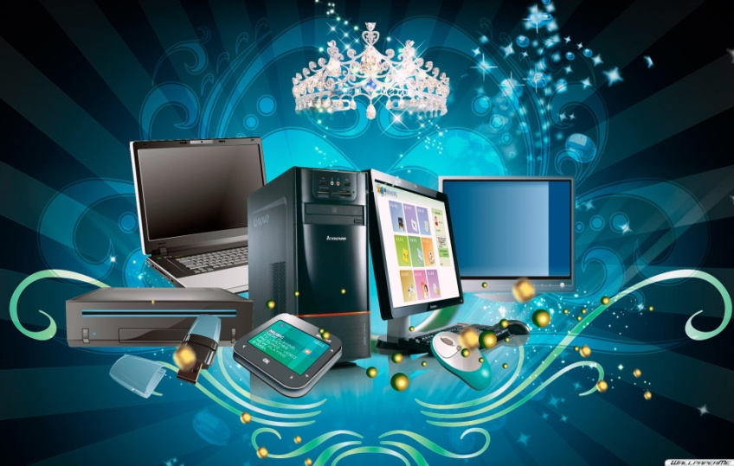
Şəkil 72.

CD Audio – WINDOWS adətən musiqi CD-lərinin kompüterin CD-ROM sürücüsündə səslənməsini təmin edən bir sürücü ilə birlikdə gəlir. Sound Recorder (Səs yazan). Sound Recorder (Səs yazan) məhdud səsləri yazan bir səs yazıçısıdır. Sənədlərə və e-mail məlumatlarına əlavə etmək üçün səs yazmaqla, sistem hadisələri üçün yeni səslər yaratmaq və ya seçməkdə faydalı ola bilər. Eyni zamanda səs dalğası (.WAV) fayllarını dinləməkdə də faydalıdır. Sound Recorder-in File (Fayl) menyusundan Open (Aç) əmrini seçməklə Windows kataloqun daxilindəki MEDİA qovluğu açmaq olar (C:\WINDOWS\MEDİA). Buradan səs fayllarından hər hansı birini seçib, Open (Aç) düyməsini sıxmaq lazımdır. Sound Recorder (Səs yazan)-da bir səs faylını açdıqdan sonra, Play (Səsləndir) düyməsinə sıxaraq faylı səsləndirmək olar. Bundan başqa növbəti əməliyyatları da yerinə yetirmək olar: ϖ Stop (Dayandır): səsi müvəqqəti olaraq dayandırmaq. ϖ Seek To Start (Başlanğıcı axtar): səs faylının başlanğıcına (geriyə) getmək. ϖ Seek To End (Sona göndər): səs faylının sonuna (irəliyə) getmək. Əməliyyat sisteminin təhlükəsizliyinin təmini Əksər informasiyanın proqram müdafiə vasitələrinin çoxu tətbiqi proqramlardır. Onların yerinə yetirilməsi üçün mütləq əməliyyat sistemindən (ƏS) dəstək lazımdır. Əməliyyat sistemlərinə məxsus olan funksiyaların yerinə yetirilməsinin əhatə dairəsi etibarlı hesablama bazası (EHB) adlanır. Etibarlı hesablama bazası informasiya təhlükəsizliyini təmin edən elementlər toplumundan ibarətdir. Bura proqramlar, şəbəkə avadanlıqları, vəsaitlərin fiziki müdafiəsi və təşkilatı prosedurlar daxildir. Əmələ gələn piramidanın əsas müdafiəsi əməliyyat sistemidir. Əməliyyat sisteminin effektiv və etibarlı müdafiəsinin təşkili mümkün hədələrin və onların təhlükəsizliyinin öncədən təhlili olmadan mümkün deyil. Əməliyyat sistemlərinin hədələrdən təhlükəsizliyi sistemin istimar şərtlərindən, hansı informasiyanın yaddaşda saxlanılmasından, hansı informasiyanın sistemdə təhlil edilməsindən və buna bənzərlərdən hiss ediləcək dərəcədə asılıdır. Məsələn, əgər əməliyyat sistemi müəssisədə elektron sənəd dövriyyəsi üçün istifadə edilirsə, onda ən təhlükəli hədə qeyri-qanuni əlçatanlığın fayllara vurduğu ziyandır. Əgər əməliyyat sistemi İnternet-xidmətin provayder platformasında istifadə edilirsə, onda ən qorxulu hücumlar əməliyyat sisteminin şəbəkə proqram təminatına edilən hücumlardır. Əməliyyat sistemlərinin hədələrdən təhlükəsizliyini onların istifadə edilmə baxımından təsnifləşdirmək olar. 1. Hücumun məqsədinə görə: - İnformasiyanın qeyriqanuni oxunmasına görə; - İnformasiyanın qeyriqanuni dəyişdirilməsinə görə; - İnformasiyanın qeyriqanuni məhv edilməsinə görə; - Əməliyyat sisteminin tam və ya hissə-hissə dağılmasına görə. 2. Əməliyyat sisteminə təsir prinsipinə görə: - İnformasiyanın əldə edilməsi üçün məşhur (leqal) kanallardan istifadə edilməsi, məsələn, faylların qeyri-qanuni oxunmasına hədələr və s.; - İnformasiyanın əldə edilməsi üçün gizli kanalların istifadə olunması, məsələn, bədniyyətli insanın əməliyyat sisteminin sənədləşdirilməmiş imkanlarından istifadə etmək üçün hədələrdən istifadə etməsi; - Proqram əlavələrinin köməyilə informasiyanın əldə edilməsi üçün yeni kanalların yaradılması. 3. Bədniyyətli insan tərəfindən müdafiənin pis vəziyyətə salınması növünə görə: - Uyğun olmayan təhlükəsizlik siyasəti, o cümlədən sistem inzibatçısının səhvləri; - Əməliyyat sisteminin səhvi və proqram təminatı imkanlarının sənədləşdirilməməsi, o cümlədən sistemin müdafiəsini yan keçməyə imkan verən, təsadüfən və ya düşünülmüş şəkildə qurulan “xidməti giriş” (onu çox vaxt “lyuk – anbar ağzı” da adlandırırlar); - Əvvəllər istifadə olunan proqram əlavələri. 4. Əməliyyat sisteminə etdiyi təsirin xarakterinə görə: - Aktiv təsir – pisniyyətli insanın sistemə qeyriqanuni təsir göstərməsi; - Passiv təsir – sistemdə baş verən proseslərin qeyriqanuni şəkildə pisniyyətli insan tərəfindən müşahidə edilməsi. Əməliyyat sistemi aşağıdakı hücumlara məruz qala bilər: - Fayl sisteminin skanerə edilməsi. Bədniyyətli insan kompüterin fayl sisteminə nəzər salır və bütün faylları ardıcıl oxumağa (və ya surətini almağa) cəhd göstərir. Gec və ya tez inzibatçının heç olmasa bir səhvi aşkar olunur. Nəticədə pisniyyətli insan ona qadağa qoyulmuş informasiyaya əlçatanlıq edir; - Parolun seçilməsi. Parolun seçilməsində bir neçə üsuldan istifadə edilir:

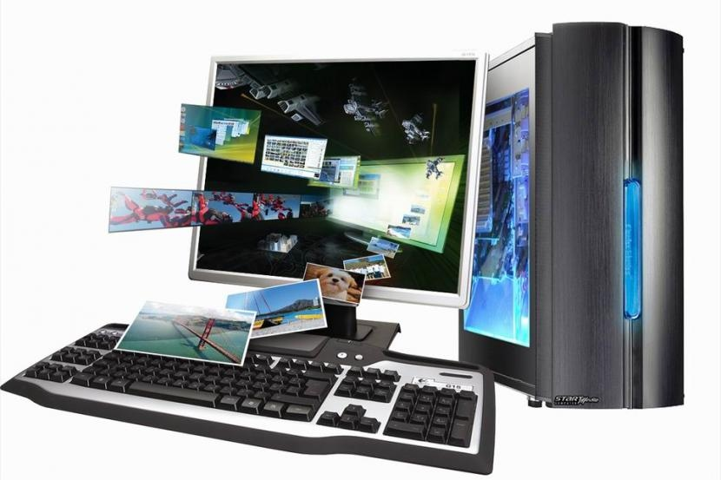

Şəkil 73.
¬ Ümumi izafə (izafə - normadan artıq alınmış (götürülmüş) şey anlamını verir); ¬ Statistikada rast gəlinən simvolların optimallaşdırılması və ya lüğətdan istifadə etməklə ümumi izafə; ¬ İstifadəçini tanımaqla parolun seçilməsi (onun adı, soyadı, doğum günü, telefon nömrəsi və s.); - Açar informasiyanın oğurlanması. Pisniyyətli insan istifadəçi tərəfindən yığılmış parola baxa bilər və yaxud da, istifadəçının klaviatura üzərində əlinin hərəkətini izləməklə onun yığdığı parolu bərpa edə bilər. Bununla yanaşı açar informasiya (smartkart, Touch Memory və başqaları) pisniyyətli insan tərəfindən sadəcə oğurlana bilər; - “Zibil qutu”suna atılmışın toplanması. Bir çox əməliyyat sistemlərində istifadəçi tərəfindən ləğv edilmiş informasiya fiziki olaraq ləğv olunmur, sadəcə olaraq “Zibil qutusu” adlanan qutuya atılır. Bədniyyətli insan atılmış informasiyanı bərpa edir, ona baxış keçirir və ona lazım olan hissələrin (ola bilsin tam faylın) surətini alır; - Səlahiyyətini aşma. Bədniyyətli insan əməliyyat sistemində proqram təminatındakı səhvdən və təhlükəsizlik siyasətindən istifadə etməklə özü üçün səlahiyyət əldə edir. Adətən belə hallar proqramı işə salarkən başqa istifadəçinin adından istifadə etdikdə baş verir; - Proqrama qoşulma. Əməliyyat sistemlərində istifadə olunan proqrama qoşulma digər proqrama qoşulmalar sinifindən fərqlənmir; - Proqrama acgözlük. Bu proqram kompüterin bəzi resurslarını ələ keçirə bilir, nəticədə digər proqramlar ya yerinə yetirilə bilmirlər, ya da ki, ağır sürətlə yerinə yetirilirlər. Acgöz proqramın işə salınması məhvə gətirib çıxarır. Əməliyyat sistemi o vaxt müdafiə olunan sayılır ki, o kanardan edilən müxtəlif sinif hücumları dəff edə biləcək vasitələrdən istifadə edə bilsin. Müdafiə olunan əməliyyat sistemi mütləq şəkildə istifadəçinin onun resurslarına əlçatanlıq etməsinə məhdudiyyət qoyan vasitələrə malik olmalıdır. Bununla yanaşı əməliyyat sistemində istifadəçinin həqiqiliyini yoxlaya biləcək vəsaitdə olmalıdır. Əməliyyat sistemi təsadüfi təsirlərə və ya onun işini pozacaq (işdən çıxara biləcək) hallara da hazır olmalıdır. Bəzən elə olur ki, əməliyyat sistemi bütün baş verə biləcək hədələrdən deyil, onlardan bəzilərindən müdafiə olunur. Belə olan halda əməliyyat sistemi qismən müdafiə olunan əməliyyat sistemi adlandırılır. Windows Brandmouer - Microsoft Windows əməliyyat sisteminin təqdim etdiyi təhkükəsizlik xidmətidir. Brandmouer Windows komplektinə daxildir və sistem təzə yükləndikdə aktiv rejimdə olur. İlk dəfə Windows XP SP2 versiyasında buraxılmışdır. Brandmauer özündə kompleks şəkildə proqram təminatı cəmləşdirir ki, bu da kompüterə internetdən və lokal şəbəkədən daxil olan bütün məlumatları yoxlayır, proqramın parametrindən asılı olaraq bəzi məlumatları kompüterə buraxır, bəzilərinə isə qadağa qoyur. Brandmouer antivirus proqramlarından fərqli olaraq kompüterə müdaxiləni də bloklaşdırır. Brandmouer ilə yanaşı antivirus proqramlarının da olması zəruridi.

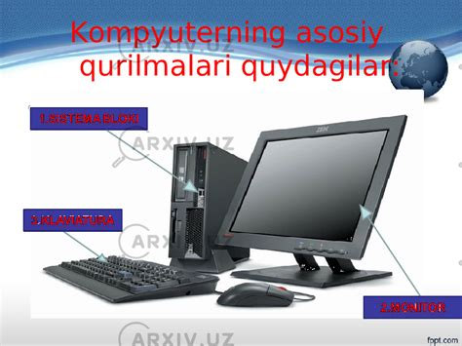

Şəkil 74.
Əməliyyat sisteminin təhlükəsizliyinin təmini Əksər informasiyanın proqram müdafiə vasitələrinin çoxu tətbiqi proqramlardır. Onların yerinə yetirilməsi üçün mütləq əməliyyat sistemindən (ƏS) dəstək lazımdır. Əməliyyat sistemlərinə məxsus olan funksiyaların yerinə yetirilməsinin əhatə dairəsi etibarlı hesablama bazası (EHB) adlanır. Etibarlı hesablama bazası informasiya təhlükəsizliyini təmin edən elementlər toplumundan ibarətdir. Bura proqramlar, şəbəkə avadanlıqları, vəsaitlərin fiziki müdafiəsi və təşkilatı prosedurlar daxildir. Əmələ gələn piramidanın əsas müdafiəsi əməliyyat sistemidir. Əməliyyat sisteminin effektiv və etibarlı müdafiəsinin təşkili mümkün hədələrin və onların təhlükəsizliyinin öncədən təhlili olmadan mümkün deyil. Əməliyyat sistemlərinin hədələrdən təhlükəsizliyi sistemin istimar şərtlərindən, hansı informasiyanın yaddaşda saxlanılmasından, hansı informasiyanın sistemdə təhlil edilməsindən və buna bənzərlərdən hiss ediləcək dərəcədə asılıdır. Məsələn, əgər əməliyyat sistemi müəssisədə elektron sənəd dövriyyəsi üçün istifadə edilirsə, onda ən təhlükəli hədə qeyri-qanuni əlçatanlığın fayllara vurduğu ziyandır. Əgər əməliyyat sistemi İnternet-xidmətin provayder platformasında istifadə edilirsə, onda ən qorxulu hücumlar əməliyyat sisteminin şəbəkə proqram təminatına edilən hücumlardır. Əməliyyat sistemlərinin hədələrdən təhlükəsizliyini onların istifadə edilmə baxımından təsnifləşdirmək olar. 1. Hücumun məqsədinə görə: - İnformasiyanın qeyriqanuni oxunmasına görə; - İnformasiyanın qeyriqanuni dəyişdirilməsinə görə; - İnformasiyanın qeyriqanuni məhv edilməsinə görə; - Əməliyyat sisteminin tam və ya hissə-hissə dağılmasına görə. 2. Əməliyyat sisteminə təsir prinsipinə görə: - İnformasiyanın əldə edilməsi üçün məşhur (leqal) kanallardan istifadə edilməsi, məsələn, faylların qeyri-qanuni oxunmasına hədələr və s.; - İnformasiyanın əldə edilməsi üçün gizli kanalların istifadə olunması, məsələn, bədniyyətli insanın əməliyyat sisteminin sənədləşdirilməmiş imkanlarından istifadə etmək üçün hədələrdən istifadə etməsi; - Proqram əlavələrinin köməyilə informasiyanın əldə edilməsi üçün yeni kanalların yaradılması. 3. Bədniyyətli insan tərəfindən müdafiənin pis vəziyyətə salınması növünə görə: - Uyğun olmayan təhlükəsizlik siyasəti, o cümlədən sistem inzibatçısının səhvləri; - Əməliyyat sisteminin səhvi və proqram təminatı imkanlarının sənədləşdirilməməsi, o cümlədən sistemin müdafiəsini yan keçməyə imkan verən, təsadüfən və ya düşünülmüş şəkildə qurulan “xidməti giriş” (onu çox vaxt “lyuk – anbar ağzı” da adlandırırlar); - Əvvəllər istifadə olunan proqram əlavələri. 4. Əməliyyat sisteminə etdiyi təsirin xarakterinə görə: - Aktiv təsir – pisniyyətli insanın sistemə qeyriqanuni təsir göstərməsi; - Passiv təsir – sistemdə baş verən proseslərin qeyriqanuni şəkildə pisniyyətli insan tərəfindən müşahidə edilməsi. Əməliyyat sistemi aşağıdakı hücumlara məruz qala bilər: - Fayl sisteminin skanerə edilməsi. Bədniyyətli insan kompüterin fayl sisteminə nəzər salır və bütün faylları ardıcıl oxumağa (və ya surətini almağa) cəhd göstərir. Gec və ya tez inzibatçının heç olmasa bir səhvi aşkar olunur. Nəticədə pisniyyətli insan ona qadağa qoyulmuş informasiyaya əlçatanlıq edir; - Parolun seçilməsi. Parolun seçilməsində bir neçə üsuldan istifadə edilir:

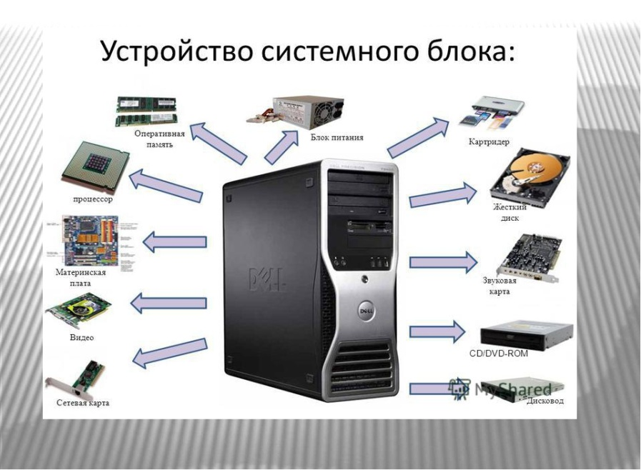

Şəkil 75.
¬ Ümumi izafə (izafə - normadan artıq alınmış (götürülmüş) şey anlamını verir); ¬ Statistikada rast gəlinən simvolların optimallaşdırılması və ya lüğətdan istifadə etməklə ümumi izafə; ¬ İstifadəçini tanımaqla parolun seçilməsi (onun adı, soyadı, doğum günü, telefon nömrəsi və s.); - Açar informasiyanın oğurlanması. Pisniyyətli insan istifadəçi tərəfindən yığılmış parola baxa bilər və yaxud da, istifadəçının klaviatura üzərində əlinin hərəkətini izləməklə onun yığdığı parolu bərpa edə bilər. Bununla yanaşı açar informasiya (smartkart, Touch Memory və başqaları) pisniyyətli insan tərəfindən sadəcə oğurlana bilər; - “Zibil qutu”suna atılmışın toplanması. Bir çox əməliyyat sistemlərində istifadəçi tərəfindən ləğv edilmiş informasiya fiziki olaraq ləğv olunmur, sadəcə olaraq “Zibil qutusu” adlanan qutuya atılır. Bədniyyətli insan atılmış informasiyanı bərpa edir, ona baxış keçirir və ona lazım olan hissələrin (ola bilsin tam faylın) surətini alır; - Səlahiyyətini aşma. Bədniyyətli insan əməliyyat sistemində proqram təminatındakı səhvdən və təhlükəsizlik siyasətindən istifadə etməklə özü üçün səlahiyyət əldə edir. Adətən belə hallar proqramı işə salarkən başqa istifadəçinin adından istifadə etdikdə baş verir; - Proqrama qoşulma. Əməliyyat sistemlərində istifadə olunan proqrama qoşulma digər proqrama qoşulmalar sinifindən fərqlənmir; - Proqrama acgözlük. Bu proqram kompüterin bəzi resurslarını ələ keçirə bilir, nəticədə digər proqramlar ya yerinə yetirilə bilmirlər, ya da ki, ağır sürətlə yerinə yetirilirlər. Acgöz proqramın işə salınması məhvə gətirib çıxarır. Əməliyyat sistemi o vaxt müdafiə olunan sayılır ki, o kanardan edilən müxtəlif sinif hücumları dəff edə biləcək vasitələrdən istifadə edə bilsin. Müdafiə olunan əməliyyat sistemi mütləq şəkildə istifadəçinin onun resurslarına əlçatanlıq etməsinə məhdudiyyət qoyan vasitələrə malik olmalıdır. Bununla yanaşı əməliyyat sistemində istifadəçinin həqiqiliyini yoxlaya biləcək vəsaitdə olmalıdır. Əməliyyat sistemi təsadüfi təsirlərə və ya onun işini pozacaq (işdən çıxara biləcək) hallara da hazır olmalıdır. Bəzən elə olur ki, əməliyyat sistemi bütün baş verə biləcək hədələrdən deyil, onlardan bəzilərindən müdafiə olunur. Belə olan halda əməliyyat sistemi qismən müdafiə olunan əməliyyat sistemi adlandırılır. Windows Brandmouer - Microsoft Windows əməliyyat sisteminin təqdim etdiyi təhkükəsizlik xidmətidir. Brandmouer Windows komplektinə daxildir və sistem təzə yükləndikdə aktiv rejimdə olur. İlk dəfə Windows XP SP2 versiyasında buraxılmışdır. Brandmauer özündə kompleks şəkildə proqram təminatı cəmləşdirir ki, bu da kompüterə internetdən və lokal şəbəkədən daxil olan bütün məlumatları yoxlayır, proqramın parametrindən asılı olaraq bəzi məlumatları kompüterə buraxır, bəzilərinə isə qadağa qoyur. Brandmouer antivirus proqramlarından fərqli olaraq kompüterə müdaxiləni də bloklaşdırır. Brandmouer ilə yanaşı antivirus proqramlarının da olması zəruridir

§3.8.WINDOWS əməliyyat sistemində kompyuterin tənzimlənsməi

Əvvəlki bölmədə biz əməliyyat sistemlərinin funksiyalarına və onlara olan tələbata baxdıq. Demək lazımdır ki, bu tələbatların bir çoxu bir- birinə ziddir, çünki onlar müxtəlif şirkət və kompaniyalara məxsusdurlar. Məsələn, başqa əməliyyat sistemlərinin proqramları ilə uyuşqanlıq münasibətlərinin tələbatı– bu bir müvazinət (balans) məsələsidir. Hər bir konkret iş yerində bu məsələlər fərdi qaydada həll olunur. Bu mənada bu gün Windows 7 əməliyyat sistemi xüsusi əhəmiyyət kəsb edir. O, daha çox universallığa malikdir, çox geniş yayılıb və tətbiq olunmuşdur, uyğun olaraq aparat və proqram istehsalçıları tərəfindən də xüsusi dəstəklənir.

Şəkil 76.

Windows 7 əməliyyat sisteminin kompüterdə normal şəkildə işləməsi üçün kompüter qurğusundan minimum aşağıdakı göstəricilərin olması tələb olunur: operativ yaddaş 2 Qb-dan az olmamalıdır, prosessoru minimum 2 Qhs tezlikli, iki nüvəli olmalıdır, kompüterin disk yaddaşı isə 17 Gb- dan az olmamalıdır. Bundan başqa xüsusilə tələb olunur ki, kompüterdə videoplata DirectX11 standartını dəstəkləməlidir, yəni 2010- cu ilin ikinci yarısından sonra buraxılan istənilən videoplata istifadə oluna bilər. Windows 7 əməliyyat sisteminin özü də Microsoft şirkəti tərəfindən bir neçə modifikasiyada buraxılır. Windows 7 əməliyyat sisteminin modifikasiyaları aşağıdakılardır. 1. Windows 7 Starter Edition. Bu Windows 7- in ilkin versiyası sayılır. Bu versiya az sayda funksiyalardan ibarət olur. Bu versiyada üç ölçülü interfeys olmur. Bu versiyada eyni zamanda maksimum üç sayda proqramı işə salmaq olur. Həm də bu modifikasiya lokal şəbəkə ilə işləmək üçün heç bir vasitəyə malik olmur. 2. Windows 7 Home Basic. Bu modifikasiya Windows 7 Starter Edition- dən nisbətən təkmil versiyadır. Bu modifikasiyada İnternet Explorer brauzeri və Defender müdafiə modulu yerləşdirilmişdir. Burada da üç ölçülü interfeys yoxdur. Bu modifikasiyada çox istifadəçili rejim də vardır. 3. Windows 7 Home Premium. Bu modifikasiya genişləndirilmiş ev versiyası adlandırılır. Burada bir çox geniş imkanlar vardır. Məsələn, burada Windows Media Center proqramı vardır. Bu proqram yüksək dəqiqlikli televiziyanı (HDTV) dəstəklyir, televerilişləri yaza bilir. Bu modifikasiya Fotoalboma və üç ölçülü interfeysə malikdir. 4. Windows 7 Ultimate. Bu modifikasiya ən təcrübəli və tələbkar, ciddi fərdi istifadəçilər üçün nəzərdə tutulmuşdur. Bu versiya özündə əməliyyat sisteminin ev və biznes versiyalarını birləşdirir. Bu modifikasiya həmçinin bərk diski şifrələmək üçün proqram tipli yeni modullara da malikdir. Belə proqram tipli modullar BitLocker adlanır. Onu da qeyd edək ki, bu modifikasiyaların hər birinin də 32 bitli və ya 64 bitli versiyaları da olur.
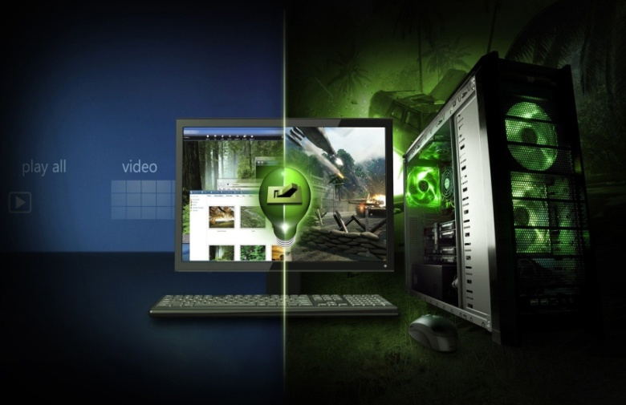
Şəkil 77.

Windows 7-də idarəetmə vasitələri Siçan və taçpad Ümumiyyətlə Windows əməliyyat sistemlərinin bütün versiyalarının, o köməyilə həyata sayılır.keçirilir. Windows 7 əməliyyat sistemində cümlədən Windows 7 əməliyyat sisteminin idarə edilməsi siçan qurğusunun siçan qurğusunun düymələri və kursor, bunlar ikisi də əsas idarəedici elementlər Hər hansı bir proqramı yerinə yetirmək üçün, pəncərəni açmaq üçün və s. üçün sizə Windows interfeysindən uyğun elementin (nişanın, menyunun bölməsinin) üzərinə siçanın göstəricisini gətirmək lazımdır və siçanın sol düyməsini basmaq lazımdır. Windows əməliyyat sistemlərinin Windows 98-ə qədər olan versiyalarında bir sıra hallarda (məsələn, proqramı işə salanda və ya faylı açanda) «iki dəfə silkmə» adlandırılan əməliyyat tətbiq olunurdu (aralarında az zaman intervalı olan yerinə yetirilən iki silkmə). «İki dəfə silkməni» mümkün qədər tez etməyi öyrənmək üçün bir az məşq etmək lazım gəlirdi. Lakin Windows ME və ya Windows XP əməliyyat sistemlərində əmr vermək üçün daha əlverişli variantı– sol düymə ilə bir dəfə silkməni seçmək lazımdır. Windows- un bu idarəetmə qaydası İnternet səhifələrində bir səhifədən digərinə keçmək üçün həmişə hiper əlaqəyə bir dəfə silkməyin kifayət etdiyi əməliyyata uyğunlaşdırılmışdır. Siçan qurğusunun əsasən iki düyməsi və bəzən də onların tam arasında yerləşən kiçik çarx yerləşir. Sol düymənin köməyilə bu və ya digər əməliyyatı yerinə yetirməyə, proqramları işə salmağa, pəncərələrin açılmasını və bağlanmasını həyata keçirməyə əmrlər vermək olur. Sol düymənin daha bir funksiyası– obyekti qeyd etməkdir, seçməkdir. Siçanın sol düyməsini sıxdıqda və onu dərhal buraxmadıqda, silkmədəki kimi sıxılmış saxladıqda və əgər bu zaman kursoru (siçanın göstəricisini) məsələn, mətn üzrə və ya işçi stol üzrə apardıqda həmin mətn hissələri və ya obyektlər qeyd olunacaqdır. Qeyd olunmuş obyektlərlə bir obyekt kimi işləmək olar: yəni onları birlikdə silmək, yenidən adlandırmaq və kopyalamaq olar. Sol düymənin növbəti funksiyası– obyektləri kompüterin ekranında dartıb aparmaqdır. Dartıb aparma obyektin üzərinə siçanın sol düyməsini sıxmaqla və siçanın yerdəyişməsi yolu ilə yerinə yetirilir. Bu funksiya Windows əməliyyat sisteminin fayl menecerlərində işləyən zaman və ya işçi stolu idarə edən zaman istifadə edilir. Siçanın sağ düyməsinin ancaq bir, lakin çox faydalı funksiyası var. Bu kontekst menyusunu ekrana çıxarma funksiyasıdır. Siçan qurğusunun düymələrinin arasındakı sadə kiçik çarx həddən artıq faydalı işlər, məsələlər yerinə yetirə bilir: uzun sənədi və ya İnternet səhifələrini «vərəqləmək», multimedia-proqramlarında səsi tənzimləmək, DVD-disklərdə filmlərin sürətli fırlanmasını işə salmaq, həmçinin işləyən proqramdan asılı olaraq çoxlu sayda digər əməliyyatları da yerinə yetirmək olur. Onuda qeyd edək ki, noutbuklarda siçanı əvəz etmək üçün “taçpad” nəzərdə tutulmuşdur. Taçpad toxunmağa həssas olan xüsusi kiçik sahədir. Burada siçanın kursorunu idarə etmək üçün bu sahə üzərində barmağı hərəkət etdirmək lazımdır, proqramı işə salmaq və ya fayl açmaq üçünsə siçanın sol düyməsinin yerinə, sadəcə taçpada sıxmaq lazımdır. Bununla belə siçanın düymələrinə analoji düymələr də taçpadın aşağı hissəsində vardır. Buna baxmayaraq, bəzən noutbuklara adi mini siçanlar da qoşurlar.
Klaviatura. Qızğın klavişlər Daxil etmə dilinin tənzimlənməsi
Windows əməliyyat sistemini idarə etmək üçün təkcə siçan qurğusu yetərli deyil. Ona görə də klaviatura qurğusuz Windows əməliyyat sistemini tam idarə etmək olmur. Ümumiyyətcə müasir kompyuteri idarə etmək üçün klaviatura da özünə məxsus rol oynayır. Windows əməliyyat sistemində klaviatura ilə yerinə yetirilən əsas əməliyyatlardan aşağıdakıları göstərmək olar
♦ Sənədlərlə işləyən zaman onun üzərində yerdəyişmə edəndə təbii ki, əsasən “oxlu” klavişlərdən və ya Page Up (səhifənin yuxarısına keçmək) və Page Down (səhifənin aşağısına) klavişlərindən istifadə edirsiniz.
♦ Faylları yox etmək üşün Del klavişasını istifadə etmək rahatdır.
♦ Faylları yox etmək üşün Del klavişasını istifadə etmək rahatdır.
♦ Kompüterdə quraşdırılmış bütün proqramların yerləşdiyi menyunu (buna bəzən baş menyu da deyilir) klaviaturada Windows loqotipi təsvir olan xüsusi düymənin köməyilə də açmaq daha rahatdır.
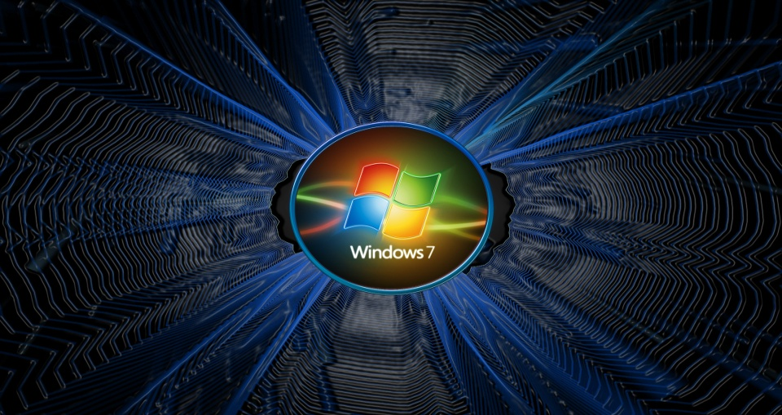
Şəkil 78.

Bəzi hallarda vardır ki, orada klaviaturadan istifadə etmək daha əlverişlidir, məsələn, mətn daxil etmə dilini dəyişmək üçün (məsələn, ingilisdən azərbaycana və əksinə) məhz klaviaturadan istifadə etmək əlverişlidir. Windows 7 bunun üçün Alt və Shift klavişlərinin kombinasiyasını təklif edir. Windows 8 əməliyyat sistemi isə bunun üçün üzərində Windows loqotipi təsvir olan xüsusi klavişə ilə A klavişasının kombinasiyasını təklif edir. Təbii ki, bunlarda tam rahat deyil. Əgər kompyuterə bununla əlaqədar olan maraqlı Punto Switcher (http://www.punto.ru) proqramını quraşdırsanız, onda bir dildən digərinə keçməni yalnız bir Ctrl klavişası ilə həyata keçirə bilərsiniz.

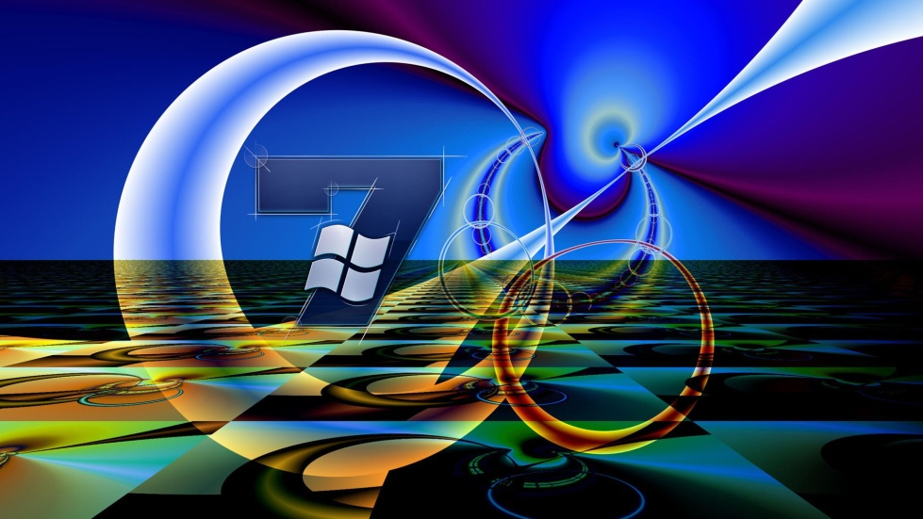

Şəkil 79.

§3.9. Windows əməliyyat sisteminin xüsusi xidmət proqramları.
Android Əməliyyat sistemi
Smartfonlar, planşetlər, kompüterlər, Elektron kitablar, Televizorlar, Google Glass] və digər cihazlar üçün nəzərdə tutulmuş, Linux nüvəli açıq qaynaq kodlu əməliyyat sistemidir.
Gələcəkdə avtomobillərin də dəstəklənməsi planlaşdırılır.Əvvəcə Android İnc. Şirkəti tərəfindən inkişaf etdirilib,daha sonralar Google tərəfindən alınmışdır. Google-un bu təşəbbüsü Open Handset Alliance-nın yaranmasına səbəb olmuşdur, hansı ki hal-hazırda platformanın sonrakı inkişafıyla məşğuldur.
Android, cihazların funksionallığını artıran proqramlar yazan böyük bir mühəndis(developer) qrupuna sahibdir.Android üçün hal-hazırda 1 milyondan çox proqram vardır.Android əməliyyat sitemi ilə işləyən proqramlar müxtəlif saytlardan yüklənə bilməsiylə yanaşı, Google tərəfindən qurulan Google Play mağazasından da də yüklənə bilir. 2014-cü ilin ikinci yarısında satılan smartfonların 86%-i android əməliyyat sistemi ilə təchiz olunmuşdur.2014-cil boyunca 1 milyarddan çox android cihaz satılmışdır.
2005-ci ilin iyulunda Google korporasiyası Android Inc şirkətini aldı. 5 noyabr 2007-ci il şirkət rəsmən Open Handset Alliance (OHA) yaradılmasını və Android açıq mobil platformasını elan etdi. 12 noyabr 2007-ci ildə isə İttifaq paketin birinci versiyası olan Android "Early Look" SDK və Android emulyatorunu təqdim etdi.
23 sentyabr 2008-ci il rəsmən əməliyyat sisteminin birinci versiyası və həmçinin ilk tam mühəndis paketi SDK 1.0 çıxdı. Platformanın birinci versiyasının çıxış anından etibarən sistemin bir neçə yeniləməsi oldu. Bu yeniləmələr, bir qayda olaraq, aşkar edilmiş səhvlərin düzəldilməsi və sistemə yeni funksionallığın əlavə edilməsi ilə əlaqədar idi.
2009-cu ildə platforma üçün 4 tam yeniləmə(update) təqdim olundu. Nəhayət fevral ayında müxtəlif səhvlərin aradan qaldırılması üçün 1.1 versiya versiya çıxdı. Aprel və sentyabr aylarında isə daha iki yeniləmə 1.5 "Cupcake"və 1.6 "Donut" təqdim edildi. "Cupcake" yeniləməsi əhəmiyyətli dəyişiklikləri əlavə etdi. Bunlar – virtual klaviatura, videoların oynadılması və qeydə alınması, brauzer və s. idi. "Donut"da isə ilk dəfə olaraq müxtəlif ölçülü və müxtəlif sıxlııqlı ekranların və CDMA şəbəkələrinin dəstəklənməsi mümkün oldu.Həmin ilin oktyabr ayında Android 2.0 "Eclair" versiyası təqdim olundu.Bu versiya bir neçə Google hesabının dəstəklənməsi, HTML5 brauzerin dəstəklənməsi və həmçinin bir neçə yenilənmədən sonra canlı divar kağızlarının istifadəsi ilə əlamətdar oldu.
2010-cu ilin ortalarında Google, Android 2.2 versiyasını "Froyo", 2010-cu ilin sonlarında Android 2.3 versiyasını "Gingerbread" adları altında təqdim etdi. "Froyo" yeniləməsindən sonra smartfonu giriş nöqtəsi(acces point) kimi istifadə etmək,ekran kilidinin şifrəsini həm rəqəm həm də hərf-rəqəm kombinasiyaları ilə şifrələmək mümkün oldu. "Gingerbread" yeniləməsi isə kopyalama və yapışdırma funksiyası üzərində tam nəzarət, cihazda bir-neçə kameranın dəstəklənməsi və s. digər yenilikləri özü ilə gətirdi.
22 fevral 2011-ci ildə] Planşetlər üçün uyğunlaşdırılmış Android 3.0 "Honeycomb" rəsmən təqdim edildi.
Android 4.0 "Ice Cream Sandwich" 19 oktyabr 2011ci ildə çıxan ilk universal platforma idi hansı ki həm planşetlər üçün həm də smartfonlar üçün nəzərdə tutulmuşdu.Həmçinin bu versiya özü ilə yeni "Holo" interfeysini gətirmişdi .
2012-ci il iyun ayında yeni versiya olan Android 4.1 "Jelly Bean" təqdim olundu.[]Bu versiyaya həmin ilin oktyabr ayında 4.2 və 2013-cü ilin iyul ayında 4.3 yeniləmələri gəldi.
31 oktyabr 2013-cü ildə Google, əməliyyat sisteminin növbəti versiyası olan Android 4.4 təqdim etdi hansı ki,adını Nestle[] kompaniyası ilə olan müqailəyə əsasən "KitKat" şokoladından götürmüşdü.İlk olaraq Kitkat Nexus 5 cihazlarında görülmüşdür.

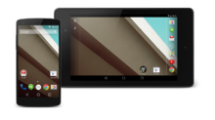
Şəkil 79.
Android L Developer Preview
25 iyun 2014-cü ildə Google Android Lollipop-u mühəndislər üçün elan etdi.
2014-cü ildə geyiləbilən cihazlar üçün Android Wear əməliyyat sistemi təqdim olunmuşdur.Həmçinin maşınlar üçün Android Auto və televizorlar üçün Android TV təqdim olunmuşdur.Bununla da Android yalnız mobil cihazlar üçün əməliyyat sistemi olmadığını sübut etmişdir.
15 oktyabr 2014-cü ildə rəsmi şəkildə Android 5.0 Lollipop versiyası təqdim olundu.Sistemin əsas yeniliyi yeni Material Design inerfeysi oldu.
5 oktyabr 2015-ci ildə rəsmi olaraq Android 6.0 Marshmallow versiyası təqdim olundu. 2016-ci ilin Avqust ayında — Android 7.0 Nauqat (Nougat), 4 Oktyabr 2016-da isə Android Nauqatın 7.1 versiyası istifadəçilərə təqdim olundu.
21 Avqust 2017-ci ildə rəsmi olaraq Android 8.0 Oreo, 5 Dekabr 2017-də isə Androidin Oreo 8.1 sürümü istifadəçilərə təqdim oludu.

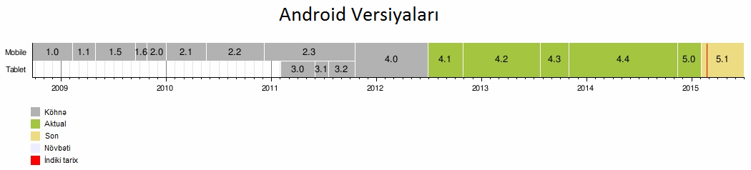

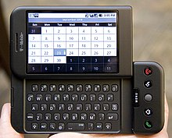
Şəkil 80.
HTC Dream (T-Mobile G1) – Android ƏS ilə işləyən ilk smartfon
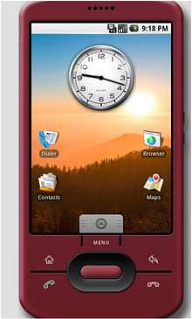
Android 1.5-in emulyatorda ekran görüntüsü
Şəkil 81.
Androidlə işləyən ilk qurğu 23 sentyabr 2008-ci ildə nümayiş olunmuş HTC Dream smartfonu olmuşdur.Tezliklə digər smartfon istehsalçıları da Android siteminə keçəcəklərini bəyan etdi.Androidin 3-cü versiyası olan planşetlər üçün uyğunlaşdırılmış[ "Honeycomb"un çıxışından sonra Android sisteminə keçən smartfon istehsalçılarının sayı daha da artdı. Bundan başqa mobil sənayenin müxtəlif nəhəngləri ilə əməkdaşlıq edən Google şirkəti öz "Google Nexus" seriyasında şəxsi qurğularını istehsal edir.Məhz bu qurğular Android üçün olan yeniləmələri birinci alır.Google Nexus seriyasında nəinki yalnız smartfon və planşetlər həmçinin Android sistemi ilə işləyən Nexus Q mediaplayer də var. Smartfonlar və planşetlərdən başqa android əməliyyat sistemi digər qurğularda da istifadə olunnur.2011ci ilin iyun ayında italyan şirkəti Blue Sky android əməliyyat sistemi ilə işləyən intelektual qol saatı I’m Watch-ı təqdim etdi.[] 2012ci ilin avqustunda Nikon şirkəti dünyada ilk olaraq Android sistemi ilə işləyən fotoaparatını təqdim etdi.
Bundan başqa Android həvəskarları digər məşhur qurğulara da Android sistemini tətbiq etməyi (port etmək) başarmışlar. Məsələn, Windows Mobile platformasında olan HTC Touch Dual və HTC TyTN II smartfonları emulyator rejimində Android əməliyyat sistemində işləyə bilir. Həmçinin Maemo platformasıyla işləyən Nokia N810 planşeti, Nokia N900, Meego platformasında işləyən Nokia N9 və Windows Mobile platformasında işləyən HTC HD2 smartfonlarına tamamilə android əməliyyat sitemi tətbiq olunmuşdur. Androidi bu qurğularda həm microSD kartdan, həm də daxili NAND yaddaşdan çalışdırmaq olar. Bu cür Android digər androidlərdən heç bir cəhətinə görə fərqlənmr. Bundan basqa iphone, İpod touch ,İpad kimi apple cihazlarına da android sisteminin təbiqi təcrübəsi mövcuddur.
2012-ci ilin oktyabrında Google-un icraçı direktoru Larri Peyc artıq 500 milyondan çox smartfonun Android sistemində aktivləşdirildiyini və həmçinin bu sayın hər gün 1.3 milyon daha artdığını bildirdi.
2013-cü il sentyabrın əvvlində isə artıq dünyada 1 milyarddan çox android cihazın aktivləşdirildiyi elan olundu.
Google Play Mağazası2008ci ildə Google şirkəti Android ƏS üçün "Android Market" adlı onlayn mağazanın açılışını elan etdi. Razılaşmaya əsasən istehsalçılar gəlirin 70%ni mobil operatorlar isə 30%-ni alırlar. 2009-cu ilin fevralında ABŞ-dən və Böyük Britaniyadan olan istehsalçilar üçün mağazaya ödənişli proqramların qoyulması aktiv oldu. İlk dəfə olaraq Sony Ericson şirkəti Android Market onlayn mağazasında kanal açaraq öz oyunlarını,proqramlarını nümayiş etdirmişdir. Yaradıldığı 2011 dekabr ayından etibarən Android Marketdən 10 milyarddan çox proqram yüklənilib. 2012-ci ilin mart ayında Google "Google Books", Android Market, Google Music və digər servislərin vahid bir servisdə – Google Playdə birləşdirdi. Google Play internet mağazası 190 ölkədə faliyyət göstərir və 700 mindən çox proqramdan ibarətdir.Yarandığı gündən bu günə kimi mağazadan 25 milyard yükləmə edilmişdir.
Bəzi həvəskar cəmiyyətlər vardır ki bunlar Androidin modifikasıyası ilə məşğul olurlar.Bu modifikasiyalara CyanogenMod, MIUI, AOKP (Android Open Kang Project)və s-ni göstərmək olar. Modifikasiya Androidə yeni funksiyalar,seçimlər,tənzimləmələr əlavə etmək üçün edilir. Modifikasiya olunmuş Android yükləmək üçün smartfon Root (Superuser) səlahiyyətlərinə malik olmalıdır.Qeyd etmək lazımdır ki düzgün şəkildə yerinə yetirilməyən root əməliyyatı bir çox problemlərə, həmçinin qurğunun zəmanətinin itirilməsinə səbəb ola bilər.
- Android əməliyyat sisteminin hər versiyasının kod adı, 1.5 versiyasından başlayaraq, hər hansı bir desertin adı ilə adlandırılmışdır.Hər bir adın ilk hərfi latın əlifbasının hərflərinə uyğun seçilmişdir: 1.5 Cupcake ("keks"), 1.6 Donut ("ponçik"), 2.0/2.1 Eclair ("Ekler pirojnası"), 2.2 Froyo ("dondurulmuş yoqurt"), 2.3 Gingerbread ("xəncəfilli peçenye"), 3.0 Honeycomb ("arı pətəyi"), 4.0 Ice Cream Sandwich , 4.1, 4.2, 4.3 Jelly Bean ("jele konfeti"), 4.4 KitKat (şokolad batonlarının eyni adlı markasının şərəfinə) və 5.0 Lollipop ("çubuqlu nabat").
- Xüsusi olaraq Android platforması üçün Droid və Roboto şiriftləri yaradılmışdır.
- Androidin rəsmi saytında hələ də cihazlar üçün minimal sistem tələbləri göstərilməmişdir.
- 2011-ci ilin fevral ayının məlumatlarına görə Android ƏS ilə işləyən qurğular iPhone 4 -ü arxada qoyaraq Böyük Britaniyanın ən məşhur smartfonlarının siyahısında əminliklə liderlik etmişdir.
- Android 2.3 və yuxarı versiyalarda Pasxa yumurtası gizlədilmişdir.Onu işə salmaq üçün "Settings"dən "About Phone"yə daxil olub " Android version" yazısının üzərinə 3 dəfə basmaq lazımdır.Hər bir versiyada qarşınıza ya xüsusi bir şəkil və ya animasiya çıxacaq.
- Android 4.2 və daha yuxarı versiyalarda "Developer options" (mühəndis modu) söndürülmüşdür.Onu aktiv etmək üçün "Build number " yazısına 7 dəfə basmaq lazımdı
Mobil platformada dünyada ən çox istifadə olunan əməliyyat sistemi sözsüz ki, Androiddir. Samsung, LG, Sony kimi iri telefon istehsalçıları bu əməliyyat sistemindən istifadə edirlər. Ən çox istifadə olunan ƏS olduğu üçün, bu sistem haqqında kifayət qədər məlumatımız var. Bu gün ki, xəbərimizdə sizə bu sistem haqqında bilmədiyiniz bir neçə maraqlı faktı yazacağıq.
- Android 1.0 sistemi heç bir şirniyyat adına malik deyildi. Bildiyiniz kimi androidin yeni versiyaları təqdim olunanda yanında hər hansı şirniyyət adı ilə təqdim olunur. Məsələn: Marshmallow, KitKat, JellyBean kimi adlara sahib olurlar. 1.0 versiyası isə Astro Boy olaraq adlandırılmışdı. 1.1 yenilənməsi ilə isə bu ad Petit Four (kiçik fransız tortu) olaraq dəyişdi.

- 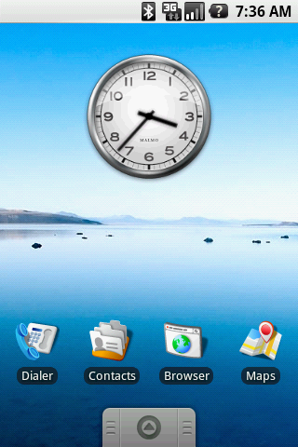
Şəkil 82.
- Android 3.0 əməliyyat sisteminə sahib olan heç bir telefon yoxdur. Bu əməliyyat sistemi məhz tabletlər üçün istehsal olunmuşdu. Bu səbəblə yenilənməni heç bir telefon almamışdı. Bu sistem Honeycomb adına malik idi.

- 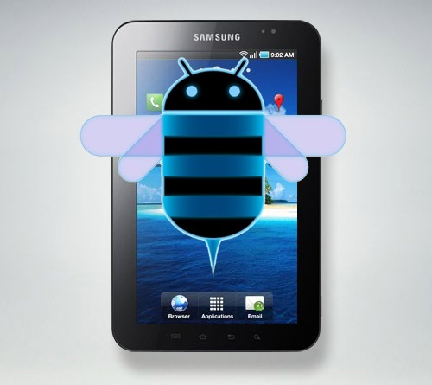
- Androidin maskotu olan robot, kişidir.
Şəkil 83.

Şəkil 84.
- Android əməliyyat sistemi sırf tabletlər üçün hazırlanmışdı. Sonradan maraq böyük olduğundan bu sistem telefonlara da inteqrasiya olundu.
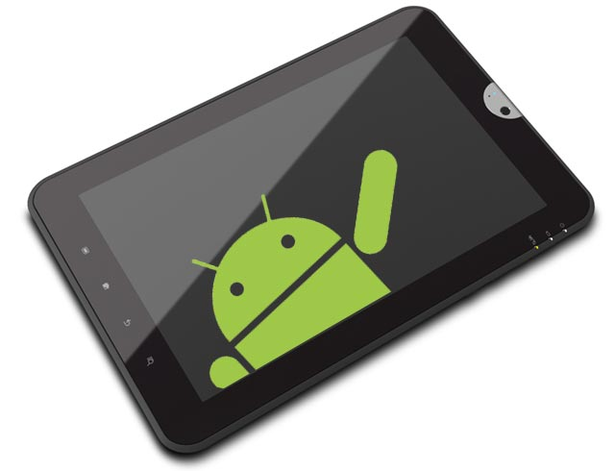
Şəkil 85.
- Android Microsofta qarşı qurulmuşdu. 2007-ci ildə Apple öz telefonları üçün İOS-u təqdim etdikdə, Android qurucuları qərara gəldilərki, Microsoftdan tez davranaraq yeni bir əməliyyat sistemi hazırlasınlar.
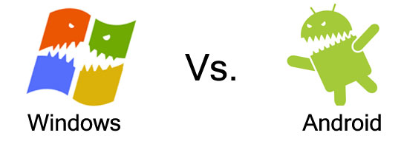
- NASA Androidi kosmosa göndərdi. Kosmosa göndərilən bəzi cihazlarda bu əməliyyat sistemi yüklüdü

Android – smartfonlar üçün əməliyyat sistemi dünyamızı necə dəyişdi…
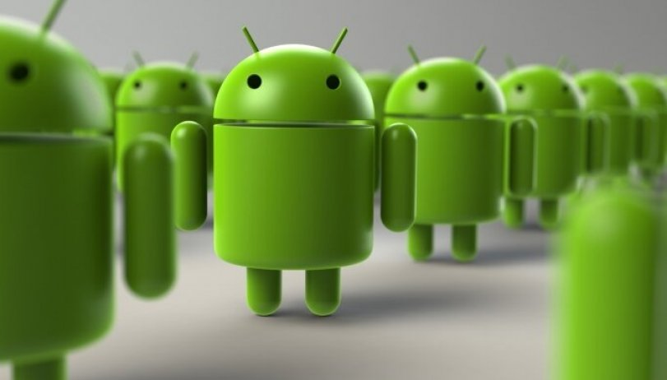
Şəkil 86.
Bir zamanlar telefon alarkən, yalnız telefon alırdıq: öz yaxınlarımızla əlaqə saxlamaq, uzaqda olanları daha yaxında hiss etmək və sadəcə rəngi, forması, ölçüsü, dizaynı xoşumuza gəldiyi üçün. Onun daxili yaddaşı, kamerası, güclü prosessoru, nə də əməliyyat sistemi haqqında düşünmürdük. Hətta 15 il əvvəl əməliyyat sistemi deyərkən, kompüter yada düşürdü. Lakin son illər texnikanın sürətli inkişafı, rəqəmsal dünyaya giriş və “ağıllı beyinlərin” rəqabətə girdiyi bir zamanda həyatımızın bir hissəsi olan telefonlarımızı seçərkən hər bir xırda detalı nəzərə alırıq, kamerasının güclü çəkilişindən, yaddaşın çox olmasından tutmuş əməliyyat sistemlərinə kimi.
Android bu gün dünyada ən çox yayılmış əməliyyat sistemlərindən biridir. 2017-ci ilin noyabr ayında o, Windows əməliyyat sisteminin hissələrini üstələdi və hazırda üstələməyə davam edir. Aktiv Android cihazlarının sayı artıq 2 milyardı keçib.
Ancaq Android həmişə indiki kimi populyar və uğur qazanan olmayıb, baxmayaraq ki, 18 yaşlı gənc nəsil üçün o, "həmişə" mövcud idi. Bu əməliyyat sisteminin necə inkişaf etdiyini, necə və nəyin sayəsində meydana gəldiyini və müasir dünyanı necə dəyişdiyi barədə danışacağıq.

Ümumiyyətlə, Android-in Google daxilində doğulduğu deyilir, əslində bu belə deyil.
Android 2003-cü ildə fotokameralar və telefonlar üçün əməliyyat sistemi yaradan Android Inc. şirkəti tərəfindən yaradılıb. Bu işin başında Android-in atası hesab edilən Endi Rubin dayanmışdı. 2005-ci ildə Google Android Inc. şirkətini 50 milyon dollara satın alır və iki il sonra Linux nüvəsinə əsaslanan "ilk həqiqətən açıq və hərtərəfli mobil cihaz platforması" olan Android-i yaratmaq üçün Open Handset Alliance (OHA) konsorsiumunun yaradıldığını elan edir.

Windows Əməliyyat Sistemi ilə iş

Sistemi yükləmək üçün sistem blokdan Power düyməsini sıxmaq lazımdır. Adından da göründüyü kimi, Windows sistemində işləyən bütün proqramlar, qovluqlar, sənədlər və s. pəncərə şəklində açılır. Hər bir pəncərənin yuxarı sağ küncündə aşağıdakı işarələr vardır:
Pəncərəni ekranın aşağı hissəsinə qoyur. Pəncərəni ekran boyunca böyüdür.Pəncərəni bağlamaq üçün istifadə olunur (Alt+F4). Pəncərəni kiçildir.
Pəncərənin 4 növü vardır:
- Qovluq pəncərəsi – bu pəncərədə qovluqlar və fayllar əks olunur.
- Proqram pəncərəsi – bu pəncərə də öz görünüşünə görə qovluq pəncərəsindən az fərqlənir. Hər iki pəncərə sərlövhə sətrinə, standart menyu sətrinə, alətlər panelinə və cari vəziyyətlər sətrinə malikdir. Pəncərənin ümumi görünüşü Görünüş (View) menyusu ilə tənzimlənir.
- Dialoq pəncərəsi – əməliyyat sisteminin bu və ya digər parametrlərinin dəyişdirilməsini və ya əlavə edilməsini, istifadəçi ilə dialoqu xəbərdarlıq funksiyalarını yerinə yetirir.
- Məlumat pəncərəsi – yardımçı məlumatlar almağa xidmət edir.
İş masasının alt tərəfindəki sətir Tapşırıqlar sətri (Taskbar, Панель задач) adlanır. Tapşırıqlar sətrində aşağıdakılar yerləşir:
  - Sistemin Baş menyusunu açmaq üçün nəzərdə tutulmuş Start (Пуск) düyməsi
  - Hal-hazırda iş üçün açılmış sənədlərin, qovluqların, və s. nişanları
  - Əlavə informasiya (saat, dil, səs və s. göstəriciləri).
Əsas qovluqların adlarını qeyd edək:
- İş masası (Desktop, Рабочий стол)
- Mənim kompüterim (My computer, Мой компьютер)
- Məntiqi disklər (3.5 Floppy A:, Local Disk C:, Local Disk D:, ... ; Bu disklərlə işləmək üçün My computer qovluğunu açmaq lazımdır)
Sistem yükləndikdən sonra alınan ekran təsvirinə işçi stol (Desktop, Рабочий стол) deyilir. Adətən standart olaraq işçi stolun üzərində aşağıdakı nişanlar yerləşir:
- Mənim kompüterim (My computer, Мой компьютер)
- Zibil qutusu (Recycle Bin, Корзина)
- Şəbəkə göstəricisi (My Network Places, Сетевое окружение)
- Mənim sənədlərim (My documents, Мои документы)
- İnternet Explorer
İşçi stol 2 idarəedici elementə: Başla (Start, Пуск) düyməsinə və Məsələlər panelinə (Taskbar, Панель задач) malikdir. Başla düyməsini sıxdıqda sistemin Baş menyusuna daxil ola bilərik. Baş menyu – əməliyyat sisteminin bütün imkanlarından istifadə etməyə imkan verən əmrlər siyahısından ibarətdir. Aşağıdakı cədvəldə baş menyunun əmrlərinin siyahısı və funksiyaları öz əksini tapmışdır:
Proqram disklə, qovluqlarla və fayllarla işi təmin edir. Qovluq yaratmaq üçün onun yerləşəcəyi diski və ya qovluğu acırıq. Sonra mausun sağ düyməsini basırıq. Bu zaman açılan menyuya kontekst menyu deyilir. Açılan menyudan New (Создать) ⇒ Folder (Папку) əmrini yerinə yetirib, sonra qovluğa ad verib ENTER düyməsini basırıq.
Əgər hər hansı bir sənədi və ya qovluğu kompüterdə axtarmaq istəyiriksə, aşağıdakı əmrləri yerinə yetirməliyik: Start (Пуск)
⇒ Search (Найти) ⇒ For Files And Folders (Файлы и папки). Açılan pəncərədə axtardığımız faylın adını və axtarış üçün lazım olan parametrləri qeyd edib, Search (Найти) əmrini veririk.
Kompqterin işinin sazlanması
Kompüterin işinin sazlanması Baş menyunun (Start, Пуск) Sazlama (Settings, Настройки) bölməsinin əmrləri vasitəsilə həyata keçirilir. Sazlama bölməsinin İdarəetmə paneli (Control panel, Панель управления) qovluğunu açdıqda qovluğun işçi sahəsində kompyuterin qurğularının və əməliyyat sisteminin bir sıra parametrlərini öz zövqümüzə və tələbatımıza uyğun sazlamağa imkan verən nişanların yerləşdiyini görərik. Bu nişanların sayı kompyuterin konfiqurasiyasından, ona qoşulmuş qurğuların sayından və proqram təminatından asılıdır. Onlardan bir neçəsi ilə tanış olaq:
Tarix və vaxt (Date and time, Дата и время). Bu bölmə cari tarixi və vaxtı göstərir. Müəyyən dəyişikliklər aparmaq tələb olunursa, müvafiq ay və il siyahıdan seçilir, gün isə kursoru təqvim çərçivəsində müvafiq ədədi seçməklə müəyyən edilir. Vaxtı isə, kursoru vaxt göstəricisi sətrinin üzərinə qoyub, cari vaxtı klaviaturadan müəyyən olunmuş formata uyğun daxil etməklə dəyişmək olar.
Klaviatura (Keyboard, Клавиатура) vasitəsilə klaviatura dəyişdiricisinə mənimsədilən düymələri tənzimləmək, yeni dil əlavə etmək və s. mümkündür.
Siçan (Mouse, Мышь) – bir neçə bölmədən ibarət dialoq pəncərəsi açır və siçan qurğusunun (manipulyator) müxtəlif iş rejimini tənzimləməyə imkan verir.
Sistem (System, Система) nişanının dialoq pəncərəsi kompyuterin aparat təminatı, ƏS-nin versiyası haqqında məlumat, qurğuların drayverləri, sistem ehtiyatlarının və virtual yaddaşın ölçüsünü dəyişməyə imkan verir.
Proqramların yüklənməsi və silinməsi (Add/Remove Programs, Добавить/Удалить Программы) nişanının dialoq pəncərəsi yeni proqramların yüklənməsi və yüklənmiş olan proqramların silinməsini mümkün edir.
sürətini, rəngini tənzimləmək olar.
Kompüterdə yüklənmiş şriftlərə baxmaq üçün Şriftlər (Fonts, Шрифты) qovluğunu açmaq lazımdır. Açılmış pəncərədə istədiyimiz şriftin üzərində iki dəfə mausun sol düyməsini vurmaqla onun formasına baxa bilərik. Yeni şrift yükləmək üçün Fayl (File, Файл) menyusuna girib, Yeni şrift yükləmək (Install New Font, Установить Новый Шрифт) yerinə yetirmək kifayətdir. Açılmış növbəti pəncərədə şriftin yerləşdiyi diski və ya qovluğu göstərib OK düyməsini sıxmaq lazımdır.

Xidməti proqramlar
Kompüter qurğularının və əməliyyat sisteminin optimal iş rejimini təmin etmək üçün aşağıdakı xidməti proqramlardan istifadə olunur:
Diskin yoxlanılması (Проверка диска, Scandisk)
Bu proqram diskin fayl strukturunu yoxlayaraq, bu və ya digər səbəbdən baş verən pozuntuları aradan qaldırır. Bunun üçünproqramı yükləyib (My computer pəncərəsini açıb, yoxlanılacaq diski seçirik və üzərində sağ düyməni vurub, açılan menyudan Scan... əmrini veririk), açılmış pəncərədə yoxlanılacaq diskin adını seçib Start düyməsini sıxmaq lazımdır.

Diskin defraqmentləşməsi (Дефрагментация диска, Disk Defragmenter)
Proqram diskin müxtəlif klasterlərində ayrı-ayrı fraqmentlər şəklində yazılmış faylları tam şəklə gətirir. Bunun nəticəsində faylın diskdən oxunması sürətlənir. Proqram yükləndikdən sonra Defragment düyməsi sıxılır.
Verilənlərin arxivləşdirilməsi (Архивация данных, Backup)
Diskdəki informasiyanın ehtiyat nüsxəsinin saxlanması məqsədilə sıxılması üçün istifadə edilir.

Diskin təmizlənməsi (Очистка диска, Disk Cleanup)
Lazımsız faylların pozulmasına xidmət edir.
Sistem haqqında məlumat (System Information)
Sistem fayllarının vəziyyətini təhlil edir və yeri gəldikdə onları bərpa edir.

Təyin olunmuş tapşırıqlar (Назначенные задания, Sheduled Tasks)
Avtomatik yerinə yetirilən xidməti proqramların siyahısına baxmağa, yerinə yetirilmə vaxtını dəyişməyə və yeni tapşırıq müəyyənləşdirməyə xidmət edir.
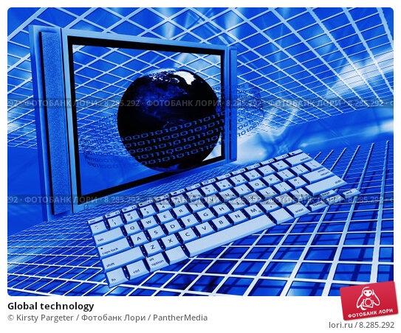
Şəkil 97.

§3.10. Llnux əməllyyat sistemi və onun strukturu.
UNIX ailəsinin əməliyyat sistemləri: UNIX -32-mərtəbəli, çoxməsələli, çoxistifadəçili əməliyyat sistemləri ailəsidir. 1969-cu ildə AT&T konserninin Bell Labs firması tərəfindən yaradılmışdır. 1992-ci ildə AT&T konserni, UNIX sistemi ilə məşğul olan bütün strukturu Novell kompaniyasına satdı. Artıq burada UNIX Ware adlı versiya yarandı, amma geniş yayılmadı. UNIX-in üstün cəhəti onun müxtəlif kompüterlərdə istifadəsinin mümkünlüyüdür. O aşağıdakıları özündə birləşdirir: - paylanmış verilənlər bazasına müraciət; - lokal şəbəkədə işləmək; - uzaq məsafədə əlaqə və adi modemdən istifadə etməklə qlobal şəbəkəyə çıxış imkanı. Bu UNIX-in ən vacib komponentlərindən biridir. Hazırda UNIX üçün çoxlu sayda tətbiqi proqramlar mövcuddur. MS DOS və WINDOWS üçün geniş yayılan bir çox tətbiqi proqramlar UNIX-də də istifadə oluna bilər. UNIX ailəsindən olan bir neçə ƏS mövcuddur. Bu ailədən olan müxtəlif versiyaların öz adı var. UNIX-in fayl sistemi faylları icazəsiz müraciətdən mühafizəni təmin edir. Hal-hazırda UNIX ailəsindən olan şəbəkə ƏS-dən geniş yayılanı 32-mərtəbəli çoxistifadəçili, çoxməsələli UNIX Ware sistemidir.
LINUX əməliyyat sistemi: UNIX ailəsinin əməliyyat sistemlərindən olan LINUX əməliyyat sistemi Finlandiyanın Helsinki Universitetinin tələbəsi Linus Torvalds tərəfindən yaradılmışdır. Ilk versiya Minix adlanmaqla 1991-ci ilin avqustunda yaradıldı. 1991-ci ilin oktyabrında isə Linus Linux-in ilk 0.02 versiyası yaradıldığını rəsmən elan etdi. Linux-in 0.03 versiyasından sonra 0.10 nömrələnməyə keçdi ki, bununla da onun layihəsində çoxlu insan iştirak etdi. Növbəti versiya 1992-ci ildə yaradıldı ki, bunun da nömrəsi 0.95 oldu. 1993-cü ilin dekabrında isə Linux 0.99 yaradıldı. Linux verilənlərin saxlanılması üçün müxtəlif tip fayl sistemlərini dəstəkləyir. O şəbəkə ilə işi təmin etmək üçün TCP/IP protokollarına malikdir. Mümkün yaddaşın həcmini artırmaq üçün Linux diskin səhifələrə bölünməsini həyata keçirir. Linux-da vi, ex, pico, jave və həmçinin GNU Emacs, Lucid Emacs və joe kimi mətn redaktorları mövcuddur. Linux-da həmçinin çoxlu sayda mətn prosessorları var. Bunlardan biri groff-GNU (Bell Labs tərəfindən yaradılıb), o biri isə Donald Knut tərəfindən yaradılan TeX mətn prosessorudur. TeX-in genişlənməsi isə texinfo-dur. Linux əməliyyat sistemi UNIX mühitində proqramlaşdırmanı tam təmin edir. Bura standart kitabxanalar, proqram vasitələri, kompilyatorlar və sazlayıcılar daxildir.
Linux Əməliyyat sistemi
Linux fərdi kompüterlər üçün yaradıldığından Linux – (/ˈlɪnəks/ LIN-uks və ya /ˈlaɪnəks/ LYN-uks kimi də tələffüz oluna bilər, azərb. Linuks‎) açıq kodlu, sərbəst paylanan, Unix bənzəri bir əməliyyat sistemidir. GNU GPL lisenziyası ilə əməliyyat sistemi pulsuz paylanıla, dəyişdirilə və istifadə oluna bilər. Linux sözünü ilk dəfə 5 oktyabr 1991-də internetdə yayıımladığı bir mesajda Linus Torvalds tərəfindən işlədilib[. Linux Unix bənzəri bir əməliyyat sistemi olmasına baxmayaraq Unix ilə heç bir ortaq kodu yoxdur. Yəni, Linux sıfırdan yaradılıb.
Əslində Linux əməliyyat sistemi nüvəsidir. Linux-un əsl adı GNU/Linux-dur. Deyilməsi rahat olduğu üçün hamı GNU/Linux yox, məhz Linux kimi təfəffüz edir.
Linux superkompüterlərdə, masaüstü kompüterlərdə, dizüstü kompüterlərdə, ağıllı telefonlarda, planşetlərdə, yeni nəsil televizorlarda və s. kimi bütün platformalarda işləyir. Dünayanın 10 ən sürətli superkompüterində Linux istifadə olunur.
Linux nüvəsinin yaradıcısı, Linus Torvalds, 28 dekabr 1969-cu ildə Finlandiyanın Helsinki şəhərində anadan olmuşdur. O, on yaşında ikən babası ona Commodore VIC-20 kompüterini almış və Linus da bu kompüterdə babasına bəzi statistikaları tutmaqda kömək etməyə başlamışdır. Beləliklə, kompüterlə bərabər gələn bəzi proqramların əl kitabçalarını oxuyaraq bir çox sadə proqramı öyrənmə fürsəti əldə etmişdir. Helsinki Universitetinin kompüter elmi bölümünə girdiyi vaxt isə artıq tam təşəkküllü proqramçı idi.
1991-ci ildə "C" və Unix dərsləri aldığı vaxt özünə personal kompüter aldı. Kompüterlə bərabər gələn əməliyyat sistemini bəyənmədiyi üçün öz əməliyyat sistemini yazmağa qərar verən Linus, o vaxt bir hollandiyalı professor tərəfindən yazılan və mənbələri açıq olan Minix əməliyyat sistemi ilə maraqlanmağa başladı. Beləliklə Linux MINIX-dən daha yüksək standartlara cavab verə bilən və Linusun Minix-i kəlmələrindən yaranan Linux ortaya çıxdı.
Linus Torvalds öz əməliyyat sistemində GNU yaradıcısı olan Riçard Stallmanın da əməyinin keçdiyini söyləyir. Ona görə ki, Linux-un yaradılmasında GNU layihəsi tərəfindən yazılan proqramcıqlar istifadə edilmişdi.
Linux ictimaiyyətə açıqdır və istəyən hər kəs onu bir şərtlə işlədə bilər, o şərt, əlavə olunan bütün inkişafın gizli, ya da müəllif hüquqlu olmaması və mütləq sürətdə sərbəstliklə bölüşülməsidir. Linux-un günümüzdəki yeri bu fəlsəfənin bir meyvəsidir.
Hazırda Linux dedikdə onun nüvəsi nəzərdə tutulur. Bu nüvə sistemin əsas özəyidir və mütəmadi olaraq Linus Torvalds və onun tələbələri tərəfindən təkmilləşdirilir. Bu nüvənin əsasında distributivlər yığılır və bizim istifadə etdiyimiz əməliyyat sistemləri də bu distributivlərdəndir.
Linuksun rəsmi talismanı – Tux-dı.
1969-cu ildə AT&T şirkətinin proqramçıları Ken Tompson Denis Ritçi PDP-7 kompüteri üçün kiçik bir əməliyyat sistemi yaratdılar: UNIX. Lakin, AT&T şirkətinin planında bu əməliyyat sisteminin yayılması yox idi və şirkət onu ABŞ elmi müəssisələrinə simvolik qiymətə verdi. Demək olar ki, bütün universitetlərin hesablama mərkəzlərinin nümayəndələri bu əməliyyat sistemindən istifadə edirdilər və bir-birləri ilə bu əməliyyat sistemi vasitəsilə əməkdaşlıq edirdilər. Onlar özləri səhvlər yaradır, faydalı proqram və utilitlər yaradır və onları istifadə edirdilər. Onların işinin nəticəsi - Unix əməliyyat sisteminin tam versiyası oldu (1990-cı ildə). Bu versiyanın adı Unix System V Release 4 – SVR4 idi. Unix istifadəçi qruplarından biri Berklidə Kaliforniya universitetində idi. 1977-ci ildə bu elmi müəssisənin mütəxəssisləri 2BSD (Berkeley Software Distribution) əməliyyat sistemi ilə maqnit lentlərin yayılmasına başladılar. Lakin, hal-hazırda Unix-əsaslı əməliyyat sistemlərindən ən çox maraq cəlb edənləri açıq kodlu əməliyyat sistemləridir. Bu sistemlərdən biri də Linuxdur. Linux əvvəllər Unixin müstəqil yayılan versiyası kimi işlənmişdir. 1991-ci ildə Helsinki universitetinin tələbəsi Linus Torvalds Linuxun ilk versiyasını təqdim edir. O, Linuxu Minix ƏS-nin əsasında yaratmışdır. Minix – Unixin fərdi kompüterlər üçün yaradılmış məhdud analoqudur.
1992-ci ilin martında ilk “demək olar ki, səhvsiz” versiyanın buraxılmasından sonra dünyanın əksər proqramçıları bu əməliyyat sisteminin üzərində işləməyə başladılar və Linux əməliyyat sistemi inkişaf etməyə başladı.
Hal-hazırda Linux tamfunksiyalı, açıq və demək olar ki, pulsuz əməliyyat sistemidir. Lakin GNU layihəsi çərçivəsində proqram təminatı olmasaydı bu baş verməyəcəkdi. GNU – GNU’s not Unix, yəni, GNU Unix deyil deməkdir.
Linux – GNU-nun çoxlu utilitlərini özündə saxlayır: bir çox proqramlaşdırma dillərinin (C, C++, Fortran, Pascal, LISP, Ada, BASIC, SmallTalk, Perl, PHP və s.) translatorları, mətn redaktorları, çap utilitləri və başqaları.
GNU layihəsi azad yayılan proqram təminatı fondunun - Free Software Foundation (FSF) hesabına inkişaf edir.
Linux – Unixin analoqudur. Unix kimi o da azad yayılan çoxməsələli, çoxistifadəçili ƏS-dir. Linux xüsusi olaraq, Intel prosessorlu fərdi kompüter platforması üçün hazırlanmışdır və arxitekturanın üstünlükləri sayəsində məhsuldarlığın artırılmasına imkan verir. Həmçinin, Linux digər platformalara da keçdi.
Linux nüvəsinin yaradıcısı Linus Torvalds Linux haqqında ilk məlumatı 1991-ci il avqustun 25-də dünyaya çatdırdı. Linus Torvalds öz əməliyyat sistemində GNU yaradıcısı olan Richard Stallmanın da əməyinin keçdiyini söyləyir, ona görə ki Linux-un yaradılmasında GNU layihəsi
tərəfindən yazılan proqramlar istifadə edilmişdi.
Linux ictimayəyə açıqdır və istəyən hər kəs onu bir şərtlə işlədə bilər: əlavə olunan bütün inkişafın gizli ya da müəllif hüquqlu olmaması və mütləq sürətdə sərbəstliklə bölüşülməsidir. Hal hazırda Linux dedikdə əslində onun nüvəsi nəzərdə tutulur. Bu nüvə sistemin əsas özəyidir və mütəmadi olaraq Linus Torvalds və onun tələbələri tərəfindən təkmilləşdirilir. Bu nüvənin əsasında distributivlər yığılır və bizim istifadə etdiyimiz əməliyyat sistemləri də bu distributivlərdəndir.
Linux-dan istifadə edənlərin sayı 1991-ci ildən 2010-cu ilə kimi on dəfələrlə artdı. Lakin ən çox istifadə edilən əməliyyat sistemi deyil. Dünyada kompüterlərin cəmi 1 faizi Linuxdan istifadə edir. Linux proqram kodunun ölçüsü yarandığı gündən bu günə kimi əhəmiyyətli dərəcədə böyüyüb. Əgər 1995-ci ildə sistemdə 250 sətir proqram kodu var idisə, 2010-cu ildə bu rəqəm 14 milyon oldu.
Tezliklə sistem özünü müxtəlif sahələrdə, xüsusilə superkompüterlər seqmentində sınaqdan keçirdi. Hazırda dünya üzrə 500 aparıcı superkompüterlərdən 413-ü “Linux” əməliyyat sistemi əsasında işləyir.
dailycomm.ru saytının verdiyi məlumata görə, sistem fərdi kompüterlər sahəsində də olduqca fəaldır. Belə ki, əgər 1994-cü ildə “Linux" bazasında 37 milyon fərdi kompüter var idisə, 2010-cu ildə bu rəqəm 351 milyona çatdı.
Linux əməliyyat sisteminin nüvəsi monolit arxitekturaya aid olsa da o, eyni zamanda çoxmodullu nüvə elementlərindəndə istifadə edir. Belə ki, nüvənin kompilyasiyası zamanı nüvənin bir çox komponentlərinin- modullarının yüklənməsi (və ya bunun əksi) mümkündür.

Linuxun nüvəsi[
Nüvə - Əməliyyat sisteminin əsasıdır. O, yaddaşın paylanması, proseslərin və perfieriya qurğularının idarə olunmasına cavab verir. Kompüterin fiziki yaddaşı ilə müqayisədə, operativ yaddaşın böyük həcminin dəstəklənməsi üçün, nüvə operativ yaddaşın səhifələrini sərt diskdə yerləşdirməklə, adaptiv yaddaşdan istifadə etməyə imkan verir.
Linuxun nüvəsi FAT və FAT32 də daxil olmaqla bir çox fayl sistemlərini dəstəkləyir. Linuxun öz fayl sistemləri (ext2 və ext3) disk yaddaşından optimal istifadə üçün hazırlanmışdır.
GNU utilitləri
Linux - GNU utilitlərini özündə saxlayır. Bu utilitlər olmadan əməliyyat sistemi ilə işləmək mümkün deyil.
X Window
Linuxda istifadəçinin qrafik interfeysi X Window vasitəsilə verilir. Müxtəlif pəncərə şəklində menecerlər (IceWM, WindowMaker, Fluxbox və s.), KDE və GNOME kimi qrafik vasitələr multimedia vasitələri ilə rahat işləməyə imkan verir. Proqramçılar hesab edirlər ki, MS-DOS proqramları ilə uyğunluq yaratmaq olar. Linuxda distributivin bir hissəsi kimi DOS emulatoru təklif olunur. O, Linux vasitəsi ilə birbaşa olaraq DOS proqramını yerinə yetirməyə imkan verir.
Microsoft Windowsun proqramlarının işləməsi üçün bir neçə vasitə hazırlanmışdır. Onlardan ən çox tanınanı Wine-dır. Wine – Windows API-ın sərbəst realizə edilməsidir. Wine, həmçinin, Linuxun distributivlərinin çoxunda var.
Linux – DOS və Windows fayl sistemləri arasında faylların problemsiz ötürülməsinə icazə verir. Belə ki, bunu sərt diskin uyğun bölmələrinə müraciət etməklə həyata keçirir. Lakin, bu zaman bəzi tənzimləmələr etmək lazımdır.
Şəbəkəni dəstəkləməsi
TCP/IP – Unix və Linuxun istifadə etdiyi əsas şəbəkə sistemidir.
TCP/IP – internet üçün hazırlanmış protokollar yığımıdır. Yalnız lokal şəbəkəyə birləşmək üçün Unix maşını da TCP/IP istifadə edir. Həmçinin, Linux IPX/SFX, AppleTalks və s. bu kimi protokolları dəstəkləyir.
Linuxun üstünlükləri
- Pulsuz olması. Linux Açıq Lisenziya Razılaşmasına əsasən pulsuz şəkildə yayılır. Bu, IT-də bir çox hüquqi məsələlərin qarşısını almağa və xərclərin əhəmiyyətli dərəcədə azalmasına imkan verir.
- Etibarlılıq. Digər Unix əsaslı ƏS-ləri kimi Linux da yüksək etibarlılıqla xarakterizə olunur.
- Təhlükəsizlik. Linuxu seçməklə siz kompüter viruslarını tamamilə unutmaq olar və həmçinin, heç bir antivirusa ehtiyac yoxdur. Çünki, Linux təhlükəsizdir.
- Universallıq. Linuxun hər hansı distributivini seçməklə, yerinə yetirilən məsələlərdən asılı olaraq sistemi müxtəlif kompüterlərdə müxtəlif şəkildə tənzimləyə bilmək olar.
- Məhsuldarlıq. Linuxu istənilən məsələnin həlli üçün tənzimləmək və beləliklə, maksimum məhsuldarlığa nail olmaq mümkündür. Buna ən yaxşı sübut Linuxun böyük hesablama qrupları və internet-serverlər üçün geniş istifadə olunmasıdır.
Linuxun mənfi cəhətləri
Linux-da ən vacib əskiklərdən biri – hal-hazırda əvvələ görə çox yaxşı vəziyyətə gəlmiş olsa da – oyunlardır. Linux-da əlbəttə bir çox pullu və pulsuz oyun var. Lakin bu oyunların sayı ən azından Windows-dakı qədər deyil hələlik. Ancaq bunun çox yaxında dəyişəcəyinə inanırıq. Əsasən Steam OS səbəbilə bir çox oyun Linux-a keçdi və keçirilir. Bundan başqa, Wine və PlayOnLinux kimi proqramlarla bir çox Windows və DOS oyun və proqramlarını işlətməniz mümkündür. Yəni qısaca, Linux hal-hazırda oyun barəsində Windows qədər yaxşı olmasa da əvvəllərə görə çox böyük irəliləyiş qət edib. Əgər ciddi bir oyunçusunuzsa bir müddət daha Linux sizə uzaq gələ bilər. Amma ən azından dual boot olaraq qurub, oyun xaric bütün işlərinizi Linux ilə həll edib, Windows-u sadəcə oyun üçün istifadə edə bilərsini
Əvvəllər böyük oyun firmaları sadəcə Windows üçün oyun istehsal edirlər. Lakin bu artıq belə deyil. Artıq bir çox oyun şirkətləri çarpaz platformalı oyunlar istehsal edirlər. Bundan əlavə Linux istifadəçiləri Windows proqramlarını Steam, Wine, virtual maşın (Virtual Box, WMvare və s.) kimi proqramların köməyi ilə işlədə bilərlər.
Gentoo (jentu,gentu – oxunur) – Gnu/Linuks əməliyyat sistemlərin bir növü. Güclü Portage texnologiya ilə təmin olunib.Ən sürətli Linux distributivlərindən biridir.Adi Pygoscelis papua adli pingvinlərdən götürüb.Ginnes Rekord kitabına əsasən, bu növ pinqvinlər ən sürətli sayılır(36 km/saat).Meta distributivlərə aiddir.Daniel Robinson tərəfindən 1999-ci ildə qurulub.
Mandriva
Fransiz kampaniyasi Mandriva(Mandrakesoft)tərəfindən istehsal olunub.

Ubuntu[
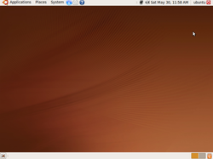
ubuntu 8.04
Şəkil 98.
İstifadəsi çox asan və rahat olan distributivdir. Çox yığcam və rahatdır. Debian əsasında yaradılmışdır. Mənası Zulu dilində "insanlıq" deməkdir.
Linux Mint-DistroWatch saytının verdiyi statistikaya görə ən çox yüklənilən Linux əməliyyat sistemidir.
KUbuntu-Ubuntu distributivinin KDE ilə olan analoqudur.

SuSE-Almaniyada hazirlanan SuSE (Gesellschaft für Software und Systementwicklung mbh) bu gün ən dəstəklənən və ən mükəmməl distributivdir.

Knoppiks-Knoppiks digər Linux versiyalarından qurulma tələb etməməsi ilə fərqlənirdi. Knoppiks CD-dən birbaşa çalışan yeganə Linux sistemi idi.

Debian-Dünyaca məşhur, pulsuz paylanan əməliyyat sistemidir.

Corel Linux-Corel firmasının çıxartdığı çox gözəl qrafikləri olan pulsuz Linux versiyasıdır. Debian sistemi üzərində inkişaf etdirilmişdir.

Pardus-Türkiyədə hazırlanan və çox keyfiyyətli Linux distributivdir.

Troya Linux-Türkiyə istehsalı olan Linux distributivdir.
MacOS ƏMƏLİYYAT SİSTEMİ
MacOS — personal kompüterlər istehsal edən Apple şirkətinin bir məhsulu olan əməliyyat sistemidir. Adını Macintosh alma növündən alır. macOS — Apple şirkətinin Power Macintosh kompüterləri üçün hazırladığı əməliyyat sistemi kimi istifadə edilir. System adlandırılan ilk versiyası 1984-cü ildə, macOS 10 versiyası isə 2001-ci ildə meydana çıxıb. İlk qrafik interfeysə malik olan sistemdir. Zamanın ən qabaqcıl sistemidir. 2002-ci ildən satışa çıxarılan versiyalar Unix üzərində yaradıldığı üçün çox stabildir və təhlükəsizdir. Bu versiyalar üçün demək olar ki, virus yoxdur. Son versiyası macOS Mojave adı altında satılır.
Yeni funksiyalarla genişləndirilən macOS Mojave Azərbaycanda da satış və istismardadır.
Mac-ın istehsalına 1984-cü ildə başlanılmışdır. Apple şirkəti siçan və qrafik interfeysdən ilk dəfə istifadə edən şirkətlərdəndir. Mac-dan əvvəl Apple şirkətinin Lisa, Apple II, Apple III kimi sistemləri olsa da, 1986-cı ildə onların fəaliyyəti dayandırılmışdır və bütün məhsullar Mac adı altında toplanmışdır. Mac-in PowerPC arxitekturasını istifadə etdiyi 1994-2005-ci illəri arası onu x86 sinifli kompüterlərdən ayıran ən məşhur xüsusiyyəti RİSC (Reduced İnstruction Set Computer) olmuşdur.
Mac seriyalı kompüterlər Apple şirkətinin öz məhsulu olan macOS əməliyyat sistemindən istifadə edirlər. macOS əməliyyat sistemi öz aralarında macOS və macOS Server deyə iki qrupa ayrılırlar. İki əməliyyat sistemi də bir-birindən fərqlənir. Onu da qeyd edək ki, 2015-cu ilin avqust ayında macOS əməliyyat sisteminin olan El Capitano versiyası satışa təqdim edilmişdir. Bununla da Apple şirkətinin istehsalı olan kompüterlərdə sürət və performans dəfələrlə artmışdır. Apple şirkətinin istehsalı olan personal kompüterlərə Microsoft və Intel şirkətinin istehsalı olan avadanlıqlar və ya proqram sistemləri yükləmək mümkündür. Bu proqramları sistemə inteqrasiya edilmiş Boot Camp proqramıyla həyata keçirmək mümkündür.
macOS-un son versiyalarının təməli, Darwin adlandırılan azad proqram təminatıdır. Darwin, özündə Mach texnoloqiyası və BSD standart servislərinin istifadəsi ilə hazırlanan XNU nüvəsini gəmləşib. Bu texnologiyanın əsas üstünlüyü odur ki, onun təməli, bizim hamımızın tanıdığı UNIX-ə əsaslanıb, hansı ki yeni macOS-a yüksək stabillik, çoxfunksionallıq, işləmə sürəti və təhlükəsizliyi təmin edir.
macOS əməliyyat sisteminin ilk bir neçə versiyası pişikkimilər fəsiləsindən olan müxtəlif növ heyvanlarla adlandırıblar. 10.0-cu versiyadan başlayaraq, 10.8 versiyaya kimi əməliyyat sistemlərin adları bunlardır: Cheetah, Puma, Jaguar, Panther, Tiger, Leopard, Snow Leopard, Lion, Mountain Lion. 10.9 versiyanın adı Kaliforniyanın məşhur çimərlik adını daşıyır – Mavericks. Hər versiyada özünəməxsus yaxşılaşma və təkmilləşmə var. Lakin onların hamısına aid olan ümumi yaxşılaşma var, hansı ki, 10-cu versiyanı əvvəlkilərə tamamilə bənzəməyən edir. Bu ona gəlib çıxartdı ki, macOS-un qabaqki versiyalar üçün yazılmış proqramlar 10-cu versiyada işləmir. Əvvəllər, macOS-un əvvəlki versiyaları üçün yazılmış proqramların işləməsi virtual emulyasiya vasitəsi ilə həyata keçirilirdi, lakin sonralar ondan tamamilə imtina etdilər.
macOS-un qrafik vizulasiyanın üstünlüyü, onun Aqua adlanan yeni istifadəçi interfeysindədir. Aqua qrafik interfeysi su mühiti, şəffaflıq hissi, dərinlik və hərəkət illüziyası yaradır. O, demək olar ki, bütün macOS versiyalarında dəyişməz qalır, lakin bütün bunlar öz aktuallığını və təravətini itirmir. Aqua təkcə gözəllik üçün yox, həm də istifadəçilərin komfort və rahatlığı üçün yaradılıb. Yeniliklərdən biri də, aktiv proqramların pəncərələrini ayrı seksiyalara toplamaq, hansıları ki, istədiyiniz zaman görmə zonasından gizlədə bilərsiz, onların iş stolunun faydalı boş yerini tutmağına imkan verməyərək.
macOS-un yeni versiyasında yaddaşın müdafiəsi, hansının köməyi ilə bir proqramın nasaz olduğunda, bütün sistemin çökməməsinə imkan verir, həmçinin çoxtapşırıqlılıq və simmetrik çoxprosessorluluq kimi funksiyalar reallaşmışdır. macOS-da həm də dinamik yaddaş paylanması reallaşıb, hansı ki, proqramların işləmə prosesində, bilavasitə yaddaşı boşaltmaq imkanı verir. Buda «out of memory» ismarıcının çıxmasını istisna edir və ayrıca qötürülmüş proqram üçün mövcud olan yaddaş miqdarının korreksiyasını tələb etmir.
macOS-un ilk növbədə istifadəçinin rahatlığı üçün yaradılmasının əlavə təsdiqi, onun avtomatik şəbəkə ilə inteqrasiya olunmasıdır. Bu funksiyanın istifadəsi, internet şəbəkəyə istifadəçi tərəfindən heç bir əlavə düzəliş etmədən, istənilən əlverişli üsulla qoşulmağa imkan verir. Yeni enerji qorunma texnologiyası, kompüteri yuxu rejimindən dərhal çıxmasına imkan yaradır. macOS-da məlumatlara çoxistifadəçili daxil olma mümkünlüyü reallaşıb, daxil olma hüququna hədd qoyulub, istifadəçilərin məlumat təhlükəsizliyinin dərəcəsi artırılıb, sistem administrasiyası daha asan olub, şrift və şrift komplektinin idarə etmə interfeysi daha rahat və çevik olub, bundan başqa macOS indi TrueType, Type1 və OpenType kimi şrift formatlarını birbaşa dəstəkləyir. macOS sistemində indi Epson, HP və Canon kimi firmaların istehsal etdiyi printerlərin daxili dəstəyi var.
macOS-da iki ölçülü vizualizasiya və sənəd çapı Quartz texnologiyası vasitəsi ilə təşkil edilib, hansı ki, artıq standarta çevrilmiş PDF qrafik formatını istifadə edir. Video və audio məlumatlarla işləməsi üçün macOS-da patentləşmiş QuickTime texnologiyasından istifadə olunur, oyunların 3D qrafikası isə OpenGL texnologiyası ilə reallaşıb.
macOS 1984-cü ildə, Apple şirkətinin istehsalı olan ilk personal kompüter Mac-ın çıxışı ilə dünyaya gəldi. Müəlliflər sistemin ilk versiyasında həyata keçirilən ideyaları, Xorex şirkətindən götürmüşdülər. O vaxt Xerox PARC-nın tədqiqat mərkəzində, artıq qrafik əməliyyat sistemi olan kompüter mövcud idi, hansı ki, o vaxt üçün əməliyyat sistemlərinin inkişafında əsl sıçrayış idi. Lakin onlar bunu yalnız öz xüsusi ehtiyacları üçün istifadə edirdilər və kommersiya tətbiq edilməsi üçün heç nə planlaşdırmırdılar.
Apple proqramçıları, artıq mövcud olan, inkişaf etmiş xüsusi ideyalarını birləşdirərək, hər kəsə əlçatan, ilk qrafik əməliyyat sistemini, macOS-u yaratdılar. Onun içində hələ o vaxt artıq bizə adi görünən pəncərə interfeysi və qovluqlar faylla istifadə edilmişdi və ilk dəfə manipulyator tətbiq edilmişdi, hansı ki, sonralar kompüter siçanı adlandırılmışdı. Belə konsepsiya Apple şirkətinin əsas ideyası ilə tamamilə uyğun gəlirdi, hansı ki, həm texniki göstəricilərdə, həmdə qiymətdə əlverişli olan bir kompüter yaradmasını təklif edirdi.
Hələ o zamanlar, macOS müəllifləri özlərinin qarşısına məqsəd qoydular ki, elə bir əməliyyat sistemi yaratsınlar ki, hər kəsə əlverişli və intuitiv aydın olsun, hətta əvvəlcə kompüterdən istifadə etməyənə də. Bu vaxta kimi kompüter proqramları və prosesləri komanda lövhəsi ilə idarə olunurdu, ona görə də qovluq, səbət, kompüter və başqa elementləri göstərən nişanların çıxması, o vaxt üçün əsl sensasiya idi. Bu nişanları müəlliflər ikonlar adlandırmağa başladılar. macOS yaradıcıları gələcəkdə bütün əməliyyat sistemlərinin inkişaf təməlinini müəyyən etdilər. Bir çox layihələr, hansıları ki, onlar uzaq 1984-cü ildə icad etmişdirlər, indiki günlərdə bir çox proqram təminatı istehsalçıları üçün etalona çevrilib.
macOS-un ilk versiyası cəmi 216 kb yer tuturdu və hətta bir kompüterdən başqa kompüterə sistemin sürətini çıxarma vasitəsi ilə də işləyə bilərdi. Lakin belə məhsul saxtakarlığa qarşı tamamilə müdafiəsiz idi, buna görə də, öz gəlirlərini qoruyub saxlamaq üçün istehsalçılar öz gələcək vaxtlarını, təkcə sistemin texniki təkmilləşməsinə, funksionallığın genişlənməsinə və stabilliyə yox, həm də təhlükəsizliyə həsr etdilər. macOS-un ilk versiyasının çıxmasından sonra onun hələ doqquz modifikasiyası çıxmışdır, hansılarda ki, aşağıdakı yaxşılaşdırılma aparılmışdı:
- Multifaynderin istifadəsi, hansıki bir neçə proqramın bir vaxtda çalışmasına imkan verir
- Multimedia funksiyaların və internetdə işləmə qabiliyyətinin təkmilləşməsi
- Ağ-qara ikonları rəngli ilə əvəz edilməsi, bir müddət sonra yeni «platin» interfeysin peyda olması və mövzu dəyişmə imkanı
- HFS+ yeni fayl sisteminin yaranması
- Quraşdırıcı funksiyaların yaxşılaşdırılması
- Lokal disklər və internet şəbəkədə faylların axtarışı üçün nəzərdə tutulmuş «Sherlock» proqramının meydana çıxması.
- Çoxistifadəçili rejimin yaranması və daxil olma hüquqlarına hədd qoyma.
macOS əməliyyat sisteminin imkanlarını mükəmməlləşdirilməsi və stabilliyi təmin edilməsi üzərində gedən işin zirvəsi, onun 9-cu versiyasında oldu, hansına ki, indi də müəyyən Mac kompüterlərində rast qəlmək olar. Onu macOS-un klassikası adlandırırlar. Mac populyarlıq qazandı, macOS isə şirkətə böyük kommersiya uğuru gətirdi. Amma vaxt gedirdi və Apple şirkətinin rəhbərliyi, qlobal problemlərin həlli ilə bağlı qərar qəbul etdi.
2000-ci ilin mart ayında, sistemin tamamilə yeni versiyası işıq üzü gördü. macOS 10, hansı ki, macOS 9 üçün nəzərdə tutulan proqram təminatını dəstəkləmirdi. Onu yaratmaq üçün, ilkin proqram kodunu tamamilə təzədən yazdılar, təməl üçün isə NeXTSTEP əməliyyat sistemini götürdülər, hansını ki, işləyib hazırlayan nə vaxtsa Apple şirkətinin yaradıcılarından biri olub. NEXT şirkətinin istehsalatı, Apple şirkəti tərəfindən alınması sayəsində, Stiv Cobs yenidən şirkətin rəhbəri vəzifəsinə qalxır.
Hazırda macOS-da Mach nüvəsi, BSD standart servislər və Unix əməliyyat sisteminin bütün əsas imkanları istifadə olunur. Bu, onun funksionallığını, təhlükəsizliyini və stabilliyini bir neçə dəfə artırmaq üçün fürsət yaratdı. macOS-da istifadə olunan çoxtapşırıqlılıq, bir neçə prosesin bir-birinə mane olmadan, hər ikisinin dərhal çalışmasına, bir prosesin nasaz olduğunda o biri proseslərin və bütün sistemin nasaz olmasına yol verilməməsinə imkan verir.
Hal-hazırda macOS öz gözəl, həddindən artıq xüsusi effektlərlə yüklənməmiş və gözə xoş görünən Aqua interfeysinə malikdir. O, istifadədə çox asan və dostcasına mehribandır. Sistemin özündə Carbon API, Cocoa API və Java API kimi komponentləri cəmləşdirən, Core Foundation proqramlaşdırma mühiti istifadə olunur. Qrafik mühiti, QuickTime, Quartz Extreme və OpenGL kimi texnologiya istifadəsi ilə təqdim edilib. Həmçinin macOS C, C++, Objective-C, Ruby və Java kimi proqramlaşdırma dilində yazılan proqram təminatını istifadə etməyi imkan verir. macOS əməliyyat sisteminin üstünlüyü, onun internetdə olarkən təhlükəsizliyi təmin etməsidir. O, internet hücumlardan yaxşı qorunub və ona zərər törədə bilən virus demək olar yoxdur.
Əgər macOS-un bütün üstünlüklərini nəzərə alsaq, onda dərhal sual yaranır: onda niyə indiyədək o, belə geniş yayılmayıb, nəinki onun əsas rəqibi, hamının tanıdığı Windows? Cavabı çox sadədir: macOS ancaq Apple şirkətinin Mac kompüterlərinə quraşdırılır. Bu, o demək deyil ki, o başqa istehsalçıların kompüterləri ilə uyğunsuzluğu var və quraşdırıla bilməz. Sistemi əlbəttə ki, quraşdırmaq mümkündür, lakin hal-hazırda qanunsuzdur. Mac kompüterləri kiçik model sırasına malikdirlər və cürbəcürlüklə seçilmirlər, eləcə də onlar adi personal kompüterlərdən adətən baha olurlar, elə ona görə də Mac istifadəçilərin sayı dünyada Windows istifadəçiləri ilə müqayisədə daha azdır.
Unix Əməliyyat sistemi
Unix ƏS — 1969-cu ildə Ken Tompson və Denis Ritçi tərəfindən Bell laboratoriyalarında yazılmış, eyni vaxtda bir çox istifadəçi ilə eyni zamanda müxtəlif əməliyyatları yerinə yetirən bir əməliyyat sistemidir.
Yeni ƏS – UNICS (UNIplexed Information and Computing System) adlandırılmış, sonralar UNIX adına qısaldılmışdı.
Bu əməliyyat sisteminin əsasıda Massaçusets Texnologiya İnstitutu (MİT), AT&T, Bell Labs və GE-nin bir yerdə istehsal etdikləri Multics və Unicse dayanır. Unix-in ilk versiyası Assembler dili ilə yazılmışdır və bu əməliyat sistemi sadəcə yazıldığı kompüterin özündə işləyirdi. Unix Əməliyyat Sistemi 1973-cü ildə C proqramlaşdırma dili ilə yenidən yazılmışdır. AT&T Bell Labs Unix-i Novell-ə satdı, 1994-cü ildə də Novell Unix markasını bugünkü sahibi The Open Group-a verdi.
Unix çox prosesli və çox bahalı kompüterlərdən, ucuz və tək prosesli PC-lərə qədər bir çox kompüterdə işləyə bilir. Unix əməliyyat sisteminin sağlamlığı bir çox yerlərdə test edilmiş və davamlı bir sistem olduğu təsdiq edilmişdir. Unix çox istifadəçi eyni vaxtda birdən çox işi görəbildiyi üçün xüsusiylə çox prosesli serverlərdə istifadə olunur. UNIX əməliyyat sistemi C dilində yazıldığından və başqa əməliyyat sistemlərinə nisbətən daha köçürüləbilən, yəni maşından daha az asılı olduğundan güclü hesab olunur.
Linux əməliyyat sistemi də Linus Torvalds tərəfindən Unix-dən ilham alınaraq yazılmışdır.
Unix aşağıdakıları özündə birləşdirir:
- paylanmış verilənlər bazasına müraciət;
- lokal şəbəkədə işləmək
- uzaq məsafədə əlaqə və adi modemdən istifadə etməklə qlobal çıxış imkanı. Bu Unix-in ən vacib komponentlərindən biridir.
Hazirda Unix üçün çoxlu sayda tətbiqi proqmlar mövcuddur. MS DOS və Windows üçün geniş yayılan bir çox tətbiqi proqramlar Unix–də istifadə oluna bilər.
Unix ailəsində olan bir neçə ƏS mövcuddur. Belə ki, 1982-cı ildə bu proqramin Unix Version 7-nin əsasında birinci ticarət məqsədli UNIX System III yaranmışdı. Bu ailədən olan müxtəlif versiyaların öz adı var. Bunlardan ticarət məqsəli AIX, HP-UX, IRIX, Solaris sestemləri qöstərmək olar. UNIX ƏS-nin fayl sistemi fayılları icazəsiz müraciətdən mühafizəni təmin edir. Hal-hazırda UNIX ailəsindən olan şəbəkə ƏS dən geniş yayılan 32-mərtəbəli çoxisitifadəçili, çoxməsələli UNIX Ware 2.0 sistemidir.
versiyası (hal hazırda 14-cü versiya mövcuddur), stabil 8-ci versiyadan istifadə edin. Windows XP – Microsoft-un fərdi kompüterlər, noutbuklar üçün nəzərdə tutulmuş 32-bit və 64 bitlik əməliyyat sistemləri ailəsindəndir.
Windows müasir kompüterlərin istifadəsində yeni imkanlar açan bir sistem olub, proqramın yerinə yetirilməsi üçün rahat şərait yaradır. XP adı "eXPerience" sözündən götürülmüşdür, mənası "təcrübəli", "məlumatlı" deməkdir. Windows XP Windows 2000 və Windows ME əməliyyat sistemlərinin varisi və Microsoft-un Windows NT əsasında qurulmuş ilk istehlakçı yönümlü əməliyat sistemidir. WindowsXP əməliyyat sisteminin kompüter qurğularına minimal tələbləri var. Məsələn, yaddaş 256mb-dan, prosessorun tezliyi 600MHS-dən aşağı olmamalıdır. Bu əməliyyat sistemi zəif kompüterlərə yüklənir. Bu zaman virtul yaddaşdan geniş stifadə olunur (fayl yüklənməsi), yəni operativ yaddaş kiçik olduğu üçün informasiya HDD-yə yazılır. Digər səbəblərdə əməliyyat sisteminin "ağır" yüklənmələrə məruz qoyur. Bu səbəbdən ƏS-i öz iş qabiliyyətini itirərək "donur". Bu problemi həll etmək üçün aşağıdakı işləri görməyi məsləhət görürük: Disklərdə məlumatların bərpası sistemininin işini dayandırın. Çünkü Windows vaxtaşarı bərpa nöqtələri yaradır. Bu isə sistemin ümumi işinə ciddi maniələr yaradır "Yatmaq rejimini" qadağan edin. ƏS-nin yenidən yüklənməsi və söndürülməsi kimi onda "yatmaq rejimidə" mövcuddur. Bu zaman sistemin vəziyyəti fayl şəklində FDD-yə yazılır. Proses avtomatik getdiyi üçün ƏS-nin sürəti aşağı düşür və zəif maşınlar ümumiyyətlə "donurlar" Virtual yaddaşı(Fayl yüklənmə ölçüsünü azaldın) kiçildin.
Bütün vizual və multimedia effektlərini söndürün. Eyni zamanda 1–2 sistemdən artıq proqram yükləməyin. Xüsusilə qrafik sistemlərlə işləyən vaxtı çalışın yalnız bir paketlə işləyin.
Böyük resurslar tələb edən sistemlərin nisbətən "köhnə" versiyasından istifadə edin. Məsələn CorelDraw sisteminin sonuncu
Minimal operativ yaddaş (RAM) 64 Mb-dan, disk yaddaşındakı boş yer 1qb az olmamalıdır. Windows XP-nin optimal işləməsi üçün RAM-ın 128 Mb və daha çox olması məsləhətdir. Bu parametrlər göstərilən tələbləri ödəməzsə, kompüterə nisbətən "az" tələbətı olan əməliyyat sistemlərindən birini yüklmək lazımdır. NT texnologiyası üzrə ən az resurs tələb edən əməliyyat sistemi Windows 2000 -dir. Bu səbəbdən minimal tələbli ƏS-ni seçərkən Windows 2000-ə üstünlük verilməlidir.
Windows XP bir neçə variantda buraxılmışdır:
Windows XP Professional Edition
Windows XP Home Edition
Windows XP Tablet PC Edition
Windows XP Media Center Edition
Windows XP Embedded
Windows Embedded for Point of Service
Windows XP Professional x64 Edition
Windows XP 64-bit Edition
Windows XP Edition N
Windows XP Starter Edition.
Microsoft müntəzəm olaraq, yaranan problemləri aradan qaldıran və yeni imkanlar yaradan yeniləmə paketləri (servisepacks) yaradır. İlk belə paket Gold/SPO-dur və o öz əhəmiyətini artıq 2004-cü ildə itirmişdir. Bundan sonra 9 sentyabr 2002-ci ildə Service Pack1 yaradıldı və onun imkanları daha genişləndirildi. Bu paket USB2.0 və bir çox məlumatların mubadiləsinə imkan yaradan proqramlarla dəstəklənirdi.
6 avqust 2004-cü ildə daha da inkişaf etdirilmiş, Service Pack2 yaradıldı və ilk dəfə olaraq WI-FI dəstəyi əlavə olundu. Service Pack 2 istifadə olunması üçün sərt diskdə 1.8QB yer ayrılmalıdır.
2007-ci ildə isə artıq Service Pack 3 yaradıldı və istifadəyə verildi.
Microsoft, Windows XP-nin satışını 30 iyun 2008 tarixindən etibarən dayandırdı lakin qısa bir müddət üçün netbooklarda Windows XP yüklü gəldi Windows XP Service Pack 2'e verilən dəstək, 13 iyul 2010 tarixində bitdi, 8 aprel 2014 tarixində Windows XP Service Pack 3-ə verilən dəstək sona çatdı.

Nüvə (kompüter)

Əməliyyat sisteminin nüvəsi əməliyyat sisteminin mərkəzi hissəsidir. O, tətbiqi proqramlara prosessor zamanını və yaddaş kimi kompüterin resürslarını bölüşməyi təmin edir. Bundan başqa, nüvə fayl sistemi və şəbəkə protokolları servislərini təqdim edir. Nüvə əməlıyyat sisteminin əsas elementi olaraq proqramların resurslardan ıstıfadəsində ən aşağı səviyyəni təşkil edir. Bu zaman Nüvə- proqramın proseslərinin proseslərarası əlaqə mexanizmi ilə qarşılıqlı əlaqəsini və əməliyyat sisteminin vasitələrinə (ƏS-in sistem çağırışlarına) müraciətini təmin edir. Qeyd olunan məsələnin həlli yolları nüvənin arxitekturasından və onun həyata keçirilməsi üsulundan asılı olaraq müxtəlif ola bilərlər.
Nüvə arxitekturaları
Aşağıdakı nüvə arxitekturaları mövcuddur:
- Monolit nüvə
- Modullardan təşkil olunmuş nüvə
- Mikronüvə
- Ekzonüvə
- Nanonüvə
- Hibrid nüvə
Monolit nüvə zəngin qurğu seçiminə malik olur. Monolit nüvəni xarakterizə edən xüsusiyyətlərdən biri onun bütün hissələrinin yaddaşın eyni ünvan məkanında işləməsidir. Köhnə monoloit nüvələrdə qurğuların tərkibinin hər hansı şəkildə dəyişikliyə məruz qalması halında onların yenidən kompilyasiyasını tələb olunurdu. Müasir monolit nüvələrəin əksəriyyəti isə iş zamanı nüvənin funksional imkanlarını artıran modulların yüklənməsini təmin edirlər. Bu, nüvənin yenidən kompilyasiya edilməsi zərurətini aradan qaldırır. Yüksək iş sürəti, təqdim etdiyi funksyaların çoxluğu, müxtəlif qurğuları dəstəkləməsi monolit nüvənin üstünlüklərindəndir.
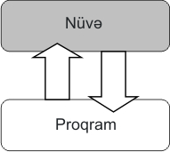
Monolit nüvə
Şəkil 99.

Monolit nüvə tamamən eyni ünvan məkanında yerləşdiyindən nüvənin hər hansı bir komponentinin işinin pozulması bütün sistemin işinin pozulması ilə nəticələnir. Bu xüsusiyyət monolit nüvənin mənfi cəhətlərindəndir. Bu halda deyirlər ki, əməliyyat sisteminin komponentləri müstəqil olmayıb, onlar böyük bir proqramın tərkib hissələridir. Əməliyyat sisteminin bü cür strukturu monolit nüvə adlanır. Monolit nüvə prosedurlar yığımından ibarətdir. Bu prosedurlardan hər hansı biri digərini çağıra bilər. Prosedurların hamısı yüksək imtiyazlı rejimdə işləyir. Beləliklə, monolit nüvə əməliyyat sisteminin elə bir sxemidir, hansının ki, bütün komponentləri eyni proqramın tərkib hissələridir. Onlar ümumi məlumatlar strukturundan istifadə etməklə bir-birilə prosedurları çağırmaqla əlaqə saxlayırlar. Nəticə etibarilə monolit əməliyyat sistemində nüvə bütün sistemlə üst-üstə düşür. Monolit nüvəyə malik olan bir çox əməliyyat sistemlərində hər tip kompüter üçün nüvə ayrıca kompilyasiya olunur. Kompilyasiya zamanı nüvənin dəstəkləyəcəyi qurğuların siyahısı və proqram protokolları nüvəyə daxil edilir. Nüvə bütöv bir proramdan ibarət olduğundan ona komponentlərin əlavə olunması və gərək olmayan komponentlərin çıxarılması yalnız yenidən kompilyasiya yolu ilə mümkün olur. Digər tərəfdən, nüvə tamamilə operativ yaddaşda yerləşdiyindən artıq komponentlərin olması arzuolunmazdır. Bundan başqa, lazımsız komponentlərdən imtina olunması əməliyyat sisteminin etibarlığını da artırır.
Monolit nüvə- əməliyyat sisteminin təşkil olunmasının ən köhnə üsullarından biridir. Unix-sistemlərin əksəriyyəti məhz monolit arxitekturaya uyğundur. Monolit nüvə mikronüvəyə nisbətən daha məhsuldardır, çünki o, bir-birilə mesajların (message) ötürülməsi mexanizmilə əlaqə saxlayan müxtəlif proseslərdən ibarət deyil, eyni ünvan məkanında yerləşən komponentlərdən təşkil olunur. Bu halda proseslərarası çevrilməyə ehtiyac qalmadığından sistemin daha məhsuldar işləməsi təmin olunur.
Monolit nüvə arxitekturasından istifadə edən əməliyyat sistemləri:
- UNIX sistemləri
- Linux
- DOS və b.
Çoxmodullu nüvə monolit nüvəli əməliyyat sistemləri arxitekturasının müasir, təkmilləşdirilmiş variantıdır. Hazırda köhnəlmiş hesab edilən "klassik" monolit nüvələrdən fərqli olaraq modullardan təşkil olunmuş nüvələrdə aparat dəstəyinin dəyişilməsi halında nüvənin yenidən kompilyasiyasına ehtiyac olmur. Problem bu vəya digər mexanizm vasitəsilə yeni modulun nüvəyə qoşulması ilə həll edilir. Məsələn, qurğu drayverlərinin qurulması mahiyyətcə əməliyyat sistemi nüvəsinin yeni qurğularla işləməsini təmin edən mexanizmlərdən biridir. Bundan başqa, qeyd etmək lazımdır ki, yeni modulların qoşulması dinamik və statik ola bilər. Birinci halda əməliyyat sisteminin yenidən yüklənməsinə ehtiyac olmursa, ikinci halda isə əməliyyat sisteminin konfiqurasiyasının dəyişməsi səbəbindən onun yenidən yüklənməsi tələb olunur.
Çoxmodullu nüvəyə malik əməliyyat sistemində bütün modullar nüvənin ünvan məkanında işləyir və onun bütün prosedurlarından istifadə edirlər. Buna görə də çoxmodullu nüvə də monolit nüvənin bir formasıdır demək olar. Belə ki, bu halda nüvənin çoxmodulluğu mikronüvə və hibrid nüvədəki kimi nüvənin arxitekturası səviyyəsində deyil, binar obraz səviyyəsində həyata keçirilir. Belə ki, dinamik yüklənən modullar nüvənin ünvan məkanında yerləşir və nüvənin bir hissəsi kimi işləyirlər. Modulların dinamik yüklənməsi operativ yaddaşdan səmərəli istifadə edilməsinə imkan verir. Aparat resursları məhdud olan sistemlərdə bu əhəmiyyətlidir. Lakin, qeyd etmək lazımdır ki, nüvənin bütün hissələrini modul kimi yükləmək mümkün deyil. Nüvənin bəzi hissələri daim yaddaşda olmalı və ona "bitişik" olmalıdır.
Çoxmodullu monolit nüvənin mikronüvə və hibrid nüvəyə xas olan çoxmodullu arxitektura ilə qarışdırmaq olmaz. Praktik olaraq modulların dinamik yüklənməsi nüvənin çevik dəyişdirilməsi üçün sadəcə bir üsuldur. Beləlikə, modullar nüvənin imkanlarını asanlıqla dəyişməyə imkan verir.
Çoxmodullu nüvələr modulların nüvə ilə əlaqələndirilməsini həyata keçirmək üçün xüsusi proqram interfeysinə (API- Application Program Interface) malik olurlar. Bu isə öz növbəsində o deməkdir ki, modulların yaradılmasına xüsusi şərtlər qoyulur. Məsələn, nüvəyə qoşulacaq modulda C/C++ -un standart kitabxanasına müraciət olmamalıdır. Modul yalnız nüvənin proqram interfeysindən istifadə edə bilər.
Mikronüvə. Monolit nüvənin mənfi cəhətlərindən biri təkmilləşdirmə nəticəsində onun həcminin daim artmasıdır. Bu, onun operativ yaddaşı kiçik olan sistemlərdə tətbiqinə ciddi əngəl olur. Bu halda monolit nüvənin alternativi mikronüvə ola bilər. Mikronüvə arxitekturasında nüvə proseslərin idarə edilməsi üçün ən elementar funksiyalara və minimum sayda qurğu ilə işləmək üçün imkanlara malikdir. İşin əsas hissəsi servis adlanan xüsusi istifadəçi prosesləri vasitəsilə həyata keçirilir. Başqa sözlə ifadə etsək, mikronüvə arxitekturasında əməliyyat sisteminin əsas tərkib hissəsini ayrı-ayrı proqramlar təşkil edir.
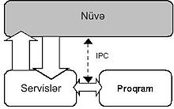
Mikronüvə arxitekturasının iş prinsipi
Şəkil 100.

Bu halda bu proqramlar arasında əlaqəni nüvənin xüsusi modulu- mikronüvə həyata keçirir. Bundan başqa, mikronüvə əməliyyat sisteminin əsas funksiyalarından olan prosessorun işinin planlanması, kəsilmələrin ilkin emalı, giriş-çıxış əməliyyatları və operativ yaddaşın idarə edilməsi kimi önəmli işlərin həyata keçirilməsini təmin edir.
Mikronüvə arxitekturasında sistemin bütün komponentləri bir-birilə mikronüvə vasitəsilə mesajlarla əlaqə saxlayırlar.
Mikronüvə arxitekturası aşağıdakı müsbət cəhətlərə malikdir:
- Sistemin proqram xətalarına qarşı dayanıqlı olması;
- Avadanlıqda olan xətalarına qarşı sistemin dayanıqlı olması.
- Sistemin yeni komponentlərlə zənginləşdirilməsinin sadə olması.
Mikronüvə arxitekturasında sistemin işini saxlamadan yeni drayverlərin qoşulması və onların söküıməsi mümkündür. Bundan başqa, əməliyyat sisteminin komponentləri prinsipcə istifadəçi proqramlarından fərqlənmirlər və onların hazırlanması üçün adi vasitələrdən istifadə etmək mümkündür.
Mikronüvənin monolit nüvə ilə müqayisədə mənfi xüsusiyyəti proseslərin birindən digərinə keçid zamanı və proseslərarası məlumatın (mesajların) ötürülməsində əlavə resurs məsrəfinin olmasıdır.
Hazırda yeni əməliyyat sistemlərinin işlənməsində sistem kodunun əhəmiyyətli hissəsinin istifadəçi səviyyəsinə keçirilməsi və nüvənin minimizasiyası tendensiyası müşahidə olunmaqdadır. Mikronüvə arxitekturasına malik əməliyyat sisteminin əsas xüsusiyyəti onun əsas tərkib hissələrinin müstəqil proqramlar olmasıdır. Belə olan halda onlar arasında əlaqəni xüsusi modul həyata keçirir.
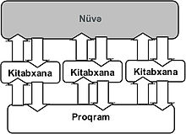
Ekzonüvə
Şəkil 101.
Ekzonüvə. Ekzonüvə arxitekturasında nüvə yalnız proseslərarası əlaqə funksiyalarına, resursların təhlükəsis ayrılması və azad edilməsi imkanlarına malik olur. Ənənəvi əməliyyat sistemlərində nüvə, təkcə proqramların icrası üçün zəruri minimum servis toplusuna malik olmayıb o, eyni zamanda kompüter resurslarının (operativ yaddaş, sərt disklər, şəbəkə birləşmələri və b.) idarə edilməsini və onlardan istifadəni təmin edən müxtəlif vasitələrə malik olur. Bundan fərqli olaraq, ekzonüvə üzərində olan əməliyyat sistemlərində sadəcə proqramlarası əlaqəni təmin edən servislər toplusu, təhlükəsizliklə (resursların təhlükəsiz ayrılması və azad edilməsi, istifadə haqlarına nəzarət və b.) əlaqəli olan minimum funksiya mövcud olur. Başqa sözlə, ekzonüvə fiziki resursların təqdimatı ilə məşğul olmur. Bu funksiyalar istifadəçi səviyyəsində olan kitabxanalar (LibOS) vasitəsilə təqdim olunur.
Ekzonüvənin əsas ideyası ondan ibarətdir ki, nüvə yalnız kiçik proseslər arasında koordinator funksiyasını yerinə yetirməlidir. Bununla yanaşı, o, proqramlar üçün kompüter resurslarının ayrılması və azad edilməsinin təhlükəsizliyini təmin etmək imkanına malik olmalıdır. Mikronüvə üzərində olan əməliyyat sistemindən fərqli olaraq ekzonüvə əsasında olan əməliyyat sistemində yüksək səmərəlik təmin olunur. Bunun əsas səbəbi proseslərarası çevrilmələrə ehtiyacın olmamasıdır. Ekzonüvə arxitekturası mikronüvə ideyasının daha da dərinləşdirilməsi və inkişaf etdirilməsindən ibarətdir.
Nanonüvə. Nanonüvə arxitekturası nüvənin son dərəcə sadələşdirilməsinə əsaslanır. Bu arxitekturada nüvə sadəcə bir məsələni həll edir- kompüter qurğuları tərəfindən generasiya edilən aparat kəsilmələrinin emalı. Nanonüvə aparat kəsilməsinin emalından sonra özündən yuxarıda duran proqram təminatına emalın nəticəsi haqda informasiya göndərir. Bu zaman o, həmin, kəsilmə mexanizmindən istifadə edir.
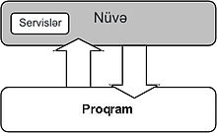
Hibrid nüvə
Şəkil 102.
Hibrid nüvə. Hibrid nüvə- işin sürətlənməsi üçün əməliyyat sisteminin bəzi komponentlərinin nüvənin ünvan fəzasında yerləşməsini nəzərdə tutan təkmlləşdirilmiş mikronüvədir. Hibrid nüvə baxılan digər arxitekturalara nisbətən müəyyən üstünlüklərə malik olduğu kimi, ona bəzi mənfi xüsusiyyətlər də xasdır.
Şəkil 61. Hibrid nüvə arxitekturası
Əməliyyat sisteminin qurulmasında olan prinsiplərin hər biri həm müsbət, həm də mənfi cəhətlərə malikdirlər. Müasir əməliyyat sistemləri əksər hallarda baxılan prinsiplərin hər birindən bu və ya digər dərəcədə istifadə edirlər. Məsələn, Linux əməliyyat sisteminin nüvəsi monolit arxitekturaya aid olsa da o, eyni zamanda çoxmodullu nüvə elementlərindəndə istifadə edir. Belə ki, nüvənin kompilyasiyası zamanı nüvənin bir çox komponentlərinin- modullarının yüklənməsi (və ya bunun əksi) mümkündür. Windows NT- monolit nüvə elementləri ilə mikronüvə elementlərinin daha sıx bir araya gəldiyi əməliyyat sistemlərindəndir. Buna görə də Windows NT əməliyyat sistemini hibrid arxitekturaya aid etmək olar.
Ubuntu
Ubuntu

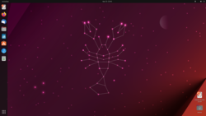
Yaradıcı | - Mark Şattlvort
Yazılıb | C++, C, Unix shell, Python
Bazası | Debian
İlk buraxılış | 20 oktyabr 2004
Paketlər menecerləri | Dpkg, Advanced Packaging Tool
Dəstəklənən dillər | çoxdilli
Dəstəklənən platformalar | x86_64, x86], ARM
İnterfeys | GNOME
Veb saytı | ubuntu.com
Şəkil 103.
Ubuntu ("insanpərvərlik", "humanizm") — Debian əsasında yaranmış, Linux nüvəsini istifadə edən əməliyyat sistemidir. Əsas yaradıcı və sponsor Canonical şirkətidir. Hal-hazırda layihə azad cəmiyyət tərəfindən aktiv inkişaf etdirilir və dəstək edilir. "Ubuntu" sözü zulu dilindən (əsasən Cənubi Afrika Respublikasında geniş yayılmış dil) tərcümədə "insanlıq" anlamını verir. Hazırda sərbəst şəkildə inkişaf etdirilir və dəstəklənir. 2009–2011-ci illərdə Beynəlxalq İnformatika Olimpiadasında (International Olympiad in Informatics, IOI) yarış iştirakçılarının kompüterində Ubuntu əməliyyat sistemi quraşdırılmışdı. Distrubitivin adi yeni veriyası 6 aydan bir çıxır və 18 ay ərzində təhlükəsizlik yenilənmələri ilə dəstək edilir. LTS versiyası isə 2 ildən bir çıxır və 3 il ərzində dəstək edilir (server veriyası — 5 il).
Ubuntu server və iş stansiyaları üçün ilkin yığılmış proqram təminatı ilə təchiz edilir. Ubuntu CD və ya DVD-daşıyıcı istifadə edərək LiveCD və ya mətn sehrbazı] vasitəsilə masaüstü fərdi kompyuterlərə yazılır. LiveDVD versiyası daha böyük proqram təminatı tutumuna malikdir. Tərkibinə tam lokalizasiyadan tutmuş sistem bərpasına qədər müxtəlif köməkçi proqramlar daxildir.
Əməliyyat sisteminin həmçinin i386, amd64, ARM tipli arxitekturaların da rəsmi dəstəyi mövcuddur. Bundan əlavə 2013-cü ildən ARM və x86 arxitekturasında olan smartfonların xüsusi Ubuntu versiyası yaradılmağa başlanılmışdır.
20 oktyabr 2004-cü ildə Ubuntu ilkin olaraq Debianın budağı kimi 6 aydan bir yeni versiyası çıxan əməliyyat sistemi idi. Debianın digər qollarından (Xandros, Linspire, Libranet) fərqli olaraq Ubuntunu yaratmış Canonical şirkəti Debian fəlsəfəsinə sadiq qalaraq əməliyyat sisteminə azad proqram təminatı daxil edirdi.
Ubuntu paketləri əsasən Debianın qeyri-stabil paketləri üzərində qurulur. Ubuntu paketləri yazmaq üçün Debiana məxsus Advanced Packaging Tool-dan istifadə edir. Buna baxmayaraq Debian və Ubuntu paketləri mütləq olaraq bir-biri ilə uyğun deyil. Ubuntu-nun bəzi yaradıcıları həm də əsas Debian paketləri ilə də məşğul olurlar. O üzdən hər-hansı layihədə dəyişiklik edəndə, digərinə də edirlər. Ancaq 2005-ci ilin aprel ayında Debian əməliyyat sisteminin yaradıcısı Yan Merdok Ubuntu-nu Debian paketləri ilə uyğunsuzluqda tənqid edərək birincinin "Debian Sarge"-dən çox uzaqlaşdığını deyir.
Ubuntu indiyə kimi Mark Şattlvort və onun şirkəti – Canonical tərəfindən vəsaitlə təmin olunur. 8 iyul 2005-ci ildə Canonical şirkəti Ubuntu Fondunun yaradıldığını elan edir və onu 10 milyon dollar ilkin kapital ilə təmin edir. Fondun məqsədi Ubuntu-nun gələcək versiyalarının dəstəyi və inkişafına zəmanət etməkdir. Ancaq 2009-cu il üçün fond işləksizdir. Şatlvort bunu fondun qara gün üçün saxlandığı ilə izah edir.
Ubuntu layihəsinin orijinal adı no-name-yet.com olub
Üstünlükləri:
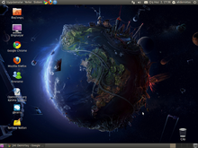
Ubuntu 10.04 Lucid Lynx
Şəkil 104.
Ubuntu istifadədə asanlıq və rahatlığa yönələrək hazırlanılıb. O özündə geniş yayılmış "sudo" utilitini istifadə edir. Bu sistemdə potensial təhlükəli superistifadəçi sessiyasını buraxmadan inzibati tapşırıqları yerinə yetirməyə imkan verir. Bundan əlavə Ubuntu inkişaf etmiş beynəlmiləşmişliyə malikdir. Belə ki, əməliyyat sistemi 5.04 versiyasından defolt olaraq UTF-8 kodlaşdırmasından istifadə edir və çoxlu sayda dil qruplarına geniş imkanlar verir.
Ubuntu-nun işləməsi üçün 256 MB RAM, sərt diskdə isə 4 GB boş yer lazımdır.^{[24][25][26]} Ubuntu əməliyyat sistemi bir çox qrafik qabıqları dəstəkləyir. Defolt olaraq GNOME qrafik qabığı ilə yayılır. GNOME azad, sadə və intuitiv interfeysə malik olub, geniş diapazonda müasir masaüstü proqramlarla yayılır. GNOME-a daxil olan proqramlardan başqa Ubuntu əlavə olaraq OpenOffice.org, Mozilla Firefox kimi proqramlarla təchiz olunub.^{[27]}
6.06 və daha sonrakı versiyalar LiveCD ilə CD sehrbazını bir kompakt-diskdə birləşdirir. Bu disk əməliyyat sistemini sərt diskə yazmadan onu açaraq, içindəki proqramlara nəzər yetirməyə, aparat vasitələrinin dəstəklənib-dəstəklənmədiyini öyrənməyə imkan verir. Əgər sistem bəyənilsə qrafik sehrbaz "Ubiquity" vasitəsilə elə LiveCD-dən əməliyyat sistemini yazmaq olar. Yazılma prosesi "canlı" iş masasında yaradılan sənədləri saxlayır. Bundan əlavə endirim üçün alternativ sehrbaz debian-installer-də var. O sistemi daha dərindən tanıyan üçün, çoxlu sistem yazan və çətin disk bölümünü həyata keçirən inzibatçılar üçün nəzərdə tutulub. Bura həmçinin 192 meqabayt operativ yaddaşdan az LVM və RAID-lər də daxildir. Distrubitivə həm də USB Flaş-disk yükləməsini yaradan proqram daxildir. Bu USB Flaş-disk LiveCD və CD sehrbazının malik olduğu bütün imkanlara malikdir. Bu xüsusiyyət adətən netbuklar üçün yararlıdır.
İstifadəçi interfeysi ilkin versiyalarda defotl olaraq qəhvəyi və narıncı rəngində olurdu. Əməliyyat sistemi ubuntu-calendar adlı əlavə proqram vasitəsilə hər ay qəhvəyi mövzular endirir. Ubuntu interfeysində 10.04 versiyasından re-brend aparılıb: emblem dəyişilib, rəng qamması qəhvəyi və narıncıdan qara və bənövşəyiyə dəyişilib.[ Bəzi istifadəçilərin fikrinə görə Ubuntu-nun yeni interfeysi Mac OS X interfeysini xatırladır.

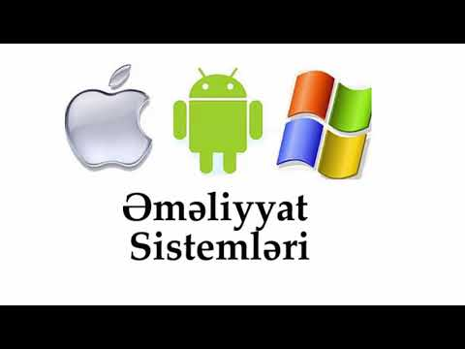
Şəkil 105.

Şəbəkə əməliyyat sistemləri. UNİX, Linux əməliyyat sistemləri Şəbəkə əməliyyat sistemi – lokal və qlobal şəbəkələrin meydana gəlməsi ilə əlaqədardır və şəbəkənin bütün resurslarına istifadəçinin müraciətini təmin edir. UNİX əməliyyat sistemi 1969-cu ildə Ken Tompson və Denis Riçi tərəfindən , AT&T şirkətinin Bell Laboratoriyalarında yaradılmış olan çox istifadəçili və çox vəzifəli quruluşu dəstəkləyən bir əməliyyat sistemidir. Lakin, AT&T şirkətinin planında bu əməliyyat sisteminin yayılması yox idi və şirkət onu ABŞ elmi müəssisələrinə simvolik qiymətə verdi. Bütün universitetlərin hesablama mərkəzlərinin nümayəndələri bu əməliyyat sistemindən istifadə edirdilər və bir-birləri ilə bu əməliyyat sistemi vasitəsilə əməkdaşlıq edirdilər. Onlar özləri səhvlər yaradır, faydalı proqram və utilitlər yaradır və onları istifadə edirdilər. Onların işinin nəticəsi - Unix ƏS-nin tam versiyası oldu (1990- cı ildə). Bu versiyanın adı Unix System V Release 4 – SVR4 idi. Unix istifadəçi qruplarından biri Berklidə Kaliforniya universitetində idi. 1977-ci ildə bu elmi müəssisənin mütəxəssisləri Unix tarixində növbəti addımı atdılar. Belə ki, onlar 2BSD (Berkeley Software Distribution) ƏS ilə maqnit lentlərin yayılmasına başladılar. Onun 75 nüsxəsi satıldı. Unix və Unix-əsaslı sistemlərin çoxlu növləri var. Unix əməliyyat sistemlərinə GNU/Linux, FreeBsd, Solaris, AİX, HPUX və s. misal göstərmək olar. Bu sistemlər hansısa məsələlərdə bir-birindən müəyyən fərqə malik olsalar da, ümumi Unix standartlarına hamısı cavab verir. Unix sisteminin digər sistemlərdən fərqləndirən bir çox üstün və çatışmayan cəhətləri vardır. Belə bir anlayış mövcuddur ki, Unix proqramçılar üçün yaratdığı sistemdir, yəni Unix adi istifadəçilər üçün yox, proqramçılar üçün nəzərdə tutulmuş bir sistemdir. Unix sistemlərindən istifadənin çətinliyi və proqramçılara bu sistemlərin bir çoxunda nüvədən tutmuş (kernel), istifadəçi proqramları, kompiyatorlar, kitabxanalar və s. proqram kodlarında istənilən dəyişikliyi edə bilmə imkanının verilməsi bunu deməyə əsas verir. Unix sistemlərinin bir çoxu, o cümlədən, GNU/Linux, FreeBsd, OpenSolaris və s. tam açıq kodlu sistemlərdir. Yəni proqramçı istənilən qurğunun drayverində, nüvə kodunda, kompilyatorda və s. istənilən dəyişikliyi edib, yenidən kompilyasiya edib, sistemdəki öz yeni dəyişikliklərindən istiadə edə bilər. Bu səbəbdən Unix sistemlərini əsasən sistem proqramçıları işlədir. Unix sistemləri mövcud sistemlər arasında ən təhlükəsiz, etibarlı və sürətli olduqlarına görə, bir qayda olaraq, ancaq imkanlı şirkətlər Unixdən istifadə edir və bu sistemlər daha çox inkişaf etmiş ölkələrdə yayılıb. Səbəb Unix sistemlərinin texniki xidmətinin həddən artıq baha olmasıdır. Bizim ölkədə də tədricən bir çox banklar, internet provayderlər, mobil operatorlar təhlükəsizlik və s. məsələlərə görə Unix-ə keçirlər. LİNUX əməliyyat sistemi. Hal-hazırda Unix-əsaslı əməliyyat sistemlərindən ən çox maraq cəlb edənləri açıq kodlu əməliyyat sistemləridir. Bu sistemlərdən biri də Linuxdur. Linux – əvvəllər Unixin müstəqil yayılan versiyası kimi işlənmişdir. 1991-ci ildə Helsinki universitetinin tələbəsi Linus Torvalds Linuxun ilk versiyasını təqdim edir. O, Linuxu Minix ƏS-nin əsasında yaratmışdır. Minix – Unixin fərdi kompüterlər üçün yaradılmış məhdud analoqudur. 1992-ci ilin martında ilk “demək olar ki, səhvsiz” versiyanın buraxılmasından sonra dünyanın əksər proqramçıları bu əməliyyat sisteminin üzərində işləməyə başladılar və Linux əməliyyat sistemi inkişaf etməyə başladı. Hal-hazırda Linux tamfunksiyalı, açıq və demək olar ki, pulsuz əməliyyat sistemidir. Lakin, GNU layihəsi çərçivəsində proqram təminatı olmasaydı bu baş verməyəcəkdi. Linux – GNU-nun çoxlu utilitlərini özündə saxlayır: bir çox proqramlaşdırma dillərinin (C, C++, Fortran, Pascal, LISP, Ada, BASIC, SmallTalk, Perl, PHP və s.) translatorları, mətn redaktorları, çap utilitləri və başqaları. GNU layihəsi azad yayılan proqram təminatı fondunun - Free Software Foundation (FSF) hesabına inkişaf edir. Linux – Unixin analoqudur. Unix kimi o da azad yayılan çoxməsələli, çoxistifadəçili ƏS-dir. Linux xüsusi olaraq, Intel prosessorlu fərdi kompüter platforması üçün hazırlanmışdır və arxitekturanın üstünlükləri sayəsində məhsuldarlığın artırılmasına imkan verir. Həmçinin, Linux digər platformalara da keçdi. Linux-un nüvəsi. Nüvə - əməliyyat sisteminin əsasıdır. O, yaddaşın paylanması, proseslərin və periferiya qurğularının idarə olunmasına cavab verir. Linuxun nüvəsi FAT və FAT32 də daxil olmaqla bir çox fayl sistemlərini dəstəkləyir. Linuxun öz fayl sistemləri (ext2 və ext3) disk yaddaşından optimal istifadə üçün hazırlanmışdır. Linux - GNU utilitlərini özündə saxlayır. Bu utilitlər olmadan ƏS-i ilə işləmək mümkün deyil. Linuxda istifadəçinin qrafik interfeysi X Window vasitəsilə verilir. Müxtəlif pəncərə şəklində menecerlər (IceWM, WindowMaker, Fluxbox və s.), KDE və GNOME kimi qrafik vasitələr multimedia vasitələri ilə rahat işləməyə imkan verir. Linux fərdi kompüterlər üçün yaradıldığından proqramçılar hesab edirlər ki, MSDOS proqramları ilə uyğunluq yaratmaq olar. Linuxda distributivin bir hissəsi kimi DOS emulatoru təklif olunur. O, Linux vasitəsi ilə birbaşa olaraq DOS proqramını yerinə yetirməyə imkan verir. Microsoft Windowsun proqramlarının işləməsi üçün bir neçə vasitə hazırlanmışdır. Onlardan ən çox tanınanı Wine-dır. Wine – Windows API-ın sərbəst realizə edilməsidir. Wine, həmçinin, Linuxun distributivlərinin çoxunda var. Linux – DOS və Windows fayl sistemləri arasında faylların problemsiz ötürülməsinə icazə verir. Belə ki, bunu sərt diskin uyğun bölmələrinə müraciət etməklə həyata keçirir. Lakin, bu zaman bəzi tənzimləmələr etmək lazımdır. TCP/IP – Unix və Linuxun istifadə etdiyi əsas şəbəkə sistemidir. TCP/IP – internet üçün hazırlanmış protokollar yığımıdır. Yalnız lokal şəbəkəyə birləşmək üçün Unix maşını da TCP/IP istifadə edir. Həmçinin, Linux IPX/SFX, AppleTalks və s. bu kimi protokolları dəstəkləyir.

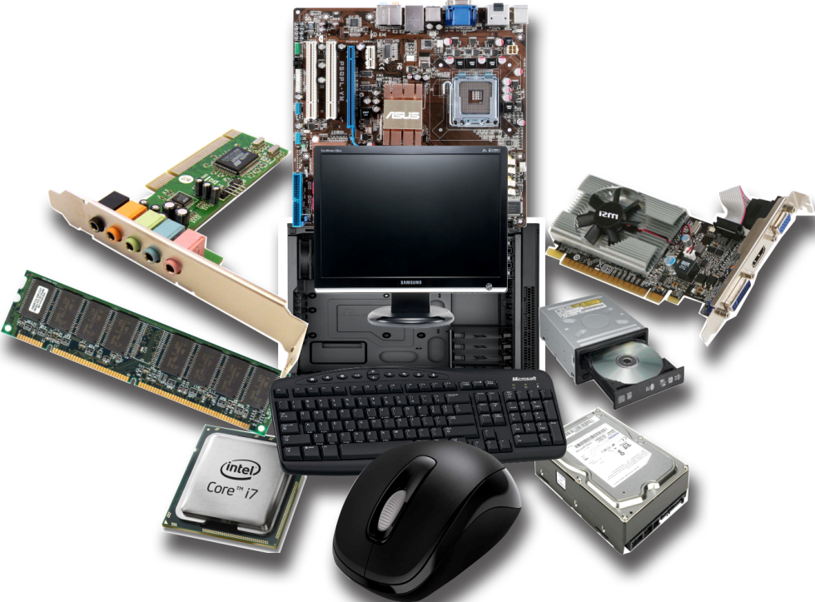



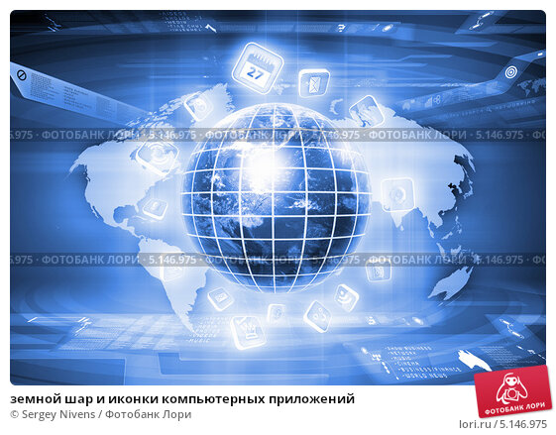

ƏDƏBİYYAT
1.Kərimov S.Q., Babanlı Ə.Y., Məmmədxanov R.Q., Vəliyev N.N., İbrahimova S,H. İnformatika üzrə rusca-ingiliscə-azərbaycanca-türkcə izahlı lüğət.-Bakı: ADNA, 2006.
2. Kərimov S.Q., Rüstəmov N.S., Həbibullayev S.B., Rəhimova Y.Q. Windows sisteminin əsasları. -Bakı, ADNA, 1999.
3.Əskərov T.M., Kərimov S.Q. Alqoritmik dillər və proqramlaşdırma.- Bakı: Maarif, 2012.
4. HopTOH n. üepcoHajıtHbifi KOMntıoTep (fmpMbi IBM H onepauHOHHas CHCTeMa MS-DOS. MocKBa, 1999
5. AxMeTOB K. Kypc MOJiojtoro öoüua, M. 2014.
6. ApTaMOHOB B.H. H ap. OCHOBM coBpeMeHHbix KoıwnbiOTepHbix rexHOJiorHH. -C.-IL: KopOHa npnHT, 1998.
7. KyApaBueB E.M. MATHCAD 8. CnMBOJibnoe n ™cııeHHoe pemeHJfe pa3HOo6pa3Hbix 3a.ua1 !. 7İMK, MocKBa, 2000.
8. rpbianoB B.H., rpbiaaoBa T.Iİ. Typ6o flacKaub 7.0,- M.-/1MK, 2008.-400 c.
9. üeÜT R- BBeaeHHe B CHCTeMbi öaə uaHHbix,-6-e H3n-K.: ünajıeıcTHKa, 2018.
10. TaymaKOB C.B., JIoMOTbKO Ü.B. Kaəbi uaHHbix.-XapbKOB: OOIIHO, 2000.
11. E4>HMOBa O., MoHceeBa M., IilaıJıpHH K).- IIpaKTHKyM no KOMiibiOTepHOH TexHOJiorHHH - MocKBa, 1997.
12. ÜHiJıopMaTHKa - yneSmiK - nou peu. H.B.MaKapoBoü-M., 1999. . 13. HHopMaTHKa - npaKTHKyM no Texııojıoran paöoTbi na KOMnbiOTepe. ITofl pea.H.B.MaKapoBoü - M. 2000.
14. MapweHKo A.H., MapnenKO JI.M. flporpaMMHpOBaHHe B cpene TURBO PASCAL 7.0. KneB-MocıcBa. 1998.
15. HoTeMKHH B.r. BBenemıe B MATLAB. MocKBa, 2000. 18. PoroB H. Windows 98.-M.: EHHOM, 1998.-160 c.
16. 9>nrypHOB B.3. IBM PC ana nojib30BaTena . KpaTKHH Kypc. M., 2017.
17. Kərimov S.Q. İnformasiya sistemləri. Bakı: Elm, 2008.- KopHeeB B.B., TapeeB A.
18.Əliquiiyev R.M., İmamverdiyev Y.M. Kriptoqrafiyanın əsasları Bakı 2006.
19. KeTKOB tO. JL, KCTKOB A. tO., LLIyjn>u M. M. K37 MATLAB 7: nporpaMMHpoBaHHe, HHCJieHHtıe Meroflu. — CI16., BXB-neTeD6vnr 2005. V yv ’
20. Kərimov S.Q. və b. Fərdi kompüterlər və proqramlaşdırma. -Bakı: . Maarif, 2019.

